

**ETEC PROF DR ANTÔNIO EUFRÁSIO DE TOLEDO**

**Trabalho de Conclusão de Curso de Desenvolvimento de Sistemas**

**Daniel José Dantas Jacometo, João Pedro Garcia Girotto e**

**Manoela Pinheiro da Silva.**

**CRIAÇÃO DE UM SITE COM SUGESTÕES PARA ALIMENTAÇÃO BALANCEADA E ATIVIDADES FÍSICAS: F.P.H. (Food and Physical Health).**

**Presidente Prudente – São Paulo**

**2023**



**Daniel José Dantas Jacometo, João Pedro Garcia Girotto e**

**Manoela Pinheiro da Silva.**

**CRIAÇÃO DE UM SITE COM SUGESTÕES PARA ALIMENTAÇÃO BALANCEADA E ATIVIDADES FÍSICAS: F.P.H. (Food and Physical Health).**

Trabalho de Conclusão de Curso apresentado ao curso técnico da ETEC Prof. Dr. Antônio Eufrásio de Toledo, orientado pelo Prof. Flávio Claudino de Araújo, como requisito parcial para a obtenção do título de Técnico em Desenvolvimento de Sistemas.

**Presidente Prudente – São Paulo**

**2023**

**RESUMO**

Neste documento, menciona-se a criação da plataforma Food and Physical Health (F.P.H), com o objetivo de promover uma alimentação saudável entre os usuários e reduzir as doenças relacionadas à alimentação. A plataforma oferece informações detalhadas sobre alimentos, sugere exercícios físicos para melhorar a qualidade de vida e dar dicas para trocas saudáveis na alimentação, como substituir alimentos com alto teor de glicose por opções mais saudáveis. Além disso, auxilia na dieta do usuário com base em sua condição de saúde, incluindo dietas específicas para diabéticos, além de calcular as calorias de cada refeição por meio de uma calculadora dedicada à alimentação, também oferecendo interação social entre os usuários. Este trabalho visa fornecer uma solução prática para os desafios da alimentação inadequada no Brasil, com o propósito de melhorar a qualidade de vida do usuário e promover a conscientização sobre a importância de uma dieta equilibrada e da atividade física regular.

Palavras-chave: Plataforma. Alimentação. Doenças. Exercícios. Calorias.

**ABSTRACT**

In this document, the creation of the Food and Physical Health (F.P.H) platform is mentioned, aiming to promote healthy eating among users and reduce diet-related diseases. The platform provides detailed information about foods, suggests physical exercises to improve quality of life, and offers tips for healthy food substitutions, such as replacing high-glucose foods with healthier alternatives. Furthermore, it assists users with their diets based on their health condition, including specific diets for diabetics, and calculates the calorie content of each meal through a dedicated nutrition calculator, also facilitating social interaction among users. This endeavor seeks to provide a practical solution to the challenges of inadequate nutrition in Brazil, with the purpose of enhancing the user's quality of life and raising awareness about the importance of a balanced diet and regular physical activity.

Keywords: Platform. Nutrition. Diseases. Exercises. Calories.

SUMÁRIO

Introdução 5

Fundamentação teórica: A má alimentação e suas consequências. 6

Problematização 7

Objetivo geral 8

Metodologia 9

Pesquisa de mercado 10

Pesquisa bibliográfica 12

Doenças relacionadas ao sedentarismo 14

Exercícios para evitar o sedentarismo 14

Exercícios para iniciantes 15

Como obter uma alimentação saudável 18

Benefícios de uma vida saudável 19

MANUAL 23

Conclusão 37

REFERÊNCIAS 38

# Introdução

A plataforma consiste na criação de um site para auxiliar as pessoas para obterem uma alimentação mais saudável, através de sugestões de alimentos com menos calorias, e oferecendo a opção de calcular os carboidratos de sua alimentação por meio de uma calculadora, onde o usuário seleciona a medida de cada alimento ingerido. Assim com o retorno do número de calorias ingerido, o usuário poderá ter o conhecimento das calorias e carboidratos ingeridos, podendo desse modo, escolher um dos exercícios físicos sugeridos pelo site, para melhorar a sua qualidade física.

Através dos dados acima, é visto que a falta de uma alimentação correta pode gerar consequências graves. Por isso pretende-se que com o site as pessoas passem a utiliza-lo para uma melhor qualidade de vida, e assim economizando tempo já que o site sugere alimentos mais saudáveis e exercícios para manter uma boa forma física. O site seria relevante pois seria uma maneira prática de cuidar da alimentação juntamente com a forma física e poder compartilhar essas melhoras com outras pessoas.

Neste aspecto o problema de uma má alimentação seria a ocorrência de doenças, que são silenciosas e degradam a pessoa aos poucos, por isso com uma alimentação correta e se exercitando, o usuário compreendera a melhora que irá ter em seguir as dicas propostas no site. Cujo possui o objetivo geral de que com a criação da plataforma que seja possível a implantação do propósito de uma alimentação saudável na vida dos usuários, visando uma melhora na qualidade de vida dos mesmos, para assim diminuir os altos índices de doenças relacionadas a alimentação.

# Fundamentação teórica: A má alimentação e suas consequências.

Porque ocorre a má alimentação no Brasil?

De acordo com o Elton Bicalho de Souza Mestre em Nutrição Humana, docente do Curso de Nutrição do Centro Universitário de Volta redonda – UniFOA em 2017, a alimentação brasileira teve uma grande mudança nos últimos 50 anos, e a razão para tal acontecimento deve se a mudança da ocupação demográfica que era maioritariamente rural e passou a ser urbana, outro aspecto é as mulheres no mercado de trabalho, que trabalhando fora acaba aderindo produtos industrializados por serem mais práticos de preparar.

*Como consequência, observou-se um aumento do consumo de ácidos graxos saturados, açúcares, refrigerantes, álcool, produtos industrializados com excesso de ácidos graxos “trans”, carnes, leite e derivados ricos em gorduras, guloseimas como doces, chocolates, balas, etc. Em contrapartida, foi constatada uma redução considerável no consumo de carboidratos complexos, frutas, verduras e legumes. Esse fato gera um quadro de excesso calórico por conta da elevada ingestão de micronutrientes (carboidratos, proteínas e lipídeos), e deficiência de micronutrientes (vitaminas e minerais) (Elton Bicalho, p.50).*

Na área de exercício físico houve uma grande redução pois grande parte da população saiu do trabalho agrário para um trabalho industrial onde não há muita movimentação física, sendo um dos principais motivos, outra razão é a mudança nas atividades de lazer que passaram de idas ao parque para assistir televisão ou na utilização de aparelhos eletrônicos e videogames, mas a constante evolução mundial também cooperou para a diminuição das atividades físicas, com a invenção de produtos que facilitam as tarefas diárias a população acaba ficando quase que totalmente sedentária, pois atualmente existem maquinas que fazem praticamente tudo por nós, exemplos: a máquina de lavar, escadas rolantes, elevador entre outros.

A partir das informações anteriores é possível concluir que todos os motivos citados anteriormente são a razão da má alimentação no Brasil, e como consequência gera o aumento de peso ou obesidade na população além de problemas na saúde, como doenças cardíacas, diabetes, hipertensão, que acabam com muitas vidas todos os dias.

# Problematização

A dificuldade na alimentação da população, pode e deve ser resolvida, sendo enfrentado por muitas pessoas e a culpa é a falta de informação adequada e o acesso limitado a serviços de saúde, o que leva a uma incidência maior de obesidade e doenças comuns, entretanto com o dia a dia movimentado as pessoas acabam se alimentando mal, com alimentos industrializados, sendo fáceis de preparar porém sem nutrientes, contendo um alto consumo de gordura, açúcar e sódio, a falta de uma alimentação correta pode gerar problemas no metabolismo, favorecendo o aparecimento de doenças.

 De acordo com o Hospital das Clínicas de São Paulo, estudos verificaram que 49% dos pacientes que estavam hospitalizados com sintomas de outras doenças foram diagnosticados como desnutridos. “É comum alguns pacientes internados com anemia, problemas de colesterol, entre outros sintomas, descobrirem que estão também desnutridos. Isso ocorre devido aos maus hábitos alimentares. A carência de vitaminas e nutrientes e o descuido com a nutrição, bem como a falta de exercícios físicos, favorecem o surgimento de doenças nutricionais que poderiam ser prevenidas com medidas simples de educação alimentar e com a disponibilidade de mais informações sobre alimentação e nutrição”, afirma o médico nutrólogo, membro da Associação Brasileira de Nutrologia (ABRAN), Dr. José Eduardo Dutra de Oliveira.

Para resolver este problema a população deve seguir uma alimentação rica em vegetais, frutas, diminuir o consumo de sódio e açúcar, ingerir uma alta quantidade de água, realizar exercícios físicos, e dar preferência a alimentos frescos e de sua região ajudando assim, a economia regional e a saúde do mesmo, para isso sugere-se a utilização da plataforma F.P.H(Food and Physical Health).

# Objetivo geral

Pretende-se com a criação da plataforma que seja possível a implantação do propósito de uma alimentação saudável na vida dos usuários, visando uma melhora na qualidade de vida dos mesmos, para assim diminuir os altos índices de doenças relacionadas a alimentação.

**Objetivos específicos**

Proporcionar informações especificas sobre os alimentos em uma tabela, para melhor compreendimento do usuário;

Sugerir exercícios físicos para manter uma boa qualidade de vida;

Oferecer dicas para uma troca saudável na alimentação; (exemplo: retirando um alimento com um alto valor de glicose por um com menos).

Auxiliar na dieta do usuário referente a sua condição de saúde; (exemplo: dietas especificas para diabéticos).

E verificar a equivalência de uma determinada quantidade de calorias da alimentação para analisar quais alimentos representam aquele valor e como perder essa quantia através de exercícios, onde a calculadora da plataforma irá ser responsável por fazer está equivalência.

# Metodologia

O presente relatório se propõe a realizar um site para o curso de Desenvolvimento de Sistemas do colégio Prof. Dr. Antônio Eufrásio de Toledo sediado na FATEC (Faculdade de Tecnologia de Presidente Prudente) pelos alunos do terceiro ano.

A seguinte plataforma, tem como propósito recomendações para uma alimentação balanceada, proporcionando as informações nutricionais de cada alimento, assim como é possível calcular o teor calórico de sua alimentação, contendo também um chat interativo com os usuários possibilitando a troca de experiência, e contará com sugestões de atividades físicas para cotidiano, para assim os usuários possuírem uma qualidade de vida saudável. Está plataforma será desenvolvida no VISUAL STUDIO CODE, nas linguagens HTML, JSON, CSS e JAVASCRIPT, e utilizando as bibliotecas: Boxicons e o modelo de layout do site será realizado na plataforma CANVAS, para a edição de imagens foi utilizado o PHOTOSHOP e os dados fornecidos no site foram fornecidos através de pesquisas em outros websites.

# Pesquisa de mercado

A seguinte pesquisa de mercado baseia-se em uma entrevista do podcast TICARACATICACAST com Paulo Cavalcante Muzy, de 43 anos, um médico formado há 17 anos, pela UNIFESP, que serviu o Exército Brasileiro como Tenente Médico, depois se especializou em ortopedia e traumatologia, também é especialista em Medicina Esportiva pela SBMEE e tem ainda 5 pós-graduações nas áreas em que a medicina tem interface com o desempenho esportivo.

Em uma parte especifica do podcast ele recebe a seguinte pergunta “Como eu posso manter uma alimentação saudável, mesmo a maior parte desse tipo de comidas sendo caras?” então ele explica que para que haja uma alimentação saudável é necessário que a pessoa organize sua rotina de refeição, colocando um horário especifico para cada alimentação, pois de acordo com o mesmo, o corpo reage bem com rotina, sendo assim quando há a quebra desta rotina o corpo acaba liberando uma alta quantidade de hormônios para equilibrar o sistema energético, para que dessa forma a pessoa possa resistir sem essa energia, entretanto com esse processo, engorda-se, perdendo musculo e ganhando inflamação, e para que isso não ocorra é preciso estipular uma rotina alimentar como, por exemplo: Café da manhã ás 08h00min, Almoço 11h00min, Lanche da tarde ás 14h00min, Janta ás 19h00min, Lanche noturno(com comidas leves) 20h00min.

Entretanto cumprir tal rotina nem sempre é fácil por conta das atividades cotidianas, para resolver este problema Paulo sugere que as pessoas tenham uma logística em sua alimentação, pensando em todas as possibilidades antes de criar uma rotina alimentar, pensando se por exemplo no horário do almoço, se irá ter onde esquentar a comida, ou sobre deixar tudo pronto anteriormente, já que demanda-se tempo para o preparo de alimentos, Muzy realça também que a logística é a parte mais importante e difícil, e além dela precisa-se de disciplina, e do aspecto de balancear os carboidratos na alimentação decorrente a cada idade, para isso recomenda-se ir a um profissional e juntos realizarem a sua rotina alimentar de maneira adequada, para comer nos horários corretos estando sempre satisfeito e não ter fome.

Em uma outra entrevista para o podcast BORA PAPEAR, Paulo recebe a seguinte pergunta na entrevista “Porque praticar exercício inibe a ansiedade? ”, e responde que o exercício obriga a pessoa a prestar atenção no que se está fazendo, e cita o exemplo de levantar peso, que caso a pessoa não levante ele e faça o exercício corretamente pode ser esmagada pelo peso, Muzy também define uma pessoa ansiosa, com o pensamento sempre no futuro, e uma pessoa depressiva, com o pensamento no passado, ou seja para praticar o exercício a pessoa precisa obter atenção plena no que está fazendo, o que tem como consequência inibir a ansiedade, depressão entre outras doenças psicológicas.

Ele também define a diferença entre se exercitar, cujo necessita de obter progressão, e o condicionamento cujo apenas mantem e repete os mesmos exercícios. Os exercícios físicos podem ajudar em diversas formas, seja você uma pessoa magra com insegurança e quer resolver isso esteticamente fazendo exercícios físicos que ajudem a amplificar sua musculatura, ou por outros motivos como doenças físicas ou psicológicas.

De uma forma irônica médicos afirmam que exercícios não são saudáveis, mas sim informativos, isto significa que nosso musculo ou sistema hormonal extrai informações através de sua prática excessiva, além disso eles ajudam a manter sua vida mais ativa e saudável como um de seus benefícios, um exemplo é o "aprender a respirar", pois para cada esporte/exercício você precisa ter a disciplina necessária para cada um, a forma de se respirar é uma delas, no fisiculturismo uma pessoa está fazendo uma série com 8 repetições de peito, o processo é ao abaixar a barra até o peito devesse respirar, e ao levantar a barra expirar.

# Pesquisa bibliográfica

**Doenças relacionadas à má alimentação**

Muitas doenças estão relacionadas a uma má alimentação que é composta basicamente de dois aspectos principais: A falta ou a pouca ingestão dos alimentos essenciais para a saúde na dieta alimentar, como legumes, verduras, frutas, cereais e grãos e o excesso de consumo de alimentos nocivos, entre eles as gorduras, o açúcar e o sal.

Algumas dessas doenças são Gastrite, Diabetes, Colesterol elevado, Obesidade, Hipertensão, Insônia e dificuldade para respirar, Transtornos alimentares, Derrame, Anemia e Desnutrição.

**Gastrite:** A gastrite se caracteriza por uma inflamação na mucosa do estômago. E é provocada, em parte, por má alimentação e a realização de poucas refeições por dia. Para evitar que ela ocorra, é preciso fracionar mais as refeições. Ou seja, comer em pequenas porções ao longo do dia. Além disso, é importante evitar alimentos que irritam a mucosa do estômago. São eles café, frituras, doces, bebidas alcoólicas, alimentos condimentados e outros.

**Diabetes:** A Diabetes do tipo II está diretamente relacionada com o excesso de peso e a obesidade. Portanto, para prevenir o seu aparecimento, é imprescindível procurar um nutricionista. Ele vai elaborar um cardápio de acordo com as suas necessidades. De forma geral, é importante reduzir o consumo de carboidratos, gorduras e promover uma reeducação alimentar. Exercícios físicos também são importantes.

**Colesterol elevado:** O colesterol é um tipo de gordura encontrada em nosso organismo importante para o seu funcionamento normal. No entanto, o aumento nos índices de colesterol LDL – um dos tipos de colesterol – pode provocar infarto e derrame, pelo acúmulo em artérias e coronárias. Cerca de 70% do colesterol é produzido pelo nosso próprio corpo e 30% é proveniente da dieta. Assim sendo, é importante consumir de forma moderada alimentos ricos em gordura e evitar alimentos industrializados ricos em gorduras trans. E aumentar o consumo de fibras e praticar exercícios.

**Obesidade:** É uma doença caracterizada pelo acúmulo excessivo de gordura corporal. A obesidade pode ser provocada por diversos fatores. Dentre eles, a redução do gasto energético e a ingestão excessiva de calorias. Assim como no caso da Diabetes, é importante promover uma reeducação alimentar total e fazer atividades físicas. A alimentação também deve ser elaborada por um profissional de nutrição.

**Hipertensão:** Fator de risco para doenças cardiovasculares, a hipertensão é o aumento da pressão arterial. Para prevenir o seu aparecimento, é importante reduzir o consumo de sal de cozinha e alimentos ricos em sódio, como os industrializados. Praticar atividades físicas também é importante.

**Insônia e dificuldade para respirar:** Entre as doenças causadas por má alimentação destacam-se aquelas que afetam a qualidade de vida, como a insônia e a dificuldade para respirar. Esses problemas são causados pelo excesso de gordura a região do pescoço e tórax., pressionando a faringe, canal pelo qual passa o ar e que pode resultar em dificuldade para respirar, roncos e insônia. A recomendação é melhorar a alimentação e realizar atividades físicas para controlar o peso corporal e reduzir a gordura acumulada.

**Transtornos alimentares:** Entre as doenças causadas pela má alimentação os transtornos alimentares estão entre os mais graves, pois podem levar a uma alteração rápida no peso, gerando problemas diversos de saúde. A soma de uma alimentação inadequada, busca de padrões de beleza e questões emocionais pode levar a anorexia, bulimia e compulsão alimentar. Nesses casos, a alteração na alimentação deve ter suporte de uma especialista como psicólogo ou psiquiatra, de acordo com a gravidade do caso.

**Derrame:** Um derrame causado por uma placa que se acumula em um vaso sanguíneo e depois se desprende como um coágulo que viaja para o cérebro e cria um bloqueio pode estar relacionado à má nutrição. Os derrames danificam o cérebro e prejudicam o funcionamento, às vezes levando à morte. Alimentos ricos em sal, gordura e colesterol aumentam o risco de derrame.

**Anemia:** A anemia está associada ao consumo insuficiente de ferro e ácido fólico. Esses elementos são encontrados principalmente nas carnes, no fígado de boi, nos alimentos integrais, no feijão e nos vegetais verde-escuros, como couve, espinafre e rúcula.

**Desnutrição:** A desnutrição está associada tanto à falta do consumo de alimentos quanto ao consumo insuficiente de calorias e nutrientes necessários para o funcionamento adequado do corpo.

# Doenças relacionadas ao sedentarismo

O sedentarismo é a ausência de exercícios físicos de forma regular. E um fator de risco para doenças coronárias, cujo no Brasil, dados do Ministério da Saúde estimam 350 mil mortes anuais por problemas ligados ao coração. Segundo a Organização Mundial da Saúde (OMS), o sedentarismo é considerado o quarto maior fator de risco de mortes no mundo. A recomendação padrão da Organização Mundial da Saúde (OMS) é de praticar, ao menos, duas horas e meia de esforço moderado por semana ou 75 minutos de atividade intensa.

A falta de atividade física na rotina pode ser causa de muitas doenças, entre elas, podemos destacar: Obesidade, Problemas cardiovasculares (Infarto ou AVC), Aumento do colesterol, Atrofia muscular, Aumento da pressão arterial, Problemas articulares, Diabetes tipo 2 e Distúrbios do sono.

Depois de 12 semanas, o organismo já começa a sentir efeitos positivos da prática de atividade física realizada de 30 a 60 minutos por dia, na frequência de cinco vezes por semana. Para sair do sedentarismo é importante realizar: Fazer um check up com seu médico cardiologista para uma avaliação clínica, fazer avaliação física com profissional de educação física, começar devagar, com atividade leve a moderada, ficar atento às limitações do próprio corpo, fazer alongamento e aquecimento, manter-se hidratado e manter uma alimentação saudável e equilibrada;

# Exercícios para evitar o sedentarismo

A da Organização Mundial da Saúde (OMS) recomenda o mínimo de 150 minutos por semana de atividade física, sendo exercícios de baixo ou alto impacto, as realizações dessas atividades causam inúmeros benefícios tanto físicos quanto mental, mas para isso ocorrer é preciso procurar um profissional medico antes de iniciar para conferir sua condição física.

Os índices que a OMS recomenda são:

Para crianças e adolescentes: Pelo menos uma média de 60 minutos por dia de intensidade moderada a vigorosa, principalmente aeróbica. Atividades de intensidade vigorosa e aquelas que fortalecem músculos e ossos pelo menos 3 dias por semana. Importante limitar o estado sedentário, principalmente diante da TV, celular, computadores e correlacionados.

Para adultos (entre 18 e 64 anos): Os adultos devem fazer pelo menos de 150-300 minutos (o equivalente a 20-30 minutos de atividades por dia, considerando todos os dias da semana) de atividade aeróbica moderada ou de 75-150 minutos de atividade física aeróbica de intensidade vigorosa, ou ainda uma combinação equivalente de intensidade moderada e vigorosa ao longo da semana. Também se recomenda atividades de fortalecimento muscular em 2 ou mais dias por semana.

Para idosos (65 anos ou mais): A recomendação de tempo e intensidade é a mesma dos adultos, mas considerando os tipos de atividades, condições de saúde e/ou limitações do indivíduo. Os idosos também devem fazer atividades que trabalhem o equilíbrio funcional e treinamento de força, que ajudam a evitar também as quedas.

# Exercícios para iniciantes

É preciso separar de 15 a 20 minutos do dia para realizar uma série de exercícios para o corpo todo, iniciando com uma sequência de repetições, para ir aumentando conforme os dias seguintes, e para esses treinos é preciso realizar os exercícios com calma e realizar intervalos entre os exercícios de ate no máximo um minuto.

**Exercícios: Ponte:** Deite-se de bruços no chão, numa superfície plana. Levante o corpo apoiando-se sobre as pontas dos pés e os antebraços (mantendo-os paralelos, à frente da cabeça). Todo o corpo deve permanecer suspenso, formando uma espécie de triângulo retângulo.

Para que serve: um dos exercícios mais potentes para se fazer usando somente o corpo, a ponte fortalece várias musculaturas, já que mobiliza a área de trás das pernas, os glúteos, o entorno da coluna vertebral e, claro, o abdômen. Ela ajuda muito a evitar dores na lombar e na coluna.

Quantas séries: você pode começar com três séries de 20 segundos por dia. A cada mês, à medida que a musculatura se fortalecer, pode aumentar 10 segundos por série. Adeptos do exercício chegam a fazer sequências de 90 a 120 segundos.

No que prestar atenção: é preciso manter o alinhamento do quadril com o corpo. Cuidado para ele não ficar “para baixo”, formando um “U”. E só faça a ponte em superfícies planas, para não causar qualquer problema na coluna.

**Agachamento na cadeira:** Com uma cadeira, faça movimentos de sentar e levantar em sequências de 10 a 12 vezes por série. Tente fazer com que o movimento de assentar não seja muito rápido, fortalecendo a musculatura trabalhada.

Para que serve: o agachamento auxilia a tonificar as penas e a musculatura do bumbum (outra vez um exercício bom para os glúteos!).

Quantas séries: a partir do segundo dia de atividades, você pode fazer entre 3 e 4 séries, sempre respeitando os limites do seu corpo.

No que prestar atenção: mantenha os pés alinhados, com as pernas abertas, sem ultrapassar a linha do quadril. Ao descer o corpo, contraia o abdômen e não permaneça sentado no banco (volte a subir logo que chegar).

**Agachamento na parede (isométrico):** O agachamento isométrico é bem simples. Basta sentar-se “no vazio”, apoiando as costas na parede e buscando manter os joelhos flexionados em um ângulo de 90º.

Para que serve: o agachamento fortalece a musculatura das pernas, ajuda no alinhamento da coluna, aumentando a sua produtividade nas atividades cotidianas.

Quantas séries: você pode fazer entre 3 e 4 séries, cada uma com 20 a 40 segundos de duração;

No que prestar atenção: mantenha toda a linha da coluna, incluindo o pescoço, alinhada com a parede. Deixe os pés e as pernas na linha do quadril.

**Aviãozinho (stiff unilateral):** O aviãozinho, ou stiff unilateral, exige um pouquinho mais de coordenação motora. De pé, com os braços abertos (no formato Cristo Redentor), coluna ereta e os pés unidos, faça movimentos de reclinar o tronco para frente, levantando, ao mesmo tempo, uma das pernas para trás. Flexione bem levemente o joelho da perna que não se movimenta.

Para que serve: outro exercício muito completo, o aviãozinho trabalha a parte de trás da coxa e os glúteos, além dos músculos que atuam estabilizando a coluna e o dorso;

Quantas séries: comece com 6 séries de 10 a 12 movimentos, sendo 3 com cada perna;

No que prestar atenção: mais uma vez, tome cuidado em manter a coluna ereta. Mantenha o abdômen contraído e movimente apenas o quadril. Faça o movimento devagar, para não correr o risco de perder o equilíbrio e se estatelar no chão.

**Flexão de braço:** Não deixaremos de fora aquele exercício que é visto por muitos como o clássico da musculação: a boa e velha flexão de braço. Para fazê-la, levante o corpo com as duas mãos apoiadas no chão, alinhadas ao peito. Depois, é preciso descer o corpo até o peitoral se encontrar com o chão.

Para que serve: a flexão de braço dá conta de uma série de músculos posteriores nos braços, ombros e tronco (como o peitoral e o tríceps, aquele que balança gordurinhas e peles fora de lugar quando damos tchau);

Quantas séries: para começar, faça 3 séries de 10 movimentos. Com o tempo, aumente para 12 a 14 por vez.

No que prestar atenção: mantenha sempre o quadril e tronco alinhados. Atenção com as mãos, que devem ficar na mesma linha do peitoral. Uma dica para quem está começando é não ficar na ponta dos pés e sim apoiar-se nos joelhos para fazer o exercício.

**Abdominal:** Outro clássico das aulas de educação física, os abdominais não ficaram de fora. Tudo por uma simples razão: são muito eficientes para manter a postura e a coluna no lugar. Deite-se de barriga para cima, dobre as pernas, cruze os braços em X sobre o troco e inicie os movimentos de elevação do troco em direção dos joelhos.

Para que serve: como dissemos, mais que cuidar da barriga, as abdominais fortalecem a musculatura da lombar e o alinhamento da coluna;

Quantas séries: você pode fazer, inicialmente, 3 séries de 15 movimentos. Vá aumentando com os meses, buscando chegar a 4 séries de 25 a 30 movimentos;

No que prestar atenção: outra vez, cuidado com o alinhamento da coluna e não faça movimentos bruscos. É interessante que, principalmente o movimento de volta, seja mais lento: tente fazê-lo em um tempo de 3 a 4 segundos. Não puxe a cabeça com as mãos ou braços ao fazer a subida, pois isso pode causar um torcicolo ou algo pior.

# Como obter uma alimentação saudável

**Alimente-se devagar:** Alimentar-se rápido demais deixa a sensação de peso, e sonolência, fazendo com que comamos mais do que o necessário. Para evitar isso, pode-se desligar os aparelhos durante as refeições, pois estes podem disparar a ansiedade fazendo com que a pessoa coma depressa, com isso sempre que possível, é preferível que as pessoas almocem na companhia de outras, para que possam conversar e saborear a comida, fazendo sua refeição mais agradável.

**Beba 2 litros de água por dia:** Precisamos de água pois nosso sangue é composto por 90% dela, e nosso corpo pode variar entre 50% e 75%, então cada vez que perdemos líquido (suor, etc.), é preciso repor. Além do mais, a água faz uma limpeza em todo nosso organismo, hidrata nossa pele, e é por ela que vitaminas e minerais chegam nas células de todo nosso corpo.

**Reduza os níveis de açúcar:** O açúcar refinado é um composto que vem da cana-de-açúcar, porém, toda a parte boa dele foi retirada, sobrando apenas as calorias. Reduzir significa deixar de ingerir uma quantidade de calorias desnecessárias para nosso organismo. Procure também substituir a versão refinada pelo mascavo, por exemplo, que não passou pelo processo de refinamento, e ainda mantém os valores nutricionais.

**Dê preferência para alimentos integrais:** Da mesma forma acontece com a farinha branca, ou seja, após um processo de refinamento, todo o valor nutricional dela foi retirado, restando apenas o carboidrato. Prefira as opções integrais do macarrão, arroz, pão, etc., que ainda preservam os nutrientes naturais. E fique atento para não ser enganado, pois o único tipo de farinha na lista de ingredientes do produto deve ser “Farinha de Trigo Integral”. Se tiver outro tipo de farinha de trigo, o produto não é 100% integral.

**Inclua alimentos orgânicos em sua alimentação:** São preferidos pois são produzidos sem utilização de agrotóxicos e conservantes, que são substâncias maléficas para o nosso organismo, caso não seja possível encontrar nestas versões, sempre escolha preferir frutas, verduras e legumes.

**Aposte em lanches saudáveis:** Prepare lanches saudáveis que você possa levar com você, por exemplo um mix de castanhas, que são facilmente transportadas em saquinhos, ou um sanduíche integral, frutas, entre outros, evitando de comer os produtos industrializados por aí.

**Coma a salada primeiro:** No almoço e no jantar sempre comece suas refeições com a salada, especialmente as saladas frias de folhas verdes, pois são ricas em nutrientes e vitaminas, e são excelentes fontes de fibras que conferirão saciedade, assim quando chegar no prato principal, evitará que você coma além da conta.

**Consuma frutas todos os dias:** As frutas são excelentes alimentos, pois são ricas em fibras, vitaminas, minerais, e atuam sempre de forma benéfica em nosso organismo. Consuma, no mínimo, 3 porções por dia, e sempre que possível variando as frutas.

**Faça de 4 a 6 refeições por dia:** Assim, você evita ter picos de fome durante o dia, o que te faria ter vontade de comer mais do que o necessário na próxima refeição. Fazendo desta forma, seu organismo estará sempre bem nutrido, e você comerá somente o necessário. Lembre-se que, quanto mais refeições você fizer ao dia, menor será cada porção.

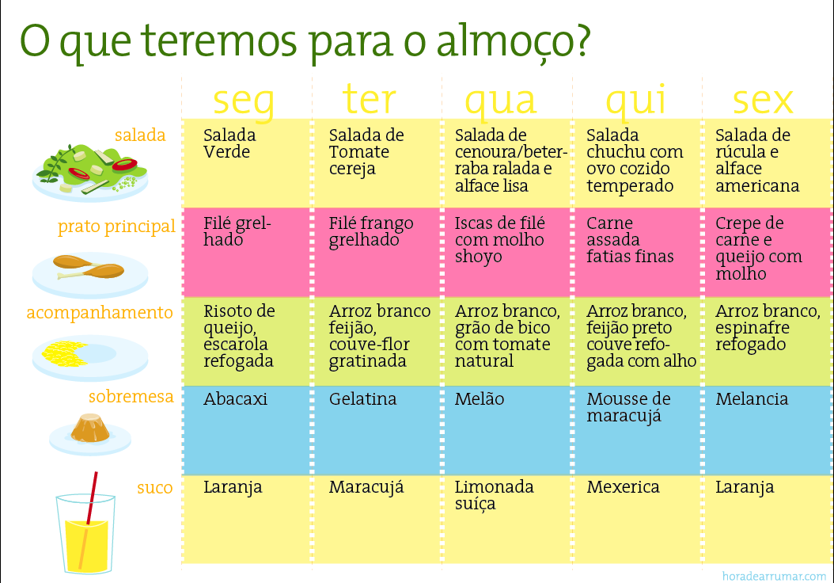Na figura 1 é mostrado um cardápio semanal de dicasdesaude.info, que foi postada na plataforma Pinterest.

Figura – Imagem de Cardápio Semanal.

# Benefícios de uma vida saudável

Ter uma vida saudável traz inúmeros benefícios, sendo que através da pratica de exercícios diariamente é possível ter uma melhora na circulação sanguínea do corpo, o que também auxilia a perda de peso, além de aumentar a disposição para realizar tarefas do dia a dia e diminuir o estresse.

Já combinação de uma dieta balanceada e atividade física faz com que haja uma manutenção da massa magra e a reduzir a gordura presente no corpo. Quando você adota uma dieta rica em frutas variadas, verduras e legumes, você garante que componentes importantes estejam presentes no seu organismo, principalmente aqueles que são ótimos aliados na prevenção de doenças.

Como é o caso dos ácidos graxos ômega 3, por exemplo, presentes em alimentos como peixes gordurosos, óleos de peixe e semente de linhaça. Os ácidos graxos ômega 3 estão associados à prevenção e ao tratamento de doenças cardíacas (como o ataque cardíaco), derrame, lúpus, diabetes, doenças intestinais inflamatórias, artrite, e cânceres de cólon, mama e próstata. Já a proteína de soja — presente em alimentos à base de soja, como grãos de soja, tofu e bebidas de soja —, tem se mostrado muito benéfica na redução dos níveis de colesterol no sangue.

Um outro componente é a luteína — espécie de antioxidante presente em ovos, milho, espinafre, kiwi, laranja, brócolis e acelga —, que tem sido relacionada à redução da degeneração macular relacionada ao envelhecimento, principal causa da perda de visão em pessoas idosas.

Portanto para obter uma vida alimentar saudável é preciso variar o seu cardápio sempre que possível e diminuir os alimentos gordurosos que você consome no dia a dia, podendo até mesmo evitar doenças.

A prática sistemática de atividades físicas (como uma caminhada de 30 minutos todos os dias no parque, por exemplo), pode prevenir e ajudar na reabilitação de pacientes de diferentes tipos de doenças, sejam essas cardiovasculares, endócrino-metabólicas, crônico-degenerativas, do sistema osteomuscular; ou doenças da esfera psíquica, como a depressão e a ansiedade.

Praticar exercícios também melhora a sensibilidade à insulina em indivíduos saudáveis, em obesos não-diabéticos e em diabéticos dos tipos I e II. Além disso, previne o aumento da pressão arterial associado à idade, melhora a saúde da pele, aumenta a qualidade de vida e impulsiona a longevidade.

De modo geral, pode-se dizer que os benefícios trazidos com a prática de atividades físicas, complementam a dieta e tornam a rotina mais saudável, na medida em que se nota um ganho na sensação de bem-estar, disposição e energia.

Segundo um estudo publicado pela JAMA Internal Medicine, o risco de desenvolver câncer é menor em pessoas que praticam regularmente alguma atividade física. A partir de uma análise envolvendo 1,4 milhão de participantes durante onze anos de pesquisa, foi constatado que praticar exercícios físicos diminuem o risco de desenvolver 13 tipos de câncer, quais sejam: câncer de esófago (42% menor risco), fígado (27%), pulmonar (26%), rim (23%), estômago (22%), câncer de endométrio (21%), leucemia mieloide (20%), mieloma (17%), cólon (16%), cabeça e pescoço (15%), retal (13%), bexiga (13%), e de mama (10%). Além disso, um estilo de vida saudável ajuda aqueles pacientes que estão passando por tratamento. Uma dieta rica em nutrientes, por exemplo, fortalece o corpo para que ele supere com mais rapidez os efeitos colaterais, principalmente quando se faz necessário uma alta dosagem de medicamentos fortes para tratar o câncer.

Para se obter uma rotina de vida mais saudável basta que você inclua alguma atividade física, e procure praticá-la de 3 a 5 vezes por semana, e recomenda-se que se escolha algo prazeroso, de acordo com os seus gostos: seja um esporte, uma luta marcial, uma dança, andar de bicicleta, caminhar, dentre outras possibilidades. Se possível, contar com a ajuda de um profissional de educação física para que ele prepare um treino adequado às suas necessidades e ao seu condicionamento físico.

Quanto à dieta, a não ser em casos de restrições médicas, você também não precisa deixar de comer completamente aqueles alimentos mais gordurosos. De modo geral, procure consumi-los com consciência e equilíbrio, sempre priorizando uma rotina de alimentação rica em frutas, verduras e legumes.

Inclua na sua vida a prática de realizar um check up anual da sua saúde como um todo, pois por mais que adotemos uma rotina saudável de atividades e dietas ricas em nutrientes, é muito importante se consultar com um médico de forma regular, para que você garanta que tudo esteja correndo bem com o seu corpo, e que, caso não esteja, o problema seja identificado e tratado de forma precoce.

Benefícios físicos: Os exercícios físicos regulares trazem uma série de benefícios para o corpo. Eles melhoram a resistência cardiovascular, fortalecem os músculos e ossos, aumentam a flexibilidade e melhoram a coordenação motora. Além disso, a atividade física contribui para a manutenção de um peso saudável, reduzindo o risco de obesidade, diabetes tipo 2 e outras doenças relacionadas ao peso. A circulação sanguínea é estimulada, fortalecendo o sistema imunológico e auxiliando no controle dos níveis de colesterol e pressão arterial.

Impacto Mental e Emocional: Além dos benefícios físicos, os exercícios físicos também impactam positivamente a saúde mental e emocional. A prática regular de exercícios libera endorfinas, substâncias químicas que melhoram o humor e reduzem o estresse. O envolvimento em atividades físicas ajuda a aliviar sintomas de ansiedade e depressão, melhorar a autoestima e aumentar a autoconfiança. Além disso, a melhoria na qualidade do sono é observada, resultando em uma sensação de descanso e rejuvenescimento.

Prevenção de Doenças Crônicas: A relação entre exercícios físicos e a prevenção de doenças crônicas é notável. A prática regular de atividades físicas está associada a uma redução significativa do risco de várias condições, como doenças cardíacas, derrames, certos tipos de câncer, osteoporose e doenças neurodegenerativas. Manter o corpo ativo contribui para o funcionamento adequado do sistema cardiovascular, regulação hormonal e equilíbrio metabólico, diminuindo assim as chances de desenvolver doenças crônicas ao longo do tempo.

# MANUAL

**SITE COM SUGESTÕES PARA ALIMENTAÇÃO BALANCEADA E ATIVIDADES FÍSICAS: F.P.H. (Food and Physical Health).**

**Nosso site busca atender pessoas que desejam obter uma vida mais saudável através de uma alimentação balanceada e da realização de atividades físicas.**

**PÁGINA INICIAL**

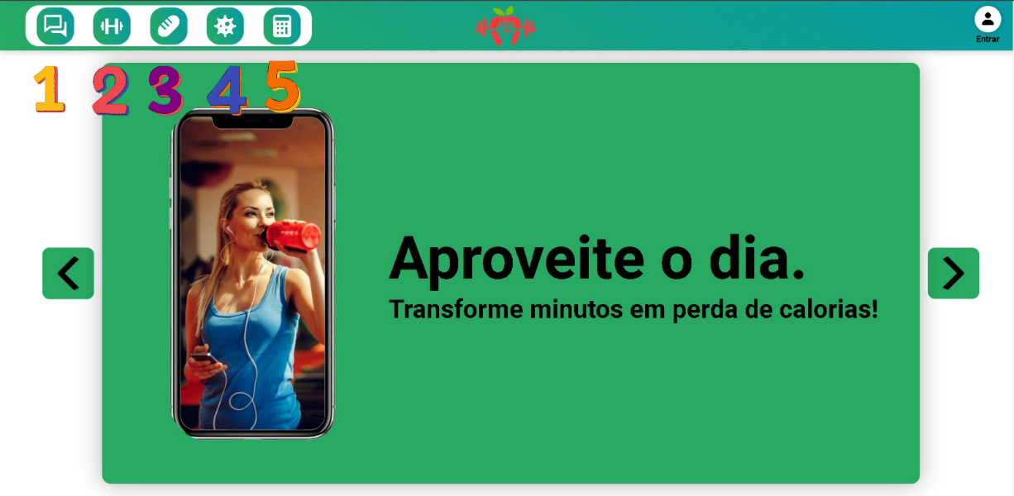

Figura – Página Inicial.

Após adentrar em nosso site o usuário irá se encontrar na tela acima figura 1, onde possuí um carrossel, que são as imagens na foto acima que ficam mudando sozinhas ou quando se clica nos botões pretos de cada lado da imagem. No canto superior direito há um botão cujo embaixo está escrito “Entrar”, quando o usuário clica neste botão ele é levado para a área de cadastro ou login, caso já tenha uma conta. Já no canto superior esquerdo há 5 botões, o com o número 1 embaixo remete a página social, o com o número 2 embaixo remete a página fitness, o com o número 3 embaixo remete a página de alimentos, o com o número 4 embaixo remete a página de doenças e o com o número 5 embaixo remete a página da calculadora.

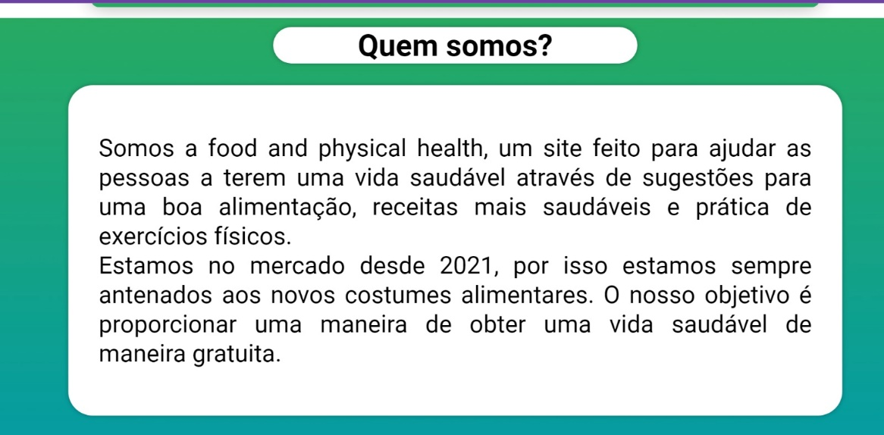

Figura – Quem somos.

“Quem somos?” figura 3, mostra onde há informações sobre a nossa empresa.

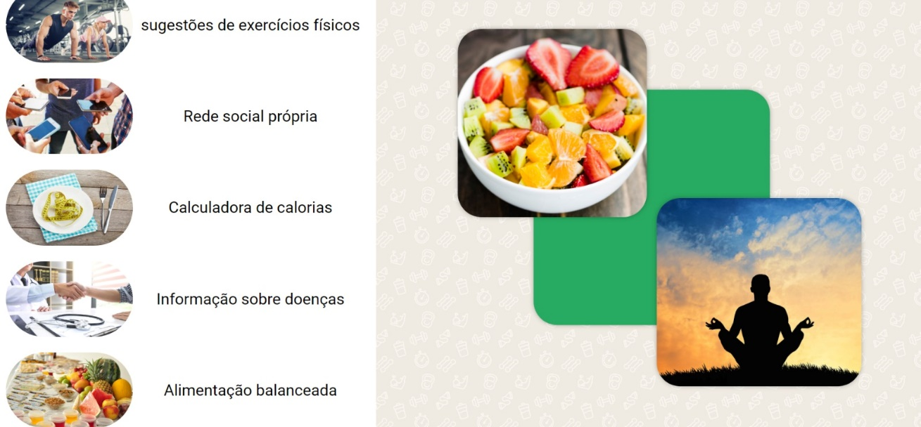

Figura – Sobre a plataforma

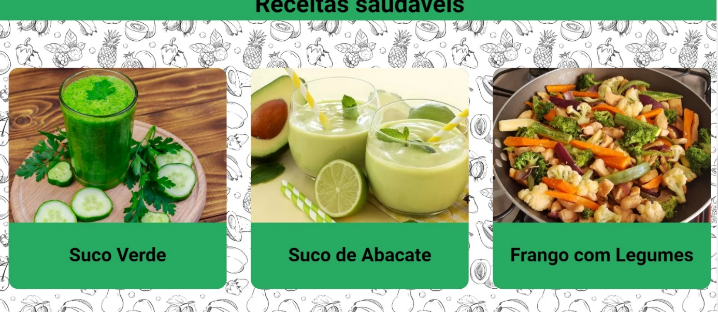“Sobre a plataforma” figura 3, ela relata ao usuário o que a plataforma tem a oferecer.

Figura – Receitas saudáveis

“Receitas saudáveis” ela contém receitas saudáveis fáceis de fazer para que o usuário possa realizar sem demais problemas.

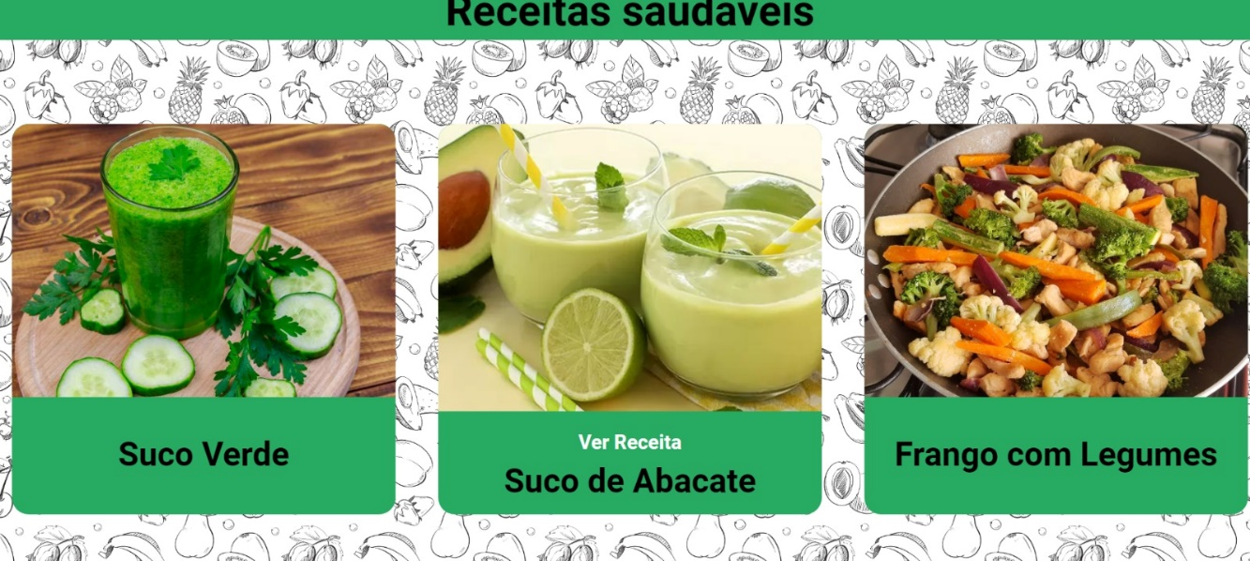

Figura 6 - Cursor em cima.

Ao pôr o cursor do mouse em cima de qualquer uma das três receitas o usuário poderá clicar em “Ver Receita”.

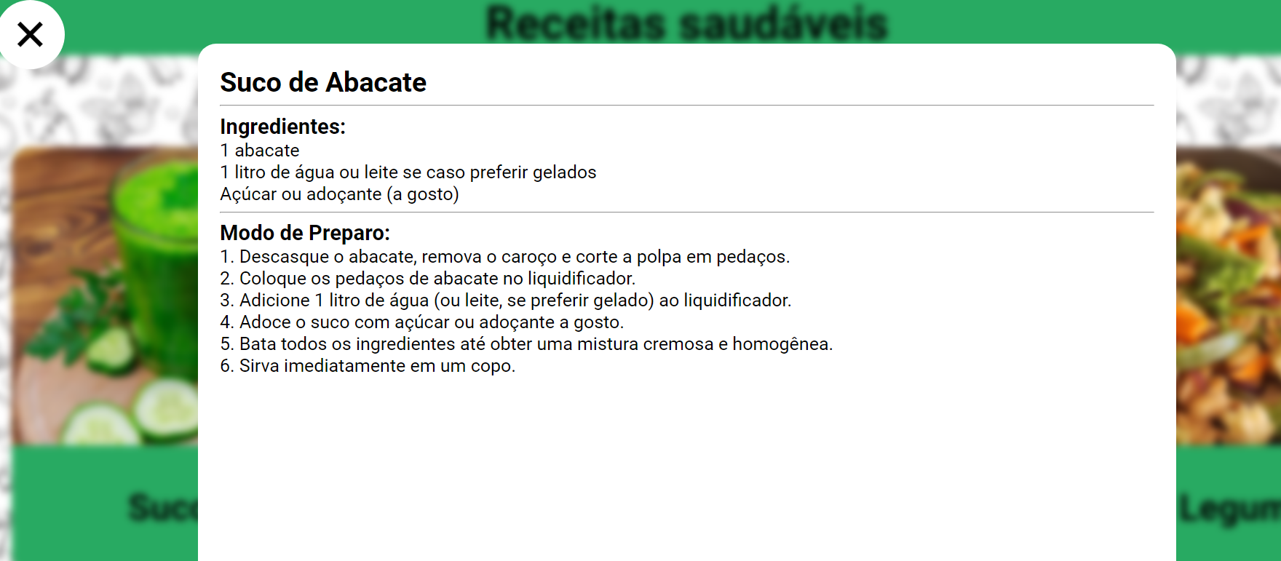

Figura 7 – Receita completa.

Depois de clicar o usuário irá se deparar com a seguinte tela, contendo detalhes da receita desejada.

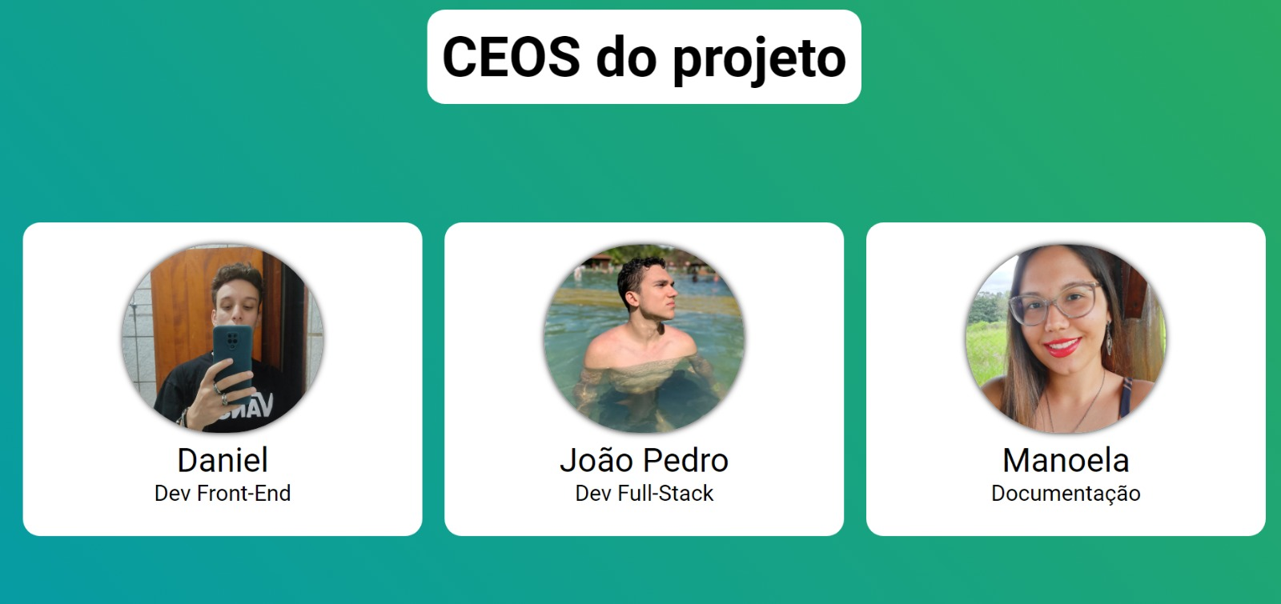

Figura 8 – CEOS do projeto.

Na figura 8 mostra-se os desenvolvedores do projeto.

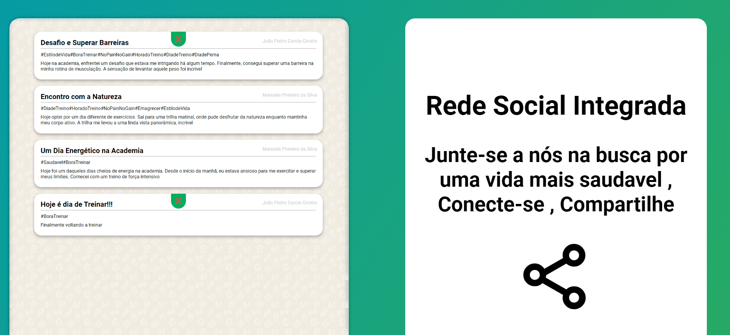

Figura 9 – Divulgação da rede social.

Na figura 9 mostra-se a divulgação da rede social da plataforma.

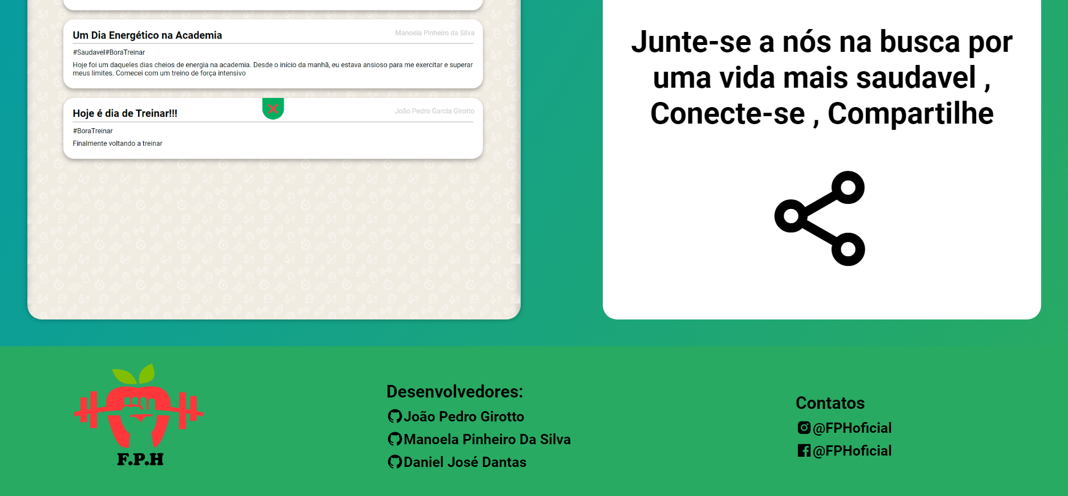

Figura 10 – Rodapé.

Na figura 10 mostra-se o rodapé contendo um link para o GitHub de cada desenvolvedor e as mídias sociais da plataforma.

**PÁGINA DE FITNESS**

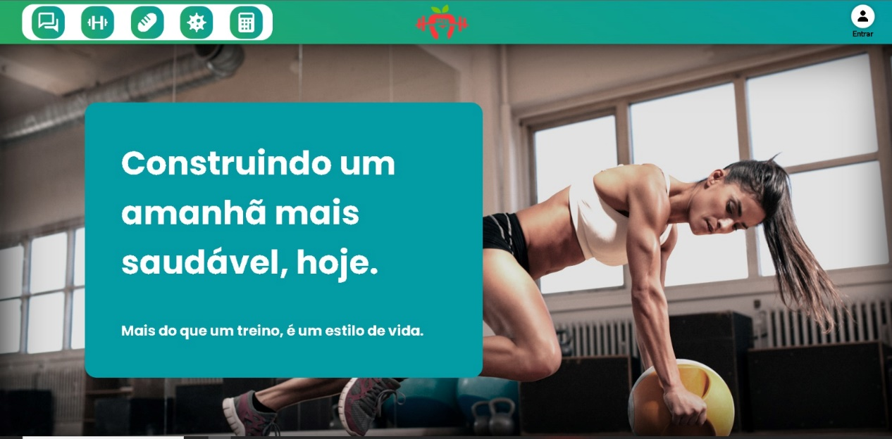

Figura – Página fitness

Ao acessar o botão da página “fitness” o usúario sera redirecionado para a página acima, que começa com a imagem e frase motivadora.

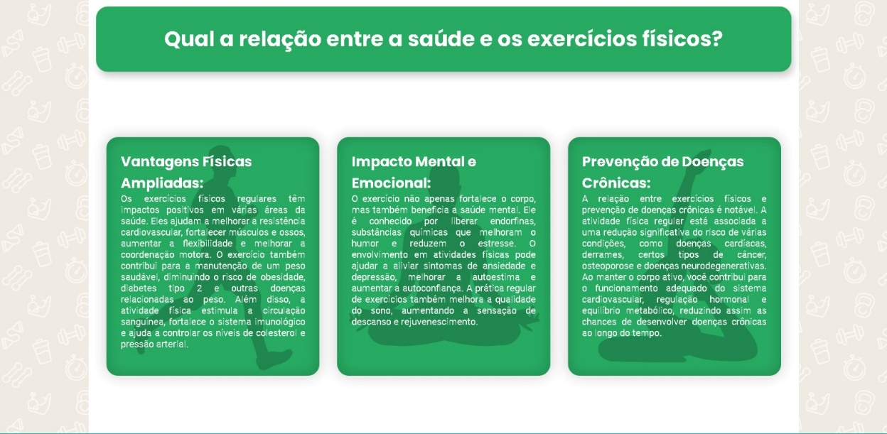

Figura – Relação entre a saúde e os exercícios físicos.

Ao descer a página o usuario poderá ver as informações acima sobre “Qual a relação entre a saúde e os exercicios fisicos?”.

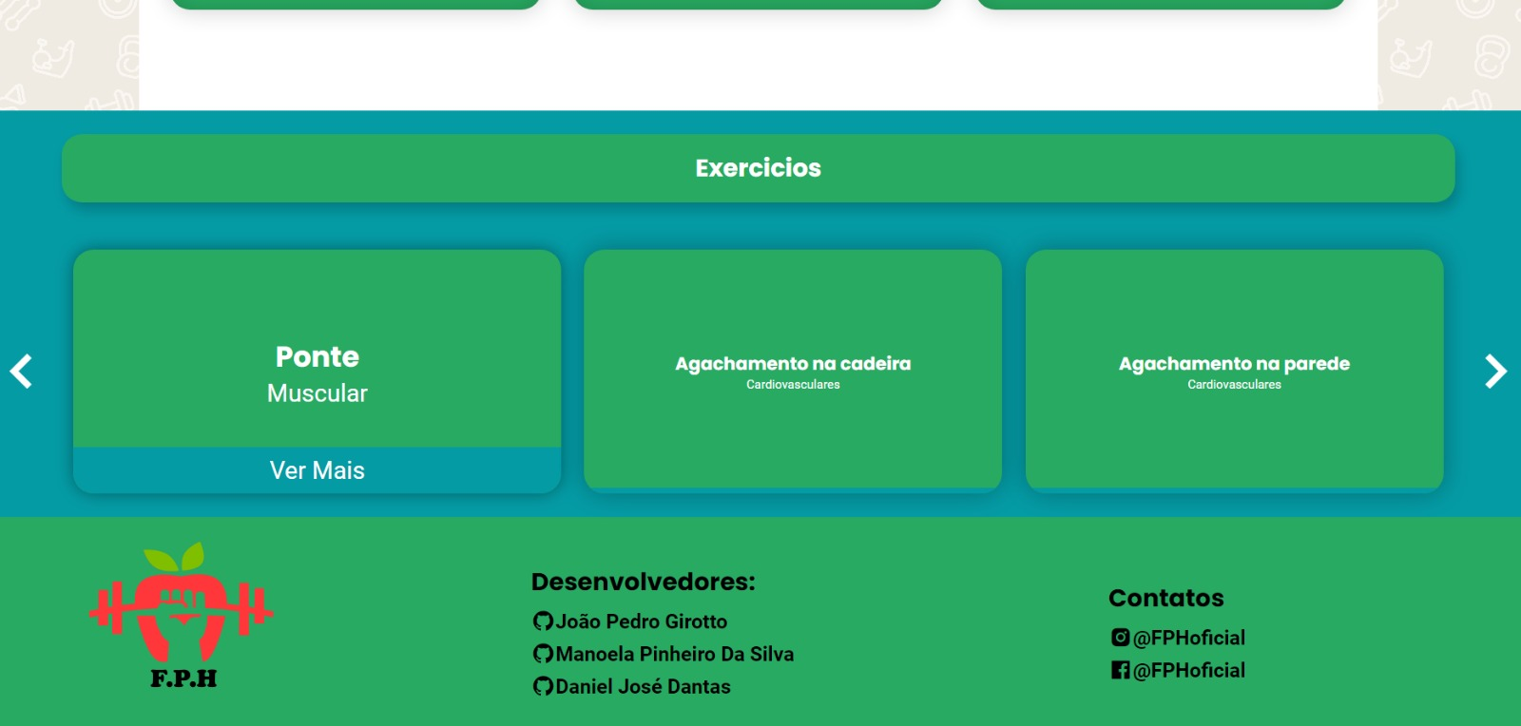

Figura – Exercícios recomendados.

Os exercicios recomendados aparecem nesta parte, onde caso o usuario deseje saber mais sobre o exercicio basta ele colocar o cursor do mouse em cima do exercicio desejado que aparecerá o botão “Ver Mais”, que após ser clicado abrirá uma telinha com mais informações sobre o exercicio.

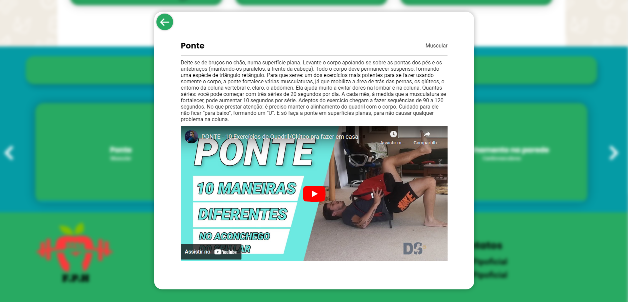

Figura 14 – Exemplo de Ver Mais.

Na figura 10 mostra um exemplo de exercício após clicar no botão “Ver Mais”.

**PAGINA DA CALCULADORA DE CALORIAS**

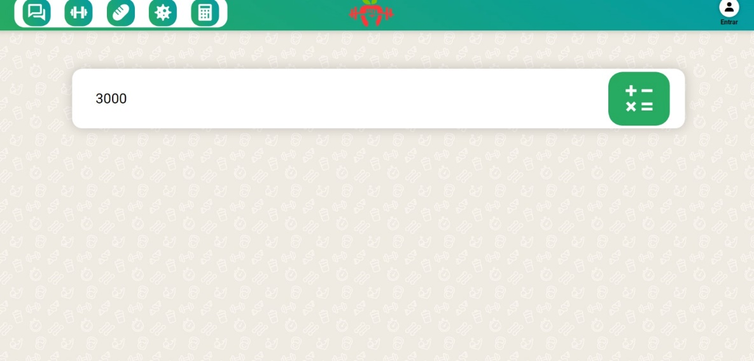

Figura – Página de Calculadora de calorias.

Aqui na pagina da calculadora o usuario pode fazer uma simulação de quantas calorias ele iria comer, e assim descobrir quanto equivale o valor digitado em comparação com outros alimentos.

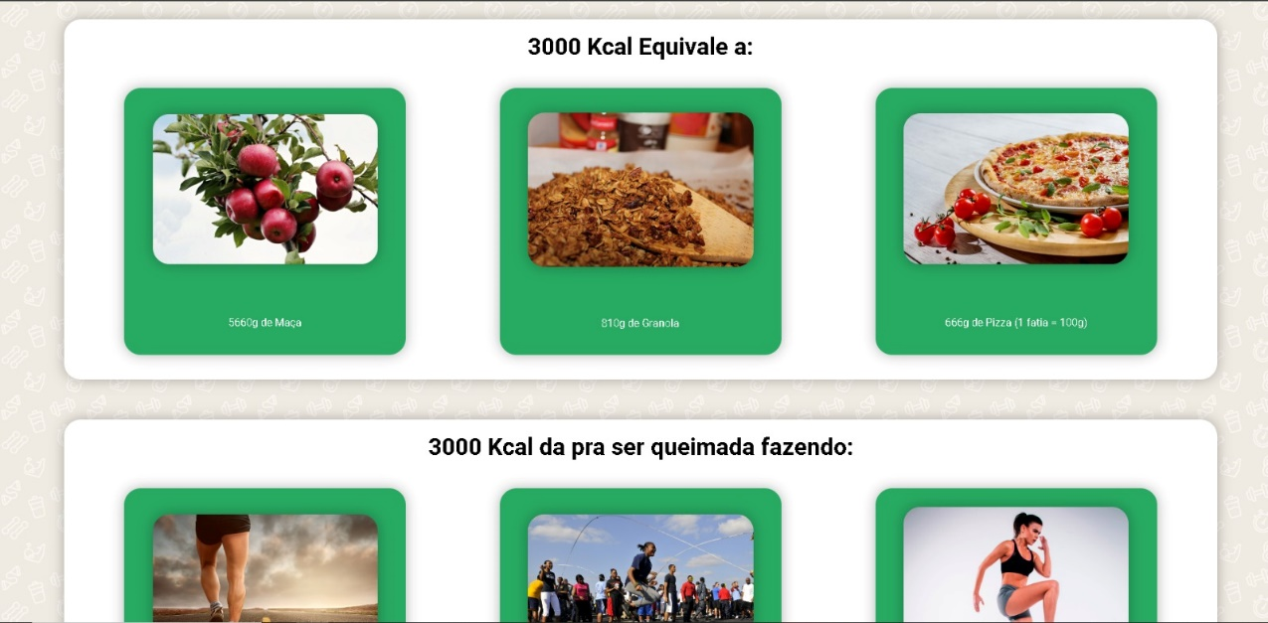

Figura – Alimentos equivalentes.

Nesta parte mostra-se três exemplos de alimentos que equivalem á quantidade de caloria digitada anteriormente.

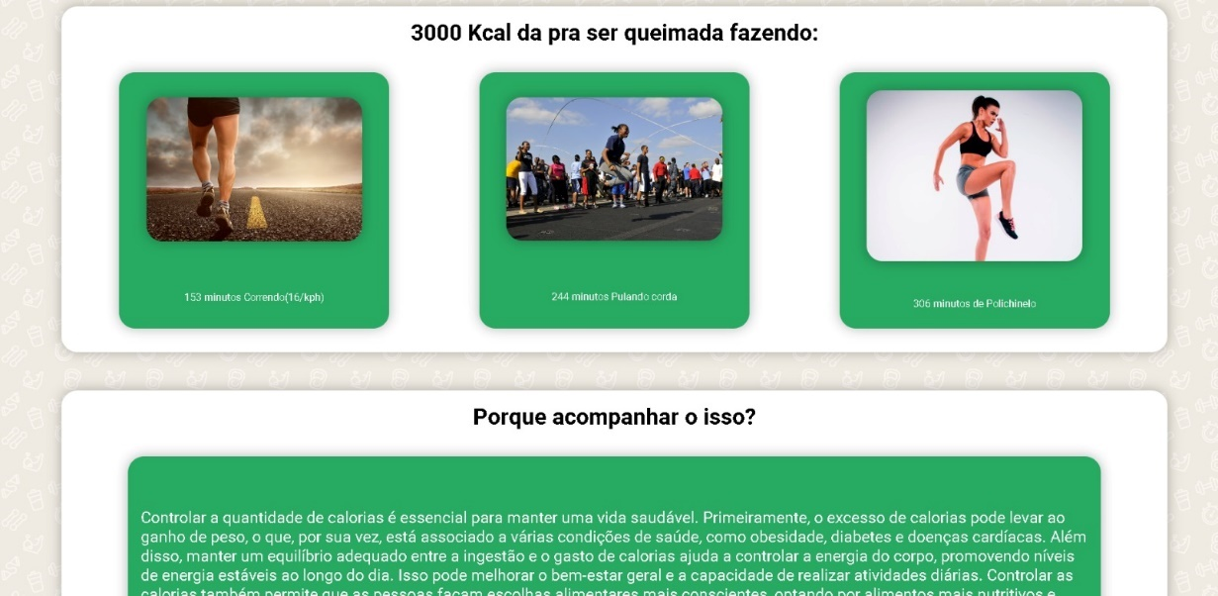

Figura - exemplos de exercícios.

Nesta parte mostra-se três exemplos de exercícios que equivalem á quantidade de caloria digitada anteriormente.

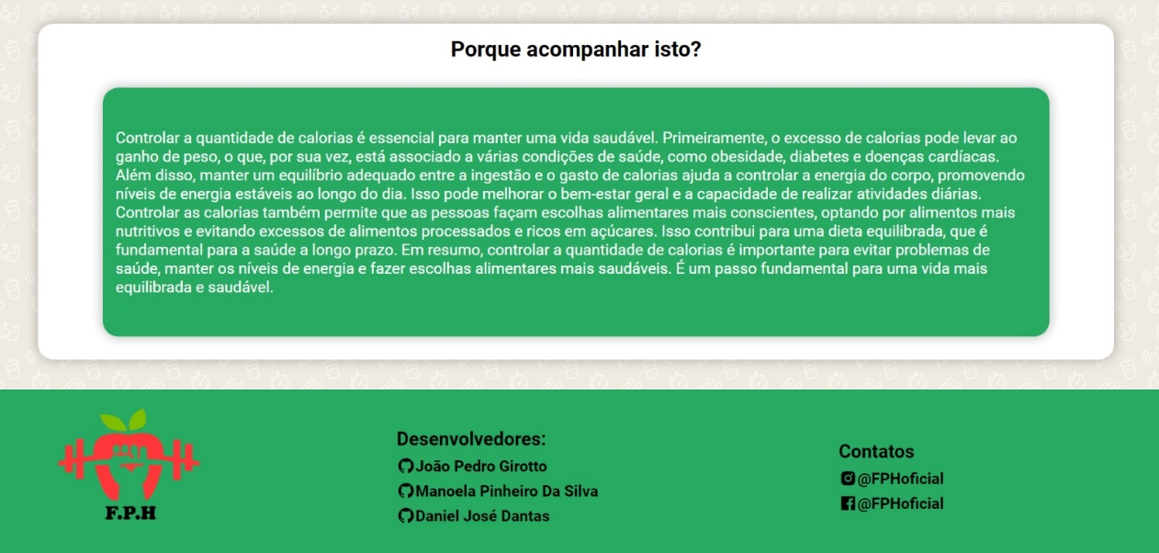

Figura – Porque acompanhar isto?

A figura 12 mostra um texto explicando o porque é importante, acompanhar a sua saúde, seja ela alimentar ou física.

**PÁGINA DE CADASTRO**

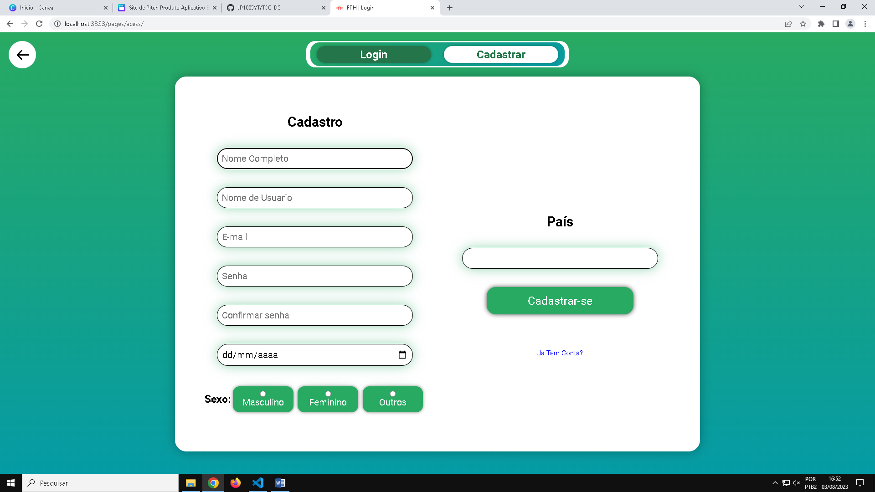

Figura – Página de cadastro.

Pagina de cadastro onde o usuário deve cadastrar seus dados pessoais digitando-os dentro de cada caixinha, e em seguida ao clicar no botão “Cadastrar-se”, o usuário é levado em seguida para a página de login.

**PÁGINA DE LOGIN**

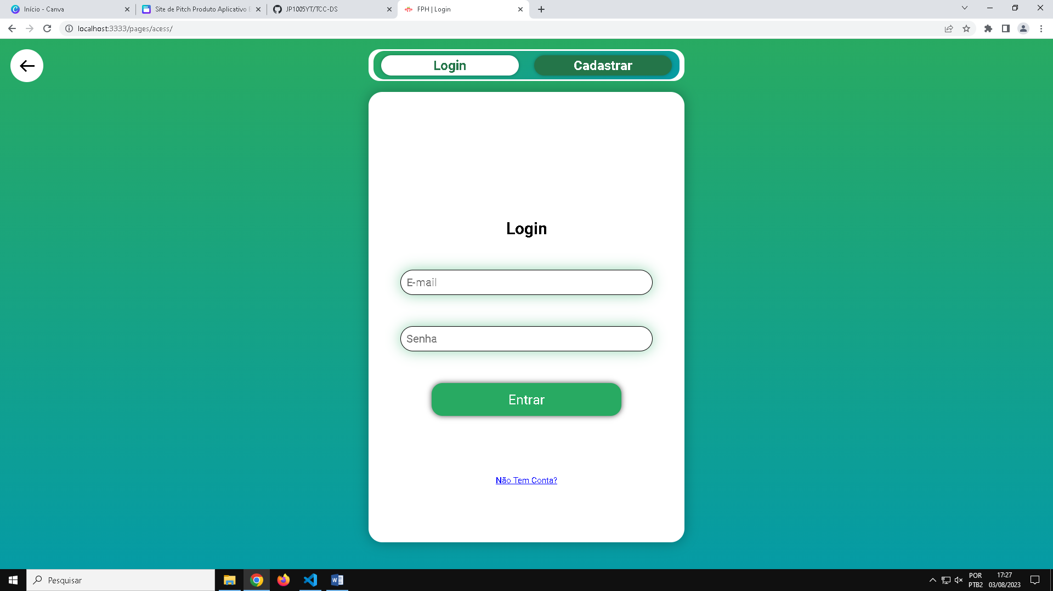

Figura – Página de login.

Página de login, onde o usuário deve colocar o e-mail e a senha cadastrados anteriormente para poder entrar em sua conta, e em seguida clicar no botão “Entrar” que o levará novamente até a página inicial.

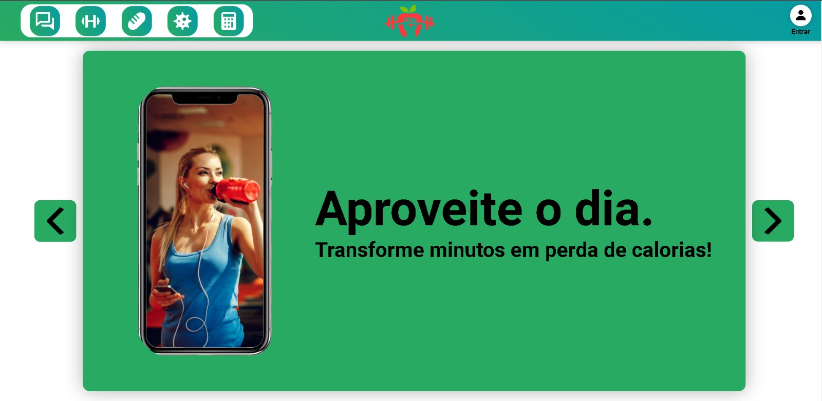

Figura – Página inicial.

Após voltar novamente para a página inicial o usuário pode clicar no canto superior direito onde poderá ir para o perfil do usuário.

**PERFIL DO USUÁRIO**

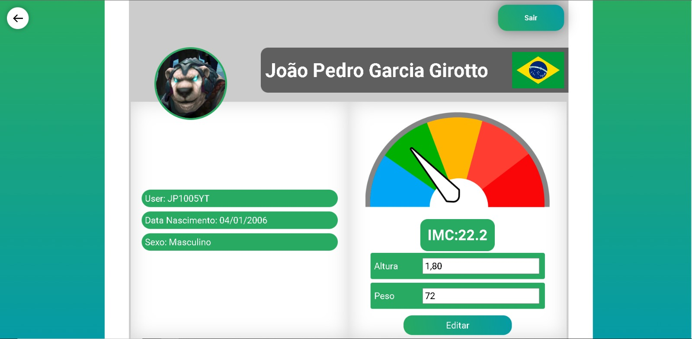

Figura – Perfil do usuário.

Ao acessar o perfil pela primeira vez o usuário terá acesso aos dados cadastrados e poderá preencher os seus dados de altura e peso, cujo após clicar no botão “conclua seu perfil” após escrever as informações de peso e altura na caixa de texto, irá ser calculado o IMC do usuário, mostrando se a massa corporal do usuário está acima, abaixo ou normal.

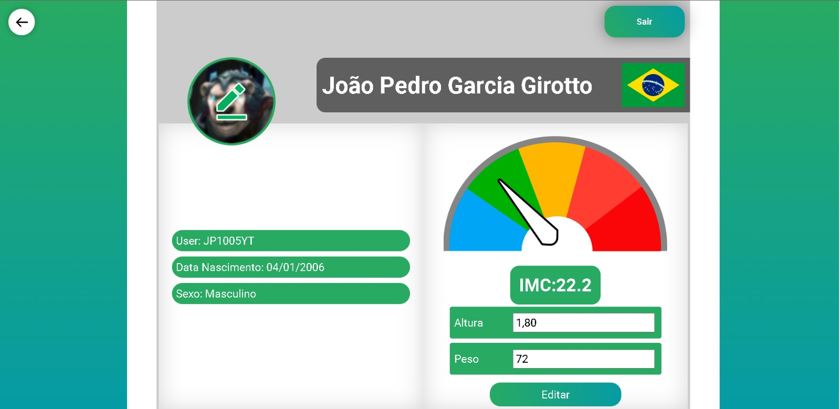

Figura – Perfil do usuário foto.

Além disso o usuário pode colocar uma foto de perfil ao clicar no círculo ao lado esquerdo do nome do usuário.

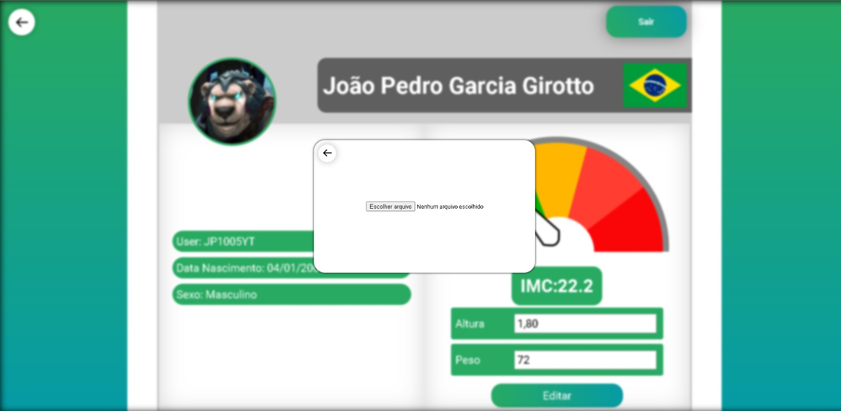

Figura – anexar foto de perfil.

Nesta tela o usuário deve clicar em escolher arquivo e clicar na imagem desejada para colocar como foto de perfil.

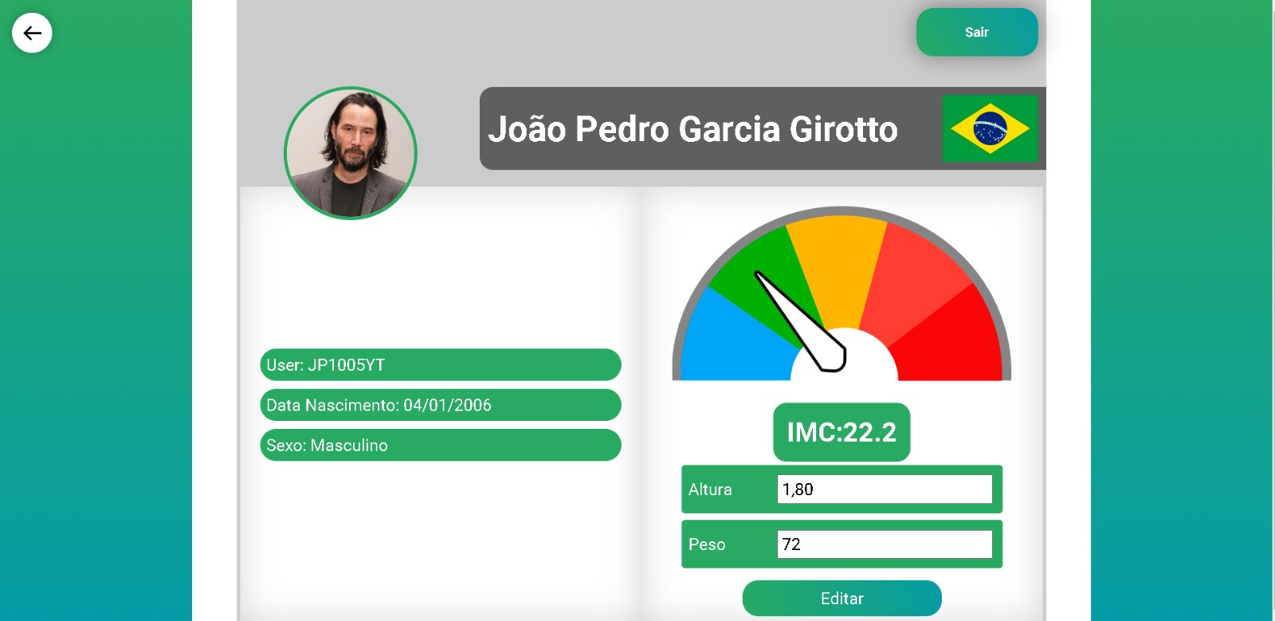

Figura – Depois de anexar a foto de perfil.

Assim ficando um perfil personalizado de acordo com o que o usuário desejar, e caso deseje sair de sua conta, basta o usuário clicar no botão verde no canto superior direito escrito “Sair”, e assim ele será desconectado de sua conta.

**AREA SOCIAL**

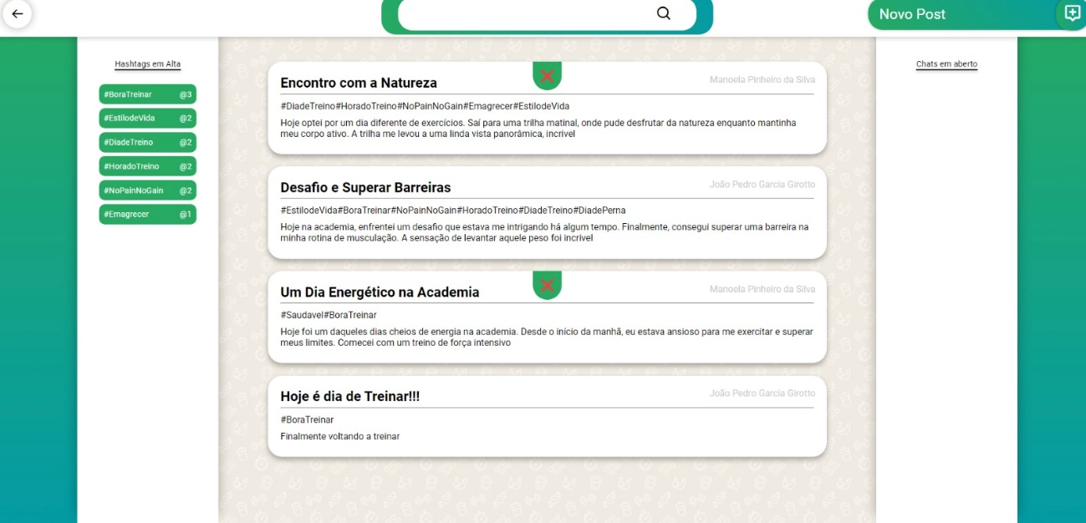

Figura – Área social.

Após clicar no botão “Social”, no menu de opções o usuário é direcionado a área social, onde ele poderá ver os posts de outros usuários, assim como poderá postar um post também, poderá visualizar as hashtag que estão em alta através do ranking no lado esquerdo chamado “tendencias”, na página principal da área social, o usuário também terá acesso a uma barra de pesquisa no superior da página, onde ele poderá buscar por um post desejado clicando na lupa após digitar. No canto superior direito o usuário poderá criar e postar um novo post, clicando no botão “Novo Post” e ainda no lado direito é possível ver as “Mensagens Diretas”, onde após conversar com outro usuário ficará disponível para visualizar as mensagens já enviadas, e poder enviar novas.

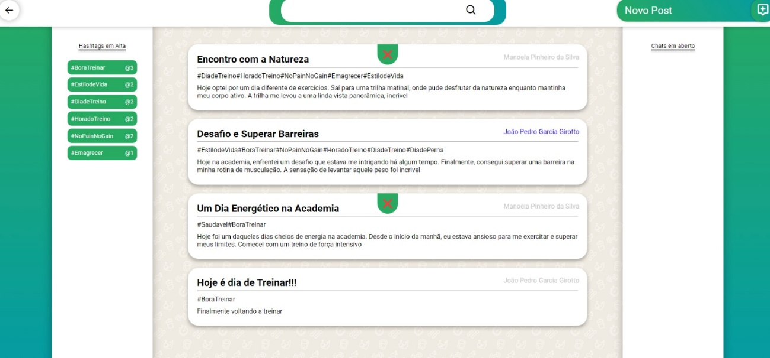

Figura – Clicar no nome de outro usuário.

Ao clicar no nome do outro usuário que fez um post, o usuário é direcionado ao perfil do usuário desejado.

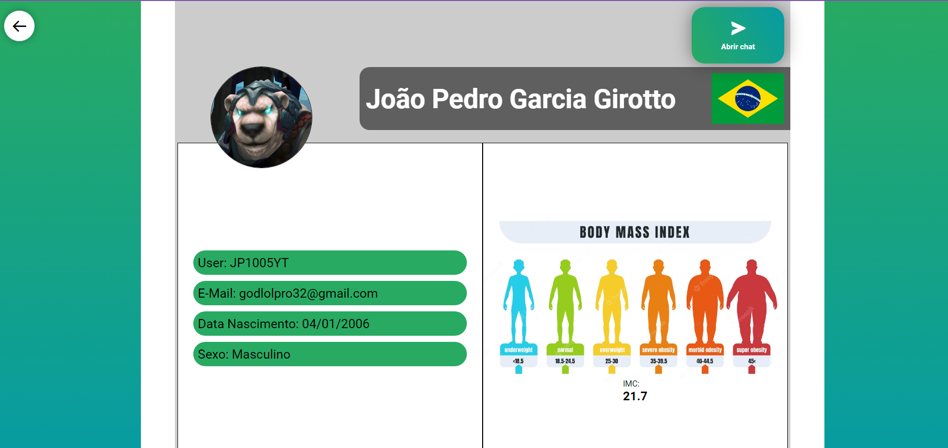

Figura – Exemplo de usuário.

Exemplo de um perfil de outro usuário.

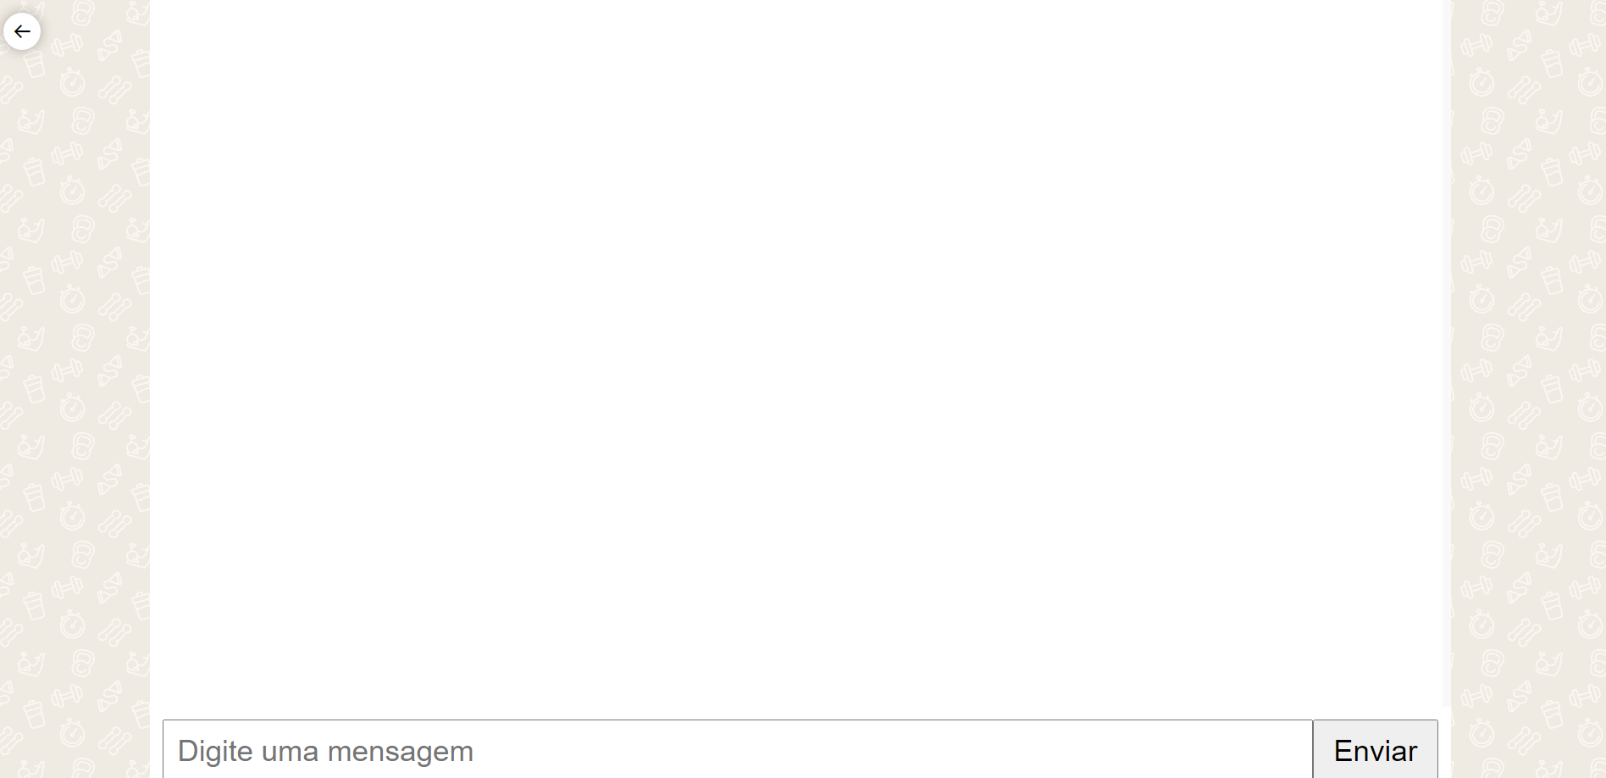

Figura – Abrir chat.

Caso o usuário clique em “Abrir chat” no perfil de outro usuário ele será redirecionado para o chat acima, onde ele poderá mandar mensagens para aquele usuário separadamente.

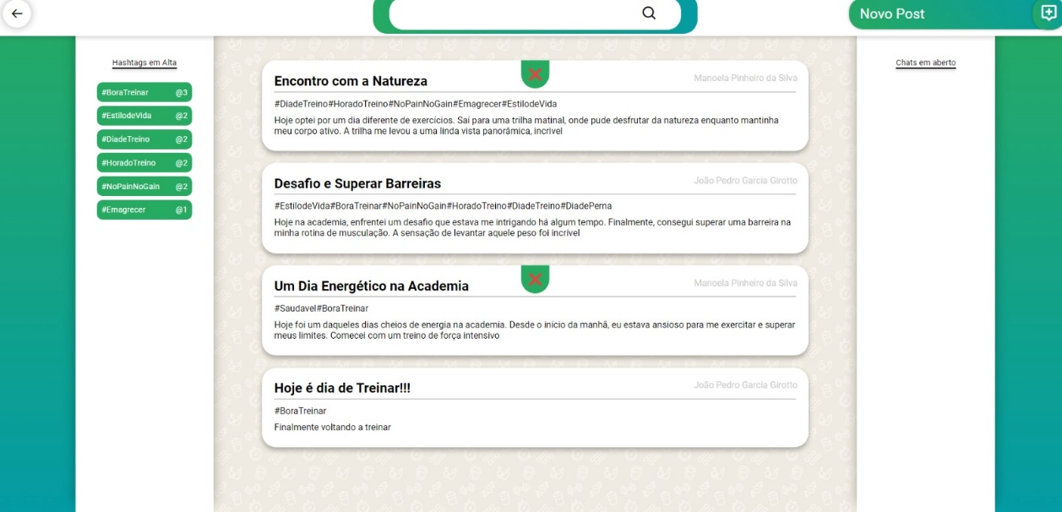

Figura – Mensagens diretas.

Após iniciar uma conversa com um usuário essa conversa ficara aberta em “mensagens diretas” na lateral direta.

**NOVO POST**

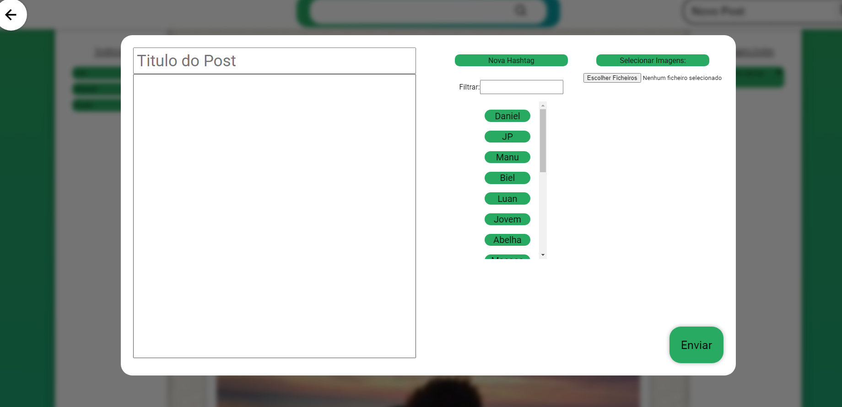

Figura – Novo Post.

Ao clicar em “novo post” o usuário ira se deparar com a tela acima, onde poderá digitar o conteúdo de seu post, e o título na lateral esquerda, na parte “nova hashtag” o usuário poderá criar uma hashtag nova ou utilizar as que já existem, que ficam em baixo, e ele pode filtrar a hashtag desejada no “filtro”, já na lateral direita o usuário pode selecionar uma imagem de seu dispositivo para postar juntamente com o texto, após realizar as etapas anteriores desejadas basta o usuário clicar no botão “enviar”.

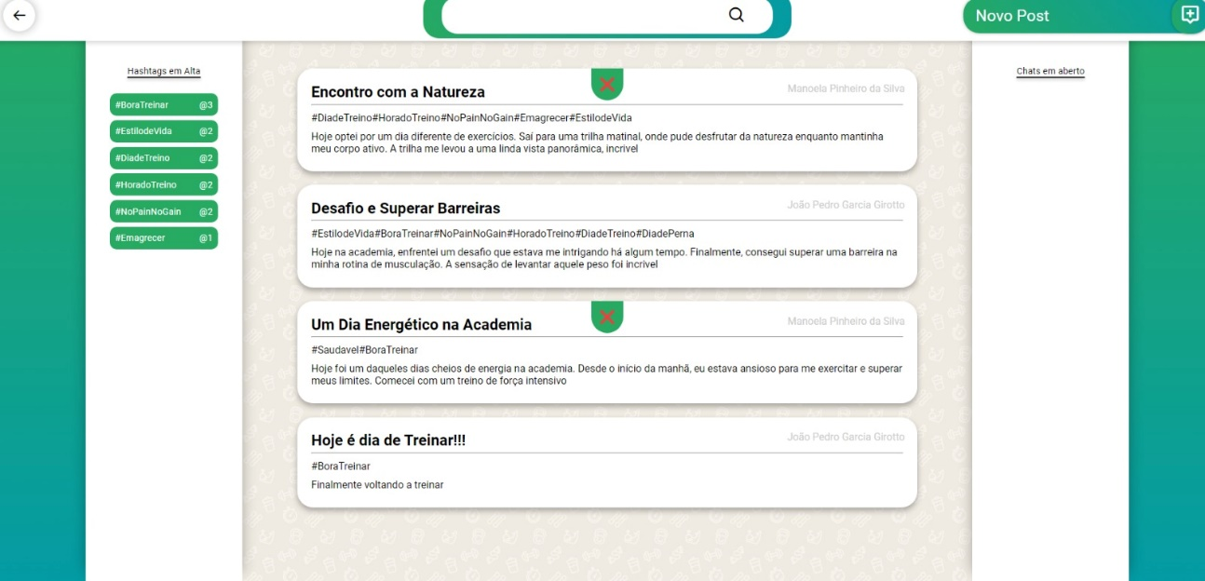

Figura – Post já postado, opção deletar.

Assim o post será postado, e caso decida deletar o post, basta clicar no x vermelho em cima do post, onde aparecerá uma confirmação se o usuário realmente deseja deletar o post, caso aperte o “ok”, o post será deletado, caso aperte o “cancelar” o post continuará lá.

**PÁGINA DE ALIMENTOS**

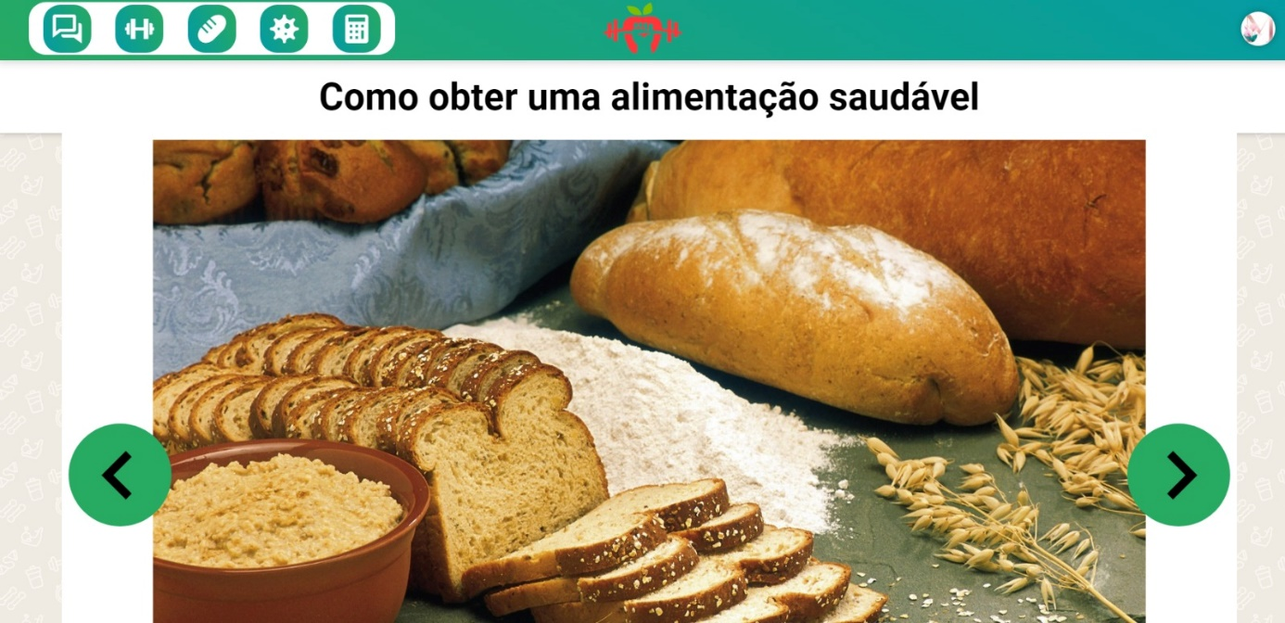

Figura 33 – pagina de alimentos carrossel.

Na figura 33 mostra-se um carrossel na página de alimentos feito para ilustrar o nome da página.

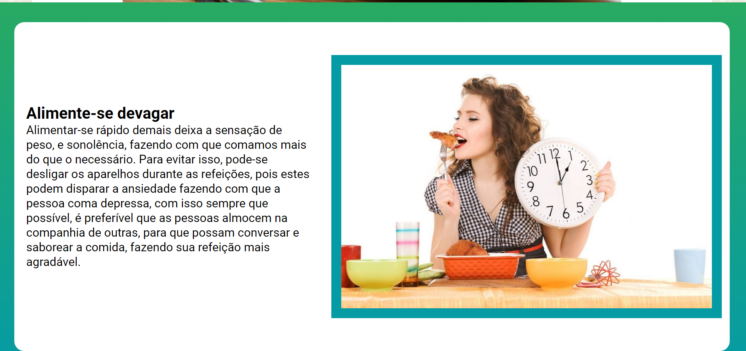

Figura 34 – Alimente-se devagar.

Na figura 34 há um texto explicando o porque devemos nos alimentar devagar e como isso ajuda a ter uma alimentação mais saudável.

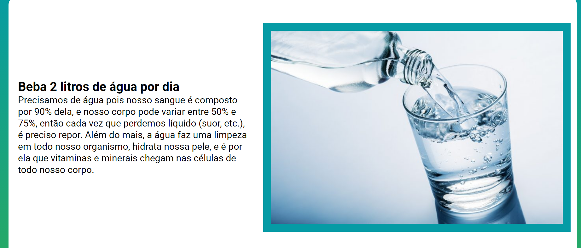

Figura 35 – Beba 2 litros de água por dia.

Na figura 35 há um texto explicando o porquê devemos beber dois litros de água por dia e como isso ajuda a ter uma alimentação mais saudável.

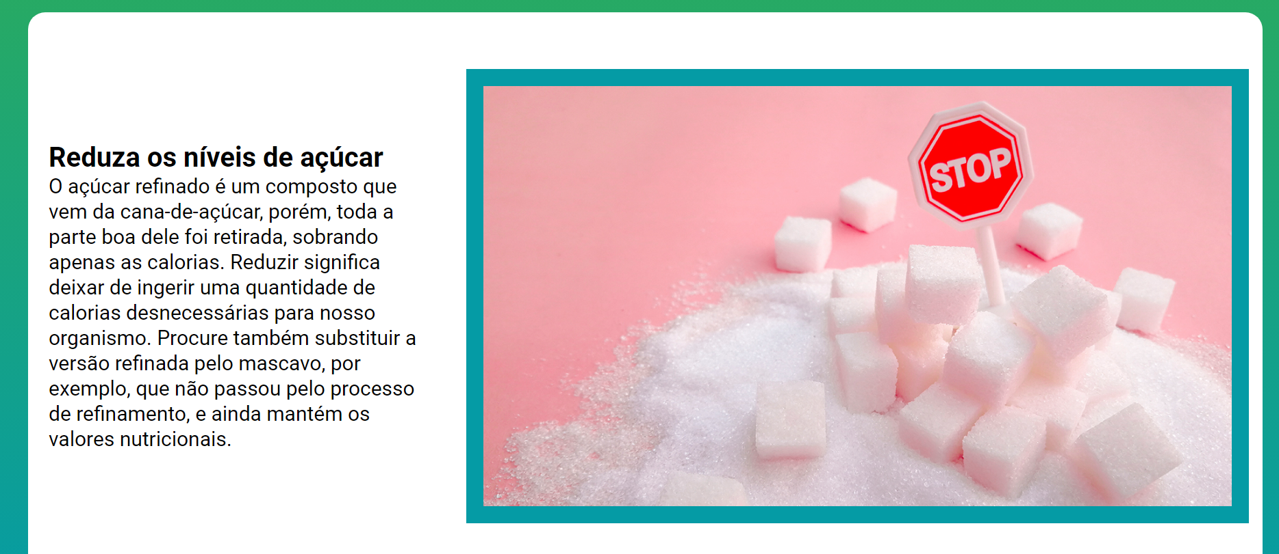

Figura 36 – Reduza os níveis de açúcar.

Na figura 36 há um texto explicando o porquê devemos reduzir os níveis de açúcar e como isso ajuda a ter uma alimentação mais saudável.

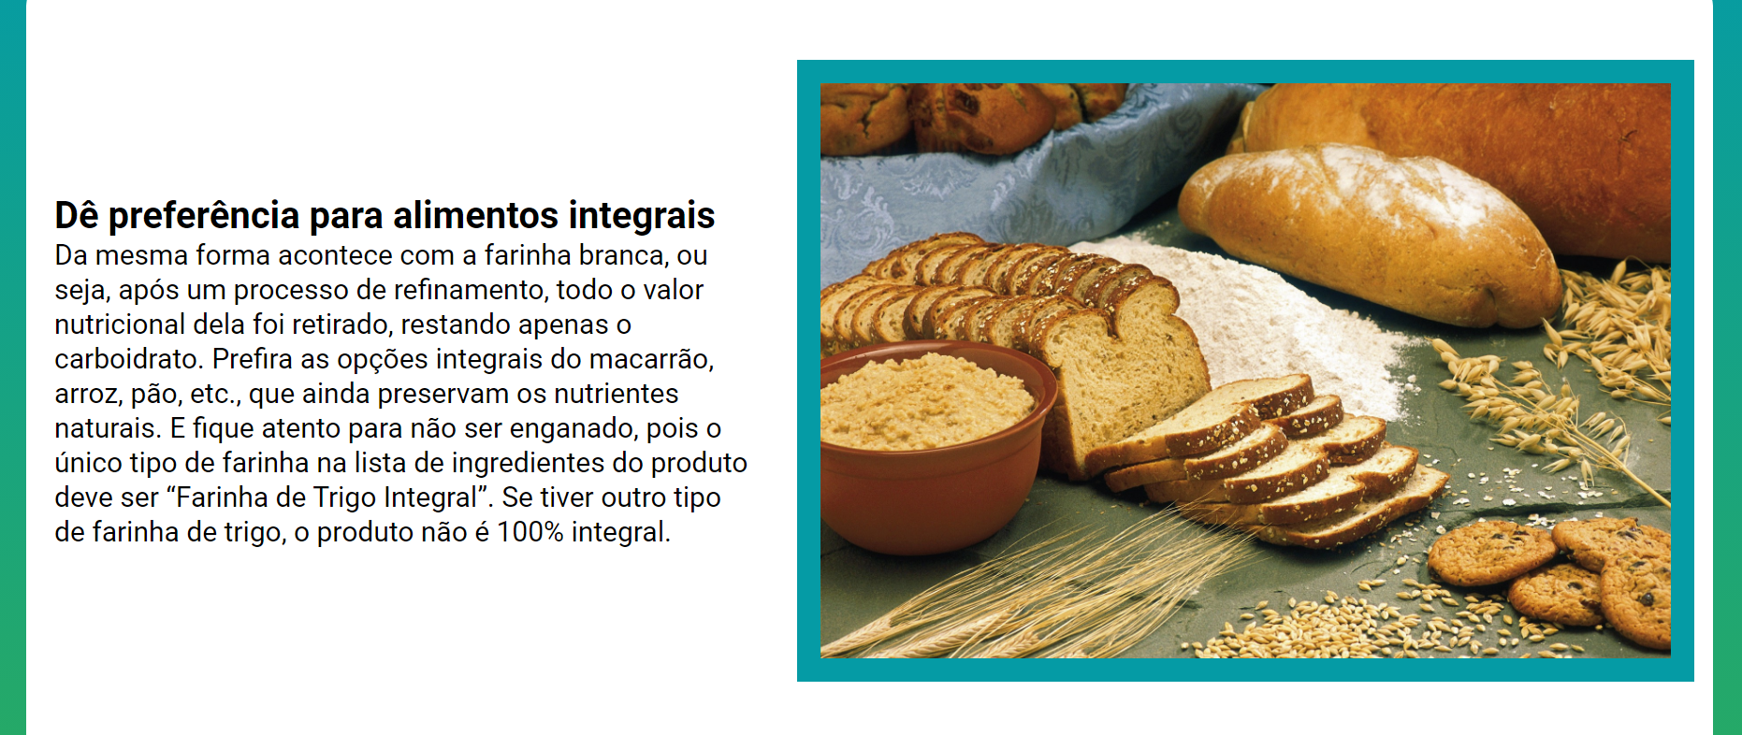

Figura 37 – Dê preferência para alimentos integrais.

Na figura 37 há um texto explicando o porquê devemos dar preferência para alimentos integrais e como isso ajuda a ter uma alimentação mais saudável.

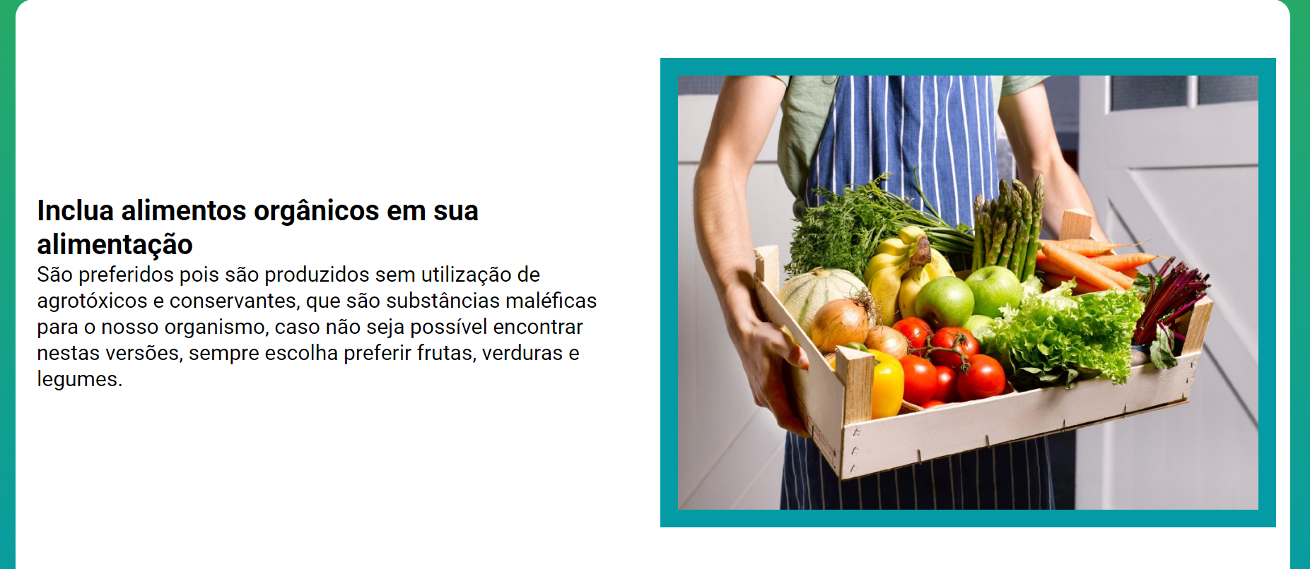

Figura 38 – Alimentos orgânicos.

Na figura 38 há um texto explicando o porquê devemos incluir alimentos orgânicos em sua alimentação e como isso ajuda a ter uma alimentação mais saudável.

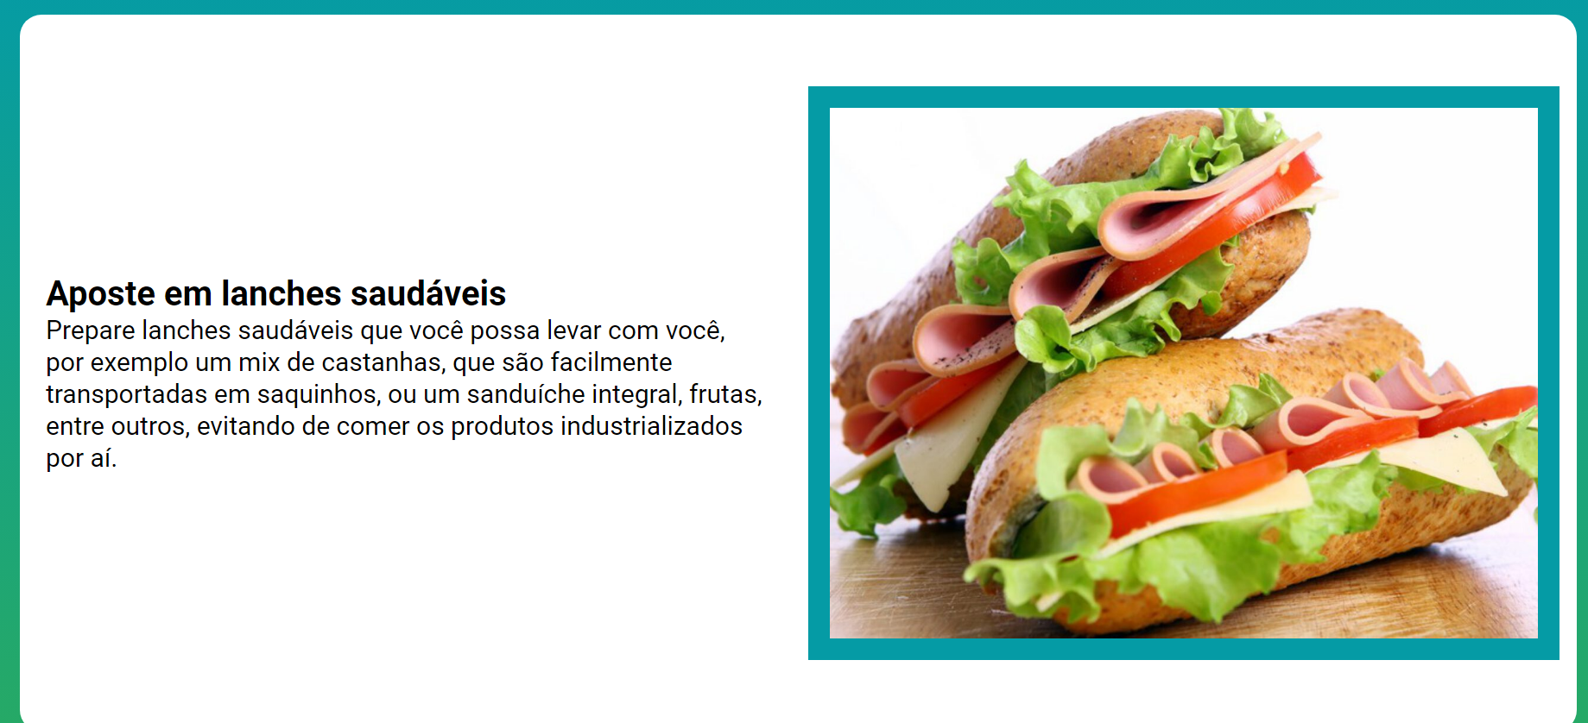

Figura 39 –Lanches saudáveis.

Na figura 39 há um texto explicando o porquê devemos preparar lanches saudáveis e como isso ajuda a ter uma alimentação mais saudável.

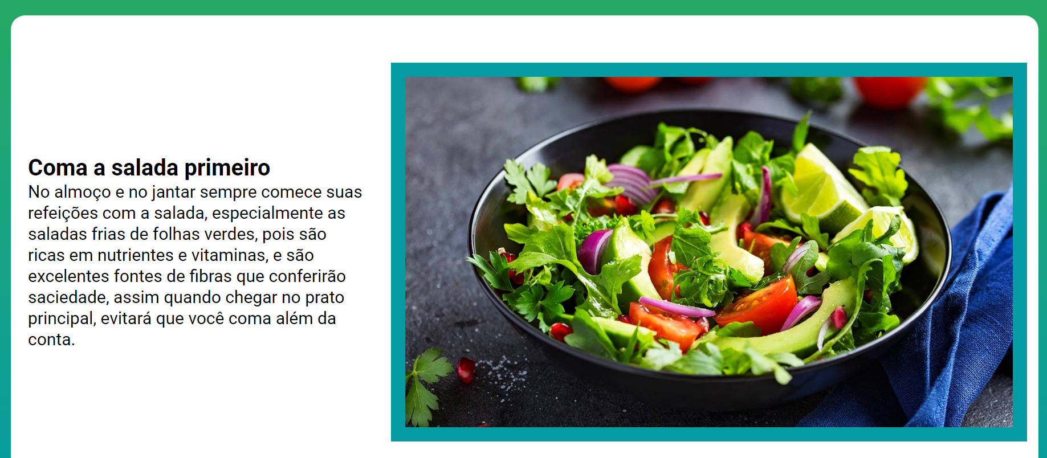

Figura 40 – Salada primeiro.

Na figura 40 há um texto explicando o porquê devemos comer a salada primeiro e como isso ajuda a ter uma alimentação mais saudável.

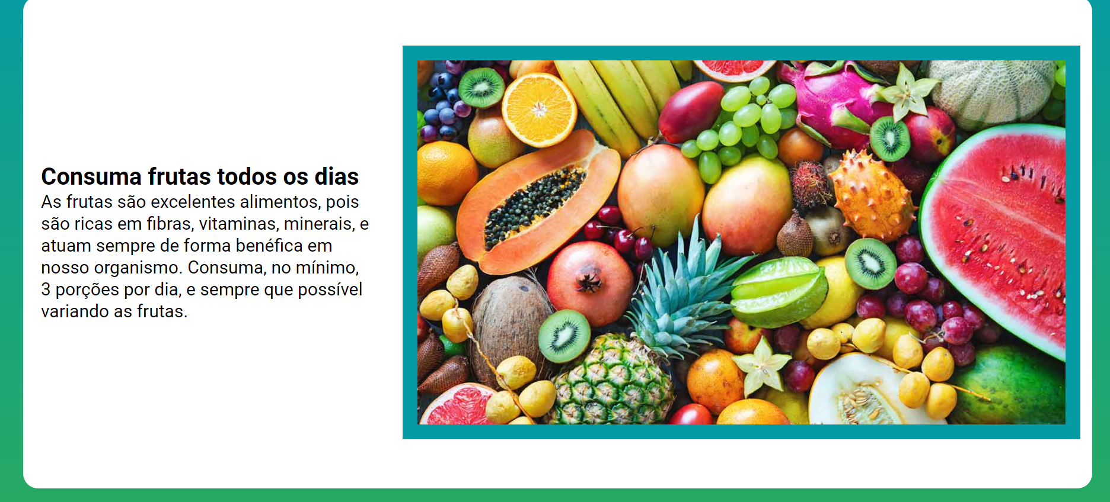

Figura 41 – Frutas todos os dias.

Na figura 41 há um texto explicando o porquê devemos comer frutas todos os dias e como isso ajuda a ter uma alimentação mais saudável.

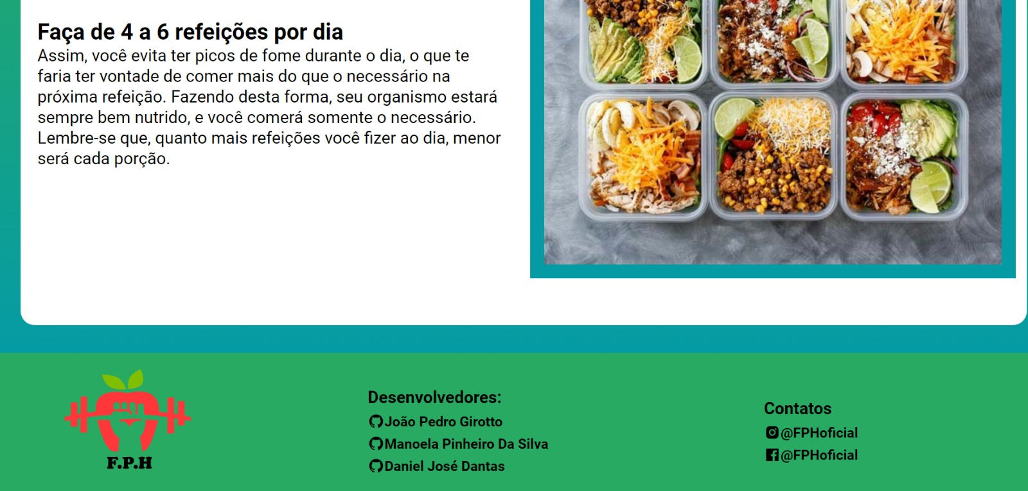

Figura 42 – 4 á 6 refeições por dia.

Na figura 42 há um texto explicando o porquê devemos fazer de quatro a seis refeições por dia e como isso ajuda a ter uma alimentação mais saudável.

**PÁGINA DE DOENÇAS**

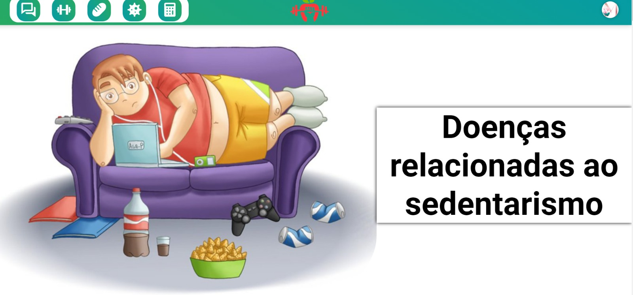

Figura 43 – Página de doenças.

Na figura 43 mostra o início da página de doenças, que mostra as doenças que são relacionadas à má alimentação.

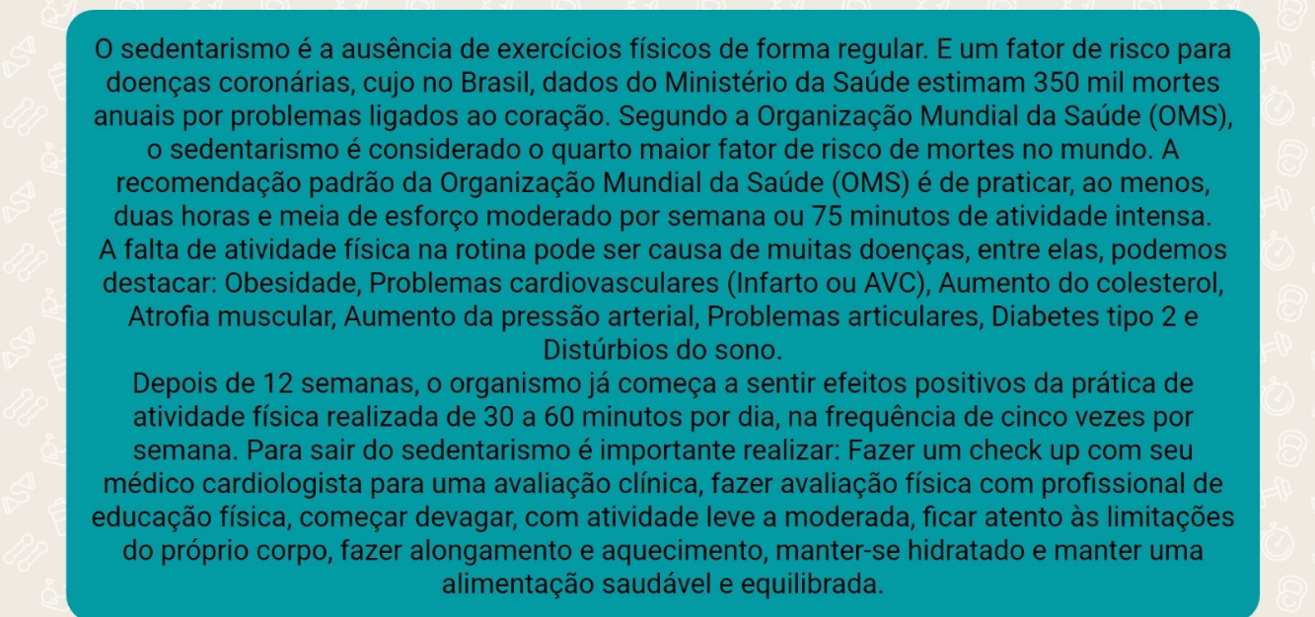

Figura 44 – Texto sobre as doenças relacionadas a má alimentação.

Na figura 44 apresenta-se um texto sobre as doenças relacionadas à má alimentação.

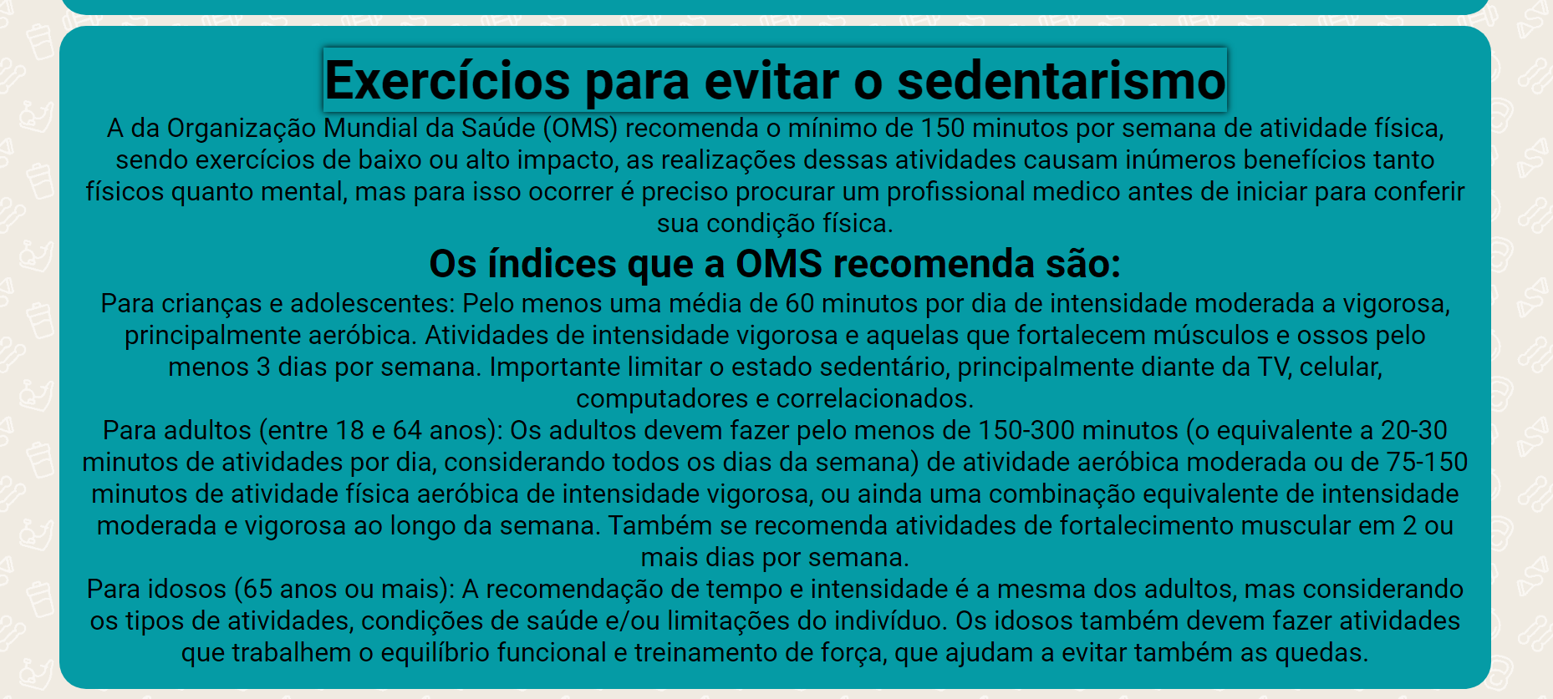

Figura 45 – Como evitar o sedentarismo?

Na figura 45 mostra um texto sobre como evitar o sedentarismo.

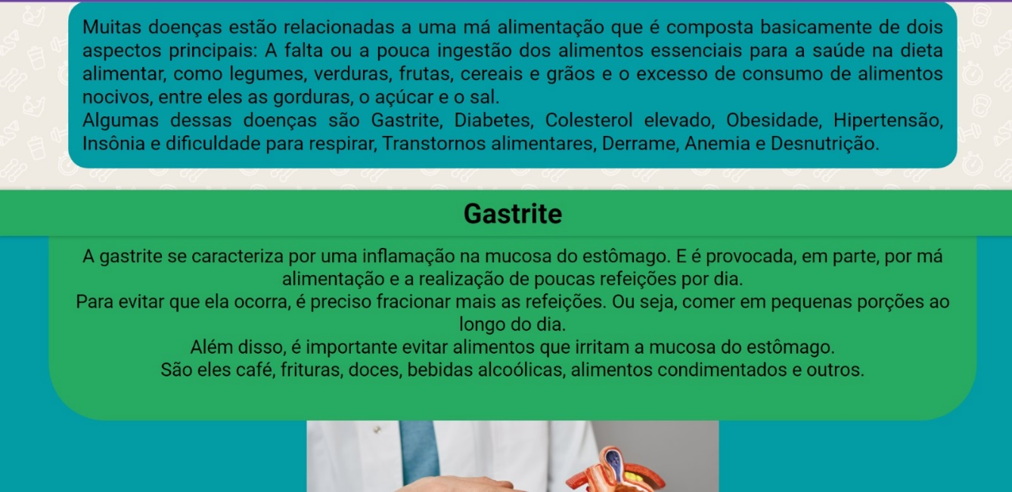

Figura 46 – Gastrite.

Na figura 46 mostra um texto sobre a gastrite.

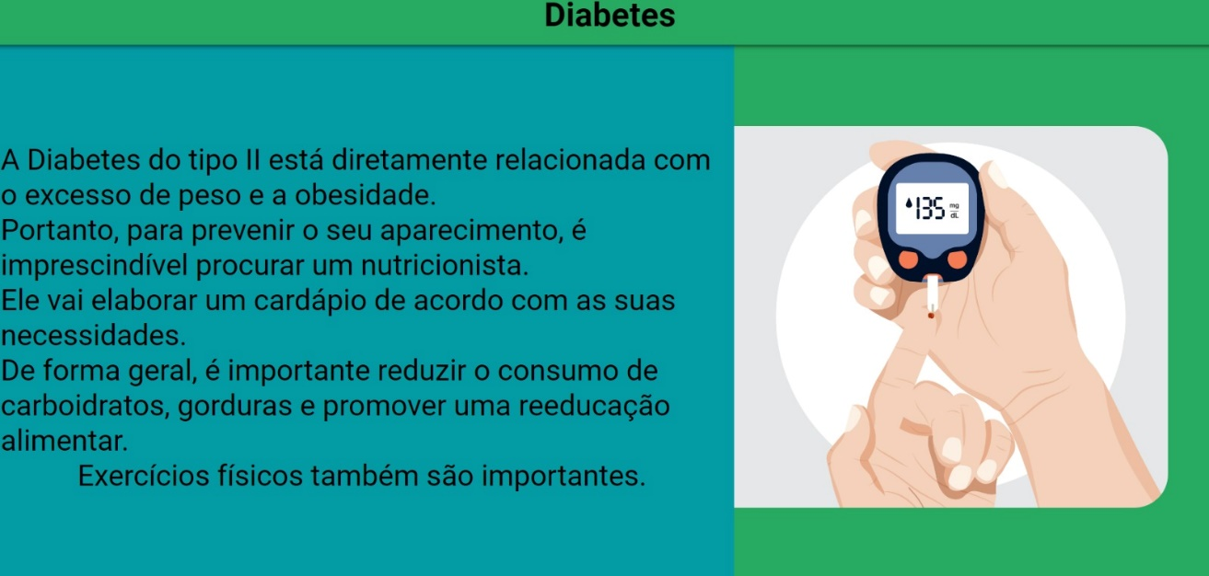

Figura 47 – Diabetes.

Na figura 47 mostra um texto sobre a diabetes tipo dois.

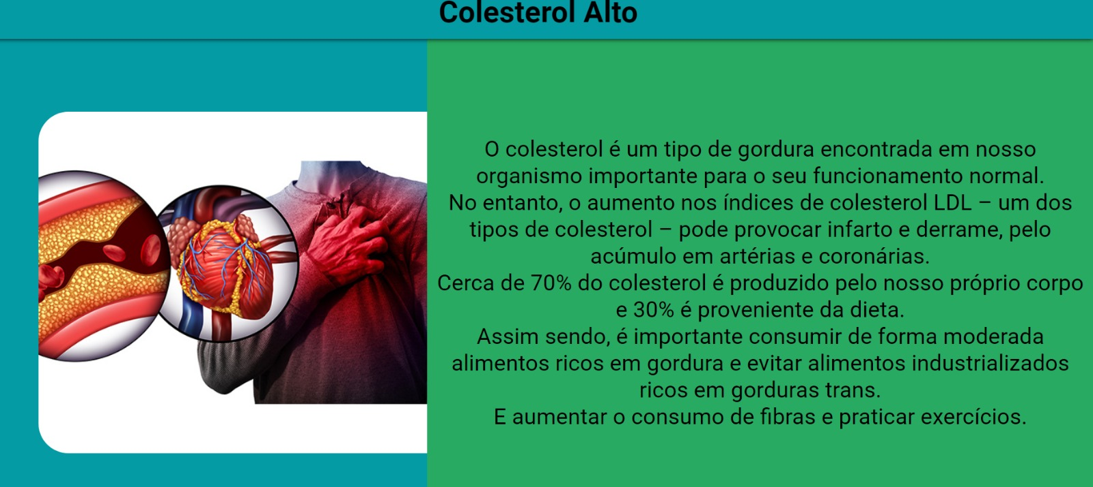

Figura 48 – Colesterol alto.

Na figura 48 mostra um texto sobre o colesterol alto.

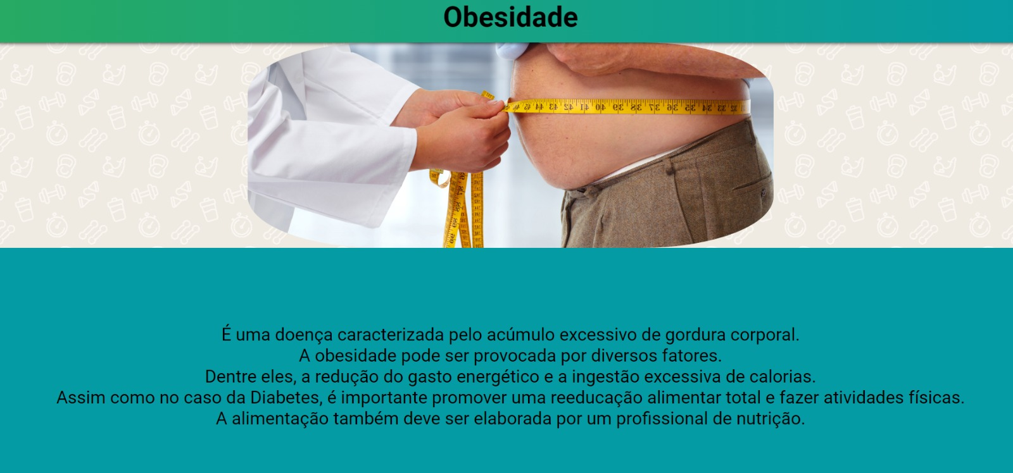

Figura 49 – Obesidade.

Na figura 49 mostra um texto sobre a obesidade.

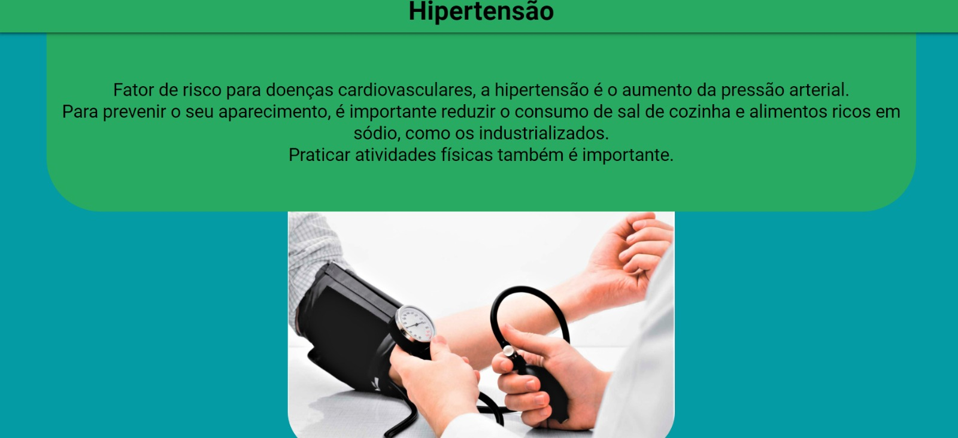

Figura 50 – Hipertensão.

Na figura 50 mostra um texto sobre a hipertensão.

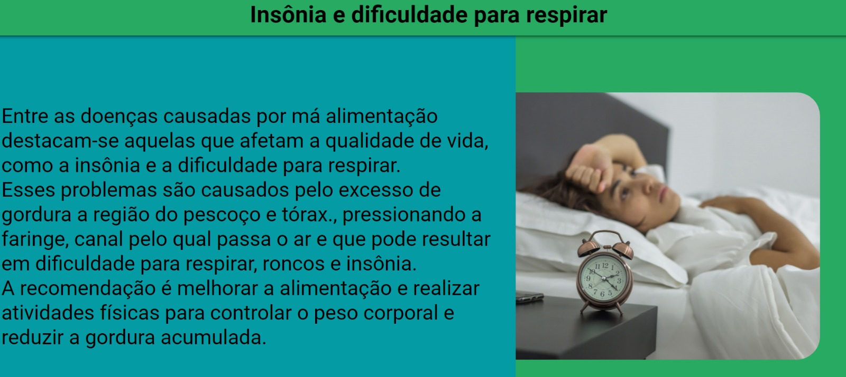

Figura 51 – Insônia e dificuldade para respirar.

Na figura 51 mostra um texto sobre a Insônia e dificuldade para respirar.

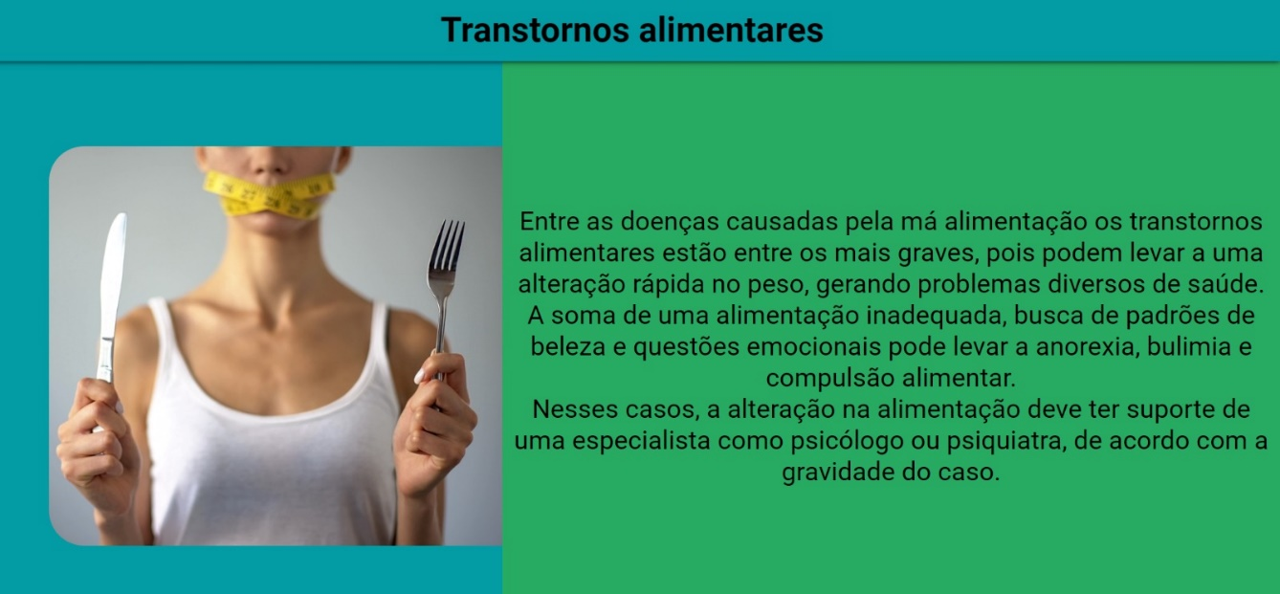

Figura 52 – Transtornos alimentares.

Na figura 52 mostra um texto sobre transtornos alimentares.

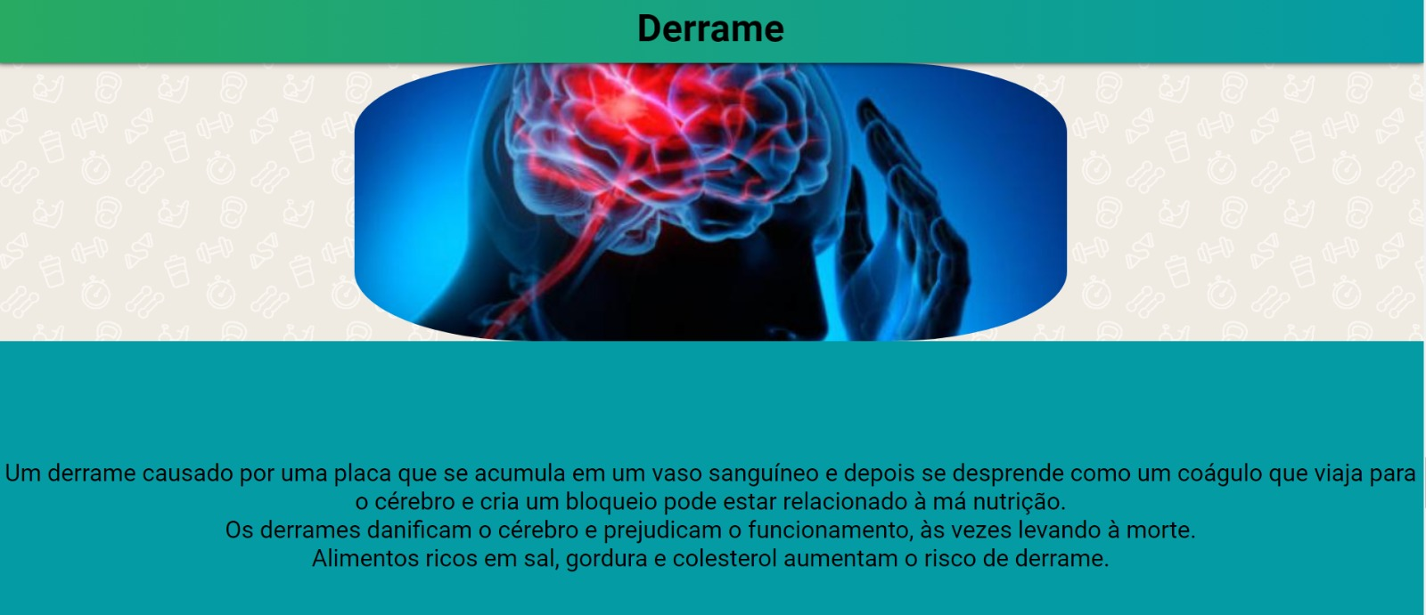

Figura 53 – Derrame.

Na figura 53 mostra um texto sobre derrame.

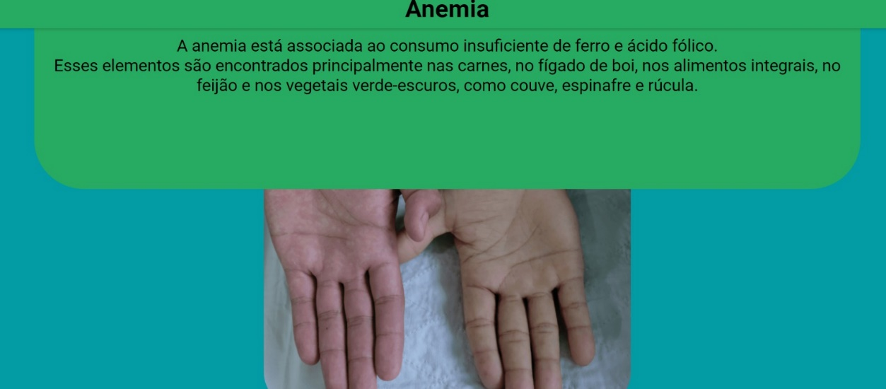

Figura 54 – Anemia.

Na figura 54 mostra um texto sobre anemia.

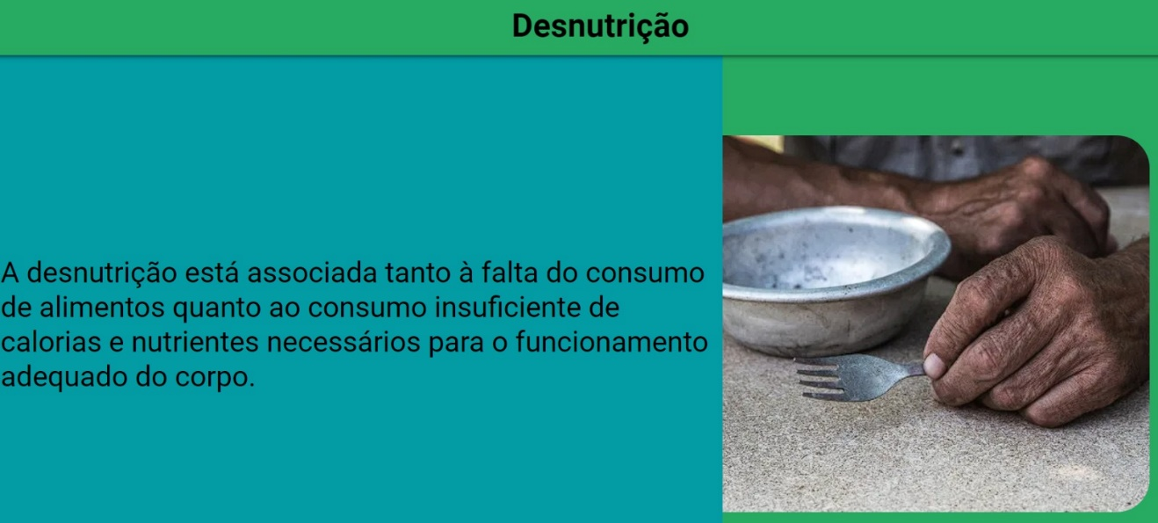

Figura 55 – Desnutrição.

Na figura 55 mostra um texto sobre a desnutrição.

# Conclusão

Na conclusão deste trabalho, observamos que a plataforma proposta, denominada F.P.H (Food and Physical Health), visa abordar um problema crítico na sociedade atual: a falta de uma alimentação saudável e a diminuição da atividade física, resultando em consequências adversas para a saúde. Através da criação deste site, buscamos fornecer uma solução prática e acessível para auxiliar as pessoas a adotarem um estilo de vida mais saudável.

Através da plataforma F.P.H, oferecemos aos usuários informações detalhadas sobre alimentos, sugerimos exercícios físicos para melhorar a qualidade de vida e fornecemos dicas para substituições saudáveis na alimentação. Além disso, a calculadora de calorias permite aos usuários monitorar sua ingestão calórica diária, o que é fundamental para manter um equilíbrio energético adequado.

A relevância deste projeto está diretamente relacionada à crescente preocupação com os altos índices de obesidade, doenças cardiovasculares e outras condições de saúde relacionadas à alimentação inadequada e à falta de exercícios físicos. Ao incentivar a adoção de hábitos alimentares mais saudáveis e a prática regular de atividade física, a plataforma F.P.H tem o potencial de melhorar significativamente a qualidade de vida dos usuários.

No entanto, reconhecemos que existem desafios a serem enfrentados, como a necessidade de conscientização da população sobre a importância da alimentação saudável e do exercício físico, bem como a necessidade de promover o uso efetivo da plataforma. A educação e o engajamento contínuo são cruciais para o sucesso deste projeto.

Em última análise, acreditamos que a plataforma F.P.H pode desempenhar um papel importante na promoção da saúde alimentar e física, contribuindo para a redução das taxas de doenças relacionadas à alimentação e para a melhoria geral da qualidade de vida. Esperamos que este trabalho inspire outros a se envolverem na busca por um estilo de vida mais saudável e consciente.

# REFERÊNCIAS

9 Patologias Mais Comuns Entre os Brasileiros. Disponível em: https://www.geap.org.br/blog/doencas-mais-comuns-entre-os-brasileiros/. Acesso em: 17 março. 2023.

ACSM’s guidelines for exercise testing and prescription. 11. ed. Philadelphia: Lippincott Williams & Wilkins, 2021.Acesso em: 18 ago. 2023.

ALVES, B. / O. / O.-M. Osteoporose | Biblioteca Virtual em Saúde MS. Disponível em: https://bvsms.saude.gov.br/osteoporose-7/#:~:text=Osteoporose%20%C3%A9%20uma%20doen%C3%A7a%20que. Acesso em: 5 de maio. 2023.

Barra, D. R. Principais vantagens de adotar um estilo de vida saudável. Disponível em: https://imeb.com.br/alimentacao-e-atividade-fisica-o-combo-que-preserva-sua-saude/. Acesso em: 26 jul. 2023.

Boxicons: Premium web friendly icons for free. Disponível em: https://boxicons.com/.

Desnutrição. Desnutrição por má alimentação. Disponível em: <https://brasilescola.uol.com.br/saude-na escola/desnutricao.htm#:~:text=Pesquisas%20feitas%20entre%20a%20popula% 3%A7%C3%A3o>. Acesso em: 14 abril. 2023.

Doenças associadas à má alimentação (artigo). Disponível em: https://pt.khanacademy.org/science/5-ano/vida-e-evoluo-alimentao/distrbio-alimentares-e-suas-consequncias/a/doencas-associadas-a-ma-alimentacao. Acesso em: 28 de abril. 2023.

Exercício físico diminui a ansiedade | Muzy Cortes. Disponível em: https://youtu.be/MyUT9gllE1g. Acesso em: 2 junho. 2023.

LIGUORI, G.; AMERICAN COLLEGE OF SPORTS MEDICINE. ACSM’s guidelines for exercise testing and prescription. 11. ed. Philadelphia: Lippincott Williams & Wilkins, 2021.Acesso em: 18 ago. 2023.

LIVIERO, D. Alimentação saudável: dicas para você conseguir manter. Disponível em: https://www.drogarialiviero.com.br/blog/dicas-para-uma-alimentacao-saudavel/.

Machado, Paola - A lista é longa! Veja doenças que podem ser causadas pela má alimentação. Disponível em: https://www.uol.com.br/vivabem/colunas/paola-machado/2022/12/01/doencas-que-podem-ser-causadas-pela-ma-alimentacao.htm. Acesso em: 14 abril. 2023.

McArdle, W. D.; Katch, F. I.; Katch, V. L. Exercise physiology : nutrition, energy, and human performance. 7. ed. Baltimore, Md: Wolters Kluwer/Lippincott Williams & Wilkins, Cop, 2010. Acesso em: 18 ago. 2023.

MUZY COMPARTILHA DICAS INCRÍVEIS SOBRE ALIMENTAÇÃO. Disponível em: https://youtu.be/qTH_P4PBEI8. Acesso em: 26 maio 2023.

OMS revela principais causas de morte e incapacidade em todo o mundo entre 2000 e 2019 - OPAS/OMS | Organização Pan-Americana da Saúde. Disponível em: https://www.paho.org/pt/noticias/9-12-2020-oms-revela-principais-causas-morte-e-incapacidade-em-todo-mundo-entre-2000-e Acesso em: 17 de março. 2023.

Paola Machado - A lista é longa! Veja doenças que podem ser causadas pela má alimentação. Disponível em: https://www.uol.com.br/vivabem/colunas/paola-machado/2022/12/01/doencas-que-podem-ser-causadas-pela-ma-alimentacao.htm. Acesso em: 14 abril. 2023.

PEPINO, D. L. Se alimentar mal pode trazer consequências. Disponível em: https://www.lucianapepino.com.br/blog/doencas-causadas-pela-ma-alimentacao/. Acesso em: 14 abril. 2023.

Quais As Consequências Da Má Alimentação? - Clínica Hepatogastro. Disponível em: https://hepatogastro.com.br/quais-as-consequencias-da-ma-alimentacao/. Acesso em: 28 de abril. 2023.

Saiba quais são as doenças ligadas à má alimentação. Disponível em: https://minhasaude.proteste.org.br/doencas-ligadas-a-ma-alimentacao/. Acesso em: 14 abril. 2023.

Sedentarismo é inimigo da saúde do coração. Disponível em: https://ccr.med.br/sedentarismo-inimigo-saude-coracao/. Acesso em: 12 de maio. 2023.

SCIATH. Sedentarismo: a relação entre atividade física e nutrição. Disponível em: https://sciath.com.br/sedentarismo-atividade-fisica-nutricao/. Acesso em: 19 maio. 2023.

SOUZA, E. B. DE. Transição nutricional no Brasil: análise dos principais fatores. Cadernos UniFOA, v. 5, n. 13, p. 49–53, 27 mar. 2017.Acesso em: 19 de maio de 2023.

# Anexos

**CODIFICAÇÃO**

**Classes >**

**Cadastrar.js > const bcrypt = require("bcrypt");**

**const uid = require("uuid");**

**const fs = require("fs");**

**class Cadastrar{**

**async gerarHash(senha) {**

**const saltRounds = 10;**

**const hash = await bcrypt.hash(senha, saltRounds);**

**return hash;**

**}**

**async Cadastrar(NewUser) {**

**let bdusuarios = JSON.parse(fs.readFileSync('./data/users.json'))**

**NewUser.id = uid.v4()**

**NewUser.senha = await this.gerarHash(NewUser.senha);**

**bdusuarios.users.push(NewUser)**

**fs.writeFileSync('./data/users.json', JSON.stringify(bdusuarios))**

**return NewUser.id**

**}**

**async CadastrarIMC(NewImc){**

**let bdusuarios = JSON.parse(fs.readFileSync('./data/users.json'))**

**bdusuarios.users.forEach(usuario => {**

**if(usuario.id === NewImc.id){**

**usuario.peso = NewImc.peso**

**usuario.altura = NewImc.altura**

**}**

**})**

**fs.writeFileSync('./data/users.json', JSON.stringify(bdusuarios))**

**}**

**}**

**module.exports = {**

**Cadastrar**

**}**

**Chats.js > const {Pacotes} = require("../configs/Packages.js");**

**let P = new Pacotes()**

**class Chats{**

**CriarChat(Dados){**

**let ChatsBD = P.Buscar("./data/chats.json")**

**let chat = {**

**"id" : P.uid.v4(),**

**"users" : [**

**Dados.id1,**

**Dados.id2**

**],**

**"historico" : []**

**}**

**ChatsBD.chats.push(chat)**

**this.GuardarIdnosUsuarios(chat)**

**P.Guardar("./data/chats.json",ChatsBD)**

**return {"id" : chat.id}**

**}**

**GuardarIdnosUsuarios(Chat){**

**let Usuarios = P.Buscar("./data/users.json")**

**Usuarios.users.forEach(usuario => {**

**if(usuario.id === Chat.users[0] || usuario.id === Chat.users[1]){**

**if (!usuario.hasOwnProperty('chats')) {**

**usuario.chats = [];**

**}**

**usuario.chats.push(Chat.id)**

**}**

**});**

**P.Guardar("./data/users.json",Usuarios)**

**return Chat.id**

**}**

**BuscaChatsInfos(Req){**

**let ChatsBD = P.Buscar("./data/chats.json")**

**let user**

**ChatsBD.chats.forEach(chat => {**

**if(chat.id === Req.body.idchat){**

**chat.users.forEach(usuario => {**

**if(usuario != Req.body.iduser){**

**let bdusuarios = JSON.parse(P.fs.readFileSync('./data/users.json'))**

**bdusuarios.users.forEach(element => {**

**if (element.id == usuario) {**

**user = element.nome**

**}})**

**}**

**})**

**}**

**})**

**return user**

**}**

**async RegistrarMensagens(chatId,Mensagem){**

**let ChatsBD = P.Buscar("./data/chats.json")**

**ChatsBD.chats.forEach(chat => {**

**if(chat.id === chatId){**

**chat.historico.push(Mensagem)**

**}**

**})**

**P.Guardar("./data/chats.json",ChatsBD)**

**}**

**async DeletarChat(ChatId){**

**let ChatsBD = P.Buscar("./data/chats.json")**

**let UsuariosBD = P.Buscar("./data/users.json")**

**ChatsBD.chats.forEach(Chat => {**

**if(ChatId.idchat === Chat.id){**

**Chat.users.forEach(ChatUser => {**

**UsuariosBD.users.forEach(Usuario => {**

**if(Usuario.id === ChatUser){**

**Usuario.chats.splice(Usuario.chats.indexOf(Chat.id),1)**

**}**

**})**

**P.Guardar("./data/users.json",UsuariosBD)**

**})**

**ChatsBD.chats.splice(ChatsBD.chats.indexOf(Chat),1)**

**}**

**})**

**P.Guardar("./data/chats.json",ChatsBD)**

**return true**

**}**

**}**

**module.exports = {**

**Chats**

**}**

**Check.js > const {Pacotes} = require("../configs/Packages.js");**

**let P = new Pacotes()**

**class Check{**

**Checar(req){**

**const tokensAndData = JSON.parse(P.fs.readFileSync('./data/tokens.json'))**

**const token = req.headers.token;**

**const data = tokensAndData.tokens[token];**

**let User**

**if (typeof data === 'undefined') {**

**return false**

**} else {**

**let bdusuarios = JSON.parse(P.fs.readFileSync('./data/users.json'))**

**bdusuarios.users.forEach(element => {**

**if (element.id == data.valor) {**

**console.log(`Logado : {${element.id}}`)**

**User = element**

**}**

**});**

**}**

**return User**

**}**

**ChecarPastaPost(post){**

**let src = `./public/posts_images/${post}`**

**let pastaExiste = P.fs.existsSync(src)**

**if(pastaExiste){**

**let conteudo = P.fs.readdirSync(src)**

**return conteudo**

**}**

**else{**

**return false**

**}**

**}**

**RetornaPessoas(req){**

**let bdusuarios = JSON.parse(P.fs.readFileSync('./data/users.json'))**

**let user**

**bdusuarios.users.forEach(element => {**

**if (element.id == req.headers.id) {**

**user = element**

**}})**

**return user**

**}**

**}**

**module.exports = {**

**Check**

**}**

**Criar_Novo_Post.js > const {Pacotes} = require("../configs/Packages.js");**

**let P = new Pacotes()**

**class Novo_Post{**

**Processar(Conteudo,User_ID,Post_ID,User_Name){**

**Conteudo.User_ID = User_ID**

**Conteudo.Post_ID = Post_ID**

**Conteudo.User_Name = User_Name**

**let BD = P.Buscar("./data/posts.json")**

**BD.posts.push(Conteudo)**

**P.Guardar("./data/posts.json",BD)**

**this.RecarregarTags()**

**}**

**async RecarregarTags(){**

**let Bd_tags = P.Buscar("./data/tags.json")**

**let Bd_post = P.Buscar("./data/posts.json")**

**let Array_Tags = []**

**Bd_post.posts.forEach(post => {**

**post.hashtags.forEach(tags => {**

**Array_Tags.push(tags)**

**})**

**})**

**Bd_tags.tags.forEach(tag => {**

**tag.uses = 0**

**})**

**Bd_tags.tags.forEach(tag => {**

**for (let i = 0;i < Array_Tags.length; i++){**

**if(Array_Tags[i] === tag.display){**

**tag.uses++**

**}**

**}**

**})**

**P.Guardar("./data/tags.json",Bd_tags)**

**}**

**async DeletarPosts(id){**

**let BD_posts = await P.Buscar("./data/posts.json")**

**let indice = BD_posts.posts.findIndex(post => (post.Post_ID === id))**

**BD_posts.posts.splice(indice,1)**

**let deleteimage = "./public/posts_images/" + id**

**P.rimraf.rimraf((deleteimage))**

**P.Guardar("./data/posts.json",BD_posts)**

**this.RecarregarTags()**

**return true**

**}**

**}**

**module.exports = {**

**Novo_Post**

**}**

**Login.js > const fs = require("fs");**

**const bcrypt = require("bcrypt");**

**class Login {**

**async logar (req, res) {**

**let tokensAndData = JSON.parse(fs.readFileSync('./data/tokens.json'))**

**let bdusuarios = JSON.parse(fs.readFileSync('./data/users.json'))**

**let dadoslogin = req.body**

**let encontrado = false**

**let user**

**for (let i = 0; i < bdusuarios.users.length; i++) {**

**user = bdusuarios.users[i]**

**if (user.email === dadoslogin.email) {**

**const senhasBatem = await this.CompararSenhas(dadoslogin.senha, user.senha)**

**if (senhasBatem) {**

**encontrado = true**

**break**

**}**

**}**

**}**

**if (encontrado) {**

**let items = Object.keys(tokensAndData.tokens)**

**items.forEach(token => {**

**if (tokensAndData.tokens[token].valor === user.id) {**

**delete tokensAndData.tokens[token]**

**}**

**})**

**let id = this.makeid(10)**

**tokensAndData.tokens[id] = {**

**valor: user.id**

**}**

**// req.session.valor = user.id**

**res.send({ "res": true, "token": id })**

**this.GuardarLogados(tokensAndData)**

**} else {**

**res.send({ "res": false })**

**}**

**}**

**async CompararSenhas(senha, senhaCript) {**

**let valor = await bcrypt.compare(senha, senhaCript)**

**return valor**

**}**

**makeid(length) {**

**let result = '';**

**const characters = 'ABCDEFGHIJKLMNOPQRSTUVWXYZabcdefghijklmnopqrstuvwxyz0123456789';**

**const charactersLength = characters.length;**

**let counter = 0;**

**while (counter < length) {**

**result += characters.charAt(Math.floor(Math.random() * charactersLength));**

**counter += 1;**

**}**

**return result;**

**}**

**GuardarLogados(token) {**

**fs.writeFileSync('./data/tokens.json', JSON.stringify(token))**

**}**

**}**

**module.exports = {**

**Login**

**}**

**Profile_IMG.js > const {Pacotes} = require("../configs/Packages.js");**

**let P = new Pacotes()**

**class Profile_Photo_Manager{**

**Guardar(Id_PP , Id_Usuario){**

**let Usuarios = P.Buscar("./data/users.json")**

**Usuarios.users.forEach(function(Usuario,Key) {**

**if(Id_Usuario === Usuario.id){**

**if(Usuario.profile_photo !== null){**

**P.Excluir("./public/profile_images/" + Usuario.profile_photo)**

**Usuarios.users[Key].profile_photo = Id_PP**

**return**

**}else{**

**Usuarios.users[Key].profile_photo = Id_PP**

**return**

**}**

**}**

**});**

**P.Guardar("./data/users.json",Usuarios)**

**}**

**}**

**module.exports = {**

**Profile_Photo_Manager**

**}**

**SearchPosts.js > const {Pacotes} = require("../configs/Packages.js");**

**let P = new Pacotes()**

**class SearchPosts{**

**Buscar(json){**

**let conteudo = json.content.substring(1)**

**let resposta = {"posts" : []}**

**let array = []**

**switch (json.type) {**

**case "*":**

**resposta = P.Buscar("./data/posts.json")**

**break;**

**case "tag":**

**let infos = P.Buscar("./data/posts.json")**

**let arrays = {"posts" : []}**

**infos.posts.forEach((post,i) => {**

**const resultado = post.hashtags.filter(item => item.toLowerCase().includes(conteudo.toLowerCase()));**

**if(resultado.length >= 1){**

**arrays.posts[i] = post**

**}**

**});**

**resposta = arrays**

**break;**

**case "user":**

**let infos2 = P.Buscar("./data/posts.json")**

**let arrays2 = {"posts" : []}**

**infos2.posts.forEach((post,i) => {**

**if(post.User_Name.toLowerCase().includes(conteudo.toLowerCase())){**

**arrays2.posts[i] = post**

**}**

**})**

**resposta = arrays2**

**break;**

**case "title":**

**let infos3 = P.Buscar("./data/posts.json")**

**let arrays3 = {"posts" : []}**

**infos3.posts.forEach((post,i) => {**

**if(post.title.toLowerCase().includes(conteudo.toLowerCase())){**

**arrays3.posts[i] = post**

**}**

**})**

**resposta = arrays3**

**break;**

**}**

**return resposta**

**}**

**}**

**module.exports = {**

**SearchPosts**

**}**

**UploadImagemPerfil.js > const {Pacotes, multer} = require("../configs/Packages.js");**

**let P = new Pacotes()**

**module.exports = (P.multer({**

**storage: P.multer.diskStorage({**

**destination: (req,file,cb) => {**

**cb(null, "./public/profile_images")**

**},**

**filename: (req,file,cb) => {**

**console.log('teste')**

**cb(null, `${P.uid.v4()}.png`)**

**}**

**}),**

**fileFilter: (req, file, cb) => {**

**const allowedExtensions = ['.png', '.jpg', '.jpeg', '.gif'];**

**const fileExtension = P.path.extname(file.originalname).toLowerCase();**

**if (allowedExtensions.includes(fileExtension)) {**

**return cb(null, true);**

**}**

**return cb(null, false);**

**}**

**}))**

**UploadImagePost.js > const {Pacotes, multer} = require("../configs/Packages.js");**

**let P = new Pacotes()**

**module.exports = (P.multer({**

**storage: P.multer.diskStorage({**

**destination: (req,file,cb) => {**

**let post = req.params.postId**

**P.fs.mkdir(`./public/posts_images/${post}`,(err) => {**

**})**

**cb(null, `./public/posts_images/${post}`)**

**},**

**filename: (req,file,cb) => {**

**cb(null, `${P.uid.v4()}.png`)**

**}**

**}),**

**fileFilter: (req, file, cb) => {**

**const allowedExtensions = ['.png', '.jpg', '.jpeg', '.gif'];**

**const fileExtension = P.path.extname(file.originalname).toLowerCase();**

**if (allowedExtensions.includes(fileExtension)) {**

**return cb(null, true);**

**}**

**return cb(null, false);**

**}**

**}))**

**Configs >**

**Packages.js > class Pacotes{**

**express = require("express")**

**bcrypt = require("bcrypt");**

**uid = require("uuid");**

**fs = require("fs");**

**cors = require("cors")**

**bodyparser = require("body-parser")**

**multer = require("multer")**

**path = require("path")**

**io = require("socket.io")**

**rimraf = require("rimraf")**

**// Presets**

**Guardar(Local,Conteudo) {**

**this.fs.writeFileSync(Local, JSON.stringify(Conteudo))**

**}**

**Buscar(Local){**

**return JSON.parse(this.fs.readFileSync(Local))**

**}**

**Excluir(Local){**

**this.fs.unlink(Local, (err) => {**

**if (err) {**

**console.error('Erro ao excluir o arquivo:', err);**

**return;**

**}**

**console.log('Arquivo excluído com sucesso!');**

**});**

**}**

**Log(Str){**

**console.log(Str)**

**}**

**}**

**module.exports = {**

**Pacotes,**

**multer: Pacotes.multer**

**}**

**Server.js > const {Pacotes} = require("../configs/Packages.js");**

**let P = new Pacotes()**

**class Server{**

**app = P.express();**

**server = require('http').createServer(this.app);**

**io = require('socket.io')(this.server);**

**start(){**

**// Presets do app**

**this.app.set('view engine', 'ejs');**

**this.app.use(P.bodyparser.urlencoded({ extended: false }));**

**this.app.use(P.bodyparser.json());**

**this.app.use(function (req, res, next) {**

**res.setHeader('Access-Control-Allow-Origin', '*');**

**next();**

**});**

**this.app.use(P.express.static('public'));**

**this.app.use(P.cors());**

**// Porta do servidor**

**const PORT = 3000;**

**// Abri o server**

**this.server.listen(PORT, () => {**

**let Str = `**

**========================================**

**Servidor Online**

**========================================**

**Link: http://localhost:${PORT}/**

**`**

**console.log(Str);**

**});**

**}**

**}**

**module.exports = {**

**Server**

**}**

**Data >**

**Fitness >**

**Data.json > {**

**"Exercicios": [**

**{**

**"name": "Ponte",**

**"tipo": "Muscular",**

**"sobre": "Deite-se de bruços no chão, numa superfície plana. Levante o corpo apoiando-se sobre as pontas dos pés e os antebraços (mantendo-os paralelos, à frente da cabeça). Todo o corpo deve permanecer suspenso, formando uma espécie de triângulo retângulo. Para que serve: um dos exercícios mais potentes para se fazer usando somente o corpo, a ponte fortalece várias musculaturas, já que mobiliza a área de trás das pernas, os glúteos, o entorno da coluna vertebral e, claro, o abdômen. Ela ajuda muito a evitar dores na lombar e na coluna. Quantas séries: você pode começar com três séries de 20 segundos por dia. A cada mês, à medida que a musculatura se fortalecer, pode aumentar 10 segundos por série. Adeptos do exercício chegam a fazer sequências de 90 a 120 segundos. No que prestar atenção: é preciso manter o alinhamento do quadril com o corpo. Cuidado para ele não ficar “para baixo”, formando um “U”. E só faça a ponte em superfícies planas, para não causar qualquer problema na coluna.",**

**"url" : "https://www.youtube.com/embed/VWcwZ3ONwR4"**

**},**

**{**

**"name": "Agachamento na cadeira",**

**"tipo": "Cardiovasculares",**

**"sobre": "Com uma cadeira, faça movimentos de sentar e levantar em sequências de 10 a 12 vezes por série. Tente fazer com que o movimento de assentar não seja muito rápido, fortalecendo a musculatura trabalhada.Para que serve: o agachamento auxilia a tonificar as penas e a musculatura do bumbum (outra vez um exercício bom para os glúteos!). Quantas séries: a partir do segundo dia de atividades, você pode fazer entre 3 e 4 séries, sempre respeitando os limites do seu corpo. No que prestar atenção: mantenha os pés alinhados, com as pernas abertas, sem ultrapassar a linha do quadril. Ao descer o corpo, contraia o abdômen e não permaneça sentado no banco (volte a subir logo que chegar).",**

**"url" : "https://www.youtube.com/embed/pb4cQHS0d0E"**

**},**

**{**

**"name": "Agachamento na parede",**

**"tipo": "Cardiovasculares",**

**"sobre": "O agachamento isométrico é bem simples. Basta sentar-se “no vazio”, apoiando as costas na parede e buscando manter os joelhos flexionados em um ângulo de 90º. Para que serve: o agachamento fortalece a musculatura das pernas, ajuda no alinhamento da coluna, aumentando a sua produtividade nas atividades cotidianas. Quantas séries: você pode fazer entre 3 e 4 séries, cada uma com 20 a 40 segundos de duração No que prestar atenção: mantenha toda a linha da coluna, incluindo o pescoço, alinhada com a parede. Deixe os pés e as pernas na linha do quadril.",**

**"url" : "https://www.youtube.com/embed/p1KsWs_SNjg"**

**},**

**{**

**"name": "Aviãozinho",**

**"tipo": "Cardiovasculares",**

**"sobre": "O aviãozinho, ou stiff unilateral, exige um pouquinho mais de coordenação motora. De pé, com os braços abertos (no formato Cristo Redentor), coluna ereta e os pés unidos, faça movimentos de reclinar o tronco para frente, levantando, ao mesmo tempo, uma das pernas para trás. Flexione bem levemente o joelho da perna que não se movimenta. Para que serve: outro exercício muito completo, o aviãozinho trabalha a parte de trás da coxa e os glúteos, além dos músculos que atuam estabilizando a coluna e o dorso; Quantas séries: comece com 6 séries de 10 a 12 movimentos, sendo 3 com cada perna No que prestar atenção: mais uma vez, tome cuidado em manter a coluna ereta. Mantenha o abdômen contraído e movimente apenas o quadril. Faça o movimento devagar, para não correr o risco de perder o equilíbrio e se estatelar no chão",**

**"url" : "https://www.youtube.com/embed/oEko4t7LlEM"**

**},**

**{**

**"name": "Flexão de braço",**

**"tipo": "Cardiovasculares",**

**"sobre": "Não deixaremos de fora aquele exercício que é visto por muitos como o clássico da musculação: a boa e velha flexão de braço. Para fazê-la, levante o corpo com as duas mãos apoiadas no chão, alinhadas ao peito. Depois, é preciso descer o corpo até o peitoral se encontrar com o chão. Para que serve: a flexão de braço dá conta de uma série de músculos posteriores nos braços, ombros e tronco (como o peitoral e o tríceps, aquele que balança gordurinhas e peles fora de lugar quando damos tchau); Quantas séries: para começar, faça 3 séries de 10 movimentos. Com o tempo, aumente para 12 a 14 por vez. No que prestar atenção: mantenha sempre o quadril e tronco alinhados. Atenção com as mãos, que devem ficar na mesma linha do peitoral. Uma dica para quem está começando é não ficar na ponta dos pés e sim apoiar-se nos joelhos para fazer o exercício.",**

**"url" : "https://www.youtube.com/embed/m5q0mLp-ZjQ"**

**},**

**{**

**"name": "Subir Escadas",**

**"tipo": "Cardiovasculares",**

**"sobre": "Subir escadas é uma atividade cardiovascular que fortalece as pernas, os glúteos e melhora a saúde do coração. Pode ser realizada em escadas internas ou ao ar livre.",**

**"url":"https://www.youtube.com/embed/5JHrs8G6_sc?si=PDvgzAKz-vFvDihf"**

**},**

**{**

**"name": "Abdominal",**

**"tipo": "Cardiovasculares",**

**"sobre": "Outro clássico das aulas de educação física, os abdominais não ficaram de fora. Tudo por uma simples razão: são muito eficientes para manter a postura e a coluna no lugar. Deite-se de barriga para cima, dobre as pernas, cruze os braços em X sobre o troco e inicie os movimentos de elevação do troco em direção dos joelhos. Para que serve: como dissemos, mais que cuidar da barriga, as abdominais fortalecem a musculatura da lombar e o alinhamento da coluna; Quantas séries: você pode fazer, inicialmente, 3 séries de 15 movimentos. Vá aumentando com os meses, buscando chegar a 4 séries de 25 a 30 movimentos No que prestar atenção: outra vez, cuidado com o alinhamento da coluna e não faça movimentos bruscos. É interessante que, principalmente o movimento de volta, seja mais lento: tente fazê-lo em um tempo de 3 a 4 segundos. Não puxe a cabeça com as mãos ou braços ao fazer a subida, pois isso pode causar um torcicolo ou algo pior.",**

**"url" : "https://www.youtube.com/embed/ths0O_cIjM4"**

**},**

**{**

**"name": "Remo",**

**"tipo": "Cardiovasculares",**

**"sobre": "O remo é um exercício cardiovascular que trabalha vários grupos musculares, incluindo costas, ombros, pernas e core. Pode ser praticado em uma máquina de remo ou em um barco no corpo d'água.",**

**"url":"https://www.youtube.com/embed/F36swXx3rzc?si=HdAzxjOfECLLswmH"},**

**{**

**"name": "Rosca Direta",**

**"tipo": "Força",**

**"sobre": "A rosca direta é um exercício de isolamento que trabalha os músculos do bíceps. Pode ser feito com halteres, barras ou máquinas de cabo.",**

**"url":"https://www.youtube.com/embed/po8ibB0yY0Q?si=iXEWk381LLyk7oEJ"}**

**]**

**}**

**Chats.json > {**

**"chats": []**

**}**

**Posts.json > {**

**"posts": [**

**{**

**"title": "Hoje é dia de Treinar!!!",**

**"content": "Finalmente voltando a treinar",**

**"hashtags": [**

**"BoraTreinar"**

**],**

**"User_ID": "d58187c3-128c-49b2-8068-6b1ea29d7a41",**

**"Post_ID": "Zz83veA4NI",**

**"User_Name": "João Pedro Garcia Girotto"**

**},**

**{**

**"title": "Um Dia Energético na Academia",**

**"content": "Hoje foi um daqueles dias cheios de energia na academia. Desde o início da manhã, eu estava ansioso para me exercitar e superar meus limites. Comecei com um treino de força intensivo",**

**"hashtags": [**

**"Saudavel",**

**"BoraTreinar"**

**],**

**"User_ID": "a484a242-0c31-4f7a-9121-fff41d574905",**

**"Post_ID": "Ds8kxFsS55",**

**"User_Name": "Manoela Pinheiro da Silva"**

**},**

**{**

**"title": "Encontro com a Natureza",**

**"content": "Hoje optei por um dia diferente de exercícios. Saí para uma trilha matinal, onde pude desfrutar da natureza enquanto mantinha meu corpo ativo. A trilha me levou a uma linda vista panorâmica, incrivel",**

**"hashtags": [**

**"DiadeTreino",**

**"HoradoTreino",**

**"NoPainNoGain",**

**"Emagrecer",**

**"EstilodeVida"**

**],**

**"User_ID": "a484a242-0c31-4f7a-9121-fff41d574905",**

**"Post_ID": "BQ4PcwI5Fz",**

**"User_Name": "Manoela Pinheiro da Silva"**

**},**

**{**

**"title": "Desafio e Superar Barreiras",**

**"content": "Hoje na academia, enfrentei um desafio que estava me intrigando há algum tempo. Finalmente, consegui superar uma barreira na minha rotina de musculação. A sensação de levantar aquele peso foi incrivel",**

**"hashtags": [**

**"EstilodeVida",**

**"BoraTreinar",**

**"NoPainNoGain",**

**"HoradoTreino",**

**"DiadeTreino",**

**"DiadePerna"**

**],**

**"User_ID": "d58187c3-128c-49b2-8068-6b1ea29d7a41",**

**"Post_ID": "lSPk9q8hwk",**

**"User_Name": "João Pedro Garcia Girotto"**

**}**

**]**

**}**

**Tags.json > {**

**"tags": [**

**{**

**"display": "EstilodeVida",**

**"uses": 2**

**},**

**{**

**"display": "Emagrecer",**

**"uses": 1**

**},**

**{**

**"display": "DiadePerna",**

**"uses": 1**

**},**

**{**

**"display": "DiadeCostas",**

**"uses": 0**

**},**

**{**

**"display": "DiadeBraço",**

**"uses": 0**

**},**

**{**

**"display": "DiadeTreino",**

**"uses": 2**

**},**

**{**

**"display": "HoradoTreino",**

**"uses": 2**

**},**

**{**

**"display": "Saudavel",**

**"uses": 1**

**},**

**{**

**"display": "BoraTreinar",**

**"uses": 3**

**},**

**{**

**"display": "NoPainNoGain",**

**"uses": 2**

**}**

**]**

**}**

**Tokens.json > {**

**"tokens": {**

**"A0yIAAeEcJ": {**

**"valor": "caeaf511-6f81-48e5-84f9-56db4b56c804"**

**},**

**"oimEx7pU3I": {**

**"valor": "849b265f-f78e-4055-9e8b-1aea7ce5e60c"**

**},**

**"HXpgL40JVV": {**

**"valor": "2f8e76ca-e1e1-4de2-9a8e-142b8d589cd1"**

**},**

**"8I0h7cFQl3": {**

**"valor": "f454b2ac-c648-45f0-88c6-a7125d594383"**

**},**

**"OD22og3ABS": {**

**"valor": "1dcc4fbf-99b2-4b12-b9d2-9c058fb1500b"**

**},**

**"r0ph4EoZKB": {**

**"valor": "1f245f28-d067-41ac-8513-9953d8db8261"**

**},**

**"7Vx2DB9sxH": {**

**"valor": "fb666637-22fd-47d4-9c8c-09d7c1da4fe0"**

**},**

**"6NnnF1a5uu": {**

**"valor": "d58187c3-128c-49b2-8068-6b1ea29d7a41"**

**}**

**}**

**}**

**Users.json > {**

**"users": [**

**{**

**"nome": "João Pedro Garcia Girotto",**

**"user": "JP1005YT",**

**"email": "godlolpro32@gmail.com",**

**"senha": "$2b$10$vmOaWT4F5u/7BUpzmDyRDeY1RdjrFk/tAl6Efng54UZtwF/9OaEnq",**

**"data": "2006-01-04",**

**"sexo": "Masculino",**

**"pais": "Brazil",**

**"id": "d58187c3-128c-49b2-8068-6b1ea29d7a41",**

**"profile_photo": "38100d7d-d0ac-46c1-9578-36a496cce4cb.png",**

**"peso": "72",**

**"altura": "1.80",**

**"chats": [**

**"96854143-aa27-4bb0-8a57-b073918800e9"**

**]**

**},**

**{**

**"nome": "ZIKI",**

**"user": "JP LINDO GOSTOSO CHEIROSO",**

**"email": "ziki@gemi.com",**

**"senha": "$2b$10$uFRE5GGWqs9rxdIG8Aa3/el5SekffYhvVhbPK5A6GLiG7Mv4YjHkm",**

**"data": "1989-10-31",**

**"sexo": "Outros",**

**"pais": "Brazil",**

**"id": "849b265f-f78e-4055-9e8b-1aea7ce5e60c"**

**},**

**{**

**"nome": "Manoela Pinheiro da Silva",**

**"user": "Ma29",**

**"email": "manoela2903@outlook.com",**

**"senha": "$2b$10$AjdKHatBf54Pa3Iu51JjbOeT/04A58rz8Zq1NQ.HEeZ4FZHomMamS",**

**"data": "2006-03-29",**

**"sexo": "Feminino",**

**"pais": "Brazil",**

**"id": "a484a242-0c31-4f7a-9121-fff41d574905",**

**"peso": "59.55",**

**"altura": "1.63",**

**"chats": [],**

**"profile_photo": "95eda856-6be6-419b-9435-ab612c87cd21.png"**

**},**

**{**

**"nome": "teste",**

**"user": "teste",**

**"email": "teste",**

**"senha": "$2b$10$lX0OcNFfMO1THBJ1o3BwReybGqHnEQJFurkRuLsv3RuFQ4hEBNmtK",**

**"data": "2001-01-01",**

**"sexo": "Masculino",**

**"pais": "Brazil",**

**"id": "9f8fbb43-566b-47de-9cba-c00cc1fbcd19",**

**"chats": [],**

**"peso": "76",**

**"altura": "1.80"**

**},**

**{**

**"nome": "Conta2",**

**"user": "Conta2",**

**"email": "teste2",**

**"senha": "$2b$10$4.Erpxad2DX/KrmWo5qxhuftjQMH24MHIv3rIHu2/P0sYgruosuVi",**

**"data": "2006-01-04",**

**"sexo": "Outros",**

**"pais": "Estonia",**

**"id": "002207ce-6237-4233-aab5-e854071ee379"**

**},**

**{**

**"nome": "João Pedro Vieira Pereira",**

**"user": "Jaumzin",**

**"email": "joaopedrovieirapereira5@gmail.com",**

**"senha": "$2b$10$bzTYDd4YDgP.pY5ek2iayeRFbYLB0cLv/bdkSA1WkltOcO18XoOOe",**

**"data": "2005-01-25",**

**"sexo": "Masculino",**

**"pais": "Angola",**

**"id": "5ace3bf7-e9af-4596-b2fb-5ada5feca826",**

**"peso": "54.55",**

**"altura": "1.76"**

**},**

**{**

**"nome": "Matheus Mendes",**

**"user": "M3NT0Sz",**

**"email": "matheusmendes2005@outlook.com",**

**"senha": "$2b$10$d05MYICJx29S2F1aNOTVn.O1OEbtG/XZl7N2/hm8hcgO2AueCI3JC",**

**"data": "2005-08-26",**

**"sexo": "Masculino",**

**"pais": "Brazil",**

**"id": "0e42fa8a-fd8e-4197-a0bc-98845b3e7b7b",**

**"chats": [],**

**"peso": "52",**

**"altura": "1.80"**

**},**

**{**

**"nome": "eu mesmo",**

**"user": "eumesmo",**

**"email": "eumesmo@eumesmo.com.br",**

**"senha": "$2b$10$.s/dCjhIr2.a1rsQ2r8XU.6NUvdzMIz6g2bZ2rc/gUSnDCpirVOPi",**

**"data": "2000-10-10",**

**"sexo": "Masculino",**

**"pais": "Brazil",**

**"id": "388d279d-1b86-4bc3-81c8-ff84b3b63d6d",**

**"chats": [],**

**"peso": "109",**

**"altura": "1.88"**

**},**

**{**

**"nome": "manoela girotto",**

**"user": "Manu",**

**"email": "manoelaps2022@gmail.com",**

**"senha": "$2b$10$4Cl9S9K4FJycSMVmaD3E4e2cJrfsSS7exGs0uen3y2vNNYF4TO0kC",**

**"data": "2006-03-29",**

**"sexo": "Feminino",**

**"pais": "Brazil",**

**"id": "f454b2ac-c648-45f0-88c6-a7125d594383",**

**"profile_photo": "b4e7f156-df49-4f23-9b1c-d2eebd3fcb5c.png",**

**"peso": "59.00",**

**"altura": "1.66",**

**"chats": []**

**},**

**{**

**"nome": "luan",**

**"user": "henrique",**

**"email": "irmaosgrachahuehue@gmail.com",**

**"senha": "$2b$10$.xx1uCAKyf3xU1G7.cDoTeJP9sdsOGlsJsXMQxou/emIFdJphh8iK",**

**"data": "2005-10-08",**

**"sexo": "Masculino",**

**"pais": "Brasil",**

**"id": "1dcc4fbf-99b2-4b12-b9d2-9c058fb1500b",**

**"profile_photo": "ea1763eb-18f1-433c-9955-e8ae60fdaa43.png",**

**"peso": "65.00",**

**"altura": "1.65",**

**"chats": []**

**},**

**{**

**"nome": "Dev_ZIKI",**

**"user": "ZIKI",**

**"email": "marciojjacometo@gmail.com",**

**"senha": "$2b$10$CJgmQ5pd.oDl0yqedUXjUuSqPWA3/WFVuLJ9jeWjPzayhcLRRejTW",**

**"data": "2000-10-31",**

**"sexo": "Masculino",**

**"pais": "Brazil",**

**"id": "1f245f28-d067-41ac-8513-9953d8db8261",**

**"peso": "76",**

**"altura": "1.80",**

**"profile_photo": "903f0fd3-2828-4ef5-8a71-fdb5fc87d243.png",**

**"chats": [**

**"96854143-aa27-4bb0-8a57-b073918800e9"**

**]**

**},**

**{**

**"nome": "ABDAfJD ÇLKADJFLKDSJFK AFILKDSJK Lñj",**

**"user": "KLJDAFLÇKDSFJ^LLDSJFLKD",**

**"email": "dsfkljdslk@ass.com",**

**"senha": "$2b$10$pHgZnsgkgrX4p0tPQsBR5.6/CziXrWrStfPSqZvhWyGrHlFBuDmqe",**

**"data": "2023-10-11",**

**"sexo": "Outros",**

**"pais": "Madagascar",**

**"id": "fb666637-22fd-47d4-9c8c-09d7c1da4fe0",**

**"peso": "80",**

**"altura": "1.79"**

**}**

**]**

**}**

**Pages >**

**Acess >**

**Index.html : <!DOCTYPE html>**

**<html>**

**<head>**

**<meta charset='utf-8'>**

**<meta http-equiv='X-UA-Compatible' content='IE=edge'>**

**<title>FPH | Login</title>**

**<meta name='viewport' content='width=device-width, initial-scale=1'>**

**<link rel='stylesheet' type='text/css' media='screen' href='main.css'>**

**<link href='https://unpkg.com/boxicons@2.1.4/css/boxicons.min.css' rel='stylesheet'>**

**</head>**

**<body>**

**<div class="login_screen">**

**<i class='bx bx-arrow-back' onclick="volta()"></i>**

**<span onclick="troca_cor_log()" id="display">**

**<div>**

**<h2 class="ativo">Login</h2>**

**<h2>Cadastrar</h2>**

**</div>**

**</span>**

**<section>**

**<div class="login_box ativo" id="login">**

**<h1>Login</h1>**

**<input id="email_l" placeholder="E-mail" type="email">**

**<input id="senha_l" placeholder="Senha" type="password">**

**<button onclick="Processar_Login()">Entrar</button>**

**<a id="link" onclick="troca_cor_log()">Não Tem Conta?</a>**

**</div>**

**<div class="sign_box" id="sign">**

**<div>**

**<h1>Cadastro</h1>**

**<input id="nome_s" placeholder="Nome Completo" type="text">**

**<input id="user_s" placeholder="Nome de Usuario" type="text">**

**<input id="email_s" placeholder="E-mail" type="email">**

**<input id="senha_s" placeholder="Senha" type="password" onchange="Checa_Senha(0)">**

**<input id="senhac_s" placeholder="Confirmar senha" type="password" onchange="Checa_Senha(1)">**

**<input id="date_s" type="date">**

**<nav>**

**<h3>Sexo:</h3>**

**<label>**

**<input type="radio" value="Masculino" name="opc">Masculino**

**</label>**

**<label>**

**<input type="radio" value="Feminino" name="opc">Feminino**

**</label>**

**<label>**

**<input type="radio" value="Outros" name="opc">Outros**

**</label>**

**</nav>**

**</div>**

**<div>**

**<h2>País</h2>**

**<input list="opcoes" id="paisinput">**

**<datalist id="opcoes"></datalist>**

**<button onclick="Processar_Cadastro()">Cadastrar-se</button>**

**<a id="link" onclick="troca_cor_log()">Ja Tem Conta?</a>**

**</div>**

**<!-- <input type="file" accept=".png, .jpg, .jpeg"> -->**

**</div>**

**</section>**

**</div>**

**<script src='main.js'></script>**

**</body>**

**</html>**

**Main.css > @import url('https://fonts.googleapis.com/css2?family=Poppins:ital,wght@0,100;0,200;0,300;0,400;0,500;0,600;0,700;0,800;0,900;1,100;1,200;1,300;1,400;1,500;1,600;1,700;1,800;1,900&family=Roboto:ital,wght@0,100;0,300;0,400;0,500;0,700;0,900;1,100;1,300;1,400;1,500;1,700;1,900&display=swap');**

**/* font-family: 'Poppins', sans-serif;**

**font-family: 'Roboto', sans-serif; */**

**:root{**

**--cor1:#fff;**

**--cor2:rgb(40, 170, 98);**

**}**

**#link{**

**transition: 200ms;**

**position: absolute;**

**bottom: 0;**

**font-size: 15px;**

**margin-bottom: 18%;**

**text-decoration: underline;**

**color: blue;**

**cursor: pointer;**

**}**

**#link:hover{**

**font-size: 20px;**

**}**

**/* Definições Basicas */**

**input:not([type="radio"]){**

**border-radius: 25px;**

**border: 1px solid black;**

**box-shadow: 0 0 3px rgba(0, 0, 0, 0.3);**

**}**

**\*{**

**padding: 0%;**

**margin: 0%;**

**box-sizing: border-box;**

**font-family: 'Roboto', sans-serif;**

**}**

**body{**

**position:relative;**

**overflow-x: hidden;**

**width: 100vw;**

**background: linear-gradient(var(--cor2),rgb(5, 155, 165));**

**}**

**.login_screen{**

**width: 100vw ;**

**height: 100vh;**

**display: flex;**

**align-items: center;**

**flex-direction: column;**

**}**

**.login_screen > i{**

**top: 0;**

**left: 0;**

**margin: 1%;**

**position: absolute;**

**display: flex;**

**justify-content: center;**

**align-items: center;**

**font-size: 35px;**

**width: 60px;**

**height: 60px;**

**border-radius: 50%;**

**background: #fff;**

**/* box-shadow: 0 0 15px rgba(255, 0, 0, 1); */**

**}**

**.login_screen > i:hover{**

**cursor: pointer;**

**box-shadow: 0 0 5px black inset;**

**}**

**.any.login{**

**height: 100vh;**

**}**

**.login_screen > span{**

**user-select: none;**

**margin: 1%;**

**cursor: pointer;**

**display: flex;**

**justify-content: space-around;**

**align-items: center;**

**width: 30%;**

**height: 6%;**

**background: #fff;**

**border-radius: 20px;**

**}**

**.login_screen> span div{**

**display: flex;**

**justify-content: space-around;**

**align-items: center;**

**width: 97%;**

**height: 90%;**

**background: linear-gradient(150deg,var(--cor2),rgb(5, 155, 165));**

**border-radius: 20px;**

**}**

**.login_screen > span div h2{**

**display: flex;**

**justify-content: center;**

**align-items: center;**

**width: 45%;**

**height: 70%;**

**background: #247549;**

**color: white;**

**border-radius: 25px;**

**box-shadow: 0 0 6px rgba(0, 0, 0, 0.3);**

**}**

**.login_screen > span div h2.ativo{**

**background:#fff;**

**color: #247549;**

**}**

**.login_screen section{**

**display: flex;**

**justify-content: center;**

**align-items: center;**

**justify-content: center;**

**width: 100%;**

**height: 85%;**

**}**

**.sign_box{**

**display: none;**

**}**

**.login_box{**

**display: none;**

**}**

**.sign_box.ativo {**

**position: relative;**

**display: flex;**

**justify-content: space-evenly;**

**align-items: center;**

**flex-direction: row;**

**flex-wrap: wrap;**

**width: 60%;**

**height: 100%;**

**background: white;**

**font-size: 20px;**

**border-radius: 25px;**

**padding: 2%;**

**box-shadow: 0 0 25px rgba(0, 0, 0, 0.3);**

**}**

**.sign_box.ativo > h1{**

**text-align: center;**

**width: 100%;**

**}**

**.sign_box.ativo > div{**

**width: 50%;**

**height: 100%;**

**display: flex;**

**justify-content: center;**

**align-items: center;**

**flex-direction: column;**

**}**

**.sign_box.ativo > div > *{**

**margin: 20px;**

**}**

**.login_box.ativo{**

**position: relative;**

**display: flex;**

**justify-content: center;**

**align-items: center;**

**flex-direction: column;**

**width: 30%;**

**height: 100%;**

**background: white;**

**font-size: 20px;**

**border-radius: 25px;**

**box-shadow: 0 0 25px rgba(0, 0, 0, 0.3);**

**}**

**.login_box.ativo > *{**

**margin: 5%;**

**}**

**.sign_box nav{**

**width: 90%;**

**display: flex;**

**align-items:center;**

**justify-content: space-around;**

**}**

**.sign_box nav label{**

**width: 33%;**

**margin: 1%;**

**user-select: none;**

**display: flex;**

**justify-content: space-between;**

**flex-direction: column;**

**padding: 10px;**

**align-items: center;**

**background: rgb(40, 170, 98);**

**color: white;**

**border-radius: 15px;**

**box-shadow: 0 0 7px rgba(0, 0, 0, 0.471);**

**}**

**.sign_box nav label:hover{**

**cursor: pointer;**

**box-shadow: 0 0 7px rgba(0, 0, 0, 0.471) inset;**

**}**

**.login_screen section div input{**

**width: 80%;**

**font-size: 20px;**

**padding: 10px;**

**box-shadow: 0 0 25px rgba(40, 170, 99, 0.5);**

**}**

**.login_screen section div button{**

**cursor: pointer;**

**width: 60%;**

**font-size: 25px;**

**padding: 15px;**

**border: none;**

**border-radius: 20px;**

**color: white;**

**background: var(--cor2);**

**box-shadow: 0 0 10px rgba(0, 0, 0, 0.7);**

**}**

**.login_screen section div button:hover{**

**box-shadow: 0 0 6px rgba(0, 0, 0, 0.5) inset;**

**}**

**.sign_box div{**

**display: flex;**

**}**

**.sign_box form{**

**flex-direction: column;**

**display: flex;**

**justify-content: center;**

**align-items: center;**

**width: 100%;**

**}**

**Main.js > const queryString = window.location.search**

**const params = new URLSearchParams(queryString)**

**function Checa_Senha(key){**

**let senha_s = document.getElementById('senha_s')**

**let senhac_s = document.getElementById('senhac_s')**

**switch (key) {**

**case 0:**

**if(senha_s.value.length < 8){**

**senha_s.value = ""**

**senha_s.focus()**

**alert('Atenção sua senha deve conter mais que 8 caracteres')**

**}**

**break;**

**case 1:**

**if(senha_s.value != senhac_s.value){**

**senhac_s.focus()**

**senhac_s.value = ""**

**alert('Senha Não Batem')**

**}**

**break;**

**}**

**}**

**function Processar_Cadastro(){**

**let nome_s = document.getElementById('nome_s').value**

**let user_s = document.getElementById('user_s').value**

**let email_s = document.getElementById('email_s').value**

**let senha_s = document.getElementById('senha_s').value**

**let senhac_s = document.getElementById('senhac_s').value**

**let date_s = document.getElementById('date_s').value**

**let sexo_s = document.querySelectorAll('input[type="radio"][name="opc"]')**

**let endereco_s = document.getElementById('paisinput').value**

**let sexo_val = ""**

**sexo_s.forEach(radio => {**

**if (radio.checked) {**

**sexo_val = radio.value;**

**}**

**});**

**if(nome_s && user_s && email_s && senha_s && senhac_s && date_s && sexo_val && endereco_s) {**

**let JSON = {**

**"nome" : nome_s,**

**"user" : user_s,**

**"email" : email_s,**

**"senha" : senha_s,**

**"data" : date_s,**

**"sexo" : sexo_val,**

**"pais" : endereco_s**

**}**

**Query_Cadastrar(JSON);**

**document.querySelectorAll("input").forEach(element => {**

**element.value = ""**

**})**

**// volta()**

**} else {**

**alert('Preencha TODOS os campos')**

**}**

**}**

**function Processar_Login(){**

**let email_l = document.getElementById('email_l').value**

**let senha_l = document.getElementById('senha_l').value**

**if(email_l && senha_l){**

**let JSON = {**

**"email" : email_l,**

**"senha" : senha_l**

**}**

**Query_Logar(JSON)**

**}**

**document.getElementById('email_l').value = ""**

**document.getElementById('senha_l').value = ""**

**}**

**addEventListener("keydown",(k)=>{**

**if(k.key === "Enter"){**

**Processar_Login()**

**}**

**})**

**async function Query_Cadastrar(json){**

**const dados = await fetch('../../cadastrar', {**

**method: "POST",**

**headers: {**

**"Content-Type": "application/json"**

**},**

**body: JSON.stringify(json)**

**});**

**resposta = await dados.json();**

**window.location.href = '../../pages/acess/'**

**}**

**async function Query_Logar(json){**

**const dados = await fetch('../../login', {**

**method: "POST",**

**headers: {**

**"Content-Type": "application/json" // Define o cabeçalho para JSON**

**},**

**body: JSON.stringify(json)**

**});**

**resposta = await dados.json();**

**if(resposta.res === false){**

**alert('Senha ou Email Incorretos')**

**}else{**

**localStorage.setItem("token", resposta.token)**

**// window.token = dados.token;**

**volta()**

**}**

**}**

**function troca_cor_log(){**

**let kapa = document.getElementById('display').querySelectorAll('h2')**

**let sign_s = document.getElementById('sign')**

**let login_s = document.getElementById('login')**

**sign_s.classList.toggle('ativo')**

**login_s.classList.toggle('ativo')**

**kapa[0].classList.toggle('ativo')**

**kapa[1].classList.toggle('ativo')**

**}**

**function volta(){**

**if(params.has("pag")){**

**window.location.href = `../../pages/${params.get('pag')}/`;**

**}else{**

**window.location.href = `../../`;**

**}**

**}**

**colo()**

**async function colo(){**

**const dados = await fetch('https://restcountries.com/v3.1/all', {**

**method: "GET",**

**headers: {**

**"Content-Type": "application/json"**

**}**

**});**

**resposta = await dados.json();**

**resposta.forEach(element => {**

**let option = document.createElement("option")**

**option.setAttribute("value",element.name.common)**

**document.querySelector("#opcoes").appendChild(option)**

**});**

**}**

**Alimentos >**

**Index.html > <!DOCTYPE html>**

**<html>**

**<head>**

**<meta charset='utf-8'>**

**<meta http-equiv='X-UA-Compatible' content='IE=edge'>**

**<title>FPH | Alimentos</title>**

**<meta name='viewport' content='width=device-width, initial-scale=1'>**

**<link rel='stylesheet' type='text/css' media='screen' href='main.css'>**

**<link href='https://unpkg.com/boxicons@2.1.4/css/boxicons.min.css' rel='stylesheet'>**

**</head>**

**<body>**

**<header class="menu">**

**<div class="leftside">**

**<nav>**

**<div onclick="Troca_Pagina('social')">**

**<i class='bx bx-conversation' ></i>**

**<span>Social</span>**

**</div>**

**<div onclick="Troca_Pagina('fitness')">**

**<i class='bx bx-dumbbell'></i>**

**<span>Fitness</span>**

**</div>**

**<div onclick="Troca_Pagina('alimentos')">**

**<i class='bx bxs-baguette'></i>**

**<span>Alimentos</span>**

**</div>**

**<div onclick="Troca_Pagina('doencas')">**

**<i class='bx bxs-virus'></i>**

**<span>Doenças</span>**

**</div>**

**<div onclick="Troca_Pagina('calculadora')">**

**<i class='bx bxs-calculator'></i>**

**<span>Calculadora</span>**

**</div>**

**</nav>**

**</div>**

**<div class="midside">**

**<img src="../../resources/assets/logo.png" width="20%" class="logoHome" id="logohere">**

**</div>**

**<div class="rightside">**

**<div>**

**<div id="btnmenu" onclick="Troca_Pagina('acess')">**

**<i class='bx bxs-user' id="icon_remove"></i>**

**<img class="img_profile" height="100%">**

**</div>**

**<span id="text-entry">**

**Entrar**

**</span>**

**</div>**

**</div>**

**</header>**

**<h1 class="titulo">Como obter uma alimentação saudável</h1>**

**<div class="screen1">**

**<div id="carrosel">**

**<i class='bx bx-chevron-left left' onclick="troca(true)"></i>**

**<i class='bx bx-chevron-right right'></i>**

**<div id="container" class="slider on">**

**<div class="refeicao"></div>**

**<img src="../../resources/assets/refeicao.jpg" alt="Imagem de refeição completa">**

**</div>**

**<div id="container" class="slider">**

**<img src="../../resources/assets/sanduiche.jpg" alt="Imagem de lanches naturais">**

**</div>**

**<div id="container" class="slider">**

**<img src="../../resources/assets/integrais.jpg" alt="Imagem de alimentos integrais">**

**</div>**

**</div>**

**</div>**

**<div class="doencas1">**

**<section>**

**<div>**

**<h1>Alimente-se devagar</h1>**

**<p>Alimentar-se rápido demais deixa a sensação de peso, e sonolência, fazendo com que comamos mais do que o necessário. Para evitar isso, pode-se desligar os aparelhos durante as refeições, pois estes podem disparar a ansiedade fazendo com que a pessoa coma depressa, com isso sempre que possível, é preferível que as pessoas almocem na companhia de outras, para que possam conversar e saborear a comida, fazendo sua refeição mais agradável.</p>**

**</div>**

**<img src="../../resources/assets/alidevagar.jpg" alt="Imagem sobre se alimentar mais devagar">**

**</section>**

**</div>**

**<div class="doencas2">**

**<section>**

**<div>**

**<h1>Beba 2 litros de água por dia</h1>**

**<p>Precisamos de água pois nosso sangue é composto por 90% dela, e nosso corpo pode variar entre 50% e 75%, então cada vez que perdemos líquido (suor, etc.), é preciso repor. Além do mais, a água faz uma limpeza em todo nosso organismo, hidrata nossa pele, e é por ela que vitaminas e minerais chegam nas células de todo nosso corpo.</p>**

**</div>**

**<img src="../../resources/assets/agua.jpg" alt="Imagem sobre beber água">**

**</section>**

**</div>**

**<div class="doencas1">**

**<section>**

**<div>**

**<h1>Reduza os níveis de açúcar</h1>**

**<p>O açúcar refinado é um composto que vem da cana-de-açúcar, porém, toda a parte boa dele foi retirada, sobrando apenas as calorias. Reduzir significa deixar de ingerir uma quantidade de calorias desnecessárias para nosso organismo. Procure também substituir a versão refinada pelo mascavo, por exemplo, que não passou pelo processo de refinamento, e ainda mantém os valores nutricionais.</p>**

**</div>**

**<img src="../../resources/assets/acucar.jpg" alt="Imagem sobre redução de açúcar">**

**</section>**

**</div>**

**<div class="doencas2">**

**<section>**

**<div>**

**<h1>Dê preferência para alimentos integrais</h1>**

**<p>Da mesma forma acontece com a farinha branca, ou seja, após um processo de refinamento, todo o valor nutricional dela foi retirado, restando apenas o carboidrato. Prefira as opções integrais do macarrão, arroz, pão, etc., que ainda preservam os nutrientes naturais. E fique atento para não ser enganado, pois o único tipo de farinha na lista de ingredientes do produto deve ser “Farinha de Trigo Integral”. Se tiver outro tipo de farinha de trigo, o produto não é 100% integral.</p>**

**</div>**

**<img src="../../resources/assets/integrais.jpg" alt="Imagem sobre alimentos integrais">**

**</section>**

**</div>**

**<div class="doencas1">**

**<section>**

**<div>**

**<h1>Inclua alimentos orgânicos em sua alimentação</h1>**

**<p>São preferidos pois são produzidos sem utilização de agrotóxicos e conservantes, que são substâncias maléficas para o nosso organismo, caso não seja possível encontrar nestas versões, sempre escolha preferir frutas, verduras e legumes.</p>**

**</div>**

**<img src="../../resources/assets/organicos.jpg" alt="Imagem sobre alimentos orgânicos">**

**</section>**

**</div>**

**<div class="doencas2">**

**<section>**

**<div>**

**<h1>Aposte em lanches saudáveis</h1>**

**<p>Prepare lanches saudáveis que você possa levar com você, por exemplo um mix de castanhas, que são facilmente transportadas em saquinhos, ou um sanduíche integral, frutas, entre outros, evitando de comer os produtos industrializados por aí.</p>**

**</div>**

**<img src="../../resources/assets/lanches.jpg" alt="Imagem sobre lanches naturais">**

**</section>**

**</div>**

**<div class="doencas1">**

**<section>**

**<div>**

**<h1>Coma a salada primeiro</h1>**

**<p>No almoço e no jantar sempre comece suas refeições com a salada, especialmente as saladas frias de folhas verdes, pois são ricas em nutrientes e vitaminas, e são excelentes fontes de fibras que conferirão saciedade, assim quando chegar no prato principal, evitará que você coma além da conta.</p>**

**</div>**

**<img src="../../resources/assets/salada.jpg" alt="Imagem sobre salada">**

**</section>**

**</div>**

**<div class="doencas2">**

**<section>**

**<div>**

**<h1>Consuma frutas todos os dias</h1>**

**<p>As frutas são excelentes alimentos, pois são ricas em fibras, vitaminas, minerais, e atuam sempre de forma benéfica em nosso organismo. Consuma, no mínimo, 3 porções por dia, e sempre que possível variando as frutas.</p>**

**</div>**

**<img src="../../resources/assets/fruta.jpg" alt="Imagem sobre frutas">**

**</section>**

**</div>**

**<div class="doencas1">**

**<section>**

**<div>**

**<h1>Faça de 4 a 6 refeições por dia</h1>**

**<p>Assim, você evita ter picos de fome durante o dia, o que te faria ter vontade de comer mais do que o necessário na próxima refeição. Fazendo desta forma, seu organismo estará sempre bem nutrido, e você comerá somente o necessário. Lembre-se que, quanto mais refeições você fizer ao dia, menor será cada porção.</p>**

**</div>**

**<img src="../../resources/assets/refeicoes.jpg" alt="Imagem sobre refeições">**

**</section>**

**</div>**

**<footer>**

**<img src="../../resources/assets/logo_text.png" width="20%">**

**<div class="lista">**

**<h3>Desenvolvedores:</h6>**

**<a href="https://github.com/JP1005YT" target="_blank">**

**<i class='bx bxl-github'></i>**

**<span>João Pedro Girotto</span>**

**</a>**

**<a href="https://github.com/Ma2903" target="_blank">**

**<i class='bx bxl-github'></i>**

**<span>Manoela Pinheiro Da Silva</span>**

**</a>**

**<a href="https://github.com/KiraZiki" target="_blank">**

**<i class='bx bxl-github'></i>**

**<span>Daniel José Dantas</span>**

**</a>**

**</div>**

**<div class="lista">**

**<h3>Contatos</h3>**

**<span><i class='bx bxl-instagram-alt' ></i> @FPHoficial</span>**

**<span><i class='bx bxl-facebook-square'></i> @FPHoficial</span>**

**</div>**

**</footer>**

**<script src='main.js'></script>**

**</body>**

**</html>**

**Main.css > @import url('https://fonts.googleapis.com/css2?family=Poppins:ital,wght@0,100;0,200;0,300;0,400;0,500;0,600;0,700;0,800;0,900;1,100;1,200;1,300;1,400;1,500;1,600;1,700;1,800;1,900&family=Roboto:ital,wght@0,100;0,300;0,400;0,500;0,700;0,900;1,100;1,300;1,400;1,500;1,700;1,900&display=swap');**

**/* font-family: 'Poppins', sans-serif;**

**font-family: 'Roboto', sans-serif; */**

**:root{**

**--branco:#fff;**

**--preto:#000;**

**--contraste:#b8b8b8;**

**--cor1:rgb(40, 170, 98);**

**--base2:rgb(5, 155, 165);**

**}**

**\*{**

**font-family: 'Roboto', sans-serif;**

**padding: 0;**

**margin: 0;**

**box-sizing: border-box;**

**}**

**html,body{**

**overflow-x:hidden;**

**width: 100vw;**

**height: 100vh;**

**}**

**body{**

**background-image: url(../../resources/assets/FundoSocial.png);**

**background-size: 20%;**

**}**

**.menu{**

**background: var(--base2);**

**box-shadow: 0 0 15px rgba(0, 0, 0, 0.25);**

**z-index: 1;**

**position: sticky;**

**display: flex;**

**flex-direction: row;**

**width: 100%;**

**height:10vh;**

**background: linear-gradient(30deg,var(--cor1), var(--base2));**

**}**

**#btnmenu{**

**transition: 100ms;**

**margin: 0 20px 0 20px;**

**display: flex;**

**width: 50px;**

**height: 50px;**

**border-radius: 50%;**

**font-size: 30px;**

**background-color: white;**

**justify-content: center;**

**align-items: center;**

**overflow: hidden;**

**box-shadow: 0 0 10px rgba(0, 0, 0, 0.3);**

**}**

**#btnmenu:hover{**

**cursor: pointer;**

**box-shadow:0 0 10px rgba(0, 0, 0, 0.5);**

**font-size: 35px;**

**}**

**.leftside{**

**display: flex;**

**justify-content: center;**

**align-items: center;**

**width: 33%;**

**height: 100%;**

**align-items: center;**

**}**

**.leftside nav{**

**display: flex;**

**justify-content: space-around;**

**padding: 0.5%;**

**align-items: center;**

**background: white;**

**width: 85%;**

**border-radius: 25px;**

**}**

**.leftside nav div{**

**cursor: pointer;**

**user-select: none;**

**transition: 500ms;**

**padding: 10px;**

**border-radius: 25px;**

**display: flex;**

**align-items: center;**

**overflow: hidden;**

**width: 70px;**

**color: white;**

**background: linear-gradient(70deg,var(--base2), var(--cor1));**

**}**

**.leftside nav div:hover{**

**width: 160px;**

**}**

**.leftside nav div i{**

**font-size: 50px;**

**}**

**.leftside nav div span{**

**margin-left: 10px;**

**}**

**.leftside.ativo{**

**justify-content: flex-end;**

**}**

**.midside{**

**display: flex;**

**justify-content: center;**

**align-items: center;**

**width: 33%;**

**height: 100%;**

**}**

**.rightside{**

**display: flex;**

**justify-content: end;**

**align-items: center;**

**width: 33%;**

**height: 100%;**

**}**

**.rightside > div {**

**display: flex;**

**justify-content: center;**

**align-items: center;**

**flex-direction: column;**

**font-weight: bold;**

**}**

**.rightside > div span{**

**padding: 3px;**

**}**

**/* Screens da pagina */**

**.titulo{**

**text-align: center;**

**font-size: 55px;**

**padding: 20px;**

**background: #fff;**

**box-shadow: 0 0 10px rgba(0, 0, 0, 0.3);**

**}**

**#carrosel{**

**background: white;**

**display: flex;**

**justify-content: center;**

**align-items: center;**

**width: 90%;**

**height: 70%;**

**position: relative;**

**padding: 10px;**

**}**

**#carrosel i{**

**transition: 299ms;**

**margin: 10px;**

**background: var(--cor1);**

**border-radius: 50%;**

**cursor: pointer;**

**position: absolute;**

**z-index: 2;**

**font-size: 150px;**

**}**

**#carrosel i:hover{**

**font-size: 160px;**

**}**

**i.left{**

**left: 0;**

**}**

**i.right{**

**right: 0;**

**}**

**#carrosel img{**

**z-index: 1;**

**width: 90%;**

**box-shadow: inset 10px 0 500px black;**

**}**

**#carrosel .slider{**

**display: none;**

**justify-content: center;**

**align-items: center;**

**width: 95%;**

**height: 100%;**

**}**

**#carrosel .slider.on{**

**display: flex;**

**}**

**#carrosel .slider img{**

**height: 100%;**

**}**

**img{**

**object-fit: cover;**

**}**

**.screen1{**

**display: flex;**

**flex-direction: row;**

**justify-content: center;**

**align-items: center;**

**width: 100%;**

**/* height: 90vh; */**

**}**

**.text{**

**display: flex;**

**flex-direction: column;**

**justify-content: center;**

**align-items: center;**

**width: 95%;**

**height: 95%;**

**background-color: var(--cor1);**

**border-radius: 3em;**

**padding: 4%;**

**font-size: 2.5em;**

**}**

**.doencas1 div , .doencas2 div{**

**padding: 30px;**

**background: #fff;**

**}**

**.doencas1 , .doencas2{**

**display: flex;**

**flex-direction: column;**

**justify-content: space-around;**

**align-items: center;**

**width: 100%;**

**height: 100vh;**

**padding: 50px;**

**}**

**.doencas1 h1, .doencas2 h1{**

**font-size: 40px;**

**}**

**.doencas1 p, .doencas2 p{**

**font-size: 30px;**

**}**

**.doencas1 img,.doencas2 img{**

**margin: 20px;**

**padding: 25px;**

**background: var(--base2);**

**}**

**.doencas1{**

**background:linear-gradient(var(--cor1),var(--base2));**

**}**

**.doencas2{**

**background:linear-gradient(var(--base2),var(--cor1));**

**}**

**.doencas1 img,.doencas2 img{**

**height: 80%;**

**}**

**.doencas1 section,.doencas2 section{**

**justify-content: center;**

**align-items: center;**

**display: flex;**

**height: 100%;**

**background: white;**

**border-radius: 25px;**

**}**

**footer{**

**display: flex;**

**justify-content: space-around;**

**align-items: center;**

**background: var(--cor1);**

**width: 100%;**

**height: 30vh;**

**}**

**footer img{**

**width: 250px;**

**}**

**footer .lista{**

**display: flex;**

**justify-content: center;**

**flex-direction: column;**

**align-items: center;**

**width: 25%;**

**height: 90%;**

**font-size: 20px;**

**}**

**footer .lista h3{**

**font-weight: bold;**

**font-size: 30px;**

**}**

**footer .lista > *{**

**display: flex;**

**justify-content: flex-start;**

**align-items: center;**

**text-decoration: none;**

**font-weight: bold;**

**color: #000;**

**margin: 2%;**

**width: 70%;**

**margin: 5px;**

**font-size: 25px;**

**}**

**footer .lista a:hover{**

**color: rgb(98, 112, 236);**

**}**

**footer .lista i{**

**font-size: 30px;**

**}**

**Main.js > let u_infos**

**function Troca_Pagina(e){**

**if(u_infos && e == "acess"){**

**window.location.href = `../../pages/profile/`**

**}else if(e == "acess"){**

**window.location.href = `../../pages/${e}/?pag=calculadora`**

**}else{**

**window.location.href = `../../pages/${e}/`**

**}**

**}**

**async function Query_Alguem_Logado(json){**

**const dados = await fetch('../../check',{**

**method: "POST",**

**body: JSON.stringify(json),**

**headers: {**

**"token": localStorage.getItem("token")**

**}**

**});**

**resposta = await dados.json();**

**console.log(resposta)**

**u_infos = resposta**

**}**

**async function Carregar_Foto(){**

**esperar = await Query_Alguem_Logado()**

**if(u_infos.profile_photo){**

**document.querySelector('.img_profile').setAttribute('src',`../../profile_images/${u_infos.profile_photo}`)**

**document.querySelector('#text-entry').style.display = 'none'**

**document.querySelector('#icon_remove').style.display = 'none'**

**}else if(u_infos){**

**document.querySelector('.img_profile').setAttribute('src',`../../resources/assets/defaut.png`)**

**document.querySelector('#icon_remove').style.display = 'none'**

**document.querySelector('#text-entry').style.display = 'none'**

**}else{**

**document.querySelector('.img_profile').style.display = 'none'**

**}**

**}**

**document.querySelector("#logohere").addEventListener("click",function(){**

**window.location.href = "../../"**

**})**

**Carregar_Foto()**

**let slider = document.querySelectorAll(".slider")**

**let slideronstage = 0**

**function troca(dir){**

**slider.forEach(slide => {**

**slide.classList.value = 'slider'**

**})**

**slider[slideronstage].classList.toggle("on")**

**if(dir){**

**if(slideronstage === 0){**

**slideronstage = 2**

**}else{**

**slideronstage -= 1**

**}**

**}else{**

**if(slideronstage === 2){**

**slideronstage = 0**

**}else{**

**slideronstage += 1**

**}**

**}**

**}**

**setInterval(troca,3000)**

**Calculadora >**

**Index.html > <!DOCTYPE html>**

**<html>**

**<head>**

**<meta charset='utf-8'>**

**<meta http-equiv='X-UA-Compatible' content='IE=edge'>**

**<title>FPH | Calculadora</title>**

**<meta name='viewport' content='width=device-width, initial-scale=1'>**

**<link rel='stylesheet' type='text/css' media='screen' href='main.css'>**

**<link href='https://unpkg.com/boxicons@2.1.4/css/boxicons.min.css' rel='stylesheet'>**

**</head>**

**<body>**

**<header class="menu">**

**<div class="leftside">**

**<nav>**

**<div onclick="Troca_Pagina('social')">**

**<i class='bx bx-conversation' ></i>**

**<span>Social</span>**

**</div>**

**<div onclick="Troca_Pagina('fitness')">**

**<i class='bx bx-dumbbell'></i>**

**<span>Fitness</span>**

**</div>**

**<div onclick="Troca_Pagina('alimentos')">**

**<i class='bx bxs-baguette'></i>**

**<span>Alimentos</span>**

**</div>**

**<div onclick="Troca_Pagina('doencas')">**

**<i class='bx bxs-virus'></i>**

**<span>Doenças</span>**

**</div>**

**<div onclick="Troca_Pagina('calculadora')">**

**<i class='bx bxs-calculator'></i>**

**<span>Calculadora</span>**

**</div>**

**</nav>**

**</div>**

**<div class="midside">**

**<img src="../../resources/assets/logo.png" width="20%" class="logoHome" id="logohere">**

**</div>**

**<div class="rightside">**

**<div>**

**<div id="btnmenu" onclick="Troca_Pagina('acess')">**

**<i class='bx bxs-user' id="icon_remove"></i>**

**<img class="img_profile" height="100%">**

**</div>**

**<span id="text-entry">**

**Entrar**

**</span>**

**</div>**

**</div>**

**</header>**

**<section id="screen_main">**

**<div class="inputcn">**

**<input type="number" placeholder="Informe a quantidade de calorias a seguir" id="numRo">**

**<span id="btnCalc">**

**<i class='bx bx-math'></i>**

**</span>**

**</div>**

**<section id="screen_infos">**

**<div class="infos inative">**

**<section>**

**<h2><span id="num_calc"></span> Kcal Equivale a:</h2>**

**<div>**

**<img src="../../resources/assets/calc/apple.jpg" width="80%">**

**<p><span id="val_maca"></span>g de Maça</p>**

**</div>**

**<div>**

**<img src="../../resources/assets/calc/granola.jpg" width="80%">**

**<p><span id="val_granola"></span>g de Granola</p>**

**</div>**

**<div>**

**<img src="../../resources/assets/calc/pizza.jpg" width="80%">**

**<p><span id="val_pizza"></span>g de Pizza (1 fatia = 100g)</p>**

**</div>**

**</section>**

**</div>**

**<div class="infos inative h-200">**

**<section>**

**<h2><span id="num_calc"></span> Kcal da pra ser queimada fazendo:</h2>**

**<div>**

**<img src="../../resources/assets/calc/corrida.jpg" width="80%">**

**<p><span id="val_corr"></span> minutos Correndo(16/kph)</p>**

**</div>**

**<div>**

**<img src="../../resources/assets/calc/pulando.jpg" width="80%">**

**<p><span id="val_pula"></span> minutos Pulando corda</p>**

**</div>**

**<div>**

**<img src="../../resources/assets/calc/polichinelo.png" width="80%">**

**<p><span id="val_poli"></span> minutos de Polichinelo</p>**

**</div>**

**</section>**

**</div>**

**<div class="infos inative h-500" id="lastBox">**

**<section>**

**<h2>Porque acompanhar isto?</h2>**

**<div>**

**<p>Controlar a quantidade de calorias é essencial para manter uma vida saudável. Primeiramente, o excesso de calorias pode levar ao ganho de peso, o que, por sua vez, está associado a várias condições de saúde, como obesidade, diabetes e doenças cardíacas. Além disso, manter um equilíbrio adequado entre a ingestão e o gasto de calorias ajuda a controlar a energia do corpo, promovendo níveis de energia estáveis ao longo do dia. Isso pode melhorar o bem-estar geral e a capacidade de realizar atividades diárias. Controlar as calorias também permite que as pessoas façam escolhas alimentares mais conscientes, optando por alimentos mais nutritivos e evitando excessos de alimentos processados e ricos em açúcares. Isso contribui para uma dieta equilibrada, que é fundamental para a saúde a longo prazo. Em resumo, controlar a quantidade de calorias é importante para evitar problemas de saúde, manter os níveis de energia e fazer escolhas alimentares mais saudáveis. É um passo fundamental para uma vida mais equilibrada e saudável.</p>**

**</div>**

**</section>**

**</div>**

**</section>**

**</section>**

**<footer>**

**<img src="../../resources/assets/logo_text.png" width="20%">**

**<div class="lista">**

**<h3>Desenvolvedores:</h6>**

**<a href="https://github.com/JP1005YT" target="_blank">**

**<i class='bx bxl-github'></i>**

**<span>João Pedro Girotto</span>**

**</a>**

**<a href="https://github.com/Ma2903" target="_blank">**

**<i class='bx bxl-github'></i>**

**<span>Manoela Pinheiro Da Silva</span>**

**</a>**

**<a href="https://github.com/KiraZiki" target="_blank">**

**<i class='bx bxl-github'></i>**

**<span>Daniel José Dantas</span>**

**</a>**

**</div>**

**<div class="lista">**

**<h3>Contatos</h3>**

**<span><i class='bx bxl-instagram-alt' ></i> @FPHoficial</span>**

**<span><i class='bx bxl-facebook-square'></i> @FPHoficial</span>**

**</div>**

**</footer>**

**<script src='main.js'></script>**

**</body>**

**</html>**

**Main.css > @import url('https://fonts.googleapis.com/css2?family=Poppins:ital,wght@0,100;0,200;0,300;0,400;0,500;0,600;0,700;0,800;0,900;1,100;1,200;1,300;1,400;1,500;1,600;1,700;1,800;1,900&family=Roboto:ital,wght@0,100;0,300;0,400;0,500;0,700;0,900;1,100;1,300;1,400;1,500;1,700;1,900&display=swap');**

**/* font-family: 'Poppins', sans-serif;**

**font-family: 'Roboto', sans-serif; */**

**:root{**

**--branco:#fff;**

**--preto:#000;**

**--contraste:#b8b8b8;**

**--cor2:rgb(40, 170, 98);**

**--base2:rgb(5, 155, 165);**

**}**

**/* Definições Basicas */**

**\*{**

**padding: 0%;**

**margin: 0%;**

**box-sizing: border-box;**

**font-family: 'Roboto', sans-serif;**

**}**

**body{**

**overflow-x: hidden;**

**}**

**.inative{**

**display: none;**

**}**

**.menu{**

**background: var(--cor2);**

**box-shadow: 0 0 15px rgba(0, 0, 0, 0.25);**

**z-index: 1;**

**position: sticky;**

**display: flex;**

**flex-direction: row;**

**width: 100%;**

**height:10vh;**

**background: linear-gradient(30deg,var(--cor2), var(--base2));**

**}**

**#btnmenu{**

**transition: 100ms;**

**margin: 0 20px 0 20px;**

**display: flex;**

**width: 50px;**

**height: 50px;**

**border-radius: 50%;**

**font-size: 30px;**

**background-color: white;**

**justify-content: center;**

**align-items: center;**

**overflow: hidden;**

**box-shadow: 0 0 10px rgba(0, 0, 0, 0.3);**

**}**

**#btnmenu:hover{**

**cursor: pointer;**

**box-shadow:0 0 10px rgba(0, 0, 0, 0.5);**

**font-size: 35px;**

**}**

**.leftside{**

**display: flex;**

**justify-content: center;**

**align-items: center;**

**width: 33%;**

**height: 100%;**

**align-items: center;**

**}**

**.leftside nav{**

**display: flex;**

**justify-content: space-around;**

**padding: 0.5%;**

**align-items: center;**

**background: white;**

**width: 85%;**

**border-radius: 25px;**

**}**

**.leftside nav div{**

**cursor: pointer;**

**user-select: none;**

**transition: 500ms;**

**padding: 10px;**

**border-radius: 25px;**

**display: flex;**

**align-items: center;**

**overflow: hidden;**

**width: 70px;**

**color: #fff;**

**background: linear-gradient(70deg,var(--cor2), var(--base2));**

**}**

**.leftside nav div:hover{**

**width: 160px;**

**}**

**.leftside nav div i{**

**font-size: 50px;**

**}**

**.leftside nav div span{**

**margin-left: 10px;**

**}**

**.leftside.ativo{**

**justify-content: flex-end;**

**}**

**.midside{**

**display: flex;**

**justify-content: center;**

**align-items: center;**

**width: 33%;**

**height: 100%;**

**}**

**.rightside{**

**display: flex;**

**justify-content: end;**

**align-items: center;**

**width: 33%;**

**height: 100%;**

**}**

**.rightside > div {**

**display: flex;**

**justify-content: center;**

**align-items: center;**

**flex-direction: column;**

**font-weight: bold;**

**}**

**.rightside > div span{**

**padding: 3px;**

**}**

**#screen_main{**

**flex-direction: column;**

**display: flex;**

**justify-content: start;**

**align-items:center;**

**width: 100vw;**

**height: 232vh;**

**background: url('../../resources/assets/FundoSocial.png');**

**background-size: 20%;**

**}**

**#screen_main input{**

**outline: none;**

**border: none;**

**width: 80%;**

**padding: 20px;**

**font-size: 35px;**

**}**

**#screen_main .inputcn span{**

**display: flex;**

**justify-content: center;**

**align-items: center;**

**border-radius: 35px;**

**font-size: 80px;**

**width: 10%;**

**height: 90%;**

**background: var(--cor2);**

**color: #fff;**

**cursor: pointer;**

**}**

**#screen_main .inputcn span:hover{**

**box-shadow: 0 0 10px rgba(0, 0, 0, 0.3);**

**}**

**#screen_main input:focus{**

**border-bottom: 2px solid black;**

**}**

**.inputcn{**

**box-shadow: 0 0 30px rgba(0, 0, 0, 0.2);**

**border-radius: 25px;**

**margin: 5%;**

**display: flex;**

**justify-content:space-around;**

**align-items: center;**

**width: 80%;**

**height: 150px;**

**background: #fff;**

**}**

**.infos{**

**justify-content: center;**

**align-items: center;**

**width: 100%;**

**height: 600px;**

**animation: entra 2s;**

**}**

**.anm{**

**animation: entra2 2s**

**}**

**@keyframes entra {**

**0%{**

**transform: translateX(-100%);**

**}**

**100%{**

**transform: translateX(0%);**

**}**

**}**

**@keyframes entra2 {**

**0%{**

**transform: translateX(100%);**

**}**

**100%{**

**transform: translateX(0%);**

**}**

**}**

**#screen_infos{**

**width: 100%;**

**height: 1200px;**

**}**

**#screen_infos div section{**

**display: flex;**

**justify-content: space-around;**

**flex-wrap: wrap;**

**padding: 20px;**

**width: 90%;**

**height: 90%;**

**background: #fff;**

**box-shadow: 0 0 20px rgba(0, 0, 0, 0.3);**

**border-radius: 25px;**

**}**

**#screen_infos div section h2{**

**font-size: 35px;**

**text-align: center;**

**width: 100%;**

**height: 65px;**

**}**

**#screen_infos div section div{**

**display: flex;**

**justify-content: space-around;**

**align-items: center;**

**flex-direction: column;**

**width: 25%;**

**height: 80%;**

**background: var(--cor2);**

**border-radius: 25px;**

**box-shadow: 0 0 20px rgba(0, 0, 0, 0.3);**

**color: white;**

**}**

**#screen_infos #lastBox section div{**

**width: 90%;**

**font-size: 25px;**

**padding: 20px;**

**color: white;**

**}**

**#screen_infos div section div img{**

**border-radius: 25px;**

**box-shadow: 0 0 20px rgba(0, 0, 0, 0.3);**

**}**

**#logohere{**

**transition: 500ms;**

**width: 20%;**

**}**

**#logohere:hover{**

**cursor: pointer;**

**width: 23%;**

**filter: drop-shadow(0 0 5px rgba(0, 0, 0, 0.3));**

**}**

**footer{**

**display: flex;**

**justify-content: space-around;**

**align-items: center;**

**background: var(--cor2);**

**width: 100%;**

**height: 30vh;**

**}**

**footer img{**

**width: 250px;**

**}**

**footer .lista{**

**display: flex;**

**justify-content: center;**

**flex-direction: column;**

**align-items: center;**

**width: 25%;**

**height: 90%;**

**font-size: 20px;**

**}**

**footer .lista h3{**

**font-weight: bold;**

**font-size: 30px;**

**}**

**footer .lista > *{**

**display: flex;**

**justify-content: flex-start;**

**align-items: center;**

**text-decoration: none;**

**font-weight: bold;**

**color: #000;**

**margin: 2%;**

**width: 70%;**

**margin: 5px;**

**font-size: 25px;**

**}**

**footer .lista a:hover{**

**color: rgb(98, 112, 236);**

**}**

**footer .lista i{**

**font-size: 30px;**

**}**

**Main.js > let u_infos**

**function Troca_Pagina(e){**

**if(u_infos && e == "acess"){**

**window.location.href = `../../pages/profile/`**

**}else if(e == "acess"){**

**window.location.href = `../../pages/${e}/?pag=calculadora`**

**}else{**

**window.location.href = `../../pages/${e}/`**

**}**

**}**

**async function Query_Alguem_Logado(json){**

**const dados = await fetch('../../check',{**

**method: "POST",**

**body: JSON.stringify(json),**

**headers: {**

**"token": localStorage.getItem("token")**

**}**

**});**

**resposta = await dados.json();**

**console.log(resposta)**

**u_infos = resposta**

**}**

**async function Carregar_Foto(){**

**esperar = await Query_Alguem_Logado()**

**if(u_infos.profile_photo){**

**document.querySelector('.img_profile').setAttribute('src',`../../profile_images/${u_infos.profile_photo}`)**

**document.querySelector('#text-entry').style.display = 'none'**

**document.querySelector('#icon_remove').style.display = 'none'**

**}else if(u_infos){**

**document.querySelector('.img_profile').setAttribute('src',`../../resources/assets/defaut.png`)**

**document.querySelector('#icon_remove').style.display = 'none'**

**document.querySelector('#text-entry').style.display = 'none'**

**}else{**

**document.querySelector('.img_profile').style.display = 'none'**

**}**

**}**

**document.querySelector("#logohere").addEventListener("click",function(){**

**window.location.href = "../../"**

**})**

**Carregar_Foto()**

**document.querySelector("#btnCalc").addEventListener("click",function(){**

**document.querySelector(".infos").classList.remove("inative")**

**document.querySelector(".infos").style.display = 'flex'**

**document.querySelector("body").classList.remove("off")**

**desativado = false**

**CarregaContas()**

**})**

**const valoresporGrama = {**

**"Maca" : 0.53,**

**"Granola" : 3.70,**

**"Pizza" : 4.50**

**}**

**const exerciosporHora = {**

**"corrida" : 1176,**

**"pular" : 735,**

**"polichinelo" : 588**

**}**

**const obj = {**

**"displaysDaCalc" : document.querySelectorAll("#num_calc"),**

**"displayMaca" : document.querySelector("#val_maca"),**

**"displayGranola" : document.querySelector("#val_granola"),**

**"displayPizza" : document.querySelector("#val_pizza"),**

**"displayCorrida" : document.querySelector("#val_corr"),**

**"displayPular" : document.querySelector("#val_pula"),**

**"displayPoli" : document.querySelector("#val_poli"),**

**}**

**function CarregaContas(){**

**let valorDoDisplay = document.querySelector("#numRo").value**

**obj.displaysDaCalc.forEach(ele => {**

**ele.innerHTML = valorDoDisplay**

**})**

**obj.displayMaca.innerHTML = Math.floor(valorDoDisplay / valoresporGrama.Maca)**

**obj.displayGranola.innerHTML = Math.floor(valorDoDisplay / valoresporGrama.Granola)**

**obj.displayPizza.innerHTML = Math.floor(valorDoDisplay / valoresporGrama.Pizza)**

**obj.displayCorrida.innerHTML = Math.floor((valorDoDisplay * 60) / exerciosporHora.corrida)**

**obj.displayPular.innerHTML = Math.floor((valorDoDisplay * 60) / exerciosporHora.pular)**

**obj.displayPoli.innerHTML = Math.floor((valorDoDisplay * 60) / exerciosporHora.polichinelo)**

**}**

**// Função para atualizar a exibição da posição do scroll**

**let posAnterior = 1**

**let desativado = true**

**function updateScrollPosition() {**

**if(desativado){**

**window.scroll(0,0)**

**}else{**

**const scrollPosition = Math.floor(window.scrollY)**

**while(posAnterior <= scrollPosition){**

**let obj = document.querySelector(".h-"+posAnterior)**

**if(obj){**

**console.log(obj)**

**obj.classList.remove("inative")**

**obj.style.display = 'flex'**

**}**

**console.log(posAnterior)**

**posAnterior++**

**}**

**posAnterior = scrollPosition**

**}**

**}**

**// Atualiza a posição do scroll quando o usuário faz o scroll**

**window.addEventListener('scroll', updateScrollPosition);**

**Chat >**

**Index.html > <!DOCTYPE html>**

**<html lang="pt-br">**

**<head>**

**<meta charset='utf-8'>**

**<meta http-equiv='X-UA-Compatible' content='IE=edge'>**

**<title>FPH | Chat</title>**

**<meta name='viewport' content='width=device-width, initial-scale=1'>**

**<link rel='stylesheet' type='text/css' media='screen' href='main.css'>**

**<link href='https://unpkg.com/boxicons@2.1.4/css/boxicons.min.css' rel='stylesheet'>**

**</head>**

**<body>**

**<audio id="notificationSound" src="../../resources/assets/chat/notification.mp3"></audio>**

**<i class='bx bx-arrow-back' onclick="back()"></i>**

**<div id="chat">**

**<ul id="messages"></ul>**

**<form id="message-form">**

**<input id="input-message" type="text" placeholder="Digite uma mensagem" autocomplete="off">**

**<button type="submit">Enviar</button>**

**</form>**

**</div>**

**<script src="https://cdnjs.cloudflare.com/ajax/libs/socket.io/4.5.1/socket.io.js"></script>**

**<script src='main.js'></script>**

**</body>**

**</html>**

**Main.css > *{**

**padding: 0;**

**margin: 0;**

**}**

**html,body{**

**overflow: hidden;**

**background: url("../../resources/assets/FundoSocial.png");**

**background-size: 20%;**

**height: 100%;**

**}**

**i{**

**top: 0;**

**left: 0;**

**margin: 1%;**

**position: absolute;**

**display: flex;**

**justify-content: center;**

**align-items: center;**

**padding: 0.5%;**

**font-size: 25px;**

**border-radius: 50%;**

**background: #fff;**

**box-shadow: 0 0 15px rgba(0, 0, 0, 0.3);**

**}**

**#chat{**

**width: 80%;**

**margin-left:10% ;**

**height: 100%;**

**background: white;**

**}**

**#messages{**

**padding: 0 3% 0 3%;**

**overflow-y: scroll;**

**height: 90%;**

**}**

**#messages li{**

**padding: 0.7%;**

**list-style-type: none;**

**}**

**#messages .title{**

**position: relative;**

**display: flex;**

**justify-content: center;**

**align-content: center;**

**}**

**#messages .title::before{**

**position: absolute;**

**content: "";**

**width: 90%;**

**height: 5px;**

**background: #ccc;**

**}**

**#messages .title div{**

**display: flex;**

**justify-content: center;**

**align-content: center;**

**font-weight: bold;**

**width: 20%;**

**background: #fff;**

**border-top-left-radius: 0;**

**border-top-right-radius: 0;**

**background: #ccc;**

**}**

**#messages li div{**

**display: flex;**

**font-size: 20px;**

**width: fit-content;**

**background-color: #DCF8C6;**

**border-radius: 15px;**

**padding: 10px;**

**position: relative;**

**}**

**#messages li span{**

**user-select: none;**

**font-size: 11px;**

**color: #777;**

**display: block;**

**padding-left: 5px;**

**margin-top: 10px;**

**}**

**#messages .me{**

**display: flex;**

**justify-content: right;**

**align-items: center;**

**}**

**#message-form{**

**padding: 1%;**

**display: flex;**

**justify-content: center;**

**align-items: center;**

**}**

**#message-form input{**

**padding: 1%;**

**font-size: 35px;**

**width: 90%;**

**border: none;**

**border-bottom: 2px solid #ccc;**

**}**

**#message-form button{**

**background: linear-gradient(46deg,rgb(5, 155, 165),rgb(40, 170, 98));**

**color: #fff;**

**border: none;**

**border-radius: 25px;**

**padding: 1%;**

**font-size: 35px;**

**width: 10%;**

**margin-left: 2%;**

**cursor: pointer;**

**}**

**#messages::-webkit-scrollbar {**

**width: 10px;**

**}**

**#messages::-webkit-scrollbar-thumb {**

**background-color: #888;**

**border-radius: 10px;**

**}**

**#messages::-webkit-scrollbar-track {**

**background-color: #f9f9f9;**

**}**

**Main.js > const socket = io();**

**const queryString = window.location.search**

**const params = new URLSearchParams(queryString)**

**const Id_Chat = params.get("id")**

**let conversa**

**let u_infos**

**function emitirSomDeNotificacao() {**

**// Obter o elemento de áudio**

**const audioElement = document.getElementById('notificationSound');**

**// Reproduzir o som**

**audioElement.play();**

**}**

**async function obterdados(){**

**const dados = await fetch('../../ChatAll?id=' + Id_Chat + '&id_user=' + u_infos.id,{**

**method: "POST",**

**headers: {**

**teste: "true",**

**"token": localStorage.getItem("token")**

**}**

**});**

**conversa = await dados.json();**

**if(conversa){**

**carregarMensagems()**

**}else{**

**window.location.href = `../../`;**

**}**

**}**

**async function Query_Alguem_Logado(){**

**const dados = await fetch('../../check',{**

**method: "POST",**

**headers: {**

**"token": localStorage.getItem("token")**

**}**

**});**

**resposta = await dados.json();**

**u_infos = resposta**

**obterdados()**

**}**

**// Manipuladores de eventos do formulário de envio de mensagens**

**document.getElementById('message-form').addEventListener('submit', (event) => {**

**event.preventDefault();**

**const input = document.getElementById('input-message');**

**if(input.value){**

**const message = [input.value,u_infos.id];**

**socket.emit("chat",Id_Chat,message);**

**input.value = '';**

**}**

**});**

**// Manipulador de eventos para exibir novas mensagens recebidas**

**socket.on(Id_Chat, (mensagem) => {**

**const messagesList = document.getElementById('messages');**

**let li = document.createElement('li')**

**let div = document.createElement('div')**

**let span = document.createElement('span')**

**const partes = mensagem.date.split(" ");**

**const data = partes[0];**

**const hora = partes[1];**

**const dataPartes = data.split("/");**

**div.textContent = mensagem.msg;**

**span.textContent = hora**

**div.appendChild(span)**

**li.appendChild(div)**

**if(mensagem.id_user === u_infos.id){**

**li.setAttribute("class","me")**

**}else{**

**li.setAttribute("class","another")**

**emitirSomDeNotificacao()**

**}**

**messagesList.appendChild(li);**

**messagesList.scrollTop = messagesList.scrollHeight;**

**});**

**function carregarMensagems(){**

**let dia = new Date()**

**let primeiro = true**

**conversa.historico.forEach(mensagem => {**

**const messagesList = document.getElementById('messages');**

**let li = document.createElement('li')**

**let div = document.createElement('div')**

**let span = document.createElement('span')**

**const partes = mensagem.date.split(" ");**

**const data = partes[0];**

**const hora = partes[1];**

**const dataPartes = data.split("/");**

**const anog = parseInt(dataPartes[2]) + 2000;**

**const mesg = parseInt(dataPartes[1]) - 1;**

**const diag = parseInt(dataPartes[0]);**

**const dataPerData = new Date(anog, mesg, diag);**

**const dataAtual = new Date();**

**dia.setHours(0, 0, 0, 0);**

**dataAtual.setHours(0, 0, 0, 0);**

**if(dia.getDay() !== dataPerData.getDay()){**

**dia = dataPerData**

**if (dia < dataAtual) {**

**let li = document.createElement('li')**

**let div = document.createElement('div')**

**div.innerHTML = `${dia.getDate()}/${dia.getMonth() + 1}`**

**li.appendChild(div)**

**li.setAttribute("class","title")**

**messagesList.appendChild(li)**

**} else {**

**let li = document.createElement('li')**

**let div = document.createElement('div')**

**div.innerHTML = "Hoje"**

**li.appendChild(div)**

**li.setAttribute("class","title")**

**messagesList.appendChild(li)**

**}**

**}**

**div.textContent = mensagem.msg;**

**span.textContent = hora**

**div.appendChild(span)**

**li.appendChild(div)**

**if(mensagem.id_user === u_infos.id){**

**li.setAttribute("class","me")**

**}else{**

**li.setAttribute("class","another")**

**}**

**messagesList.appendChild(li);**

**messagesList.scrollTop = messagesList.scrollHeight;**

**})**

**}**

**function back(){**

**window.location.href = "../../pages/social/"**

**}**

**Query_Alguem_Logado()**

**Doenças >**

**Index.html > <!DOCTYPE html>**

**<html>**

**<head>**

**<meta charset='utf-8'>**

**<meta http-equiv='X-UA-Compatible' content='IE=edge'>**

**<title>FPH | Doenças</title>**

**<meta name='viewport' content='width=device-width, initial-scale=1'>**

**<link rel='stylesheet' type='text/css' media='screen' href='main.css'>**

**<link href='https://unpkg.com/boxicons@2.1.4/css/boxicons.min.css' rel='stylesheet'>**

**</head>**

**<body>**

**<header class="menu">**

**<div class="leftside">**

**<nav>**

**<div onclick="Troca_Pagina('social')">**

**<i class='bx bx-conversation' ></i>**

**<span>Social</span>**

**</div>**

**<div onclick="Troca_Pagina('fitness')">**

**<i class='bx bx-dumbbell'></i>**

**<span>Fitness</span>**

**</div>**

**<div onclick="Troca_Pagina('alimentos')">**

**<i class='bx bxs-baguette'></i>**

**<span>Alimentos</span>**

**</div>**

**<div onclick="Troca_Pagina('doencas')">**

**<i class='bx bxs-virus'></i>**

**<span>Doenças</span>**

**</div>**

**<div onclick="Troca_Pagina('calculadora')">**

**<i class='bx bxs-calculator'></i>**

**<span>Calculadora</span>**

**</div>**

**</nav>**

**</div>**

**<div class="midside">**

**<img src="../../resources/assets/logo.png" width="20%" class="logoHome" id="logohere">**

**</div>**

**<div class="rightside">**

**<div>**

**<div id="btnmenu" onclick="Troca_Pagina('acess')">**

**<i class='bx bxs-user' id="icon_remove"></i>**

**<img class="img_profile" height="100%">**

**</div>**

**<span id="text-entry">**

**Entrar**

**</span>**

**</div>**

**</div>**

**</header>**

**<div class="main">**

**<img src="../../resources/assets/sedentarismo.jpeg" alt="Sedentarismo" class="imgmain">**

**<div class="mai"><h1>Doenças relacionadas ao sedentarismo</h1></div>**

**</div>**

**<div class="submain2">**

**<div class="text2">**

**<p>O sedentarismo é a ausência de exercícios físicos de forma regular. E um fator de risco para doenças coronárias, cujo no Brasil, dados do Ministério da Saúde estimam 350 mil mortes anuais por problemas ligados ao coração. Segundo a Organização Mundial da Saúde (OMS), o sedentarismo é considerado o quarto maior fator de risco de mortes no mundo. A recomendação padrão da Organização Mundial da Saúde (OMS) é de praticar, ao menos, duas horas e meia de esforço moderado por semana ou 75 minutos de atividade intensa.</p>**

**<p>A falta de atividade física na rotina pode ser causa de muitas doenças, entre elas, podemos destacar: Obesidade, Problemas cardiovasculares (Infarto ou AVC), Aumento do colesterol, Atrofia muscular, Aumento da pressão arterial, Problemas articulares, Diabetes tipo 2 e Distúrbios do sono.</p>**

**<p>Depois de 12 semanas, o organismo já começa a sentir efeitos positivos da prática de atividade física realizada de 30 a 60 minutos por dia, na frequência de cinco vezes por semana. Para sair do sedentarismo é importante realizar: Fazer um check up com seu médico cardiologista para uma avaliação clínica, fazer avaliação física com profissional de educação física, começar devagar, com atividade leve a moderada, ficar atento às limitações do próprio corpo, fazer alongamento e aquecimento, manter-se hidratado e manter uma alimentação saudável e equilibrada.</p>**

**</div>**

**<div class="text3">**

**<h1>Exercícios para evitar o sedentarismo</h1>**

**<p>A da Organização Mundial da Saúde (OMS) recomenda o mínimo de 150 minutos por semana de atividade física, sendo exercícios de baixo ou alto impacto, as realizações dessas atividades causam inúmeros benefícios tanto físicos quanto mental, mas para isso ocorrer é preciso procurar um profissional medico antes de iniciar para conferir sua condição física.</p>**

**<h2>Os índices que a OMS recomenda são:</h2>**

**<p>Para crianças e adolescentes: Pelo menos uma média de 60 minutos por dia de intensidade moderada a vigorosa, principalmente aeróbica. Atividades de intensidade vigorosa e aquelas que fortalecem músculos e ossos pelo menos 3 dias por semana. Importante limitar o estado sedentário, principalmente diante da TV, celular, computadores e correlacionados.</p>**

**<p>Para adultos (entre 18 e 64 anos): Os adultos devem fazer pelo menos de 150-300 minutos (o equivalente a 20-30 minutos de atividades por dia, considerando todos os dias da semana) de atividade aeróbica moderada ou de 75-150 minutos de atividade física aeróbica de intensidade vigorosa, ou ainda uma combinação equivalente de intensidade moderada e vigorosa ao longo da semana. Também se recomenda atividades de fortalecimento muscular em 2 ou mais dias por semana.</p>**

**<p>Para idosos (65 anos ou mais): A recomendação de tempo e intensidade é a mesma dos adultos, mas considerando os tipos de atividades, condições de saúde e/ou limitações do indivíduo. Os idosos também devem fazer atividades que trabalhem o equilíbrio funcional e treinamento de força, que ajudam a evitar também as quedas.</p>**

**</div>**

**</div>**

**<div class="submain">**

**<div class="text">**

**<p> Muitas doenças estão relacionadas a uma má alimentação que é composta basicamente de dois aspectos principais: A falta ou a pouca ingestão dos alimentos essenciais para a saúde na dieta alimentar, como legumes, verduras, frutas, cereais e grãos e o excesso de consumo de alimentos nocivos, entre eles as gorduras, o açúcar e o sal.</p>**

**<p> Algumas dessas doenças são Gastrite, Diabetes, Colesterol elevado, Obesidade, Hipertensão, Insônia e dificuldade para respirar, Transtornos alimentares, Derrame, Anemia e Desnutrição.</p>**

**</div>**

**</div>**

**<div class="gastrite">**

**<h1>Gastrite</h1>**

**<div class="texts">**

**<p>A gastrite se caracteriza por uma inflamação na mucosa do estômago. E é provocada, em parte, por má alimentação e a realização de poucas refeições por dia.</p>**

**<p>Para evitar que ela ocorra, é preciso fracionar mais as refeições. Ou seja, comer em pequenas porções ao longo do dia.</p>**

**<p>Além disso, é importante evitar alimentos que irritam a mucosa do estômago.</p>**

**<p>São eles café, frituras, doces, bebidas alcoólicas, alimentos condimentados e outros.</p>**

**</div>**

**<img src="../../resources/assets/gastrite.png" alt="Imagem sobre gastrite" class="imggas">**

**</div>**

**<div class="diabetes">**

**<h1>Diabetes</h1>**

**<div class="quadtest">**

**<div class="textsdia">**

**<p>A Diabetes do tipo II está diretamente relacionada com o excesso de peso e a obesidade.</p>**

**<p>Portanto, para prevenir o seu aparecimento, é imprescindível procurar um nutricionista.</p>**

**<p>Ele vai elaborar um cardápio de acordo com as suas necessidades.</p>**

**<p>De forma geral, é importante reduzir o consumo de carboidratos, gorduras e promover uma reeducação alimentar. </p>**

**<p>Exercícios físicos também são importantes.</p>**

**</div>**

**<img src="../../resources/assets/diabetes.png" alt="Imagem sobre diabetes" class="imgdia">**

**</div>**

**</div>**

**<div class="colesterol">**

**<h1>Colesterol Alto</h1>**

**<div class="quadtestc">**

**<img src="../../resources/assets/colesterolA.jpg" alt="Imagem sobre colesterol alto" class="imgco">**

**<div class="textsco">**

**<p>O colesterol é um tipo de gordura encontrada em nosso organismo importante para o seu funcionamento normal.</p>**

**<p>No entanto, o aumento nos índices de colesterol LDL – um dos tipos de colesterol – pode provocar infarto e derrame, pelo acúmulo em artérias e coronárias.</p>**

**<p>Cerca de 70% do colesterol é produzido pelo nosso próprio corpo e 30% é proveniente da dieta.</p>**

**<p>Assim sendo, é importante consumir de forma moderada alimentos ricos em gordura e evitar alimentos industrializados ricos em gorduras trans. </p>**

**<p>E aumentar o consumo de fibras e praticar exercícios.</p>**

**</div>**

**</div>**

**</div>**

**<div class="obesidade">**

**<h1>Obesidade</h1>**

**<img src="../../resources/assets/obesidade.jpg" alt="Imagem sobre obesidade" class="imgob">**

**<div class="textsobe">**

**<p>É uma doença caracterizada pelo acúmulo excessivo de gordura corporal.</p>**

**<p>A obesidade pode ser provocada por diversos fatores.</p>**

**<p>Dentre eles, a redução do gasto energético e a ingestão excessiva de calorias.</p>**

**<p>Assim como no caso da Diabetes, é importante promover uma reeducação alimentar total e fazer atividades físicas.</p>**

**<p>A alimentação também deve ser elaborada por um profissional de nutrição.</p>**

**</div>**

**</div>**

**<div class="hipertensao">**

**<h1>Hipertensão</h1>**

**<div class="textshiper">**

**<p>Fator de risco para doenças cardiovasculares, a hipertensão é o aumento da pressão arterial.</p>**

**<p>Para prevenir o seu aparecimento, é importante reduzir o consumo de sal de cozinha e alimentos ricos em sódio, como os industrializados.</p>**

**<p>Praticar atividades físicas também é importante.</p>**

**</div>**

**<img src="../../resources/assets/hipertensao.jpg" alt="Imagem sobre hipertensão" class="imghiper">**

**</div>**

**<div class="diabetes">**

**<h1>Insônia e dificuldade para respirar</h1>**

**<div class="quadtest">**

**<div class="textsdia">**

**<p>Entre as doenças causadas por má alimentação destacam-se aquelas que afetam a qualidade de vida, como a insônia e a dificuldade para respirar.</p>**

**<p>Esses problemas são causados pelo excesso de gordura a região do pescoço e tórax., pressionando a faringe, canal pelo qual passa o ar e que pode resultar em dificuldade para respirar, roncos e insônia.</p>**

**<p>A recomendação é melhorar a alimentação e realizar atividades físicas para controlar o peso corporal e reduzir a gordura acumulada.</p>**

**</div>**

**<img src="../../resources/assets/insonia.jpeg" alt="Imagem sobre insônia" class="imgdia">**

**</div>**

**</div>**

**<div class="colesterol">**

**<h1>Transtornos alimentares</h1>**

**<div class="quadtestc">**

**<img src="../../resources/assets/transtornoAli.jpg" alt="Imagem sobre Transtornos alimentares" class="imgco">**

**<div class="textsco">**

**<p>Entre as doenças causadas pela má alimentação os transtornos alimentares estão entre os mais graves, pois podem levar a uma alteração rápida no peso, gerando problemas diversos de saúde.</p>**

**<p>A soma de uma alimentação inadequada, busca de padrões de beleza e questões emocionais pode levar a anorexia, bulimia e compulsão alimentar.</p>**

**<p>Nesses casos, a alteração na alimentação deve ter suporte de uma especialista como psicólogo ou psiquiatra, de acordo com a gravidade do caso.</p>**

**</div>**

**</div>**

**</div>**

**<div class="obesidade">**

**<h1>Derrame</h1>**

**<img src="../../resources/assets/derrame.png" alt="Imagem sobre derrame" class="imgob">**

**<div class="textsobe">**

**<p>Um derrame causado por uma placa que se acumula em um vaso sanguíneo e depois se desprende como um coágulo que viaja para o cérebro e cria um bloqueio pode estar relacionado à má nutrição.</p>**

**<p>Os derrames danificam o cérebro e prejudicam o funcionamento, às vezes levando à morte.</p>**

**<p>Alimentos ricos em sal, gordura e colesterol aumentam o risco de derrame.</p>**

**</div>**

**</div>**

**<div class="gastrite">**

**<h1>Anemia</h1>**

**<div class="texts">**

**<p>A anemia está associada ao consumo insuficiente de ferro e ácido fólico.</p>**

**<p>Esses elementos são encontrados principalmente nas carnes, no fígado de boi, nos alimentos integrais, no feijão e nos vegetais verde-escuros, como couve, espinafre e rúcula.</p>**

**</div>**

**<img src="../../resources/assets/anemia.png" alt="Imagem sobre anemia" class="imggas">**

**</div>**

**<div class="diabetes">**

**<h1>Desnutrição</h1>**

**<div class="quadtest">**

**<div class="textsdia">**

**<p>A desnutrição está associada tanto à falta do consumo de alimentos quanto ao consumo insuficiente de calorias e nutrientes necessários para o funcionamento adequado do corpo.</p>**

**</div>**

**<img src="../../resources/assets/desnutrido.png" alt="Imagem sobre desnutrição" class="imgdia">**

**</div>**

**</div>**

**<footer>**

**<img src="../../resources/assets/logo_text.png" width="20%">**

**<div class="lista">**

**<h3>Desenvolvedores:</h6>**

**<a href="https://github.com/JP1005YT" target="_blank">**

**<i class='bx bxl-github'></i>**

**<span>João Pedro Girotto</span>**

**</a>**

**<a href="https://github.com/Ma2903" target="_blank">**

**<i class='bx bxl-github'></i>**

**<span>Manoela Pinheiro Da Silva</span>**

**</a>**

**<a href="https://github.com/KiraZiki" target="_blank">**

**<i class='bx bxl-github'></i>**

**<span>Daniel José Dantas</span>**

**</a>**

**</div>**

**<div class="lista">**

**<h3>Contatos</h3>**

**<span><i class='bx bxl-instagram-alt' ></i> @Ftpoficial</span>**

**<span><i class='bx bxl-facebook-square'></i> @Ftpoficial</span>**

**</div>**

**</footer>**

**<script src="main.js"></script>**

**</body>**

**</html>**

**Main.css > @import url('https://fonts.googleapis.com/css2?family=Poppins:ital,wght@0,100;0,200;0,300;0,400;0,500;0,600;0,700;0,800;0,900;1,100;1,200;1,300;1,400;1,500;1,600;1,700;1,800;1,900&family=Roboto:ital,wght@0,100;0,300;0,400;0,500;0,700;0,900;1,100;1,300;1,400;1,500;1,700;1,900&display=swap');**

**/* font-family: 'Poppins', sans-serif;**

**font-family: 'Roboto', sans-serif; */**

**:root{**

**--branco:#fff;**

**--preto:#000;**

**--contraste:#b8b8b8;**

**--cor1:rgb(40, 170, 98);**

**--base2:rgb(5, 155, 165);**

**}**

**\*{**

**font-family: 'Roboto', sans-serif;**

**padding: 0;**

**margin: 0;**

**box-sizing: border-box;**

**}**

**html,body{**

**overflow-x: hidden;**

**width: 100vw;**

**height: 100vh;**

**}**

**body{**

**background-image: url(../../resources/assets/FundoSocial.png);**

**}**

**.menu{**

**background: var(--base2);**

**box-shadow: 0 0 15px rgba(0, 0, 0, 0.25);**

**z-index: 1;**

**position: sticky;**

**display: flex;**

**flex-direction: row;**

**width: 100%;**

**height:10vh;**

**background: linear-gradient(30deg,var(--cor1), var(--base2));**

**}**

**#btnmenu{**

**transition: 100ms;**

**margin: 0 20px 0 20px;**

**display: flex;**

**width: 50px;**

**height: 50px;**

**border-radius: 50%;**

**font-size: 30px;**

**background-color: white;**

**justify-content: center;**

**align-items: center;**

**overflow: hidden;**

**box-shadow: 0 0 10px rgba(0, 0, 0, 0.3);**

**}**

**#btnmenu:hover{**

**cursor: pointer;**

**box-shadow:0 0 10px rgba(0, 0, 0, 0.5);**

**font-size: 35px;**

**}**

**.leftside{**

**display: flex;**

**justify-content: center;**

**align-items: center;**

**width: 33%;**

**height: 100%;**

**align-items: center;**

**}**

**.leftside nav{**

**display: flex;**

**justify-content: space-around;**

**padding: 0.5%;**

**align-items: center;**

**background: white;**

**width: 85%;**

**border-radius: 25px;**

**}**

**.leftside nav div{**

**cursor: pointer;**

**user-select: none;**

**transition: 500ms;**

**padding: 10px;**

**border-radius: 25px;**

**display: flex;**

**align-items: center;**

**overflow: hidden;**

**width: 70px;**

**color: white;**

**background: linear-gradient(70deg,var(--base2), var(--cor1));**

**}**

**.leftside nav div:hover{**

**width: 160px;**

**}**

**.leftside nav div i{**

**font-size: 50px;**

**}**

**.leftside nav div span{**

**margin-left: 10px;**

**}**

**.leftside.ativo{**

**justify-content: flex-end;**

**}**

**.midside{**

**display: flex;**

**justify-content: center;**

**align-items: center;**

**width: 33%;**

**height: 100%;**

**}**

**.rightside{**

**display: flex;**

**justify-content: end;**

**align-items: center;**

**width: 33%;**

**height: 100%;**

**}**

**.rightside > div {**

**display: flex;**

**justify-content: center;**

**align-items: center;**

**flex-direction: column;**

**font-weight: bold;**

**}**

**.rightside > div span{**

**padding: 3px;**

**}**

**/* Screens da pagina */**

**.main{**

**display: flex;**

**justify-content: center;**

**align-items: center;**

**flex-direction: row;**

**width: 100%;**

**height: 90vh;**

**background: #fff;**

**}**

**.imgmain{**

**width: 60%;**

**height: 100%;**

**}**

**body > h1{**

**text-align: center;**

**font-size: 85px;**

**margin: 20px;**

**background: var(--cor1);**

**border-radius: 25px;**

**}**

**.mai>h1{**

**font-size: 6em;**

**text-align: center;**

**}**

**.submain{**

**display: flex;**

**justify-content: center;**

**align-items: center;**

**width: 100%;**

**/* height: 100vh; */**

**padding: 50px;**

**font-size: 45px;**

**text-align: justify;**

**}**

**.submain2{**

**display: flex;**

**flex-direction: column;**

**justify-content: center;**

**align-items: center;**

**width: 100%;**

**margin-top: 5%;**

**}**

**div h1{**

**box-shadow: 0 0 10px black;**

**}**

**.text{**

**display: flex;**

**flex-direction: column;**

**justify-content: center;**

**align-items: center;**

**/* text-align: center; */**

**/* font-size: 4em; */**

**background-color: var(--base2);**

**border-radius: 1em;**

**width: 90%;**

**padding: 2rem;**

**}**

**.text2{**

**display: flex;**

**flex-direction: column;**

**justify-content: center;**

**align-items: center;**

**text-align: center;**

**font-size: 2.5em;**

**background-color: var(--base2);**

**border-radius: 1em;**

**width: 90%;**

**padding: 2rem;**

**}**

**.text3{**

**display: flex;**

**flex-direction: column;**

**justify-content: center;**

**align-items: center;**

**text-align: center;**

**font-size: 2.5em;**

**background-color: var(--base2);**

**border-radius: 1em;**

**width: 90%;**

**padding: 2rem;**

**margin-top: 1rem;**

**}**

**.gastrite{**

**display: flex;**

**flex-direction: column;**

**justify-content: center;**

**align-items: center;**

**height: 100vh;**

**width: 100%;**

**background-color: var(--base2);**

**padding-bottom: 50px;**

**}**

**.gastrite>h1{**

**display: flex;**

**justify-content: center;**

**align-items: center;**

**width: 100%;**

**height: 10vh;**

**text-align: center;**

**font-size: 4em;**

**background-color: var(--cor1);**

**z-index: 1;**

**box-shadow: 0 0 10px rgba(0, 0, 0, 0.3);**

**}**

**.texts{**

**width: 90%;**

**height: 40vh;**

**text-align: center;**

**font-size: 2.7em;**

**background-color: var(--cor1);**

**border-radius: 0 0 3em 3em;**

**padding: 20px;**

**}**

**.imggas{**

**width: 40%;**

**height: 50vh;**

**border-radius: 0 0 6em 6em;**

**}**

**h1{**

**z-index: 999;**

**/* box-shadow: 0 0 10px rgba(0, 0, 0, 0.3); */**

**display: flex;**

**justify-content: center;**

**align-items: center;**

**}**

**.diabetes{**

**display: flex;**

**flex-direction: column;**

**justify-content: center;**

**align-items: center;**

**height: 100vh;**

**width: 100%;**

**background-color: var(--cor1);**

**}**

**.diabetes>h1{**

**display: flex;**

**justify-content: center;**

**align-items: center;**

**width: 100%;**

**height: 10vh;**

**text-align: center;**

**font-size: 4em;**

**background-color: var(--cor1);**

**/* box-shadow: 0 0 10px black; */**

**}**

**.quadtest{**

**display: flex;**

**align-items: center;**

**justify-content: start;**

**flex-direction: row;**

**width: 100%;**

**height: 90vh;**

**}**

**.textsdia{**

**padding: 20px;**

**display: flex;**

**flex-direction: column;**

**justify-content: center;**

**align-items: center;**

**background-color: var(--base2);**

**height: 100%;**

**width: 60%;**

**font-size: 3.5em;**

**}**

**.imgdia{**

**height: 70%;**

**width: 35%;**

**border-radius: 0 4em 4em 0;**

**}**

**.colesterol{**

**display: flex;**

**flex-direction: column;**

**justify-content: center;**

**align-items: center;**

**height: 100vh;**

**width: 100%;**

**background-color: var(--base2);**

**}**

**.colesterol>h1{**

**width: 100%;**

**height: 10vh;**

**text-align: center;**

**font-size: 4em;**

**}**

**.quadtestc{**

**display: flex;**

**justify-content: end;**

**align-items: center;**

**flex-direction: row;**

**width: 100%;**

**height: 90vh;**

**}**

**.textsco{**

**display: flex;**

**flex-direction: column;**

**justify-content: center;**

**align-items: center;**

**background-color: var(--cor1);**

**text-align: center;**

**height: 100%;**

**width: 60%;**

**padding: 20px;**

**font-size: 3em;**

**}**

**.imgco{**

**height: 70%;**

**width: 35%;**

**border-radius: 4em 0 0 4em;**

**}**

**.obesidade{**

**display: flex;**

**flex-direction: column;**

**justify-content: center;**

**align-items: center;**

**height: 100vh;**

**width: 100%;**

**}**

**.obesidade>h1{**

**width: 100%;**

**height: 10vh;**

**text-align: center;**

**font-size: 4em;**

**background: linear-gradient(90deg, var(--cor1), var(--base2));**

**}**

**.imgob{**

**height: 40vh;**

**width: 50%;**

**}**

**.textsobe{**

**display: flex;**

**justify-content: center;**

**align-items: center;**

**flex-direction: column;**

**width: 100%;**

**height: 50vh;**

**text-align: center;**

**font-size: 2.5em;**

**background-color: var(--base2);**

**}**

**.hipertensao{**

**display: flex;**

**flex-direction: column;**

**justify-content: center;**

**align-items: center;**

**height: 100vh;**

**width: 100%;**

**padding: 20px;;**

**background-color: var(--base2);**

**}**

**.hipertensao>h1{**

**width: 100%;**

**height: 10vh;**

**text-align: center;**

**font-size: 4em;**

**background-color: var(--cor1);**

**}**

**.textshiper{**

**display: flex;**

**flex-direction: column;**

**justify-content: center;**

**align-items: center;**

**width: 90%;**

**height: 40vh;**

**text-align: center;**

**font-size: 2.7em;**

**background-color: var(--cor1);**

**border-radius: 0 0 3em 3em;**

**}**

**img{**

**border-radius: 25%;**

**object-fit: cover;**

**}**

**.imghiper{**

**width: 40%;**

**height: 50vh;**

**border-radius: 0 0 6em 6em;**

**}**

**footer{**

**display: flex;**

**justify-content: space-around;**

**align-items: center;**

**background: var(--cor1);**

**width: 100%;**

**height: 30vh;**

**z-index: 999;**

**box-shadow: 0 0 10px rgba(0, 0, 0, 0.3);**

**}**

**footer img{**

**width: 250px;**

**}**

**footer .lista{**

**display: flex;**

**justify-content: center;**

**flex-direction: column;**

**align-items: center;**

**width: 25%;**

**height: 90%;**

**font-size: 20px;**

**}**

**footer .lista h3{**

**font-weight: bold;**

**font-size: 30px;**

**}**

**footer .lista > *{**

**display: flex;**

**justify-content: flex-start;**

**align-items: center;**

**text-decoration: none;**

**font-weight: bold;**

**color: #000;**

**margin: 2%;**

**width: 70%;**

**margin: 5px;**

**font-size: 25px;**

**}**

**footer .lista a:hover{**

**color: rgb(98, 112, 236);**

**}**

**footer .lista i{**

**font-size: 30px;**

**}**

**Main.js > let u_infos**

**function Troca_Pagina(e){**

**if(u_infos && e == "acess"){**

**window.location.href = `../../pages/profile/`**

**}else if(e == "acess"){**

**window.location.href = `../../pages/${e}/?pag=calculadora`**

**}else{**

**window.location.href = `../../pages/${e}/`**

**}**

**}**

**async function Query_Alguem_Logado(json){**

**const dados = await fetch('../../check',{**

**method: "POST",**

**body: JSON.stringify(json),**

**headers: {**

**"token": localStorage.getItem("token")**

**}**

**});**

**resposta = await dados.json();**

**console.log(resposta)**

**u_infos = resposta**

**}**

**async function Carregar_Foto(){**

**esperar = await Query_Alguem_Logado()**

**if(u_infos.profile_photo){**

**document.querySelector('.img_profile').setAttribute('src',`../../profile_images/${u_infos.profile_photo}`)**

**document.querySelector('#text-entry').style.display = 'none'**

**document.querySelector('#icon_remove').style.display = 'none'**

**}else if(u_infos){**

**document.querySelector('.img_profile').setAttribute('src',`../../resources/assets/defaut.png`)**

**document.querySelector('#icon_remove').style.display = 'none'**

**document.querySelector('#text-entry').style.display = 'none'**

**}else{**

**document.querySelector('.img_profile').style.display = 'none'**

**}**

**}**

**document.querySelector("#logohere").addEventListener("click",function(){**

**window.location.href = "../../"**

**})**

**Carregar_Foto()**

**Fitness >**

**Index.html > <!DOCTYPE html>**

**<html>**

**<head>**

**<meta charset='utf-8'>**

**<meta http-equiv='X-UA-Compatible' content='IE=edge'>**

**<title>FPH | Fitness</title>**

**<meta name='viewport' content='width=device-width, initial-scale=1'>**

**<link rel="shortcut icon" href="../../favicon.ico" type="image/x-icon" sizes="32x32" />**

**<link href='https://unpkg.com/boxicons@2.1.4/css/boxicons.min.css' rel='stylesheet'>**

**<link rel='stylesheet' type='text/css' media='screen' href='main.css'>**

**<script src='main.js' defer></script>**

**</head>**

**<body>**

**<header class="menu">**

**<div class="leftside">**

**<nav>**

**<div onclick="Troca_Pagina('social')">**

**<i class='bx bx-conversation' ></i>**

**<span>Social</span>**

**</div>**

**<div onclick="Troca_Pagina('fitness')">**

**<i class='bx bx-dumbbell'></i>**

**<span>Fitness</span>**

**</div>**

**<div onclick="Troca_Pagina('alimentos')">**

**<i class='bx bxs-baguette'></i>**

**<span>Alimentos</span>**

**</div>**

**<div onclick="Troca_Pagina('doencas')">**

**<i class='bx bxs-virus'></i>**

**<span>Doenças</span>**

**</div>**

**<div onclick="Troca_Pagina('calculadora')">**

**<i class='bx bxs-calculator'></i>**

**<span>Calculadora</span>**

**</div>**

**</nav>**

**</div>**

**<div class="midside">**

**<img src="../../resources/assets/logo.png" id="logohere">**

**</div>**

**<div class="rightside">**

**<div>**

**<div id="btnmenu" onclick="Troca_Pagina('acess')">**

**<i class='bx bxs-user' id="icon_remove"></i>**

**<img class="img_profile" height="100%">**

**</div>**

**<span id="text-entry">**

**Entrar**

**</span>**

**</div>**

**</div>**

**</header>**

**<main>**

**<section class="rosto">**

**<div class="align-items">**

**<div>**

**<h1>Construindo um amanhã mais saudável, hoje.</h1>**

**<h3>Mais do que um treino, é um estilo de vida.</h3>**

**</div>**

**</div>**

**</section>**

**<section class="sobre">**

**<div class="align-items">**

**<div class="title">**

**<h1>Qual a relação entre a saúde e os exercícios físicos?</h1>**

**</div>**

**<div class="container" id="f1">**

**<h2>Vantagens Físicas Ampliadas:</h2>**

**<p>Os exercícios físicos regulares têm impactos positivos em várias áreas da saúde. Eles ajudam a melhorar a resistência cardiovascular, fortalecer músculos e ossos, aumentar a flexibilidade e melhorar a coordenação motora. O exercício também contribui para a manutenção de um peso saudável, diminuindo o risco de obesidade, diabetes tipo 2 e outras doenças relacionadas ao peso. Além disso, a atividade física estimula a circulação sanguínea, fortalece o sistema imunológico e ajuda a controlar os níveis de colesterol e pressão arterial.</p>**

**</div>**

**<div class="container" id="f2">**

**<h2>Impacto Mental e Emocional:</h2>**

**<p>O exercício não apenas fortalece o corpo, mas também beneficia a saúde mental. Ele é conhecido por liberar endorfinas, substâncias químicas que melhoram o humor e reduzem o estresse. O envolvimento em atividades físicas pode ajudar a aliviar sintomas de ansiedade e depressão, melhorar a autoestima e aumentar a autoconfiança. A prática regular de exercícios também melhora a qualidade do sono, aumentando a sensação de descanso e rejuvenescimento.</p>**

**</div>**

**<div class="container" id="f3">**

**<h2>Prevenção de Doenças Crônicas:</h2>**

**<p>A relação entre exercícios físicos e prevenção de doenças crônicas é notável. A atividade física regular está associada a uma redução significativa do risco de várias condições, como doenças cardíacas, derrames, certos tipos de câncer, osteoporose e doenças neurodegenerativas. Ao manter o corpo ativo, você contribui para o funcionamento adequado do sistema cardiovascular, regulação hormonal e equilíbrio metabólico, reduzindo assim as chances de desenvolver doenças crônicas ao longo do tempo.</p>**

**</div>**

**</div>**

**</section>**

**<section class="exercicios">**

**<h2>Exercicios</h2>**

**<span id="Tr_esq">**

**<i class='bx bx-chevron-left'></i>**

**</span>**

**<section id="items-here" tabindex="0"></section>**

**<span id="Tr_dir"">**

**<i class='bx bx-chevron-right' ></i>**

**</span>**

**</section>**

**</main>**

**<footer>**

**<img src="../../resources/assets/logo_text.png" width="20%">**

**<div class="lista">**

**<h3>Desenvolvedores:</h6>**

**<a href="https://github.com/JP1005YT" target="_blank">**

**<i class='bx bxl-github'></i>**

**<span>João Pedro Girotto</span>**

**</a>**

**<a href="https://github.com/Ma2903" target="_blank">**

**<i class='bx bxl-github'></i>**

**<span>Manoela Pinheiro Da Silva</span>**

**</a>**

**<a href="https://github.com/KiraZiki" target="_blank">**

**<i class='bx bxl-github'></i>**

**<span>Daniel José Dantas</span>**

**</a>**

**</div>**

**<div class="lista">**

**<h3>Contatos</h3>**

**<span><i class='bx bxl-instagram-alt' ></i> @FPHoficial</span>**

**<span><i class='bx bxl-facebook-square'></i> @FPHoficial</span>**

**</div>**

**</footer>**

**<section style="display: none;" id="absolutediv">**

**<div>**

**<i class='bx bx-arrow-back' id="btnBack"></i>**

**</div>**

**</section>**

**</body>**

**</html>**

**Main.css > @import url('https://fonts.googleapis.com/css2?family=Poppins:ital,wght@0,100;0,200;0,300;0,400;0,500;0,600;0,700;0,800;0,900;1,100;1,200;1,300;1,400;1,500;1,600;1,700;1,800;1,900&family=Roboto:ital,wght@0,100;0,300;0,400;0,500;0,700;0,900;1,100;1,300;1,400;1,500;1,700;1,900&display=swap');**

**/* font-family: 'Poppins', sans-serif;**

**font-family: 'Roboto', sans-serif; */**

**:root{**

**--branco:#fff;**

**--preto:#000;**

**--contraste:#b8b8b8;**

**--base1:rgb(40, 170, 98);**

**--base2:rgb(5, 155, 165);**

**}**

**\*{**

**font-family: 'Roboto', sans-serif;**

**padding: 0;**

**margin: 0;**

**box-sizing: border-box;**

**}**

**html,body{**

**overflow-x:hidden;**

**width: 100vw;**

**height: 100vh;**

**}**

**/* HEADER */**

**#logohere{**

**transition: 500ms;**

**width: 20%;**

**}**

**#logohere:hover{**

**cursor: pointer;**

**width: 23%;**

**filter: drop-shadow(0 0 5px rgba(0, 0, 0, 0.3));**

**}**

**.menu{**

**box-shadow: 0 0 15px rgba(0, 0, 0, 0.25);**

**z-index: 1;**

**position: sticky;**

**display: flex;**

**flex-direction: row;**

**width: 100%;**

**height:10vh;**

**background: linear-gradient(30deg,var(--base1), var(--base2));**

**}**

**#btnmenu{**

**transition: 100ms;**

**margin: 0 20px 0 20px;**

**display: flex;**

**width: 50px;**

**height: 50px;**

**border-radius: 50%;**

**font-size: 30px;**

**background-color: white;**

**justify-content: center;**

**align-items: center;**

**overflow: hidden;**

**box-shadow: 0 0 10px rgba(0, 0, 0, 0.3);**

**}**

**#btnmenu:hover{**

**cursor: pointer;**

**box-shadow:0 0 10px rgba(0, 0, 0, 0.5);**

**font-size: 35px;**

**}**

**.leftside{**

**display: flex;**

**justify-content: center;**

**align-items: center;**

**width: 33%;**

**height: 100%;**

**align-items: center;**

**}**

**.leftside nav{**

**display: flex;**

**justify-content: space-around;**

**padding: 0.5%;**

**align-items: center;**

**background: white;**

**width: 85%;**

**border-radius: 25px;**

**}**

**.leftside nav div{**

**cursor: pointer;**

**user-select: none;**

**transition: 500ms;**

**padding: 10px;**

**border-radius: 25px;**

**display: flex;**

**align-items: center;**

**overflow: hidden;**

**width: 70px;**

**color: #fff;**

**background: linear-gradient(70deg,var(--base1), var(--base2));**

**}**

**.leftside nav div:hover{**

**width: 160px;**

**}**

**.leftside nav div i{**

**font-size: 50px;**

**}**

**.leftside nav div span{**

**margin-left: 10px;**

**}**

**.leftside.ativo{**

**justify-content: flex-end;**

**}**

**.midside{**

**display: flex;**

**justify-content: center;**

**align-items: center;**

**width: 33%;**

**height: 100%;**

**}**

**.rightside{**

**display: flex;**

**justify-content: end;**

**align-items: center;**

**width: 33%;**

**height: 100%;**

**}**

**.rightside > div {**

**display: flex;**

**justify-content: center;**

**align-items: center;**

**flex-direction: column;**

**font-weight: bold;**

**}**

**.rightside > div span{**

**padding: 3px;**

**}**

**h1,h2,h3{**

**font-family: 'Poppins',sans-serif;**

**}**

**main .rosto{**

**display: flex;**

**justify-content: center;**

**align-items: center;**

**width: 100%;**

**height: 90vh;**

**background:url('../../resources/assets/fitness/background.png');**

**background-size: 100%;**

**box-shadow: 0 0 100px black inset;**

**background-attachment: fixed;**

**}**

**main .rosto .align-items{**

**user-select: none;**

**padding: 2%;**

**width: 85%;**

**/* background:red; */**

**}**

**main .rosto .align-items div{**

**padding: 5%;**

**width: 55%;**

**background: var(--base2);**

**color: white;**

**border-radius: 25px;**

**}**

**main .rosto .align-items div h1{**

**font-size: 70px;**

**padding-bottom: 10%;**

**}**

**main .rosto .align-items div h3{**

**font-size: 30px;**

**}**

**.sobre{**

**display: flex;**

**justify-content: center;**

**align-items: center;**

**width: 100%;**

**height: 100vh;**

**background-image: url('../../resources/assets/FundoSocial.png');**

**z-index: 0;**

**}**

**.sobre .align-items{**

**background: #fff;**

**display: flex;**

**justify-content: space-evenly;**

**flex-wrap: wrap;**

**width: 80%;**

**height: 100%;**

**flex-direction: row;**

**}**

**.sobre .align-items div{**

**border-radius: 25px;**

**color: #fff;**

**box-shadow: 5px 10px 15px rgba(0, 0, 0, 0.196);**

**background: var(--base1);**

**}**

**.sobre .align-items .title{**

**display: flex;**

**justify-content: center;**

**align-items: center;**

**font-size: 30px;**

**padding: 1%;**

**margin: 1%;**

**text-align: center;**

**width: 100%;**

**height: 15%;**

**}**

**.sobre .align-items .container{**

**display: flex;**

**justify-content: space-evenly;**

**align-items: center;**

**flex-direction: column;**

**padding: 2%;**

**width: 30%;**

**height: 55%;**

**box-shadow: 0 0 30px rgba(0, 0, 0, 0.2) inset,0 0 30px rgba(0, 0, 0, 0.2);**

**}**

**.sobre .align-items .container h2{**

**font-size: 30px;**

**height: 20%;**

**}**

**.sobre .align-items .container p{**

**height: 80%;**

**text-align: justify;**

**font-size: 20px;**

**}**

**.sobre .align-items .container#f1{**

**background-image: url('../../resources/assets/fitness/figure1.png');**

**background-size: 110%;**

**background-position: center;**

**background-repeat: no-repeat;**

**}**

**.sobre .align-items .container#f2{**

**background-image: url('../../resources/assets/fitness/figure2.png');**

**background-size: 90%;**

**background-position: center;**

**background-repeat: no-repeat;**

**}**

**.sobre .align-items .container#f3{**

**background-image: url('../../resources/assets/fitness/figure3.png');**

**background-size: 110%;**

**background-position: center;**

**background-repeat: no-repeat;**

**}**

**.exercicios{**

**display: flex;**

**justify-content: center;**

**flex-wrap: wrap;**

**align-items: center;**

**width: 100%;**

**height: 500px;**

**background: var(--base2);**

**}**

**.exercicios > h2{**

**display: flex;**

**justify-content: center;**

**align-items: center;**

**font-size: 30px;**

**padding: 1%;**

**margin: 1%;**

**text-align: center;**

**width: 90%;**

**margin: 0 5% 0 5%;**

**border-radius: 25px;**

**color: #fff;**

**box-shadow: 5px 10px 15px rgba(0, 0, 0, 0.196);**

**background: var(--base1);**

**}**

**.exercicios > span{**

**transition: 500ms;**

**display: flex;**

**justify-content: center;**

**align-items: center;**

**height: 300px;**

**font-size: 90px;**

**width: 5%;**

**color: #fff;**

**}**

**.exercicios > span:hover{**

**font-size: 100px;**

**color: black;**

**cursor: pointer;**

**}**

**.exercicios #items-here{**

**display: flex;**

**justify-content: space-around;**

**align-items: center;**

**width: 90%;**

**}**

**.exercicios #items-here .card{**

**overflow: hidden;**

**position: relative;**

**justify-content: center;**

**align-items: center;**

**transition: 200ms;**

**user-select: none;**

**flex-direction: column;**

**width: 30%;**

**height: 300px;**

**padding: 20px;**

**background-color: var(--base1);**

**box-shadow: 0 0 30px rgba(0, 0, 0, 0.3);**

**color: white;**

**border-radius: 25px;**

**font-size: 15px;**

**}**

**.exercicios #items-here .card:hover{**

**font-size: 30px;**

**width: 35%;**

**cursor: pointer;**

**box-shadow: 0 0 20px rgba(0, 0, 0, 0.4);**

**}**

**.exercicios #items-here .card:hover h1{**

**font-size: 35px;**

**}**

**.exercicios #items-here .card:hover #inside{**

**bottom: 0;**

**}**

**#inside{**

**transition: 500ms;**

**text-align: center;**

**padding: 10px;**

**bottom: -50px;**

**position: absolute;**

**width: 100%;**

**font-size: 30px;**

**background: var(--base2);**

**}**

**.exercicios #items-here .card h1{**

**transition: 300ms;**

**font-weight: bold;**

**font-size: 22px;**

**}**

**.card.inv{**

**display: none;**

**}**

**.card.flex{**

**display: flex;**

**}**

**footer{**

**display: flex;**

**justify-content: space-around;**

**align-items: center;**

**background: var(--base1);**

**width: 100%;**

**height: 30vh;**

**}**

**footer img{**

**width: 250px;**

**}**

**footer .lista{**

**display: flex;**

**justify-content: center;**

**flex-direction: column;**

**align-items: center;**

**width: 25%;**

**height: 90%;**

**font-size: 20px;**

**}**

**footer .lista h3{**

**font-weight: bold;**

**font-size: 30px;**

**}**

**footer .lista > *{**

**display: flex;**

**justify-content: flex-start;**

**align-items: center;**

**text-decoration: none;**

**font-weight: bold;**

**color: #000;**

**margin: 2%;**

**width: 70%;**

**margin: 5px;**

**font-size: 25px;**

**}**

**footer .lista a:hover{**

**color: rgb(98, 112, 236);**

**}**

**footer .lista i{**

**font-size: 30px;**

**}**

**#absolutediv{**

**display: flex;**

**justify-content: center;**

**align-items: center;**

**top: 0;**

**position: absolute;**

**backdrop-filter: blur(5px);**

**width: 100vw;**

**height: 100vh;**

**}**

**#absolutediv > div{**

**display: flex;**

**justify-content: space-around;**

**flex-direction: column;**

**align-items: center;**

**position: relative;**

**padding: 80px;**

**height: 90%;**

**width: 50%;**

**background: white;**

**border-radius: 25px;**

**box-shadow: 0 0 15px rgba(0, 0, 0, 0.3);**

**}**

**#absolutediv > div div{**

**width: 100%;**

**display: flex;**

**justify-content: space-between;**

**align-items: center;**

**/* background-color: rebeccapurple; */**

**}**

**#absolutediv i{**

**transition: 200ms;**

**z-index: 99;**

**top: 0;**

**left: 0;**

**position: absolute;**

**display: flex;**

**justify-content: center;**

**align-items: center;**

**font-size: 35px;**

**width: 50px;**

**height: 50px;**

**border-radius: 35px;**

**background: var(--base1);**

**color: white;**

**box-shadow: 0 0 5px rgba(0, 0, 0, 0.3);**

**margin: 0.7%;**

**border: none;**

**}**

**#absolutediv i:hover{**

**cursor: pointer;**

**box-shadow: 0 0 5px rgba(0, 0, 0, 0.3) inset;**

**}**

**#absolutediv iframe{**

**width: 100%;**

**height: 60%;**

**}**

**#absolutediv hr{**

**width: 100%;**

**}**

**Main.js > document.querySelector("#logohere").addEventListener("click",function(){**

**window.location.href = "../../"**

**})**

**async function LoadEx(){**

**const dados = await fetch('../../fitness',{**

**method: "POST",**

**headers: {**

**"Content-Type": "application/json"**

**}**

**});**

**resposta = await dados.json()**

**Constructor(resposta)**

**}**

**function Constructor(Data){**

**let i = 0**

**Data.Exercicios.forEach((element,index) => {**

**const item = document.createElement('div')**

**item.setAttribute("class","card")**

**item.setAttribute("id",`card_${index}`)**

**const title = document.createElement('h1')**

**title.setAttribute("class","title")**

**title.innerHTML = element.name**

**const type = document.createElement('span')**

**type.setAttribute("class","type")**

**type.innerHTML = element.tipo**

**const inside = document.createElement('section')**

**inside.setAttribute("id","inside")**

**inside.innerHTML = "Ver Mais"**

**// const about = document.createElement('p')**

**// about.setAttribute("class","about")**

**// about.innerHTML = element.sobre**

**if(i < 3){**

**item.classList.add('flex')**

**i++**

**}else{**

**item.classList.add('inv')**

**i++**

**}**

**item.appendChild(title)**

**item.appendChild(type)**

**item.appendChild(inside)**

**item.addEventListener("click",function(){**

**document.querySelector("#absolutediv").style.display ='flex'**

**let title = document.createElement("h1")**

**title.innerHTML = element.name**

**let type = document.createElement("span")**

**type.innerHTML = element.tipo**

**let sobre = document.createElement("p")**

**sobre.innerHTML = element.sobre**

**let div = document.querySelector("#absolutediv div")**

**div.innerHTML = ""**

**let i = document.createElement("i")**

**i.setAttribute("class","bx bx-arrow-back")**

**i.setAttribute("id","btnBack")**

**i.addEventListener("click",function(){**

**document.querySelector("#absolutediv").style.display ='none'**

**})**

**div.appendChild(i)**

**let linha = document.createElement("div")**

**linha.appendChild(title)**

**linha.appendChild(type)**

**div.appendChild(linha)**

**div.appendChild(document.createElement("hr"))**

**div.appendChild(sobre)**

**let video = document.createElement("iframe")**

**video.src = element.url**

**video.frameBorder = 0**

**div.appendChild(video)**

**})**

**// item.appendChild(about)**

**document.querySelector("#items-here").appendChild(item)**

**});**

**}**

**LoadEx()**

**let u_infos**

**function Troca_Pagina(e){**

**if(u_infos && e == "acess"){**

**window.location.href = `../../pages/profile/`**

**}else if(e == "acess"){**

**window.location.href = `../../pages/${e}/?pag=fitness`**

**}else{**

**window.location.href = `../../pages/${e}/`**

**}**

**}**

**async function Query_Alguem_Logado(json){**

**const dados = await fetch('../../check',{**

**method: "POST",**

**body: JSON.stringify(json),**

**headers: {**

**"token": localStorage.getItem("token")**

**}**

**});**

**resposta = await dados.json();**

**u_infos = resposta**

**}**

**async function Carregar_Foto(){**

**esperar = await Query_Alguem_Logado()**

**if(u_infos.profile_photo){**

**document.querySelector('.img_profile').setAttribute('src',`../../profile_images/${u_infos.profile_photo}`)**

**document.querySelector('#text-entry').style.display = 'none'**

**document.querySelector('#icon_remove').style.display = 'none'**

**}else if(u_infos){**

**document.querySelector('.img_profile').setAttribute('src',`../../resources/assets/defaut.png`)**

**document.querySelector('#icon_remove').style.display = 'none'**

**document.querySelector('#text-entry').style.display = 'none'**

**}else{**

**document.querySelector('.img_profile').style.display = 'none'**

**}**

**}**

**document.querySelector("#Tr_esq").addEventListener("click",function(){**

**ChangeCarrousel(0)**

**})**

**document.querySelector("#Tr_dir").addEventListener("click",function(){**

**ChangeCarrousel(1)**

**})**

**const deixar = [**

**[0,1,2],**

**[3,4,5 ],**

**[6,7,8]**

**]**

**let atual = 1**

**function ChangeCarrousel(lado){**

**let cards = document.querySelectorAll(".card");**

**cards = Array.from(cards); // Convertendo NodeList para Array**

**cards.forEach(card => {**

**card.classList.remove("flex")**

**card.classList.add("inv");**

**});**

**switch (lado) {**

**case 0:**

**if(atual === 0){**

**atual = 2**

**}else{**

**atual--**

**}**

**break;**

**case 1:**

**if(atual === 2){**

**atual = 0**

**}else{**

**atual++**

**}**

**break;**

**}**

**deixar[atual].forEach(id => {**

**document.querySelector("#card_" + id).classList.remove("inv")**

**document.querySelector("#card_" + id).classList.add("flex")**

**});**

**}**

**Carregar_Foto()**

**Profile >**

**Index.html > <!DOCTYPE html>**

**<html>**

**<head>**

**<meta charset='utf-8'>**

**<meta http-equiv='X-UA-Compatible' content='IE=edge'>**

**<title>FPH | Profile</title>**

**<meta name='viewport' content='width=device-width, initial-scale=1'>**

**<link rel='stylesheet' type='text/css' media='screen' href='main.css'>**

**<link href='https://unpkg.com/boxicons@2.1.4/css/boxicons.min.css' rel='stylesheet'>**

**</head>**

**<body>**

**<div class="profile_screen">**

**<i class='bx bx-arrow-back' onclick="volta()"></i>**

**<div id="troca_imagem_screen" class="troca_imagem_screen">**

**<div>**

**<i class='bx bx-arrow-back' onclick="MudarImagem()"></i>**

**<span></span>**

**<input type="file" id="file" name="arquivo" accept=".png,.jpg">**

**</div>**

**</div>**

**<section>**

**<div class="upper">**

**<figure class="profile_image" onclick="MudarImagem()">**

**<img src="" height="100%" id="img_profile">**

**</figure>**

**<div class="user_name_div">**

**<h1 id="screen_username">Any</h1>**

**<img id="flag">**

**</div>**

**<button onclick="Sair()" id="exitBtn">Sair</button>**

**<div id="sendDirect">**

**<i class='bx bxs-send'></i>**

**<span>Abrir chat</span>**

**</div>**

**</div>**

**<div class="bottom">**

**<div class="personal">**

**<label>**

**User:**

**<span id="p_user"></span>**

**</label>**

**<label>**

**Data Nascimento:**

**<span id="p_datanasc"></span>**

**</label>**

**<label>**

**Sexo:**

**<span id="p_sexo"></span>**

**</label>**

**</div>**

**<div class="imc">**

**<div class="imc-img-div">**

**<img src="../../Ideia.png" height="80%">**

**<img src="../../Seta.png" height="60%" id="img2">**

**</div>**

**<h2 id="imchere">Any%</h2>**

**<div class="imc-infos">**

**<div>**

**<label>Altura</label>**

**<input placeholder="Altura (Ex:1.80)" type="number" id="hinput">**

**</div>**

**<div>**

**<label>Peso</label>**

**<input placeholder="Peso (Ex:80.0)" type="number" id="winput">**

**</div>**

**<button onclick="ConcluirPerfil()" id="btnImc">Conclua seu Perfil</button>**

**</div>**

**</div>**

**</div>**

**</section>**

**</div>**

**<script src='main.js'></script>**

**</body>**

**</html>**

**Main.css > @import url('https://fonts.googleapis.com/css2?family=Poppins:ital,wght@0,100;0,200;0,300;0,400;0,500;0,600;0,700;0,800;0,900;1,100;1,200;1,300;1,400;1,500;1,600;1,700;1,800;1,900&family=Roboto:ital,wght@0,100;0,300;0,400;0,500;0,700;0,900;1,100;1,300;1,400;1,500;1,700;1,900&display=swap');**

**/* font-family: 'Poppins', sans-serif;**

**font-family: 'Roboto', sans-serif; */**

**:root{**

**--cor1:#fff;**

**--cor2:rgb(40, 170, 98);**

**}**

**/* Definições Basicas */**

**\*{**

**padding: 0%;**

**margin: 0%;**

**box-sizing: border-box;**

**font-family: 'Roboto', sans-serif;**

**}**

**body{**

**position:relative;**

**overflow-x: hidden;**

**width: 100vw;**

**background: linear-gradient(var(--cor2),rgb(5, 155, 165));**

**}**

**.profile_screen{**

**width: 100vw ;**

**height: 100vh;**

**display: flex;**

**align-items: center;**

**flex-direction: column;**

**}**

**.profile_screen > i {**

**top: 0;**

**left: 0;**

**margin: 1%;**

**position: absolute;**

**display: flex;**

**justify-content: center;**

**align-items: center;**

**font-size: 35px;**

**width: 60px;**

**height: 60px;**

**border-radius: 50%;**

**background: #fff;**

**box-shadow: 0 0 15px rgba(0, 0, 0, 0.3);**

**}**

**.profile_screen > i:hover{**

**cursor: pointer;**

**box-shadow: 0 0 5px black inset;**

**}**

**.profile_screen > section{**

**display: flex;**

**align-items: center;**

**flex-direction: column;**

**width: 70%;**

**background: #fff;**

**height: 100%;**

**}**

**.profile_screen > section .upper{**

**position: relative;**

**width: 90%;**

**height: 30%;**

**background: #ccc;**

**}**

**.profile_screen > section .bottom{**

**display: flex;**

**width: 90%;**

**height: 70%;**

**border-left:5px solid #ccc ;**

**border-right: 5px solid #ccc;**

**}**

**.profile_screen > section .profile_image,.profile_screen > section .profile_imag{**

**z-index: 1;**

**display: flex;**

**align-items: center;**

**flex-direction: column;**

**transform: translate(70px,50px);**

**position: absolute;**

**bottom: 0;**

**overflow: hidden;**

**width: 200px;**

**height: 200px;**

**background: white;**

**border-radius: 50%;**

**border: 5px solid var(--cor2);**

**}**

**.profile_screen > section .profile_image:hover::after{**

**cursor: pointer;**

**backdrop-filter: blur(2px);**

**width: 100%;**

**height: 100%;**

**position: absolute;**

**content: "";**

**background-image: url("http://localhost:3000/resources/assets/Edit.png");**

**background-repeat: no-repeat;**

**background-position:center;**

**background-size: 50%;**

**text-shadow: 0 0 15px black;**

**}**

**.profile_screen > section .user_name_div{**

**display: flex;**

**justify-content: space-between;**

**align-items: center;**

**color: white;**

**width: 70%;**

**background: #5f5f5f;**

**padding: 1%;**

**border-top-left-radius: 20px;**

**border-bottom-left-radius: 20px;**

**position: absolute;**

**font-size: 35px;**

**left: 30%;**

**bottom:25px;**

**}**

**#flag{**

**height: 100px;**

**}**

**/* .profile_screen > section h1{**

**color: white;**

**width: 70%;**

**background: #5f5f5f;**

**padding: 1%;**

**border-top-left-radius: 20px;**

**border-bottom-left-radius: 20px;**

**position: absolute;**

**font-size: 35px;**

**left: 30%;**

**bottom:25px;**

**} */**

**.profile_screen .troca_imagem_screen{**

**display: none;**

**}**

**.profile_screen .configuracoes_screen{**

**display: none;**

**}**

**.configuracoes_screen.ativo{**

**z-index: 10;**

**display: flex;**

**justify-content: center;**

**align-items: center;**

**width: 100%;**

**height: 100%;**

**position: absolute;**

**backdrop-filter: blur(2px);**

**box-shadow: 0 0 15px black inset;**

**}**

**.configuracoes_screen.ativo div {**

**position: relative;**

**display: flex;**

**justify-content: center;**

**align-items: center;**

**width: 80%;**

**height: 85%;**

**background: #fff;**

**box-shadow: 0 0 5px black;**

**border-radius: 25px;**

**}**

**.configuracoes_screen.ativo div i {**

**top: 0;**

**left: 0;**

**margin: 2%;**

**position: absolute;**

**display: flex;**

**justify-content: center;**

**align-items: center;**

**font-size: 25px;**

**width: 40px;**

**height: 40px;**

**border-radius: 50%;**

**background: #fff;**

**box-shadow: 0 0 15px rgba(0, 0, 0, 0.3);**

**}**

**.configuracoes_screen.ativo div i:hover{**

**cursor: pointer;**

**box-shadow: 0 0 5px black inset;**

**}**

**.profile_screen .troca_imagem_screen.ativo{**

**z-index: 10;**

**display: flex;**

**justify-content: center;**

**align-items: center;**

**width: 100%;**

**height: 100%;**

**position: absolute;**

**backdrop-filter: blur(2px);**

**box-shadow: 0 0 15px black inset;**

**}**

**.profile_screen .troca_imagem_screen.ativo div{**

**position: relative;**

**display: flex;**

**justify-content: center;**

**align-items: center;**

**width: 500px;**

**height: 300px;**

**background: #fff;**

**box-shadow: 0 0 5px black;**

**border-radius: 25px;**

**}**

**.profile_screen .troca_imagem_screen.ativo div i{**

**top: 0;**

**left: 0;**

**margin: 2%;**

**position: absolute;**

**display: flex;**

**justify-content: center;**

**align-items: center;**

**font-size: 25px;**

**width: 40px;**

**height: 40px;**

**border-radius: 50%;**

**background: #fff;**

**box-shadow: 0 0 15px rgba(0, 0, 0, 0.3);**

**}**

**.profile_screen .troca_imagem_screen.ativo div i:hover{**

**cursor: pointer;**

**box-shadow: 0 0 5px black inset;**

**}**

**.profile_screen > section .upper button{**

**border: none;**

**display: flex;**

**justify-content: center;**

**align-items: center;**

**text-align: center;**

**width: 15%;**

**padding: 2%;**

**margin: 1%;**

**color: white;**

**font-weight: bold;**

**position: absolute;**

**right: 0;**

**font-size: 20px;**

**border-radius: 25px;**

**box-shadow: 0 0 35px rgba(0, 0, 0, 0.419);**

**background: linear-gradient(60deg ,var(--cor2),rgb(5, 155, 165));**

**}**

**.profile_screen > section .upper button:hover{**

**cursor: pointer;**

**text-shadow: 0 0 5px #fff;**

**background: linear-gradient(120deg ,var(--cor2),rgb(5, 155, 165));**

**}**

**.profile_screen section .bottom > div{**

**position: relative;**

**display: flex;**

**justify-content: center;**

**align-items: center;**

**flex-direction: column;**

**width: 50%;**

**height: 100%;**

**/* background: url("../../resources/assets/FundoSocial.png") ; */**

**background-size: 50%;**

**box-shadow: 0 0 50px rgba(0, 0, 0, 0.174) inset;**

**}**

**.profile_screen section .bottom .imc > div{**

**width: 100%;**

**height: 50%;**

**}**

**.profile_screen section .bottom .imc > label{**

**justify-content: center;**

**align-items: center;**

**display: flex;**

**width: 100%;**

**background: red;**

**}**

**.profile_screen section .bottom .imc .imc-infos{**

**display: flex;**

**align-items: center;**

**justify-content: center;**

**flex-direction: column;**

**}**

**.profile_screen section .bottom .imc .imc-infos > label{**

**font-size: 25px;**

**display: flex;**

**justify-content: center;**

**align-items: center;**

**margin-bottom: 3%;**

**}**

**.profile_screen section .bottom .imc .imc-infos div{**

**width: 80%;**

**font-size: 25px;**

**display: flex;**

**align-items: center;**

**justify-content: space-between;**

**background: var(--cor2);**

**margin: 5px;**

**padding: 10px;**

**border-radius: 5px;**

**color: white;**

**}**

**.profile_screen section .bottom .imc .imc-infos input{**

**width: 70%;**

**padding: 1%;**

**margin: 1%;**

**font-size: 25px**

**}**

**.profile_screen section .bottom .imc .imc-infos button{**

**width: 50%;**

**padding: 2%;**

**margin: 2%;**

**font-size: 25px;**

**border-radius: 25px;**

**background: linear-gradient( 80deg ,var(--cor2),rgb(5, 155, 165));**

**border: 1px solid whitesmoke;**

**color: #fff;**

**}**

**.profile_screen section .bottom .imc .imc-infos button:hover{**

**cursor: pointer;**

**box-shadow: 0 0 35px rgba(0, 0, 0, 0.2) inset;**

**}**

**.profile_screen section .bottom .personal i{**

**top: 0;**

**left: 0;**

**margin: 2%;**

**position: absolute;**

**display: flex;**

**justify-content: center;**

**align-items: center;**

**padding: 2%;**

**font-size: 35px;**

**border-radius: 50%;**

**background: #fff;**

**box-shadow: 0 0 15px rgba(0, 0, 0, 0.3);**

**}**

**.profile_screen section .bottom .personal i:hover{**

**cursor: pointer;**

**box-shadow: 0 0 5px black inset;**

**}**

**.profile_screen section .bottom .personal label{**

**width: 90%;**

**padding: 1.5%;**

**margin: 1%;**

**font-size: 25px;**

**border-radius: 25px;**

**background: var(--cor2);**

**color: white;**

**}**

**#sendDirect{**

**border: none;**

**display: flex;**

**justify-content: center;**

**flex-direction: column;**

**align-items: center;**

**text-align: center;**

**width: 15%;**

**padding: 2%;**

**margin: 1%;**

**color: white;**

**font-weight: bold;**

**position: absolute;**

**right: 0;**

**font-size: 35px;**

**border-radius: 25px;**

**box-shadow: 0 0 35px rgba(0, 0, 0, 0.419);**

**background: linear-gradient(60deg ,var(--cor2),rgb(5, 155, 165));**

**}**

**#sendDirect span{**

**padding: 10px 0 0 0;**

**font-size: 15px;**

**}**

**#sendDirect:hover{**

**cursor: pointer;**

**text-shadow: 0 0 5px #fff;**

**background: linear-gradient(120deg ,var(--cor2),rgb(5, 155, 165));**

**}**

**.imc-img-div{**

**transition: 2s;**

**position: relative;**

**display: flex;**

**justify-content: center;**

**align-items: center;**

**height: 100%;**

**}**

**#img2{**

**transform-origin: bottom;**

**position: absolute;**

**bottom: 50px;**

**}**

**#imchere{**

**border-radius: 20px;**

**padding: 20px;**

**font-size: 40px;**

**background: var(--cor2);**

**color: #fff;**

**}**

**Main.js > const queryString = window.location.search**

**const params = new URLSearchParams(queryString)**

**let u_infos**

**let u_infos2**

**async function flag(Usuario){**

**const dados = await fetch('https://restcountries.com/v3.1/all', {**

**method: "GET",**

**headers: {**

**"Accept": "application/json"**

**}**

**});**

**resposta = await dados.json();**

**let bandeira**

**resposta.forEach(element => {**

**if(element.name.common == Usuario.pais){**

**bandeira = element.flags.svg**

**}**

**});**

**document.querySelector("#flag").setAttribute('src',bandeira)**

**}**

**function volta(){**

**if(params.has("id")){**

**window.location.href = `../../pages/social/`;**

**}else{**

**window.location.href = `../../`;**

**}**

**}**

**document.querySelector("#sendDirect").addEventListener("click",async function(){**

**const dados = await fetch('../../newchat', {**

**method: "POST",**

**headers: {**

**"Content-Type": "application/json"**

**},**

**body: JSON.stringify({**

**'id1' : u_infos.id,**

**'id2' : u_infos2.id**

**})**

**});**

**resposta = await dados.json();**

**window.location.href = `../../pages/chat/?id=${resposta.id}`**

**})**

**async function Query_Alguem_Logado(json){**

**const dados = await fetch('../../check',{**

**method: "POST",**

**body: JSON.stringify(json),**

**headers: {**

**teste: "true",**

**"token": localStorage.getItem("token")**

**}**

**});**

**resposta = await dados.json();**

**console.log(resposta)**

**u_infos = resposta**

**if(params.has("id") && params.get("id") != u_infos.id){**

**ConstruirProfile(params.get("id"))**

**document.querySelector("#exitBtn").style.display = 'none'**

**document.querySelector(".imc-infos").style.display = 'none'**

**document.querySelector(".profile_image").setAttribute("onclick","")**

**document.querySelector(".profile_image").setAttribute("class","profile_imag")**

**}else{**

**ConstruirProfile()**

**}**

**}**

**let element = document.getElementById('file')**

**element.addEventListener("change", Query_Image);**

**let nome_arquivo**

**async function Query_Image(event) {**

**const arquivo = event.target.files[0];**

**const formData = new FormData();**

**formData.append('image', arquivo);**

**formData.append('id', u_infos.id);**

**const xhr = new XMLHttpRequest();**

**xhr.open('POST', '../../upimage');**

**xhr.onload = function () {**

**if (xhr.status === 200) {**

**console.log('Arquivo enviado com sucesso!');**

**ConstruirProfile()**

**MudarImagem()**

**} else {**

**console.error('Ocorreu um erro ao enviar o arquivo.');**

**}**

**};**

**xhr.send(formData);**

**window.location.href = "../../pages/profile/"**

**}**

**function MudarImagem(){**

**document.querySelector('#troca_imagem_screen').classList.toggle('ativo')**

**}**

**async function Sair(){**

**if(confirm('Deseja Sair?')){**

**const dados = await fetch('../../sair',{**

**method: "POST",**

**headers: {**

**"token": localStorage.getItem("token")**

**}**

**});**

**if(dados){**

**localStorage.removeItem("token")**

**}**

**volta()**

**}**

**}**

**async function ConstruirProfile(another){**

**let user_profile= document.querySelector("#screen_username")**

**if(another){**

**const dados = await fetch('../../puxausuario',{**

**method: "POST",**

**headers: {**

**"id": another,**

**"token": localStorage.getItem("token")**

**}**

**});**

**resposta = await dados.json();**

**u_infos2 = resposta**

**flag(u_infos2)**

**user_profile.innerHTML = u_infos2['nome']**

**if(u_infos2.profile_photo){**

**document.getElementById('img_profile').setAttribute('src', `../../profile_images/${u_infos2.profile_photo}`);**

**}else{**

**document.getElementById('img_profile').setAttribute('src',`../../resources/assets/defaut.png`)**

**}**

**document.querySelector("#p_user").innerHTML = u_infos2.user**

**// document.querySelector("#p_email").innerHTML = u_infos2.email**

**let dn = u_infos2.data.split("-")**

**document.querySelector("#p_datanasc").innerHTML = `${dn[2]}/${dn[1]}/${dn[0]}`**

**document.querySelector("#p_sexo").innerHTML = u_infos2.sexo**

**let Medidor = [-80,-43,-3,37,79]**

**let IMC = u_infos.peso / (u_infos.altura * u_infos.altura)**

**let seta = document.querySelector("#img2")**

**if (IMC < 18.5) {**

**seta.style.transform = `rotate(${Medidor[0]}deg)`;**

**} else if (IMC >= 18.5 && IMC <= 24.9) {**

**seta.style.transform = `rotate(${Medidor[1]}deg)`;**

**} else if (IMC >= 24.9 && IMC <= 29.9){**

**seta.style.transform = `rotate(${Medidor[2]}deg)`**

**}else if (IMC >= 29.9 && IMC <= 35){**

**seta.style.transform = `rotate(${Medidor[3]}deg)`**

**}else if (IMC >= 40){**

**seta.style.transform = `rotate(${Medidor[4]}deg)`**

**}**

**if(u_infos2.peso){**

**let IMC = u_infos2.peso / (u_infos2.altura * u_infos2.altura)**

**let DEG_SETA = ((IMC * 180) / 40) - 90**

**console.log(DEG_SETA)**

**}**

**document.querySelector("#imchere").innerHTML = "IMC:" + IMC.toFixed(1)**

**// document.querySelector("#btnImc").style.display = 'none'**

**}else{**

**user_profile.innerHTML = u_infos['nome']**

**flag(u_infos)**

**if(u_infos.profile_photo){**

**document.getElementById('img_profile').setAttribute('src', `../../profile_images/${u_infos.profile_photo}`);**

**}else{**

**document.getElementById('img_profile').setAttribute('src',`../../resources/assets/defaut.png`)**

**}**

**document.querySelector("#p_user").innerHTML = u_infos.user**

**// document.querySelector("#p_email").innerHTML = u_infos.email**

**let dn = u_infos.data.split("-")**

**document.querySelector("#p_datanasc").innerHTML = `${dn[2]}/${dn[1]}/${dn[0]}`**

**document.querySelector("#p_sexo").innerHTML = u_infos.sexo**

**document.querySelector("#sendDirect").style.display = 'none'**

**if(u_infos.peso){**

**document.querySelector("#winput").value = u_infos.peso**

**document.querySelector("#winput").readOnly = true**

**}**

**if(u_infos.altura){**

**document.querySelector("#hinput").value = u_infos.altura**

**document.querySelector("#hinput").readOnly = true**

**}**

**if(u_infos.peso && u_infos.altura){**

**let Medidor = [-80,-43,-3,37,79]**

**let IMC = u_infos.peso / (u_infos.altura * u_infos.altura)**

**let seta = document.querySelector("#img2")**

**if (IMC < 18.5) {**

**seta.style.transform = `rotate(${Medidor[0]}deg)`;**

**} else if (IMC >= 18.5 && IMC <= 24.9) {**

**seta.style.transform = `rotate(${Medidor[1]}deg)`;**

**} else if (IMC >= 24.9 && IMC <= 29.9){**

**seta.style.transform = `rotate(${Medidor[2]}deg)`**

**}else if (IMC >= 29.9 && IMC <= 35){**

**seta.style.transform = `rotate(${Medidor[3]}deg)`**

**}else if (IMC >= 40){**

**seta.style.transform = `rotate(${Medidor[4]}deg)`**

**}**

**document.querySelector("#imchere").innerHTML = "IMC:" + IMC.toFixed(1)**

**document.querySelector("#btnImc").innerHTML = "Editar"**

**}**

**}**

**}**

**async function enviarArquivo() {**

**const arquivo = document.querySelector('input[type="file"]').files[0];**

**const formData = new FormData();**

**formData.append('arquivo', arquivo);**

**const response = await fetch('/upload', {**

**method: 'POST',**

**body: formData**

**});**

**}**

**async function ConcluirPerfil(){**

**if(!u_infos.altura){**

**const altura = document.querySelector("#hinput").value**

**const peso = document.querySelector("#winput").value**

**let json = {**

**"id" : u_infos.id,**

**"altura" : altura,**

**"peso" : peso**

**}**

**const dados = await fetch('../../cadastrar/imc',{**

**method: "POST",**

**body: JSON.stringify(json),**

**headers: {**

**"Content-Type": "application/json"**

**},**

**});**

**resposta = await dados.json();**

**if(resposta){**

**Query_Alguem_Logado()**

**}**

**}else{**

**document.querySelector("#hinput").readOnly = false**

**document.querySelector("#hinput").focus()**

**document.querySelector("#winput").readOnly = false**

**document.querySelector("#btnImc").innerHTML = "Concluir"**

**}**

**if(document.querySelector("#hinput").value != u_infos.altura || document.querySelector("#winput").value != u_infos.peso){**

**let json = {**

**"id" : u_infos.id,**

**"altura" : document.querySelector("#hinput").value,**

**"peso" : document.querySelector("#winput").value**

**}**

**const dados = await fetch('../../cadastrar/imc',{**

**method: "POST",**

**body: JSON.stringify(json),**

**headers: {**

**"Content-Type": "application/json"**

**},**

**});**

**resposta = await dados.json();**

**if(resposta){**

**Query_Alguem_Logado()**

**}**

**}**

**}**

**Query_Alguem_Logado()**

**Social >**

**Index.html > <!DOCTYPE html>**

**<html lang="pt-br">**

**<head>**

**<meta charset='utf-8'>**

**<meta http-equiv='X-UA-Compatible' content='IE=edge'>**

**<title>FPH | Social</title>**

**<meta name='viewport' content='width=device-width, initial-scale=1'>**

**<link rel='stylesheet' type='text/css' media='screen' href='main.css'>**

**<link href='https://unpkg.com/boxicons@2.1.4/css/boxicons.min.css' rel='stylesheet'>**

**</head>**

**<body onload="rolar()">**

**<div class="post-page" id="post-page">**

**<i class='bx bx-left-arrow-alt' onclick="ToNovoPost()"></i>**

**<div class="screen">**

**<section>**

**<input type="text" id="newtitle" placeholder="Titulo do Post" maxlength="30">**

**<textarea rows="4" cols="20" id="newcontent" maxlength="200" placeholder="Conteudo do Post"></textarea>**

**</section>**

**<div>**

**<section>**

**<span onclick="ToNovaTag()"> Nova Hashtag</span>**

**<label>**

**Filtrar:**

**<input type="text" id="filterTags">**

**</label>**

**<nav id="HereWriteHashtags"></nav>**

**</section>**

**<section>**

**<span>Selecionar Imagens:</span>**

**<input type="file" multiple id="imagestonewpost">**

**</section>**

**</div>**

**<label onclick="NovoPost()">Enviar</label>**

**</div>**

**</div>**

**<div class="tag-page" id="tag-page">**

**<i class='bx bx-left-arrow-alt' onclick="ToNovaTag()"></i>**

**<div>**

**<input type="text" id="newtag" placeholder="Nova HashTag">**

**<span id="tagsinUsed">Hashtags:</span>**

**<i class='bx bxs-send' style="right: 0;" onclick="NovaTag()"></i>**

**</div>**

**</div>**

**<header>**

**<i class='bx bx-arrow-back' onclick="volta()" id="btn"></i>**

**<div>**

**<span>**

**<input type="text" name="Search" id="SearchInput">**

**<i class='bx bx-search' id="btna"></i>**

**</span>**

**</div>**

**<button id="btnright" onclick="ToNovoPost()">**

**<span>Novo Post</span>**

**<i class='bx bx-message-alt-add'></i>**

**</button>**

**</header>**

**<main>**

**<nav>**

**<label>Hashtags em Alta</label>**

**<ul id="morehashs"></ul>**

**</nav>**

**<section id="dashboard">**

**<h1>Página Inicial</h1>**

**</section>**

**<nav>**

**<label>Chats em aberto</label>**

**<ul id="chatsopn"></ul>**

**</nav>**

**</main>**

**<script>**

**function rolar(){**

**const scrollPosition = localStorage.getItem('scrollPosition');**

**if (scrollPosition > 0) {**

**window.scrollTo(0,parseInt(scrollPosition))**

**localStorage.removeItem('scrollPosition'); // Limpe a posição de rolagem armazenada**

**}**

**}**

**</script>**

**<script src='main.js'></script>**

**</body>**

**</html>**

**Main.css > @import url('https://fonts.googleapis.com/css2?family=Poppins:ital,wght@0,100;0,200;0,300;0,400;0,500;0,600;0,700;0,800;0,900;1,100;1,200;1,300;1,400;1,500;1,600;1,700;1,800;1,900&family=Roboto:ital,wght@0,100;0,300;0,400;0,500;0,700;0,900;1,100;1,300;1,400;1,500;1,700;1,900&display=swap');**

**/* font-family: 'Poppins', sans-serif;**

**font-family: 'Roboto', sans-serif; */**

**:root{**

**--branco:#fff;**

**--preto:#000;**

**--contraste:#b8b8b8;**

**--base1:rgb(40, 170, 98);**

**--base2:rgb(5, 155, 165);**

**}**

**#btn{**

**z-index: 99;**

**top: 0;**

**left: 0;**

**position: absolute;**

**display: flex;**

**justify-content: center;**

**align-items: center;**

**font-size: 25px;**

**width: 50px;**

**height: 50px;**

**border-radius: 50%;**

**background: #fff;**

**box-shadow: 0 0 15px rgba(0, 0, 0, 0.3);**

**color: black;**

**margin: 0.8%;**

**}**

**#btnright{**

**transition: 200ms;**

**z-index: 99;**

**top: 0;**

**right: 0;**

**position: absolute;**

**display: flex;**

**justify-content: space-between;**

**align-items: center;**

**font-size: 25px;**

**width: 20%;**

**height: 70%;**

**border-radius: 25px;**

**background: linear-gradient(50deg,var(--base1) ,var(--base2));**

**color: white;**

**box-shadow: 0 0 5px rgba(0, 0, 0, 0.3);**

**margin: 0.6%;**

**margin-right: 1%;**

**border: none;**

**}**

**#btnright span{**

**margin: 5%;**

**}**

**#btnright i{**

**z-index: 99;**

**top: 0;**

**right: 0;**

**display: flex;**

**justify-content: center;**

**align-items: center;**

**font-size: 35px;**

**border-radius: 25px;**

**background: linear-gradient(80deg,var(--base1) ,var(--base2));**

**box-shadow: 0 0 5px rgba(0, 0, 0, 0.3);**

**color: white;**

**padding: 3%;**

**}**

**#btnright:hover{**

**cursor: pointer;**

**font-size: 30px;**

**box-shadow: 0 0 5px rgba(0, 0, 0, 0.3) inset;**

**}**

**#btnright:hover i{**

**cursor: pointer;**

**box-shadow: 0 0 5px rgba(0, 0, 0, 0.3) inset;**

**}**

**#btn:hover{**

**cursor: pointer;**

**box-shadow: 0 0 5px black inset;**

**}**

**/* Definições Basicas */**

**\*{**

**padding: 0%;**

**margin: 0%;**

**box-sizing: border-box;**

**font-family: 'Roboto', sans-serif;**

**}**

**body{**

**display: flex;**

**flex-direction: column;**

**position:relative;**

**overflow-x: hidden;**

**width: 100vw;**

**min-height: 100vh;**

**background: linear-gradient(var(--base1),var(--base2));**

**}**

**header{**

**position: relative;**

**display: flex;**

**justify-content: center;**

**align-items: center;**

**width: 100%;**

**height: 80px;**

**background: #fff;**

**box-shadow: 0 0 10px rgba(0, 0, 0, 0.3);**

**z-index: 1;**

**}**

**header > div{**

**display: flex;**

**justify-content: center;**

**align-items: center;**

**width: 30%;**

**height: 90%;**

**background: linear-gradient(70deg,var(--base1),var(--base2));**

**border-radius: 25px;**

**}**

**header > div span{**

**border-radius: 25px;**

**display: flex;**

**justify-content: space-evenly;**

**align-items: center;**

**width: 90%;**

**height: 80%;**

**background: white;**

**font-size: 30px;**

**}**

**header > div span:hover{**

**cursor: pointer;**

**}**

**header > div span input{**

**padding: 2%;**

**border: none;**

**width: 75%;**

**height: 90%;**

**border-radius: 25px;**

**font-size: 25px;**

**}**

**header > div span input:focus{**

**outline: none;**

**}**

**header > div > span #btna{**

**display: flex;**

**justify-content: center;**

**align-items: center;**

**border-radius: 25px;**

**width: 15%;**

**height:90%;**

**}**

**header > div > span #btna:hover{**

**background: linear-gradient(70deg,var(--base1),var(--base2));**

**box-shadow: 0 0 10px rgba(0, 0, 0, 0.3);**

**}**

**main{**

**display: flex;**

**align-items: flex-start;**

**margin-left: 7.5%;**

**width: 85%;**

**min-height:calc(100vh - 80px);**

**height:100%;**

**background: #fff;**

**z-index: 0;**

**}**

**main > nav{**

**position: relative;**

**padding: 1%;**

**display: flex;**

**flex-direction: column;**

**align-items: center;**

**width: 15%;**

**min-height:calc(100vh - 80px);**

**box-shadow: 0 -20px 20px rgba(0, 0, 0, 0.3);**

**font-size: 0.9rem;**

**}**

**main > nav > label{**

**margin: 10%;**

**}**

**main > nav > label::after{**

**display: flex;**

**justify-content: center;**

**align-items: center;**

**position:relative;**

**content: "";**

**width: 100%;**

**height: 2px;**

**box-shadow: 0px 2.5px 5px rgba(0, 0, 0, 0.3);**

**background: black;**

**}**

**main > nav > ul{**

**user-select: none;**

**display: flex;**

**flex-direction: column;**

**justify-content: space-between;**

**align-items: center;**

**width: 80%;**

**}**

**main > nav > ul li{**

**width: 100%;**

**display: flex;**

**justify-content: space-between;**

**align-items: center;**

**padding: 5%;**

**border-radius: 10px;**

**background: var(--base1);**

**color: white;**

**}**

**main > nav > ul li:hover{**

**cursor: pointer;**

**background: var(--base2);**

**}**

**main #dashboard{**

**padding: 2%;**

**display: flex;**

**flex-direction: column;**

**align-items: center;**

**/* justify-content: space-around; */**

**width: 70%;**

**min-height:calc(100vh - 80px);**

**background-image: url("../../resources/assets/FundoSocial.png");**

**background-size: 25%;**

**}**

**main #dashboard .post{**

**position: relative;**

**width: 90%;**

**display: flex;**

**flex-direction: column;**

**background: #fff;**

**padding: 2%;**

**margin: 1%;**

**border-radius: 25px;**

**box-shadow: 0 5px 10px rgba(0, 0, 0, 0.3);**

**}**

**main #dashboard .post ul{**

**padding: 10px 0px 10px 0px;**

**display: flex;**

**list-style: none;**

**}**

**main #dashboard .post h2{**

**padding-bottom: 0.5%;**

**}**

**main #dashboard .post p{**

**word-wrap: break-word;**

**padding-bottom: 0.5%;**

**}**

**.post.text{**

**background: red;**

**min-height: 5%;**

**}**

**.post.midia{**

**min-height: 10%;**

**}**

**.post.midia img{**

**width: 35%;**

**}**

**.post #deleteBton{**

**font-size: 50px;**

**position: absolute;**

**left: calc(50% - 25px);**

**top: 0;**

**color: #f83c3e;**

**background: var(--base1);**

**border-bottom-left-radius: 25px;**

**border-bottom-right-radius: 25px;**

**}**

**.post #deleteBton:hover{**

**background: var(--base2);**

**cursor: pointer;**

**}**

**.post span{**

**/* margin: 2%; */**

**cursor: pointer;**

**right: 2%;**

**position: absolute;**

**color: #ccc;**

**}**

**.post span:hover{**

**color: #1500ff;**

**}**

**/* PAGINA DO POST */**

**.post-page{**

**display: none;**

**}**

**.post-page.ativo{**

**display: flex;**

**justify-content: center;**

**align-items: center;**

**z-index: 99;**

**position: absolute;**

**width: 100vw;**

**height: 100vh;**

**background: #0000008b;**

**backdrop-filter: blur(5px);**

**}**

**/* .post-page.ativo *{**

**border: 1px solid black;**

**} */**

**.post-page.ativo > i{**

**transition: 200ms;**

**z-index: 99;**

**top: 0;**

**left: 0;**

**position: absolute;**

**display: flex;**

**justify-content: center;**

**align-items: center;**

**font-size: 45px;**

**width: 70px;**

**height: 70px;**

**border-radius: 35px;**

**background: #fff;**

**box-shadow: 0 0 5px rgba(0, 0, 0, 0.3);**

**margin: 0.7%;**

**margin-right: 1%;**

**border: none;**

**}**

**.post-page.ativo > i:hover{**

**cursor: pointer;**

**box-shadow: 0 0 5px rgba(0, 0, 0, 0.3) inset;**

**}**

**.post-page.ativo .screen{**

**position: relative;**

**display: flex;**

**width: 70%;**

**height: 80%;**

**border-radius: 25px;**

**background: #fff;**

**}**

**.post-page.ativo .screen > section, .post-page.ativo .screen > div{**

**display: flex;**

**padding: 2%;**

**width: 50%;**

**height: 100%;**

**}**

**.post-page.ativo .screen > section{**

**flex-direction: column;**

**}**

**.post-page.ativo .screen > label{**

**font-size: 25px;**

**border-radius: 25px;**

**padding: 25px;**

**display: flex;**

**justify-content: center;**

**align-items: center;**

**margin: 2%;**

**position: absolute;**

**right: 0;**

**bottom: 0;**

**color: #fff;**

**background: rgb(40, 170, 98);**

**box-shadow: 0 0 10px rgba(0, 0, 0, 0.3);**

**}**

**.post-page.ativo .screen > label:hover{**

**cursor: pointer;**

**box-shadow: 0 0 10px rgba(0, 0, 0, 0.3) inset;**

**}**

**.post-page.ativo .screen > section input{**

**outline: none;**

**padding: 10px;**

**width: 90%;**

**font-size: 35px;**

**margin-left: 5%;**

**}**

**.post-page.ativo .screen > section textarea{**

**border-top: none;**

**outline: none;**

**padding: 10px;**

**width: 90%;**

**resize: none;**

**height: 90%;**

**font-size: 25px;**

**margin-left: 5%;**

**}**

**.post-page.ativo .screen > div > section {**

**display: flex;**

**flex-direction: column;**

**align-items: center ;**

**width: 50%;**

**}**

**.post-page.ativo .screen > div > section span{**

**text-align: center;**

**width: 80%;**

**padding: 1%;**

**margin: 5%;**

**background: rgb(40, 170, 98);**

**color: #fff;**

**border-radius: 10px;**

**}**

**.post-page.ativo .screen > div section label{**

**width: 90%;**

**display: flex;**

**justify-content: space-around;**

**align-items: center;**

**padding: 5%;**

**}**

**.post-page.ativo .screen > div section label input{**

**padding: 2%;**

**font-size: 15px;**

**}**

**.post-page.ativo .screen > div > section nav{**

**display: flex;**

**align-items: center;**

**flex-direction: column;**

**width: 70%;**

**height: 90%;**

**padding: 2%;**

**overflow-y: scroll;**

**overflow-x: hidden;**

**color: white;**

**}**

**.post-page.ativo .screen > div > section nav span{**

**border-radius: 15px;**

**font-size: 20px;**

**margin-top: 10%;**

**}**

**.post-page.ativo .screen > div > section nav span:hover{**

**cursor: pointer;**

**box-shadow: 0 0 15px rgba(0, 0, 0, 0.2) inset;**

**}**

**.post-page.ativo .screen > div > section nav span.ativo{**

**background: var(--base2);**

**}**

**/* Pagina TAGS */**

**.tag-page{**

**display: none;**

**}**

**.tag-page.ativo{**

**display: flex;**

**justify-content: center;**

**align-items: center;**

**z-index: 99;**

**position: absolute;**

**width: 100vw;**

**height: 100vh;**

**background: #0000008b;**

**backdrop-filter: blur(5px);**

**}**

**.tag-page.ativo > i{**

**transition: 200ms;**

**z-index: 99;**

**top: 0;**

**left: 0;**

**position: absolute;**

**display: flex;**

**justify-content: center;**

**align-items: center;**

**font-size: 45px;**

**width: 70px;**

**height: 70px;**

**border-radius: 35px;**

**background: #fff;**

**box-shadow: 0 0 5px rgba(0, 0, 0, 0.3);**

**margin: 0.7%;**

**margin-right: 1%;**

**border: none;**

**}**

**.tag-page.ativo > i:hover{**

**cursor: pointer;**

**box-shadow: 0 0 5px rgba(0, 0, 0, 0.3) inset;**

**}**

**.tag-page.ativo div{**

**position: relative;**

**display: flex;**

**align-items: center;**

**flex-direction: column;**

**padding: 50px;**

**border-radius: 25px;**

**width: 70%;**

**height: 80%;**

**color:black;**

**background: #fff;**

**box-shadow: 0 0 5px rgba(0, 0, 0, 0.3) inset;**

**}**

**.tag-page.ativo div input{**

**width: 95%;**

**font-size: 35px;**

**padding: 20px;**

**border: none;**

**border-bottom: 1px solid black;**

**}**

**.tag-page.ativo div > i{**

**transition: 200ms;**

**z-index: 99;**

**bottom: 0;**

**position: absolute;**

**display: flex;**

**justify-content: center;**

**align-items: center;**

**font-size: 45px;**

**width: 10%;**

**height: 70px;**

**border-radius: 35px;**

**background: var(--base1);**

**color: white;**

**box-shadow: 0 0 5px rgba(0, 0, 0, 0.3);**

**margin: 0.7%;**

**border: none;**

**}**

**.tag-page.ativo div > i:hover{**

**font-size: 55px;**

**cursor: pointer;**

**box-shadow: 0 0 5px rgba(0, 0, 0, 0.3) inset;**

**}**

**.tag-page.ativo div span{**

**margin-top: 12%;**

**font-size: 35px;**

**}**

**#deleteBtn{**

**display: flex;**

**justify-content: center;**

**align-items: center;**

**font-size: 25px;**

**border-radius: 0px 10px 10px 0px;**

**background: var(--base1);**

**cursor: pointer;**

**color: white;**

**}**

**#deleteBtn:hover{**

**background:red;**

**color: var(--branco);**

**}**

**main > nav > ul div {**

**display: flex;**

**width: 100%;**

**margin: 2%;**

**}**

**/* main > nav > ul div:hover li{**

**background: var(--contraste);**

**} */**

**main > nav > ul div li{**

**border-radius: 10px 0 0 10px;**

**}**

**#morehashs li{**

**margin: 2%;**

**}**

**Main.js > let variavelDebug = false**

**let hashtagstonewpost = []**

**let comparetag**

**let u_infos**

**// Pega a URL atual**

**const url = window.location.href;**

**// Cria um objeto URL a partir da URL**

**const urlObj = new URL(url);**

**// Pega o valor do parâmetro 'tag' da URL**

**const tagValue = urlObj.searchParams.get('tag');**

**function volta(){**

**window.location.href = `../../`;**

**}**

**async function Query_Alguem_Logado(json){**

**const dados = await fetch('../../check',{**

**method: "POST",**

**body: JSON.stringify(json),**

**headers: {**

**"token": localStorage.getItem("token")**

**}**

**});**

**resposta = await dados.json();**

**u_infos = resposta**

**LoadDirects()**

**if(!u_infos){**

**window.location.href = "../../pages/acess/"**

**}**

**}**

**let bodyover = false**

**function ToNovoPost(){**

**document.querySelector("#post-page").classList.toggle("ativo")**

**if(bodyover === false){**

**document.querySelector("body").style.overflowY = 'hidden'**

**bodyover = true**

**}else{**

**document.querySelector("body").style.overflowY = 'visible'**

**bodyover = false**

**}**

**}**

**function ToNovaTag(){**

**document.querySelector("#tag-page").classList.toggle("ativo")**

**}**

**async function LoadDirects(){**

**u_infos.chats.forEach(async element => {**

**const dados = await fetch('../../ChatsInfos',{**

**method: "POST",**

**body: JSON.stringify({"idchat":element,"iduser":u_infos.id}),**

**headers: {**

**"Content-Type": "application/json"**

**}**

**});**

**resposta = await dados.json();**

**let div = document.createElement("div")**

**let li = document.createElement("li")**

**let dell = document.createElement("i")**

**dell.setAttribute("class","bx bx-x")**

**dell.setAttribute("id","deleteBtn")**

**dell.addEventListener("click",async() => {**

**if(confirm("DESEJA DELETAR O CHAT COM " + resposta.nome + "?")){**

**const dados = await fetch('../../deletechat',{**

**method: "POST",**

**body: JSON.stringify({"idchat":element}),**

**headers: {**

**"Content-Type": "application/json"**

**}**

**})**

**resposta = await dados.json()**

**if(resposta){**

**window.location.href = "../../pages/social/"**

**}**

**}**

**})**

**li.innerHTML = resposta.nome**

**li.addEventListener("click",() => {**

**window.location.href = `../../pages/chat/?id=${element}`**

**})**

**div.appendChild(li)**

**div.appendChild(dell)**

**document.querySelector("#chatsopn").appendChild(div)**

**})**

**}**

**let Hashtags**

**async function LoadTags() {**

**const dados = await fetch('../../tags', {**

**method: "POST"**

**});**

**const resposta = await dados.json();**

**let i = 0**

**resposta.tags.forEach(element => {**

**i++**

**});**

**document.querySelector("#tagsinUsed").innerHTML = `HashTags:${i}`**

**Hashtags = resposta.tags**

**WriteHashsinNewPost()**

**RankHashTags()**

**}**

**async function LoadPosts(json){**

**document.querySelector('#dashboard').innerHTML = ""**

**const dados = await fetch('../../buscarpost', {**

**method: "POST",**

**headers: {**

**"Content-Type": "application/json"**

**},**

**body: JSON.stringify(json)**

**});**

**const resposta = await dados.json();**

**const respostaInversa = resposta.posts.reverse()**

**respostaInversa.forEach(async post => {**

**// Checar se tem imagems**

**const dados = await fetch('../../checkpost', {**

**method: "POST",**

**headers: {**

**"Content-Type": "application/json"**

**},**

**body: JSON.stringify({"post": post.Post_ID})**

**});**

**const temImagem = await dados.json();**

**if(temImagem){**

**let div_post = document.createElement("div")**

**div_post.setAttribute("class","post")**

**div_post.setAttribute("id",post.Post_ID)**

**let span_quempostou = document.createElement("span")**

**span_quempostou.addEventListener("click",function(){**

**const scrollPosition = window.pageYOffset || document.documentElement.scrollTop;**

**localStorage.setItem('scrollPosition', scrollPosition);**

**window.location.href = "../../pages/profile/?id=" + post.User_ID**

**})**

**let title_post = document.createElement("h2")**

**let ul_post = document.createElement("ul")**

**let p = document.createElement ("p")**

**title_post.innerHTML = post.title**

**span_quempostou.innerHTML = post.User_Name**

**if(post.User_ID === u_infos.id){**

**let deletebtn = document.createElement('i')**

**deletebtn.setAttribute("class","bx bx-x")**

**deletebtn.setAttribute("id","deleteBton")**

**deletebtn.addEventListener("click",function(){**

**if (confirm("Você tem certeza que EXCLUIR esse POST?")) {**

**DeletarPost(post.Post_ID)**

**}**

**})**

**div_post.appendChild(deletebtn)**

**}**

**p.innerHTML = post.content**

**post.hashtags.forEach(hashtag =>{**

**let li = document.createElement("li")**

**li.innerHTML = `#${hashtag}`**

**ul_post.appendChild(li)**

**})**

**div_post.appendChild(title_post)**

**div_post.appendChild(span_quempostou)**

**div_post.appendChild(document.createElement("hr"))**

**div_post.appendChild(ul_post)**

**div_post.appendChild(p)**

**temImagem.forEach(img => {**

**let img_dom = document.createElement("img")**

**img_dom.setAttribute("src",`../../posts_images/${post.Post_ID}/${img}`)**

**div_post.appendChild(img_dom)**

**})**

**document.querySelector('#dashboard').appendChild(div_post)**

**}else{**

**let div_post = document.createElement("post")**

**div_post.setAttribute("class","post")**

**let title_post = document.createElement("h2")**

**let ul_post = document.createElement("ul")**

**let p = document.createElement ("p")**

**let span_quempostou = document.createElement("span")**

**span_quempostou.addEventListener("click",function(){**

**const scrollPosition = window.pageYOffset || document.documentElement.scrollTop;**

**localStorage.setItem('scrollPosition', scrollPosition);**

**window.location.href = "../../pages/profile/?id=" + post.User_ID**

**})**

**title_post.innerHTML = post.title**

**p.innerHTML = post.content**

**span_quempostou.innerHTML = post.User_Name**

**if(post.User_ID === u_infos.id){**

**let deletebtn = document.createElement('i')**

**deletebtn.setAttribute("class","bx bx-x")**

**deletebtn.setAttribute("id","deleteBton")**

**deletebtn.addEventListener("click",function(){**

**if (confirm("Você tem certeza que EXCLUIR esse POST?")) {**

**DeletarPost(post.Post_ID)**

**}**

**})**

**div_post.appendChild(deletebtn)**

**}**

**post.hashtags.forEach(hashtag =>{**

**let li = document.createElement("li")**

**li.innerHTML = `#${hashtag}`**

**ul_post.appendChild(li)**

**})**

**div_post.appendChild(title_post)**

**div_post.appendChild(document.createElement("hr"))**

**div_post.appendChild(span_quempostou)**

**div_post.appendChild(ul_post)**

**div_post.appendChild(p)**

**document.querySelector('#dashboard').appendChild(div_post)**

**}**

**})**

**}**

**function WriteHashsinNewPost(FilterContent) {**

**let HashtagsHere**

**if(FilterContent === undefined){**

**HashtagsHere = { ...Hashtags }**

**}else{**

**HashtagsHere = { ...FilterContent}**

**}**

**const HereWriteHashtags = document.querySelector("#HereWriteHashtags");**

**let Apagar = HereWriteHashtags.querySelectorAll('*:not(.ativo)');**

**Apagar.forEach(elemento => {**

**elemento.remove();**

**});**

**for (let key in HashtagsHere) {**

**let hashtag = HashtagsHere[key].display;**

**let index = hashtagstonewpost.indexOf(hashtag);**

**if (index !== -1) {**

**delete HashtagsHere[key];**

**}**

**}**

**for (let key in HashtagsHere) {**

**const element = HashtagsHere[key];**

**const span = document.createElement("span");**

**span.innerHTML = element.display;**

**span.addEventListener("click", function() {**

**comparetag = this.innerHTML;**

**if (this.classList.value === "ativo") {**

**hashtagstonewpost.forEach(function(hashtag, n) {**

**if (hashtag == comparetag) {**

**let indice = hashtagstonewpost.indexOf(comparetag);**

**while (indice >= 0) {**

**hashtagstonewpost.splice(indice, 1);**

**indice = hashtagstonewpost.indexOf(comparetag);**

**}**

**}**

**});**

**} else {**

**hashtagstonewpost.push(comparetag);**

**}**

**this.classList.toggle("ativo");**

**});**

**HereWriteHashtags.appendChild(span);**

**}**

**}**

**document.querySelector("#filterTags").addEventListener("keyup", () => {**

**let InputFilter = document.querySelector("#filterTags").value.toLowerCase();**

**let filteredHashtags = Hashtags.filter(item =>**

**item.display.toLowerCase().includes(InputFilter)**

**);**

**WriteHashsinNewPost(filteredHashtags);**

**});**

**function RankHashTags() {**

**let HashtagsHere2 = { ...Hashtags };**

**const RankDiv = document.querySelector("#morehashs");**

**const QuantidadeExibida = 6;**

**for (let i = 0; i < QuantidadeExibida; i++) {**

**const li = document.createElement("li");**

**const spanDisplay = document.createElement("span");**

**const spanUses = document.createElement("span");**

**let MaiorUso = 0;**

**let MaiorUsoP = 0;**

**for (let key in HashtagsHere2) {**

**const Hashtag = HashtagsHere2[key];**

**if (Hashtag.uses > MaiorUso) {**

**MaiorUso = Hashtag.uses;**

**MaiorUsoP = key;**

**}**

**}**

**spanDisplay.innerHTML = `#${HashtagsHere2[MaiorUsoP].display}`;**

**spanUses.innerHTML = `@${HashtagsHere2[MaiorUsoP].uses}`;**

**li.setAttribute("id", HashtagsHere2[MaiorUsoP].display);**

**li.addEventListener("click", function() {**

**window.location.href = `../../pages/social/?tag=${this.id}`;**

**});**

**li.appendChild(spanDisplay);**

**li.appendChild(spanUses);**

**RankDiv.appendChild(li);**

**delete HashtagsHere2[MaiorUsoP];**

**}**

**}**

**function NovaTag(){**

**let newtag = document.querySelector("#newtag")**

**let obj = {**

**"tag" : newtag.value**

**}**

**QueryNovaTag(obj)**

**newtag.value = ""**

**}**

**async function QueryNovaTag(tag){**

**const dados = await fetch('../../newtag',{**

**method: "POST",**

**headers: {**

**"Content-Type": "application/json"**

**},**

**body:JSON.stringify(tag)**

**});**

**resposta = await dados.json()**

**LoadTags()**

**}**

**function NovoPost() {**

**let Post = {**

**title: document.querySelector("#newtitle").value,**

**content: document.querySelector("#newcontent").value,**

**hashtags: hashtagstonewpost**

**};**

**const formData = new FormData();**

**const imagesInput = document.querySelector("#imagestonewpost");**

**for (let i = 0; i < imagesInput.files.length; i++) {**

**formData.append("images", imagesInput.files[i]);**

**}**

**formData.append("post", JSON.stringify(Post));**

**formData.append("user_id",u_infos.id)**

**formData.append("user_name",u_infos.nome)**

**const xhr = new XMLHttpRequest();**

**let id = makeid(10)**

**xhr.open("POST", `../../newpost/${id}`);**

**xhr.onload = function () {**

**if (xhr.status === 200) {**

**console.log("Arquivo enviado com sucesso!");**

**} else {**

**console.error("Ocorreu um erro ao enviar o arquivo.");**

**}**

**};**

**xhr.send(formData);**

**window.location.href = `../../pages/social/`**

**}**

**function makeid(length) {**

**let result = '';**

**const characters = 'ABCDEFGHIJKLMNOPQRSTUVWXYZabcdefghijklmnopqrstuvwxyz0123456789';**

**const charactersLength = characters.length;**

**let counter = 0;**

**while (counter < length) {**

**result += characters.charAt(Math.floor(Math.random() * charactersLength));**

**counter += 1;**

**}**

**return result;**

**}**

**async function DeletarPost(Id) {**

**const dados = await fetch(`../../deletepost?id=${Id}`,{**

**method: "POST",**

**});**

**resposta = await dados.json();**

**if(resposta){**

**window.location.href = `../../pages/social/`**

**}**

**}**

**let SearchInput = document.querySelector("#SearchInput");**

**SearchInput.addEventListener("keyup", () => {**

**let json = {**

**"type" : "",**

**"content" : SearchInput.value**

**}**

**if(SearchInput.value.length === 0){**

**json.content = "*"**

**json.type = "*"**

**}else{**

**if(SearchInput.value.includes("#")){**

**json.type = "tag"**

**}else if(SearchInput.value.includes("@")){**

**json.type = "user"**

**}else{**

**json.type = "title"**

**}**

**}**

**LoadPosts(json)**

**});**

**LoadTags()**

**if(!tagValue){**

**LoadPosts({"type":"*","content":"*"})**

**}else{**

**LoadPosts({"type":"tag","content":tagValue})**

**}**

**Query_Alguem_Logado()**

**Public >**

**Index.html > <!DOCTYPE html>**

**<html lang="pt-br">**

**<head>**

**<meta charset='utf-8'>**

**<meta http-equiv='X-UA-Compatible' content='IE=edge'>**

**<title> FPH | Home</title>**

**<meta name='viewport' content='width=device-width, initial-scale=1'>**

**<link rel="shortcut icon" href="favicon.ico" type="image/x-icon" sizes="32x32" />**

**<link rel='stylesheet' type='text/css' media='screen' href='main.css'>**

**<link href='https://unpkg.com/boxicons@2.1.4/css/boxicons.min.css' rel='stylesheet'>**

**<script src='main.js' defer></script>**

**</head>**

**<body>**

**<div class="home_screen">**

**<header class="menu">**

**<div class="leftside">**

**<nav>**

**<div onclick="Troca_Pagina('social')">**

**<i class='bx bx-conversation' ></i>**

**<span>Social</span>**

**</div>**

**<div onclick="Troca_Pagina('fitness')">**

**<i class='bx bx-dumbbell'></i>**

**<span>Fitness</span>**

**</div>**

**<div onclick="Troca_Pagina('alimentos')">**

**<i class='bx bxs-baguette'></i>**

**<span>Alimentos</span>**

**</div>**

**<div onclick="Troca_Pagina('doencas')">**

**<i class='bx bxs-virus'></i>**

**<span>Doenças</span>**

**</div>**

**<div onclick="Troca_Pagina('calculadora')">**

**<i class='bx bxs-calculator'></i>**

**<span>Calculadora</span>**

**</div>**

**</nav>**

**</div>**

**<div class="midside">**

**<img src="./resources/assets/logo.png" class="imglogo">**

**</div>**

**<div class="rightside">**

**<div>**

**<div id="btnmenu" onclick="Troca_Pagina('acess')">**

**<i class='bx bxs-user' id="icon_remove"></i>**

**<img class="img_profile" height="100%">**

**</div>**

**<span id="text-entry">**

**Entrar**

**</span>**

**</div>**

**</div>**

**</header>**

**<div class="container-slider">**

**<button id="prev-button"><img src="resources/assets/arrow.png"></button>**

**<div class="container-images">**

**<div class="slider on">**

**<div class="quad">**

**<div class="image-slider">**

**<img src="resources/assets/carrosel1.png">**

**</div>**

**<div class="info-slider">**

**<h1>Aproveite o dia!</h1>**

**<h3>Transforme minutos em perda de calorias!</h3>**

**</div>**

**</div>**

**</div>**

**<div class="slider">**

**<div class="quad">**

**<div class="image-slider">**

**<img src="resources/assets/carrosel2.png">**

**</div>**

**<div class="info-slider">**

**<h1>Coma bem!</h1>**

**<h3>Alimentação saudável traz uma mente saudável!</h3>**

**</div>**

**</div>**

**</div>**

**<div class="slider">**

**<div class="quad">**

**<div class="image-slider">**

**<img src="resources/assets/carrosel3.png">**

**</div>**

**<div class="info-slider">**

**<h1>Coma bem, viva mais!</h1>**

**<h3>Um corpo saudável requer uma alimentação saudável!</h3>**

**</div>**

**</div>**

**</div>**

**</div>**

**<button id="next-button"><img src="resources/assets/arrow.png"></button>**

**</div>**

**<div class="quemsomos">**

**<h1>Quem somos?</h1>**

**<div class="informa">**

**<p>Somos a food and physical health, um site feito para ajudar as pessoas a terem uma vida saudável através de sugestões para uma boa alimentação, receitas mais saudáveis e prática de exercícios físicos.</p>**

**<p>Estamos no mercado desde 2021, por isso estamos sempre antenados aos novos costumes alimentares. O nosso objetivo é proporcionar uma maneira de obter uma vida saudável de maneira gratuita.</p>**

**</div>**

**</div>**

**<div class="sobreplat">**

**<div class="infoe">**

**<div class="box">**

**<div class="imgs"><img src="resources/images/exercicio.jpg" alt="Imagem sobre exercicio" class="imgsobre"></div>**

**<div class="textes">sugestões de exercícios físicos</div>**

**</div>**

**<div class="box">**

**<div class="imgs"><img src="resources/images/rede.jpg" alt="imagem sobre rede social" class="imgsobre"></div>**

**<div class="textes">Rede social própria</div>**

**</div>**

**<div class="box">**

**<div class="imgs"><img src="resources/images/refeicao.png" alt="Imagem sobre refeição" class="imgsobre"></div>**

**<div class="textes">Calculadora de calorias</div>**

**</div>**

**<div class="box">**

**<div class="imgs"><img src="resources/images/medico.jpg" alt="Imagem sobre médico" class="imgsobre"></div>**

**<div class="textes">Informação sobre doenças</div>**

**</div>**

**<div class="box">**

**<div class="imgs"><img src="resources/images/alimentacao.jpg" alt="Imagem sobre alimentação" class="imgsobre"></div>**

**<div class="textes">Alimentação balanceada</div>**

**</div>**

**</div>**

**<div class="infod">**

**<img src="resources/images/salada.jpg" alt="Imagem de salada" class="img1">**

**<div class="quadv"></div>**

**<img src="resources/images/meditar.jpg" alt="Imagem de meditação" class="img2">**

**</div>**

**</div>**

**<div class="receitas">**

**<h1 class="hrece">Receitas saudáveis</h1>**

**<div class="quadreceita">**

**<div class="quadre" onclick="receita(0)">**

**<img src="resources/images/suco.jpg" alt="Imagem do Suco Verde" class="imgre">**

**<h2>Ver Receita</h2>**

**<h1>Suco Verde</h1>**

**</div>**

**<div class="quadre" onclick="receita(1)">**

**<img src="resources/assets/sucoaba.png" alt="Imagem do Suco de Abacate" class="imgre">**

**<h2>Ver Receita</h2>**

**<h1>Suco de Abacate</h1>**

**</div>**

**<div class="quadre" onclick="receita(2)">**

**<img src="resources/assets/frangolegumes.jpg" alt="Imagem de Frango com Legumes" class="imgre">**

**<h2>Ver Receita</h2>**

**<h1>Frango com Legumes</h1>**

**</div>**

**</div>**

**</div>**

**<div class="ceos">**

**<h1 class="hceo">CEOS do projeto</h1>**

**<div class="quadceo">**

**<div class="ceo">**

**<img src="resources/Ceosphoto/daniel.jpg" alt="Foto do ceo Daniel" class="fotoceo">**

**<div class="label">**

**<label class="nomeceo">Daniel</label>**

**<label class="statusceo">Dev Front-End</label>**

**</div>**

**</div>**

**<div class="ceo">**

**<img src="resources/Ceosphoto/JP.jpg" alt="Foto do ceo João Pedro" class="fotoceo">**

**<div class="label">**

**<label class="nomeceo">João Pedro</label>**

**<label class="statusceo">Dev Full-Stack</label>**

**</div>**

**</div>**

**<div class="ceo">**

**<img src="resources/Ceosphoto/manoela.jpg" alt=" Foto do ceo Manoela" class="fotoceo">**

**<div class="label">**

**<label class="nomeceo">Manoela</label>**

**<label class="statusceo">Documentação</label>**

**</div>**

**</div>**

**</div>**

**</div>**

**<div class="socialpoint">**

**<div>**

**<section class="image"></section>**

**</div>**

**<div>**

**<section><br><br><br>**

**<h1>Rede Social Integrada</h1><br>**

**<h3>Junte-se a nós na busca por uma vida mais saudavel , Conecte-se , Compartilhe</h3><br>**

**<i class='bx bx-share-alt' style="font-size: 200px;"></i>**

**</section>**

**</div>**

**</div>**

**</div>**

**<footer>**

**<img src="../../resources/assets/logo_text.png" width="20%">**

**<div class="lista">**

**<h3>Desenvolvedores:</h6>**

**<a href="https://github.com/JP1005YT" target="_blank">**

**<i class='bx bxl-github'></i>**

**<span>João Pedro Girotto</span>**

**</a>**

**<a href="https://github.com/Ma2903" target="_blank">**

**<i class='bx bxl-github'></i>**

**<span>Manoela Pinheiro Da Silva</span>**

**</a>**

**<a href="https://github.com/KiraZiki" target="_blank">**

**<i class='bx bxl-github'></i>**

**<span>Daniel José Dantas</span>**

**</a>**

**</div>**

**<div class="lista">**

**<h3>Contatos</h3>**

**<span><i class='bx bxl-instagram-alt' ></i> @FPHoficial</span>**

**<span><i class='bx bxl-facebook-square'></i> @FPHoficial</span>**

**</div>**

**</footer>**

**<div class="recipe">**

**<section>**

**<i class='bx bx-x btnactive1' id="btnclose" onclick="close()"></i>**

**<div>**

**<h1>Suco Verde</h1><hr>**

**<h3>Ingredientes:</h3>**

**<p>1 folha grande de couve</p>**

**<p>1 limão</p>**

**<p>1 maçã</p>**

**<p>1/2 pepino</p>**

**<p>gengibre (a gosto)</p>**

**<p>hortelã (a gosto)</p>**

**<p>1 colher de sopa de linhaça</p>**

**<p>1 colher de sopa de mel</p>**

**<p>250 ml de água</p>**

**</div>**

**<hr>**

**<div>**

**<h3>Modo de Preparo:</h3>**

**<p>1. Lave bem a folha de couve e o pepino. Descasque o limão e a maçã, removendo as sementes.</p>**

**<p>2. Corte a folha de couve, o limão, a maçã e o pepino em pedaços menores para facilitar a mistura.</p>**

**<p>3. Coloque todos os ingredientes cortados no liquidificador.</p>**

**<p>4. Adicione gengibre e hortelã a gosto para dar sabor.</p>**

**<p>5. Adicione a linhaça, o mel e a água.</p>**

**<p>6. Bata todos os ingredientes até obter uma mistura homogênea e suave.</p>**

**<p>7. Se necessário, adicione mais água para ajustar a consistência.</p>**

**<p>8. Sirva o suco verde imediatamente em um copo.</p>**

**<p>9. Aproveite o seu suco verde fresco e saudável!</p>**

**</div>**

**</section>**

**</div>**

**<div class="recipe">**

**<section>**

**<i class='bx bx-x btnactive2' id="btnclose"></i>**

**<h1>Suco de Abacate</h1><hr>**

**<h3>Ingredientes:</h3>**

**<p>1 abacate</p>**

**<p>1 litro de água ou leite se caso preferir gelados</p>**

**<p>Açúcar ou adoçante (a gosto)</p><hr>**

**<h3>Modo de Preparo:</h3>**

**<p>1. Descasque o abacate, remova o caroço e corte a polpa em pedaços.</p>**

**<p>2. Coloque os pedaços de abacate no liquidificador.</p>**

**<p>3. Adicione 1 litro de água (ou leite, se preferir gelado) ao liquidificador.</p>**

**<p>4. Adoce o suco com açúcar ou adoçante a gosto.</p>**

**<p>5. Bata todos os ingredientes até obter uma mistura cremosa e homogênea.</p>**

**<p>6. Sirva imediatamente em um copo.</p>**

**</section>**

**</div>**

**<div class="recipe">**

**<section>**

**<i class='bx bx-x btnactive3' id="btnclose"></i>**

**<h1>Frango com legumes</h1>**

**<h3>Ingredientes:</h3>**

**<p>1 peito de frango</p>**

**<p>1 cenoura</p>**

**<p>1 pimentão</p>**

**<p>1 cebola</p>**

**<p>1 tomate</p>**

**<p>2 alhos</p>**

**<p>1 sachê de tempero especial para legumes</p>**

**<p>1 pitada de tempero em pó curry</p>**

**<p>salsinha (a gosto)</p>**

**<p>sal e vinagre(a gosto)</p>**

**<h3>Modo de Preparo</h3>**

**<p>1. Corte o peito de frango em pedaços pequenos e tempere com o tempero especial para legumes, curry, sal e vinagre a gosto.</p>**

**<p>2. Em uma panela, aqueça um pouco de óleo e adicione o frango. Cozinhe até dourar e reserve.</p>**

**<p>3. Na mesma panela, adicione a cebola e o alho picados e refogue até ficarem dourados.</p>**

**<p>4. Acrescente a cenoura e o pimentão cortados em pedaços.</p>**

**<p>5. Adicione o tomate e cozinhe até que os legumes fiquem macios.</p>**

**<p>6. Misture o frango reservado de volta à panela e cozinhe por mais alguns minutos.</p>**

**<p>7. Polvilhe com salsinha picada e ajuste o tempero com sal, se necessário.</p>**

**<p>8. Sirva o frango com legumes quente e aproveite!</p>**

**</section>**

**</div>**

**</div>**

**</body>**

**</html>**

**Main.css > @import url('https://fonts.googleapis.com/css2?family=Poppins:ital,wght@0,100;0,200;0,300;0,400;0,500;0,600;0,700;0,800;0,900;1,100;1,200;1,300;1,400;1,500;1,600;1,700;1,800;1,900&family=Roboto:ital,wght@0,100;0,300;0,400;0,500;0,700;0,900;1,100;1,300;1,400;1,500;1,700;1,900&display=swap');**

**/* font-family: 'Poppins', sans-serif;**

**font-family: 'Roboto', sans-serif; */**

**:root{**

**--branco:#fff;**

**--preto:#000;**

**--contraste:#b8b8b8;**

**--cor2:rgb(40, 170, 98);**

**--base2:rgb(5, 155, 165);**

**}**

**/* Definições Basicas */**

**img{**

**object-fit: cover;**

**}**

**\*{**

**padding: 0%;**

**margin: 0%;**

**box-sizing: border-box;**

**font-family: 'Roboto', sans-serif;**

**}**

**body{**

**position:relative;**

**overflow-x: hidden;**

**width: 100vw;**

**height: 100vh;**

**background: url('./resources/assets/FundoSocial.png');**

**background-size: 20%;**

**}**

**.home_screen{**

**display: flex;**

**flex-wrap: wrap;**

**}**

**/* Headers */**

**.menu{**

**background: var(--cor2);**

**box-shadow: 0 0 15px rgba(0, 0, 0, 0.25);**

**z-index: 1;**

**position: sticky;**

**display: flex;**

**flex-direction: row;**

**width: 100%;**

**height:10vh;**

**background: linear-gradient(30deg,var(--cor2), var(--base2));**

**}**

**.imglogo{**

**width: 8em;**

**height: 8em;**

**}**

**#btnmenu{**

**transition: 100ms;**

**margin: 0 20px 0 20px;**

**display: flex;**

**width: 50px;**

**height: 50px;**

**border-radius: 50%;**

**font-size: 30px;**

**background-color: white;**

**justify-content: center;**

**align-items: center;**

**overflow: hidden;**

**box-shadow: 0 0 10px rgba(0, 0, 0, 0.3);**

**}**

**#btnmenu:hover{**

**cursor: pointer;**

**box-shadow:0 0 10px rgba(0, 0, 0, 0.5);**

**font-size: 35px;**

**}**

**.leftside{**

**display: flex;**

**justify-content: center;**

**align-items: center;**

**width: 33%;**

**height: 100%;**

**align-items: center;**

**}**

**.leftside nav{**

**display: flex;**

**justify-content: space-around;**

**padding: 0.5%;**

**align-items: center;**

**background: white;**

**width: 85%;**

**border-radius: 25px;**

**color: white;**

**}**

**.leftside nav div{**

**cursor: pointer;**

**user-select: none;**

**transition: 500ms;**

**padding: 10px;**

**border-radius: 25px;**

**display: flex;**

**align-items: center;**

**overflow: hidden;**

**width: 70px;**

**background: linear-gradient(70deg,var(--cor2), var(--base2));**

**}**

**.leftside nav div:hover{**

**width: 160px;**

**}**

**.leftside nav div i{**

**font-size: 50px;**

**}**

**.leftside nav div span{**

**margin-left: 10px;**

**}**

**.leftside.ativo{**

**justify-content: flex-end;**

**}**

**.midside{**

**display: flex;**

**justify-content: center;**

**align-items: center;**

**width: 33%;**

**height: 100%;**

**}**

**.rightside{**

**display: flex;**

**justify-content: end;**

**align-items: center;**

**width: 33%;**

**height: 100%;**

**}**

**.rightside > div {**

**display: flex;**

**justify-content: center;**

**align-items: center;**

**flex-direction: column;**

**font-weight: bold;**

**}**

**.rightside > div span{**

**padding: 3px;**

**}**

**/* carrosel */**

**.container-slider{**

**display: flex;**

**background-color: white;**

**height: 90vh;**

**width: 100%;**

**align-items: center;**

**justify-content: center;**

**}**

**.container-images{**

**display: flex;**

**position: relative;**

**align-items: center;**

**justify-content: center;**

**width: 80%;**

**}**

**.slider{**

**background-color: var(--cor2);**

**opacity: 0;**

**transition: opacity .2s;**

**position: absolute;**

**width: 100%;**

**height: 85vh;**

**border-radius: 1em;**

**box-shadow: 0 0 40px rgba(0, 0, 0, 0.3);**

**}**

**.on{**

**opacity: 1;**

**}**

**.quad{**

**display: flex;**

**flex-direction: row;**

**justify-content: center;**

**align-items: center;**

**width: 100%;**

**height: 100%;**

**}**

**.info-slider{**

**width: 60%;**

**}**

**.image-slider{**

**display: flex;**

**justify-content: center;**

**align-items: center;**

**width: 30%;**

**height: 100%;**

**}**

**.quad img{**

**height: 80%;**

**}**

**.quad h1{**

**font-size: 7em;**

**}**

**.quad h3{**

**font-size: 3em;**

**}**

**#prev-button, #next-button{**

**transition: 200ms;**

**display: flex;**

**justify-content: center;**

**align-items: center;**

**padding: 15px;**

**margin: 15px;**

**border: none;**

**background-color: var(--cor2);**

**border-radius: 1em;**

**cursor: pointer;**

**}**

**#prev-button img, #next-button img{**

**width: 5em;**

**height: 5em;**

**}**

**#prev-button{**

**transform: rotate(180deg);**

**}**

**/* Corpo */**

**.img{**

**display: flex;**

**justify-content: flex-end;**

**align-items: center;**

**width: 40%;**

**}**

**#cel .img img{**

**transform: translateX(25%);**

**height: 90%;**

**}**

**#cel{**

**display: flex;**

**width: 100%;**

**height: 100%;**

**justify-content: flex-start;**

**/* align-items: center; */**

**}**

**#cel .text{**

**display: flex;**

**justify-content: center;**

**flex-direction: column;**

**width: 50%;**

**}**

**#cel .text *{**

**margin: 1%;**

**}**

**#cel .text h1{**

**font-weight: 900;**

**font-size: 60px;**

**}**

**#cel .text h2{**

**font-size: 50px;**

**}**

**.main{**

**display: flex;**

**justify-content: center;**

**align-items: center;**

**flex-direction: column;**

**width: 100%;**

**min-height: 90vh;**

**position: absolute;**

**}**

**.main > div{**

**margin-top: 5%;**

**}**

**.main > .carrossel{**

**overflow: hidden;**

**position: relative;**

**display: flex;**

**justify-content: space-between;**

**box-shadow: 0 0 15px rgba(0, 0, 0, 0.25);**

**border-radius: 25px;**

**width: 80%;**

**height: 60vh;**

**background: var(--cor1);**

**}**

**.main > .carrossel .left,.right{**

**transition: 100ms;**

**cursor: pointer;**

**z-index: 1;**

**position: absolute;**

**padding: 0 2.5% 0 2.5%;**

**display: flex;**

**opacity: 100%;**

**justify-content: center;**

**align-items: center;**

**font-size: 50px;**

**}**

**.main > .carrossel .left{**

**top: calc(50% - 25px);**

**left: 0;**

**}**

**.main > .carrossel .right{**

**top: calc(50% - 25px);**

**right: 0;**

**}**

**.content{**

**position: absolute;**

**width: 100%;**

**height: 100%;**

**background: var(--cor2);**

**}**

**.main > .carrossel .left:hover,.right:hover{**

**opacity: 100%;**

**font-size: 60px;**

**text-shadow: 0 0 5px black;**

**}**

**.left:hover{**

**animation: anim_left 500ms infinite;**

**}**

**.right:hover{**

**animation: anim_right 500ms infinite;**

**}**

**@keyframes anim_left {**

**0%{**

**transform: translateX(0px);**

**}**

**50%{**

**transform: translateX(-20px);**

**}**

**100%{**

**transform: translateX(0px);**

**}**

**}**

**@keyframes anim_right {**

**0%{**

**transform: translateX(0px);**

**}**

**50%{**

**transform: translateX(20px);**

**}**

**100%{**

**transform: translateX(0px);**

**}**

**}**

**/* QUEM SOMOS */**

**.quemsomos{**

**display: flex;**

**flex-direction: column;**

**width: 100%;**

**height: 100vh;**

**position: relative;**

**align-items: center;**

**justify-content: center;**

**background:linear-gradient(var(--cor2),var(--base2));**

**}**

**.quemsomos>h1{**

**text-align: center;**

**border: none;**

**font-size: 4em;**

**position: absolute;**

**top: 0;**

**border-radius: 1em;**

**background: white;**

**width: 12em;**

**margin-top: 1%;**

**box-shadow: 0 0 10px rgba(1, 1, 1, 0.3);**

**}**

**.informa{**

**box-shadow: 0 0 10px rgba(1, 1, 1, 0.3);**

**display: flex;**

**flex-direction: column;**

**justify-content: center;**

**align-items: center;**

**text-align:justify;**

**width: 85%;**

**height: 75vh;**

**font-size: 3.2em;**

**background-color: white;**

**padding: 4rem;**

**border-radius: 1em;**

**margin-top: 1em;**

**}**

**/* sobre plat*/**

**.sobreplat{**

**display: flex;**

**flex-direction: row;**

**width: 100%;**

**height: 100vh;**

**background-color: none;**

**}**

**.infoe{**

**display: flex;**

**flex-direction: column;**

**background-color: var(--branco);**

**height: 100vh;**

**width: 40%;**

**}**

**.box{**

**display: flex;**

**flex-direction: row;**

**width: 100%;**

**height: 20%;**

**padding: 1rem;**

**align-items: center;**

**}**

**.imgs{**

**display: flex;**

**justify-content: center;**

**align-items: center;**

**width: 35%;**

**height: 100%;**

**border-radius: 5em;**

**}**

**.imgsobre{**

**width: 100%;**

**height: 100%;**

**border-radius: 5em;**

**}**

**.textes{**

**font-size: 2em;**

**text-align: center;**

**width: 65%;**

**}**

**.infod{**

**display: flex;**

**width: 60%;**

**height: 100vh;**

**justify-content: center;**

**align-items: center;**

**}**

**.img1{**

**z-index: 1;**

**margin-top: -30%;**

**width: 24em;**

**height: 24em;**

**border-radius: 3em;**

**box-shadow: 0 0 10px rgba(0, 0, 0, 0.3);**

**}**

**.quadv{**

**width: 30em;**

**height: 30em;**

**margin-left: -20%;**

**border-radius: 3em;**

**background-color: var(--cor2);**

**box-shadow: 0 0 10px rgba(0, 0, 0, 0.3);**

**}**

**.img2{**

**object-fit: cover;**

**margin-top: 30%;**

**margin-left: -20%;**

**width: 26em;**

**height: 24em;**

**border-radius: 3em;**

**box-shadow: 0 0 10px rgba(0, 0, 0, 0.3);**

**}**

**/* receitas saudaveis */**

**.receitas{**

**display: flex;**

**flex-direction: column;**

**height: 100vh;**

**width: 100%;**

**background-color: var(--cor2);**

**justify-content: center;**

**align-items: center;**

**}**

**.hrece{**

**padding: 10px;**

**height: 10vh;**

**width: 100%;**

**font-size: 4em;**

**text-align: center;**

**}**

**.quadreceita{**

**display: flex;**

**flex-direction: row;**

**justify-content: space-around;**

**align-items: center;**

**height: 90vh;**

**width: 100%;**

**background-image: url(resources/assets/fruitsocial.jpg);**

**background-size: 20%;**

**}**

**.quadre{**

**position: relative;**

**overflow: hidden;**

**cursor: pointer;**

**display: flex;**

**justify-content: space-between;**

**align-items: center;**

**flex-direction: column;**

**border-radius: 25px;**

**background: var(--cor2);**

**width: 30%;**

**height: 70%;**

**}**

**.quadre:hover img{**

**transform: scale(1.1)**

**}**

**.quadre:hover h1{**

**padding-bottom: 20px;**

**}**

**.quadre img{**

**transition: 300ms;**

**border-top-right-radius: 25px;**

**border-top-left-radius: 25px;**

**width: 100%;**

**height: 70%;**

**z-index: 1;**

**}**

**.quadre h2{**

**color: #fff;**

**font-size: 30px;**

**transition: 300ms;**

**z-index: 0;**

**bottom: 0;**

**position: absolute;**

**margin-bottom: 200px;**

**}**

**.quadre:hover h2{**

**margin-bottom: 90px;**

**}**

**.quadre h1{**

**transition: 300ms;**

**padding-bottom: 60px;**

**font-size: 50px;**

**}**

**.recipe.on{**

**top: 0;**

**position: fixed;**

**width: 100%;**

**height: 100%;**

**backdrop-filter: blur(5px);**

**z-index: 700;**

**display: flex;**

**justify-content: center;**

**align-items: center;**

**}**

**.recipe section{**

**padding: 30px;**

**width: 70%;**

**height: 85%;**

**background: #fff;**

**font-size: 25px;**

**border-radius: 25px;**

**}**

**.recipe i{**

**cursor: pointer;**

**z-index: 999;**

**position: absolute;**

**left: 0;**

**top: 0;**

**background: #fff;**

**font-size: 75px;**

**padding: 10px;**

**margin: 10px;**

**border-radius: 50%;**

**}**

**.recipe i:hover{**

**box-shadow: 0 0 10px rgba(0, 0, 0, 0.3);**

**text-shadow: 0 0 10px rgba(0, 0, 0, 0.3);**

**}**

**hr{**

**margin: 0.75% 0 0.75% 0;**

**}**

**.recipe section div{**

**padding: 25px;**

**}**

**.recipe{**

**display: none;**

**}**

**/* CEOS */**

**.ceos{**

**display: flex;**

**flex-direction: column;**

**align-items: center;**

**width: 100%;**

**height: 100vh;**

**background:linear-gradient(49deg,var(--base2),var(--cor2));**

**}**

**.hceo{**

**padding: 0;**

**text-align: center;**

**font-size: 5em;**

**background: #fff;**

**padding: 20px;**

**margin: 20px;**

**border-radius: 25px;**

**/* width: 100%;**

**height: 10vh; */**

**}**

**.quadceo{**

**display: flex;**

**justify-content: center;**

**align-items: center;**

**flex-direction: row;**

**width: 100%;**

**height: 90vh;**

**}**

**.ceo{**

**display: flex;**

**flex-direction: column;**

**align-items: center;**

**width: 30%;**

**height: 60%;**

**margin: 1rem;**

**border-radius: 25px;**

**background: #fff;**

**}**

**.fotoceo{**

**object-fit: cover;**

**z-index: 1;**

**width: 50%;**

**height: 60%;**

**box-shadow: 0 0 10px rgba(0, 0, 0, 0.9);**

**border-radius: 10em;**

**margin-top: 2em;**

**}**

**.label{**

**display: flex;**

**flex-direction: column;**

**justify-content: center;**

**text-align: center;**

**width: 100%;**

**height: 55%;**

**/* background: linear-gradient(var(--base2), var(--cor2)) */**

**background: #fff;**

**padding: 1rem;**

**margin-top: -2em;**

**border-radius: 2em;**

**/* box-shadow: 0 0 10px rgba(0, 0, 0, 0.6); */**

**}**

**.nomeceo{**

**text-align: center;**

**font-size: 3em;**

**}**

**.statusceo{**

**text-align: center;**

**font-size: 2em;**

**}**

**/* PAGINA DE LOGIN E CADASTRO */**

**/* PAGINA DE PERFIL */**

**.profile_screen{**

**display: none;**

**}**

**.profile_screen.ativo{**

**width: 100vw ;**

**height: 100vh;**

**display: flex;**

**align-items: center;**

**flex-direction: column;**

**}**

**.profile_screen > i {**

**top: 0;**

**left: 0;**

**margin: 1%;**

**position: absolute;**

**display: flex;**

**justify-content: center;**

**align-items: center;**

**font-size: 35px;**

**width: 60px;**

**height: 60px;**

**border-radius: 50%;**

**background: #fff;**

**box-shadow: 0 0 15px rgba(0, 0, 0, 0.3);**

**}**

**.profile_screen.ativo > i:hover{**

**cursor: pointer;**

**box-shadow: 0 0 5px black inset;**

**}**

**.profile_screen.ativo > section{**

**display: flex;**

**align-items: center;**

**flex-direction: column;**

**width: 70%;**

**background: #fff;**

**height: 100%;**

**}**

**.profile_screen.ativo > section .upper{**

**position: relative;**

**width: 90%;**

**height: 30%;**

**background: #ccc;**

**}**

**.profile_screen.ativo > section .bottom{**

**width: 90%;**

**height: 70%;**

**border-left:5px solid #ccc ;**

**border-right: 5px solid #ccc;**

**}**

**.profile_screen.ativo > section .profile_image{**

**display: flex;**

**align-items: center;**

**flex-direction: column;**

**transform: translate(70px,50px);**

**position: absolute;**

**bottom: 0;**

**overflow: hidden;**

**width: 200px;**

**height: 200px;**

**background: white;**

**border-radius: 50%;**

**}**

**.profile_screen.ativo > section .profile_image:hover::after{**

**cursor: pointer;**

**backdrop-filter: blur(2px);**

**width: 100%;**

**height: 100%;**

**position: absolute;**

**content: "";**

**background-image: url("../resources/assets/Edit.png");**

**background-repeat: no-repeat;**

**background-position:center;**

**background-size: 30%;**

**text-shadow: 0 0 5px black;**

**}**

**.profile_screen.ativo > section h1{**

**color: white;**

**width: 70%;**

**background: #5f5f5f;**

**padding: 1%;**

**border-top-left-radius: 20px;**

**border-bottom-left-radius: 20px;**

**position: absolute;**

**font-size: 35px;**

**left: 30%;**

**bottom:25px;**

**}**

**.profile_screen.ativo .troca_imagem_screen{**

**display: none;**

**}**

**.profile_screen.ativo .troca_imagem_screen.ativo{**

**z-index: 10;**

**display: flex;**

**justify-content: center;**

**align-items: center;**

**width: 100%;**

**height: 100%;**

**position: absolute;**

**backdrop-filter: blur(2px);**

**box-shadow: 0 0 15px black inset;**

**}**

**.profile_screen.ativo .troca_imagem_screen.ativo div{**

**position: relative;**

**display: flex;**

**justify-content: center;**

**align-items: center;**

**width: 500px;**

**height: 300px;**

**background: #fff;**

**box-shadow: 0 0 5px black;**

**border-radius: 25px;**

**}**

**.profile_screen.ativo .troca_imagem_screen.ativo div i{**

**top: 0;**

**left: 0;**

**margin: 2%;**

**position: absolute;**

**display: flex;**

**justify-content: center;**

**align-items: center;**

**font-size: 25px;**

**width: 40px;**

**height: 40px;**

**border-radius: 50%;**

**background: #fff;**

**box-shadow: 0 0 15px rgba(0, 0, 0, 0.3);**

**}**

**.profile_screen.ativo .troca_imagem_screen.ativo div i:hover{**

**cursor: pointer;**

**box-shadow: 0 0 5px black inset;**

**}**

**.logoHome{**

**width: 10%;**

**}**

**.logoHome:hover{**

**width: 30%;**

**}**

**footer{**

**display: flex;**

**justify-content: space-around;**

**align-items: center;**

**background: var(--cor2);**

**width: 100%;**

**height: 30vh;**

**}**

**footer img{**

**width: 250px;**

**}**

**footer .lista{**

**display: flex;**

**justify-content: center;**

**flex-direction: column;**

**align-items: center;**

**width: 25%;**

**height: 90%;**

**font-size: 20px;**

**}**

**footer .lista h3{**

**font-weight: bold;**

**font-size: 30px;**

**}**

**footer .lista > *{**

**display: flex;**

**justify-content: flex-start;**

**align-items: center;**

**text-decoration: none;**

**font-weight: bold;**

**color: #000;**

**margin: 2%;**

**width: 70%;**

**margin: 5px;**

**font-size: 25px;**

**}**

**footer .lista a:hover{**

**color: rgb(98, 112, 236);**

**}**

**footer .lista i{**

**font-size: 30px;**

**}**

**.socialpoint{**

**display: flex;**

**flex-direction: row;**

**align-items: center;**

**width: 100%;**

**height: 100vh;**

**background:linear-gradient(121deg,var(--base2),var(--cor2))**

**}**

**.socialpoint .image{**

**padding: 20px;**

**width: 90%;**

**height: 90%;**

**object-fit: cover;**

**background: url("../resources/assets/socialhome.png");**

**box-shadow: 0 0 10px rgba(0, 0, 0, 0.3);**

**background-size: 100%;**

**background-repeat: no-repeat;**

**}**

**.socialpoint div{**

**display: flex;**

**flex-direction: column;**

**justify-content: center;**

**align-items: center;**

**width: 50%;**

**height: 100%;**

**/* background: blue; */**

**}**

**.socialpoint div section{**

**text-align: center;**

**width: 80%;**

**height: 90%;**

**padding: 20px;**

**border-radius: 25px;**

**font-size: 45px;**

**background: #fff;**

**}**

**Main.js > // Variaveis Globais**

**let u_infos**

**// Funções de Front-End**

**// ex:Troca de cores e paginas e objetos**

**function l(e){**

**console.log(e)**

**}**

**function troca_menu(){**

**let menu = document.querySelector('#menu')**

**let leftside = document.querySelector('.leftside')**

**menu.classList.toggle('ativo')**

**leftside.classList.toggle('ativo')**

**}**

**function Troca_Pagina(e){**

**if(u_infos && e == "acess"){**

**window.location.href = `./pages/profile/`**

**}else{**

**window.location.href = `./pages/${e}/`**

**}**

**}**

**// Funções de Back-End**

**// Ex: Processamento de dados e encaminhamento para o banco**

**async function Query_Alguem_Logado(json){**

**const dados = await fetch('./check',{**

**method: "POST",**

**body: JSON.stringify(json),**

**headers: {**

**"token": localStorage.getItem("token")**

**}**

**});**

**resposta = await dados.json();**

**console.log(resposta)**

**u_infos = resposta**

**}**

**async function Carregar_Foto(){**

**esperar = await Query_Alguem_Logado()**

**if(u_infos.profile_photo){**

**document.querySelector('.img_profile').setAttribute('src',`../../profile_images/${u_infos.profile_photo}`)**

**document.querySelector('#text-entry').style.display = 'none'**

**document.querySelector('#icon_remove').style.display = 'none'**

**}else if(u_infos){**

**document.querySelector('.img_profile').setAttribute('src',`../../resources/assets/defaut.png`)**

**document.querySelector('#icon_remove').style.display = 'none'**

**document.querySelector('#text-entry').style.display = 'none'**

**}else{**

**document.querySelector('.img_profile').style.display = 'none'**

**}**

**}**

**Carregar_Foto()**

**const slider = document.querySelectorAll('.slider')**

**const btnPrev = document.getElementById("prev-button")**

**const btnNext = document.getElementById("next-button")**

**let currentSlide = 0**

**function hideSlider(){**

**slider.forEach(item => item.classList.remove('on'))**

**}**

**function showSlider(){**

**slider[currentSlide].classList.add('on')**

**}**

**function nextSlider(){**

**hideSlider()**

**if(currentSlide == slider.length -1){**

**currentSlide = 0**

**}**

**else{**

**currentSlide++**

**}**

**showSlider()**

**}**

**function prevSlider(){**

**hideSlider()**

**if(currentSlide == 0){**

**currentSlide = slider.length -1**

**}**

**else{**

**currentSlide--**

**}**

**showSlider()**

**}**

**setInterval(() => {**

**nextSlider()**

**}, 5000);**

**btnNext.addEventListener('click', nextSlider)**

**btnPrev.addEventListener('click', prevSlider)**

**function receita(e){**

**const quadros = document.querySelectorAll(".recipe")**

**console.log(quadros)**

**quadros[e].classList.toggle("on")**

**document.querySelector("body").style.overflow = "hidden"**

**}**

**function close(){**

**let quadros = document.querySelectorAll(".recipe")**

**quadros.forEach(quadro => {**

**quadro.classList.value = "recipe"**

**})**

**document.querySelector("body").style.overflow = "scroll"**

**document.querySelector("body").style.overflowX = "hidden"**

**}**

**document.querySelector(".btnactive1").addEventListener("click",function(){close()})**

**document.querySelector(".btnactive2").addEventListener("click",function(){close()})**

**document.querySelector(".btnactive3").addEventListener("click",function(){close()})**

**SRC >**

**Index.js > // PACOTES**

**const {Pacotes} = require("../configs/Packages.js");**

**let P = new Pacotes()**

**const {Login} = require("../classes/Login.js");**

**const {Check} = require("../classes/Check.js");**

**const {Cadastrar} = require("../classes/Cadastrar.js");**

**const {Profile_Photo_Manager} = require("../classes/Profile_ImG.js")**

**const {Server} = require("../configs/Server.js");**

**const {Novo_Post} = require("../classes/Criar_Novo_Post.js")**

**const {Chats} = require("../classes/Chats.js")**

**const {SearchPosts} = require("../classes/SearchPosts.js")**

**const ChatManager = new Chats()**

**const UploadImagePosts = require("../classes/UploadImagePost.js")**

**const UploadImage = require("../classes/UploadImagePerfil.js");**

**let S = new Server()**

**S.start()**

**const app = S.app**

**const io = S.io**

**// paginas e soquete**

**function formatarData(data) {**

**const dia = String(data.getDate()).padStart(2, '0');**

**const mes = String(data.getMonth() + 1).padStart(2, '0');**

**const ano = String(data.getFullYear()).slice(-2);**

**const hora = String(data.getHours()).padStart(2, '0');**

**const minutos = String(data.getMinutes()).padStart(2, '0');**

**return `${dia}/${mes}/${ano} ${hora}:${minutos}`;**

**}**

**const dataAgora = new Date()**

**io.on('connection', (socket) => {**

**console.log('Novo usuário conectado');**

**socket.on('chat',(chatId, message) => {**

**let MensagemFormatada = {**

**"msg" : message[0],**

**"date" : formatarData(dataAgora),**

**"id_user" : message[1]**

**}**

**ChatManager.RegistrarMensagens(chatId,MensagemFormatada)**

**console.log(`Mensagem recebida no chat "${chatId}":`, message);**

**io.emit(chatId,MensagemFormatada)**

**});**

**});**

**app.get('/socorro',async (req,res) => {**

**let resp = await NovoPOST.RecarregarTags()**

**res.send(resp)**

**})**

**app.get("/pages/:page", (req, res) => {**

**const page = req.params.page;**

**const filePath = P.path.join(__dirname,"..", "Pages", page, "index.html");**

**res.sendFile(filePath);**

**});**

**app.get('/pages/:page/*.js', (req, res) => {**

**const jsFilePath = P.path.join(__dirname, '..', 'Pages', req.params.page, `${req.params[0]}.js`);**

**res.sendFile(jsFilePath);**

**});**

**app.get('/pages/:page/*.css', (req, res) => {**

**const cssFilePath = P.path.join(__dirname, '..', 'Pages', req.params.page, `${req.params[0]}.css`);**

**res.sendFile(cssFilePath);**

**});**

**// Funções primarias Cadastro , Login ,Puxar infos**

**const signClass = new Cadastrar();**

**app.post('/cadastrar', async function (req, res) {**

**let id = res.json(await signClass.Cadastrar(req.body))**

**});**

**app.post('/cadastrar/imc',async function (req,res){**

**signClass.CadastrarIMC(req.body)**

**res.send(true)**

**})**

**const loginClass = new Login();**

**app.post('/login', async (req, res) => {**

**return loginClass.logar(req, res)**

**})**

**const checkClass = new Check();**

**app.post('/check', async function (req, res) {**

**res.send(checkClass.Checar(req))**

**})**

**app.post('/puxausuario' , async function (req,res){**

**res.send(checkClass.RetornaPessoas(req))**

**})**

**app.post('/sair', async function (req, res) {**

**const tokensAndData = JSON.parse(P.fs.readFileSync('./data/tokens.json'))**

**const token = req.headers.token;**

**delete tokensAndData.tokens[token]**

**loginClass.GuardarLogados(tokensAndData)**

**res.send(true)**

**})**

**// Parte Social**

**app.post('/tags', async function (req, res) {**

**NovoPOST.RecarregarTags()**

**const tags = JSON.parse(P.fs.readFileSync('./data/tags.json'))**

**res.send({ "tags": tags.tags })**

**})**

**app.post('/newtag', async function (req, res) {**

**let bdtags = JSON.parse(P.fs.readFileSync('./data/tags.json'))**

**let newtag = {**

**"display": req.body.tag,**

**"uses": 0**

**}**

**bdtags.tags.push(newtag)**

**P.fs.writeFileSync('./data/tags.json', JSON.stringify(bdtags))**

**res.send(true)**

**})**

**const NovoPOST = new Novo_Post();**

**app.post('/newpost/:postId', UploadImagePosts.array('images',5),async (req,res) => {**

**const teste = NovoPOST.Processar(JSON.parse(req.body.post),req.body.user_id,req.params.postId,req.body.user_name)**

**console.log(teste)**

**res.send("OK")**

**})**

**const GerenciadorPosts = new SearchPosts()**

**app.post('/buscarpost', async (req,res) => {**

**res.send(GerenciadorPosts.Buscar(req.body))**

**})**

**app.post('/checkpost',async (req,res) => {**

**let resp = checkClass.ChecarPastaPost(req.body.post)**

**res.send(resp)**

**})**

**const PMClass = new Profile_Photo_Manager();**

**app.post('/upimage', UploadImage.single('image'), async (req, res) => {**

**if (req.file) {**

**PMClass.Guardar(req.file.filename,req.body.id)**

**return res.json({**

**erro: false,**

**mensagem: "Upload realizado com sucesso",**

**});**

**}**

**});**

**app.post('/newchat',async (req,res) => {**

**let id = await ChatManager.CriarChat(req.body)**

**console.log(id)**

**res.send(id)**

**})**

**app.post('/ChatsInfos',async (req,res) => {**

**let nome = ChatManager.BuscaChatsInfos(req)**

**res.send({"nome":nome})**

**})**

**app.post('/ChatAll',async (req,res) => {**

**let infos = await P.Buscar("./data/chats.json")**

**let chatExiste = false**

**infos.chats.forEach(item => {**

**if(item.id === req.query.id){**

**chatExiste = item**

**if(item.users.indexOf(req.query.id_user) === -1){**

**chatExiste = false**

**return**

**}**

**}**

**})**

**res.send(chatExiste)**

**})**

**app.post('/deletechat',async (req,res) => {**

**let resp = await ChatManager.DeletarChat(req.body)**

**res.send(resp)**

**})**

**app.post('/deletepost',async (req,res) => {**

**let resp = await NovoPOST.DeletarPosts(req.query.id)**

**res.send(resp)**

**})**

**app.post('/fitness',async (req,res) => {**

**let resp = P.Buscar("./data/fitness/data.json")**

**res.send(resp)**

**})**

**// Quando for QUERY(variavel na url "?aa=teste") req.query**

**// Quando for variavel de local id/:id e para ler req.params.id'**

**Package-lock.json > {**

**"name": "tcc-ds-back",**

**"version": "1.0.0",**

**"lockfileVersion": 3,**

**"requires": true,**

**"packages": {**

**"": {**

**"name": "tcc-ds-back",**

**"version": "1.0.0",**

**"license": "ISC",**

**"dependencies": {**

**"bcrypt": "^5.1.0",**

**"body-parser": "^1.20.2",**

**"cors": "^2.8.5",**

**"express": "^4.18.2",**

**"multer": "^1.4.5-lts.1",**

**"ngrok": "^5.0.0-beta.2",**

**"rimraf": "^5.0.1",**

**"socket.io": "^4.7.1",**

**"uuid": "^9.0.0"**

**},**

**"devDependencies": {**

**"nodemon": "^2.0.22"**

**}**

**},**

**"node_modules/@isaacs/cliui": {**

**"version": "8.0.2",**

**"resolved": "https://registry.npmjs.org/@isaacs/cliui/-/cliui-8.0.2.tgz",**

**"integrity": "sha512-O8jcjabXaleOG9DQ0+ARXWZBTfnP4WNAqzuiJK7ll44AmxGKv/J2M4TPjxjY3znBCfvBXFzucm1twdyFybFqEA==",**

**"dependencies": {**

**"string-width": "^5.1.2",**

**"string-width-cjs": "npm:string-width@^4.2.0",**

**"strip-ansi": "^7.0.1",**

**"strip-ansi-cjs": "npm:strip-ansi@^6.0.1",**

**"wrap-ansi": "^8.1.0",**

**"wrap-ansi-cjs": "npm:wrap-ansi@^7.0.0"**

**},**

**"engines": {**

**"node": ">=12"**

**}**

**},**

**"node_modules/@isaacs/cliui/node_modules/ansi-regex": {**

**"version": "6.0.1",**

**"resolved": "https://registry.npmjs.org/ansi-regex/-/ansi-regex-6.0.1.tgz",**

**"integrity": "sha512-n5M855fKb2SsfMIiFFoVrABHJC8QtHwVx+mHWP3QcEqBHYienj5dHSgjbxtC0WEZXYt4wcD6zrQElDPhFuZgfA==",**

**"engines": {**

**"node": ">=12"**

**},**

**"funding": {**

**"url": "https://github.com/chalk/ansi-regex?sponsor=1"**

**}**

**},**

**"node_modules/@isaacs/cliui/node_modules/emoji-regex": {**

**"version": "9.2.2",**

**"resolved": "https://registry.npmjs.org/emoji-regex/-/emoji-regex-9.2.2.tgz",**

**"integrity": "sha512-L18DaJsXSUk2+42pv8mLs5jJT2hqFkFE4j21wOmgbUqsZ2hL72NsUU785g9RXgo3s0ZNgVl42TiHp3ZtOv/Vyg=="**

**},**

**"node_modules/@isaacs/cliui/node_modules/string-width": {**

**"version": "5.1.2",**

**"resolved": "https://registry.npmjs.org/string-width/-/string-width-5.1.2.tgz",**

**"integrity": "sha512-HnLOCR3vjcY8beoNLtcjZ5/nxn2afmME6lhrDrebokqMap+XbeW8n9TXpPDOqdGK5qcI3oT0GKTW6wC7EMiVqA==",**

**"dependencies": {**

**"eastasianwidth": "^0.2.0",**

**"emoji-regex": "^9.2.2",**

**"strip-ansi": "^7.0.1"**

**},**

**"engines": {**

**"node": ">=12"**

**},**

**"funding": {**

**"url": "https://github.com/sponsors/sindresorhus"**

**}**

**},**

**"node_modules/@isaacs/cliui/node_modules/strip-ansi": {**

**"version": "7.1.0",**

**"resolved": "https://registry.npmjs.org/strip-ansi/-/strip-ansi-7.1.0.tgz",**

**"integrity": "sha512-iq6eVVI64nQQTRYq2KtEg2d2uU7LElhTJwsH4YzIHZshxlgZms/wIc4VoDQTlG/IvVIrBKG06CrZnp0qv7hkcQ==",**

**"dependencies": {**

**"ansi-regex": "^6.0.1"**

**},**

**"engines": {**

**"node": ">=12"**

**},**

**"funding": {**

**"url": "https://github.com/chalk/strip-ansi?sponsor=1"**

**}**

**},**

**"node_modules/@mapbox/node-pre-gyp": {**

**"version": "1.0.10",**

**"resolved": "https://registry.npmjs.org/@mapbox/node-pre-gyp/-/node-pre-gyp-1.0.10.tgz",**

**"integrity": "sha512-4ySo4CjzStuprMwk35H5pPbkymjv1SF3jGLj6rAHp/xT/RF7TL7bd9CTm1xDY49K2qF7jmR/g7k+SkLETP6opA==",**

**"dependencies": {**

**"detect-libc": "^2.0.0",**

**"https-proxy-agent": "^5.0.0",**

**"make-dir": "^3.1.0",**

**"node-fetch": "^2.6.7",**

**"nopt": "^5.0.0",**

**"npmlog": "^5.0.1",**

**"rimraf": "^3.0.2",**

**"semver": "^7.3.5",**

**"tar": "^6.1.11"**

**},**

**"bin": {**

**"node-pre-gyp": "bin/node-pre-gyp"**

**}**

**},**

**"node_modules/@mapbox/node-pre-gyp/node_modules/glob": {**

**"version": "7.2.3",**

**"resolved": "https://registry.npmjs.org/glob/-/glob-7.2.3.tgz",**

**"integrity": "sha512-nFR0zLpU2YCaRxwoCJvL6UvCH2JFyFVIvwTLsIf21AuHlMskA1hhTdk+LlYJtOlYt9v6dvszD2BGRqBL+iQK9Q==",**

**"dependencies": {**

**"fs.realpath": "^1.0.0",**

**"inflight": "^1.0.4",**

**"inherits": "2",**

**"minimatch": "^3.1.1",**

**"once": "^1.3.0",**

**"path-is-absolute": "^1.0.0"**

**},**

**"engines": {**

**"node": "*"**

**},**

**"funding": {**

**"url": "https://github.com/sponsors/isaacs"**

**}**

**},**

**"node_modules/@mapbox/node-pre-gyp/node_modules/rimraf": {**

**"version": "3.0.2",**

**"resolved": "https://registry.npmjs.org/rimraf/-/rimraf-3.0.2.tgz",**

**"integrity": "sha512-JZkJMZkAGFFPP2YqXZXPbMlMBgsxzE8ILs4lMIX/2o0L9UBw9O/Y3o6wFw/i9YLapcUJWwqbi3kdxIPdC62TIA==",**

**"dependencies": {**

**"glob": "^7.1.3"**

**},**

**"bin": {**

**"rimraf": "bin.js"**

**},**

**"funding": {**

**"url": "https://github.com/sponsors/isaacs"**

**}**

**},**

**"node_modules/@pkgjs/parseargs": {**

**"version": "0.11.0",**

**"resolved": "https://registry.npmjs.org/@pkgjs/parseargs/-/parseargs-0.11.0.tgz",**

**"integrity": "sha512-+1VkjdD0QBLPodGrJUeqarH8VAIvQODIbwh9XpP5Syisf7YoQgsJKPNFoqqLQlu+VQ/tVSshMR6loPMn8U+dPg==",**

**"optional": true,**

**"engines": {**

**"node": ">=14"**

**}**

**},**

**"node_modules/@sindresorhus/is": {**

**"version": "4.6.0",**

**"resolved": "https://registry.npmjs.org/@sindresorhus/is/-/is-4.6.0.tgz",**

**"integrity": "sha512-t09vSN3MdfsyCHoFcTRCH/iUtG7OJ0CsjzB8cjAmKc/va/kIgeDI/TxsigdncE/4be734m0cvIYwNaV4i2XqAw==",**

**"engines": {**

**"node": ">=10"**

**},**

**"funding": {**

**"url": "https://github.com/sindresorhus/is?sponsor=1"**

**}**

**},**

**"node_modules/@socket.io/component-emitter": {**

**"version": "3.1.0",**

**"resolved": "https://registry.npmjs.org/@socket.io/component-emitter/-/component-emitter-3.1.0.tgz",**

**"integrity": "sha512-+9jVqKhRSpsc591z5vX+X5Yyw+he/HCB4iQ/RYxw35CEPaY1gnsNE43nf9n9AaYjAQrTiI/mOwKUKdUs9vf7Xg=="**

**},**

**"node_modules/@szmarczak/http-timer": {**

**"version": "4.0.6",**

**"resolved": "https://registry.npmjs.org/@szmarczak/http-timer/-/http-timer-4.0.6.tgz",**

**"integrity": "sha512-4BAffykYOgO+5nzBWYwE3W90sBgLJoUPRWWcL8wlyiM8IB8ipJz3UMJ9KXQd1RKQXpKp8Tutn80HZtWsu2u76w==",**

**"dependencies": {**

**"defer-to-connect": "^2.0.0"**

**},**

**"engines": {**

**"node": ">=10"**

**}**

**},**

**"node_modules/@types/cacheable-request": {**

**"version": "6.0.3",**

**"resolved": "https://registry.npmjs.org/@types/cacheable-request/-/cacheable-request-6.0.3.tgz",**

**"integrity": "sha512-IQ3EbTzGxIigb1I3qPZc1rWJnH0BmSKv5QYTalEwweFvyBDLSAe24zP0le/hyi7ecGfZVlIVAg4BZqb8WBwKqw==",**

**"dependencies": {**

**"@types/http-cache-semantics": "*",**

**"@types/keyv": "^3.1.4",**

**"@types/node": "*",**

**"@types/responselike": "^1.0.0"**

**}**

**},**

**"node_modules/@types/cookie": {**

**"version": "0.4.1",**

**"resolved": "https://registry.npmjs.org/@types/cookie/-/cookie-0.4.1.tgz",**

**"integrity": "sha512-XW/Aa8APYr6jSVVA1y/DEIZX0/GMKLEVekNG727R8cs56ahETkRAy/3DR7+fJyh7oUgGwNQaRfXCun0+KbWY7Q=="**

**},**

**"node_modules/@types/cors": {**

**"version": "2.8.13",**

**"resolved": "https://registry.npmjs.org/@types/cors/-/cors-2.8.13.tgz",**

**"integrity": "sha512-RG8AStHlUiV5ysZQKq97copd2UmVYw3/pRMLefISZ3S1hK104Cwm7iLQ3fTKx+lsUH2CE8FlLaYeEA2LSeqYUA==",**

**"dependencies": {**

**"@types/node": "*"**

**}**

**},**

**"node_modules/@types/http-cache-semantics": {**

**"version": "4.0.1",**

**"resolved": "https://registry.npmjs.org/@types/http-cache-semantics/-/http-cache-semantics-4.0.1.tgz",**

**"integrity": "sha512-SZs7ekbP8CN0txVG2xVRH6EgKmEm31BOxA07vkFaETzZz1xh+cbt8BcI0slpymvwhx5dlFnQG2rTlPVQn+iRPQ=="**

**},**

**"node_modules/@types/keyv": {**

**"version": "3.1.4",**

**"resolved": "https://registry.npmjs.org/@types/keyv/-/keyv-3.1.4.tgz",**

**"integrity": "sha512-BQ5aZNSCpj7D6K2ksrRCTmKRLEpnPvWDiLPfoGyhZ++8YtiK9d/3DBKPJgry359X/P1PfruyYwvnvwFjuEiEIg==",**

**"dependencies": {**

**"@types/node": "*"**

**}**

**},**

**"node_modules/@types/node": {**

**"version": "20.4.0",**

**"resolved": "https://registry.npmjs.org/@types/node/-/node-20.4.0.tgz",**

**"integrity": "sha512-jfT7iTf/4kOQ9S7CHV9BIyRaQqHu67mOjsIQBC3BKZvzvUB6zLxEwJ6sBE3ozcvP8kF6Uk5PXN0Q+c0dfhGX0g=="**

**},**

**"node_modules/@types/responselike": {**

**"version": "1.0.0",**

**"resolved": "https://registry.npmjs.org/@types/responselike/-/responselike-1.0.0.tgz",**

**"integrity": "sha512-85Y2BjiufFzaMIlvJDvTTB8Fxl2xfLo4HgmHzVBz08w4wDePCTjYw66PdrolO0kzli3yam/YCgRufyo1DdQVTA==",**

**"dependencies": {**

**"@types/node": "*"**

**}**

**},**

**"node_modules/@types/yauzl": {**

**"version": "2.10.0",**

**"resolved": "https://registry.npmjs.org/@types/yauzl/-/yauzl-2.10.0.tgz",**

**"integrity": "sha512-Cn6WYCm0tXv8p6k+A8PvbDG763EDpBoTzHdA+Q/MF6H3sapGjCm9NzoaJncJS9tUKSuCoDs9XHxYYsQDgxR6kw==",**

**"optional": true,**

**"dependencies": {**

**"@types/node": "*"**

**}**

**},**

**"node_modules/abbrev": {**

**"version": "1.1.1",**

**"resolved": "https://registry.npmjs.org/abbrev/-/abbrev-1.1.1.tgz",**

**"integrity": "sha512-nne9/IiQ/hzIhY6pdDnbBtz7DjPTKrY00P/zvPSm5pOFkl6xuGrGnXn/VtTNNfNtAfZ9/1RtehkszU9qcTii0Q=="**

**},**

**"node_modules/accepts": {**

**"version": "1.3.8",**

**"resolved": "https://registry.npmjs.org/accepts/-/accepts-1.3.8.tgz",**

**"integrity": "sha512-PYAthTa2m2VKxuvSD3DPC/Gy+U+sOA1LAuT8mkmRuvw+NACSaeXEQ+NHcVF7rONl6qcaxV3Uuemwawk+7+SJLw==",**

**"dependencies": {**

**"mime-types": "~2.1.34",**

**"negotiator": "0.6.3"**

**},**

**"engines": {**

**"node": ">= 0.6"**

**}**

**},**

**"node_modules/agent-base": {**

**"version": "6.0.2",**

**"resolved": "https://registry.npmjs.org/agent-base/-/agent-base-6.0.2.tgz",**

**"integrity": "sha512-RZNwNclF7+MS/8bDg70amg32dyeZGZxiDuQmZxKLAlQjr3jGyLx+4Kkk58UO7D2QdgFIQCovuSuZESne6RG6XQ==",**

**"dependencies": {**

**"debug": "4"**

**},**

**"engines": {**

**"node": ">= 6.0.0"**

**}**

**},**

**"node_modules/ansi-regex": {**

**"version": "5.0.1",**

**"resolved": "https://registry.npmjs.org/ansi-regex/-/ansi-regex-5.0.1.tgz",**

**"integrity": "sha512-quJQXlTSUGL2LH9SUXo8VwsY4soanhgo6LNSm84E1LBcE8s3O0wpdiRzyR9z/ZZJMlMWv37qOOb9pdJlMUEKFQ==",**

**"engines": {**

**"node": ">=8"**

**}**

**},**

**"node_modules/ansi-styles": {**

**"version": "6.2.1",**

**"resolved": "https://registry.npmjs.org/ansi-styles/-/ansi-styles-6.2.1.tgz",**

**"integrity": "sha512-bN798gFfQX+viw3R7yrGWRqnrN2oRkEkUjjl4JNn4E8GxxbjtG3FbrEIIY3l8/hrwUwIeCZvi4QuOTP4MErVug==",**

**"engines": {**

**"node": ">=12"**

**},**

**"funding": {**

**"url": "https://github.com/chalk/ansi-styles?sponsor=1"**

**}**

**},**

**"node_modules/anymatch": {**

**"version": "3.1.3",**

**"resolved": "https://registry.npmjs.org/anymatch/-/anymatch-3.1.3.tgz",**

**"integrity": "sha512-KMReFUr0B4t+D+OBkjR3KYqvocp2XaSzO55UcB6mgQMd3KbcE+mWTyvVV7D/zsdEbNnV6acZUutkiHQXvTr1Rw==",**

**"dev": true,**

**"dependencies": {**

**"normalize-path": "^3.0.0",**

**"picomatch": "^2.0.4"**

**},**

**"engines": {**

**"node": ">= 8"**

**}**

**},**

**"node_modules/append-field": {**

**"version": "1.0.0",**

**"resolved": "https://registry.npmjs.org/append-field/-/append-field-1.0.0.tgz",**

**"integrity": "sha512-klpgFSWLW1ZEs8svjfb7g4qWY0YS5imI82dTg+QahUvJ8YqAY0P10Uk8tTyh9ZGuYEZEMaeJYCF5BFuX552hsw=="**

**},**

**"node_modules/aproba": {**

**"version": "2.0.0",**

**"resolved": "https://registry.npmjs.org/aproba/-/aproba-2.0.0.tgz",**

**"integrity": "sha512-lYe4Gx7QT+MKGbDsA+Z+he/Wtef0BiwDOlK/XkBrdfsh9J/jPPXbX0tE9x9cl27Tmu5gg3QUbUrQYa/y+KOHPQ=="**

**},**

**"node_modules/are-we-there-yet": {**

**"version": "2.0.0",**

**"resolved": "https://registry.npmjs.org/are-we-there-yet/-/are-we-there-yet-2.0.0.tgz",**

**"integrity": "sha512-Ci/qENmwHnsYo9xKIcUJN5LeDKdJ6R1Z1j9V/J5wyq8nh/mYPEpIKJbBZXtZjG04HiK7zV/p6Vs9952MrMeUIw==",**

**"dependencies": {**

**"delegates": "^1.0.0",**

**"readable-stream": "^3.6.0"**

**},**

**"engines": {**

**"node": ">=10"**

**}**

**},**

**"node_modules/array-flatten": {**

**"version": "1.1.1",**

**"resolved": "https://registry.npmjs.org/array-flatten/-/array-flatten-1.1.1.tgz",**

**"integrity": "sha512-PCVAQswWemu6UdxsDFFX/+gVeYqKAod3D3UVm91jHwynguOwAvYPhx8nNlM++NqRcK6CxxpUafjmhIdKiHibqg=="**

**},**

**"node_modules/balanced-match": {**

**"version": "1.0.2",**

**"resolved": "https://registry.npmjs.org/balanced-match/-/balanced-match-1.0.2.tgz",**

**"integrity": "sha512-3oSeUO0TMV67hN1AmbXsK4yaqU7tjiHlbxRDZOpH0KW9+CeX4bRAaX0Anxt0tx2MrpRpWwQaPwIlISEJhYU5Pw=="**

**},**

**"node_modules/base64id": {**

**"version": "2.0.0",**

**"resolved": "https://registry.npmjs.org/base64id/-/base64id-2.0.0.tgz",**

**"integrity": "sha512-lGe34o6EHj9y3Kts9R4ZYs/Gr+6N7MCaMlIFA3F1R2O5/m7K06AxfSeO5530PEERE6/WyEg3lsuyw4GHlPZHog==",**

**"engines": {**

**"node": "^4.5.0 || >= 5.9"**

**}**

**},**

**"node_modules/bcrypt": {**

**"version": "5.1.0",**

**"resolved": "https://registry.npmjs.org/bcrypt/-/bcrypt-5.1.0.tgz",**

**"integrity": "sha512-RHBS7HI5N5tEnGTmtR/pppX0mmDSBpQ4aCBsj7CEQfYXDcO74A8sIBYcJMuCsis2E81zDxeENYhv66oZwLiA+Q==",**

**"hasInstallScript": true,**

**"dependencies": {**

**"@mapbox/node-pre-gyp": "^1.0.10",**

**"node-addon-api": "^5.0.0"**

**},**

**"engines": {**

**"node": ">= 10.0.0"**

**}**

**},**

**"node_modules/binary-extensions": {**

**"version": "2.2.0",**

**"resolved": "https://registry.npmjs.org/binary-extensions/-/binary-extensions-2.2.0.tgz",**

**"integrity": "sha512-jDctJ/IVQbZoJykoeHbhXpOlNBqGNcwXJKJog42E5HDPUwQTSdjCHdihjj0DlnheQ7blbT6dHOafNAiS8ooQKA==",**

**"dev": true,**

**"engines": {**

**"node": ">=8"**

**}**

**},**

**"node_modules/body-parser": {**

**"version": "1.20.2",**

**"resolved": "https://registry.npmjs.org/body-parser/-/body-parser-1.20.2.tgz",**

**"integrity": "sha512-ml9pReCu3M61kGlqoTm2umSXTlRTuGTx0bfYj+uIUKKYycG5NtSbeetV3faSU6R7ajOPw0g/J1PvK4qNy7s5bA==",**

**"dependencies": {**

**"bytes": "3.1.2",**

**"content-type": "~1.0.5",**

**"debug": "2.6.9",**

**"depd": "2.0.0",**

**"destroy": "1.2.0",**

**"http-errors": "2.0.0",**

**"iconv-lite": "0.4.24",**

**"on-finished": "2.4.1",**

**"qs": "6.11.0",**

**"raw-body": "2.5.2",**

**"type-is": "~1.6.18",**

**"unpipe": "1.0.0"**

**},**

**"engines": {**

**"node": ">= 0.8",**

**"npm": "1.2.8000 || >= 1.4.16"**

**}**

**},**

**"node_modules/body-parser/node_modules/debug": {**

**"version": "2.6.9",**

**"resolved": "https://registry.npmjs.org/debug/-/debug-2.6.9.tgz",**

**"integrity": "sha512-bC7ElrdJaJnPbAP+1EotYvqZsb3ecl5wi6Bfi6BJTUcNowp6cvspg0jXznRTKDjm/E7AdgFBVeAPVMNcKGsHMA==",**

**"dependencies": {**

**"ms": "2.0.0"**

**}**

**},**

**"node_modules/body-parser/node_modules/ms": {**

**"version": "2.0.0",**

**"resolved": "https://registry.npmjs.org/ms/-/ms-2.0.0.tgz",**

**"integrity": "sha512-Tpp60P6IUJDTuOq/5Z8cdskzJujfwqfOTkrwIwj7IRISpnkJnT6SyJ4PCPnGMoFjC9ddhal5KVIYtAt97ix05A=="**

**},**

**"node_modules/brace-expansion": {**

**"version": "1.1.11",**

**"resolved": "https://registry.npmjs.org/brace-expansion/-/brace-expansion-1.1.11.tgz",**

**"integrity": "sha512-iCuPHDFgrHX7H2vEI/5xpz07zSHB00TpugqhmYtVmMO6518mCuRMoOYFldEBl0g187ufozdaHgWKcYFb61qGiA==",**

**"dependencies": {**

**"balanced-match": "^1.0.0",**

**"concat-map": "0.0.1"**

**}**

**},**

**"node_modules/braces": {**

**"version": "3.0.2",**

**"resolved": "https://registry.npmjs.org/braces/-/braces-3.0.2.tgz",**

**"integrity": "sha512-b8um+L1RzM3WDSzvhm6gIz1yfTbBt6YTlcEKAvsmqCZZFw46z626lVj9j1yEPW33H5H+lBQpZMP1k8l+78Ha0A==",**

**"dev": true,**

**"dependencies": {**

**"fill-range": "^7.0.1"**

**},**

**"engines": {**

**"node": ">=8"**

**}**

**},**

**"node_modules/buffer-crc32": {**

**"version": "0.2.13",**

**"resolved": "https://registry.npmjs.org/buffer-crc32/-/buffer-crc32-0.2.13.tgz",**

**"integrity": "sha512-VO9Ht/+p3SN7SKWqcrgEzjGbRSJYTx+Q1pTQC0wrWqHx0vpJraQ6GtHx8tvcg1rlK1byhU5gccxgOgj7B0TDkQ==",**

**"engines": {**

**"node": "*"**

**}**

**},**

**"node_modules/buffer-from": {**

**"version": "1.1.2",**

**"resolved": "https://registry.npmjs.org/buffer-from/-/buffer-from-1.1.2.tgz",**

**"integrity": "sha512-E+XQCRwSbaaiChtv6k6Dwgc+bx+Bs6vuKJHHl5kox/BaKbhiXzqQOwK4cO22yElGp2OCmjwVhT3HmxgyPGnJfQ=="**

**},**

**"node_modules/busboy": {**

**"version": "1.6.0",**

**"resolved": "https://registry.npmjs.org/busboy/-/busboy-1.6.0.tgz",**

**"integrity": "sha512-8SFQbg/0hQ9xy3UNTB0YEnsNBbWfhf7RtnzpL7TkBiTBRfrQ9Fxcnz7VJsleJpyp6rVLvXiuORqjlHi5q+PYuA==",**

**"dependencies": {**

**"streamsearch": "^1.1.0"**

**},**

**"engines": {**

**"node": ">=10.16.0"**

**}**

**},**

**"node_modules/bytes": {**

**"version": "3.1.2",**

**"resolved": "https://registry.npmjs.org/bytes/-/bytes-3.1.2.tgz",**

**"integrity": "sha512-/Nf7TyzTx6S3yRJObOAV7956r8cr2+Oj8AC5dt8wSP3BQAoeX58NoHyCU8P8zGkNXStjTSi6fzO6F0pBdcYbEg==",**

**"engines": {**

**"node": ">= 0.8"**

**}**

**},**

**"node_modules/cacheable-lookup": {**

**"version": "5.0.4",**

**"resolved": "https://registry.npmjs.org/cacheable-lookup/-/cacheable-lookup-5.0.4.tgz",**

**"integrity": "sha512-2/kNscPhpcxrOigMZzbiWF7dz8ilhb/nIHU3EyZiXWXpeq/au8qJ8VhdftMkty3n7Gj6HIGalQG8oiBNB3AJgA==",**

**"engines": {**

**"node": ">=10.6.0"**

**}**

**},**

**"node_modules/cacheable-request": {**

**"version": "7.0.4",**

**"resolved": "https://registry.npmjs.org/cacheable-request/-/cacheable-request-7.0.4.tgz",**

**"integrity": "sha512-v+p6ongsrp0yTGbJXjgxPow2+DL93DASP4kXCDKb8/bwRtt9OEF3whggkkDkGNzgcWy2XaF4a8nZglC7uElscg==",**

**"dependencies": {**

**"clone-response": "^1.0.2",**

**"get-stream": "^5.1.0",**

**"http-cache-semantics": "^4.0.0",**

**"keyv": "^4.0.0",**

**"lowercase-keys": "^2.0.0",**

**"normalize-url": "^6.0.1",**

**"responselike": "^2.0.0"**

**},**

**"engines": {**

**"node": ">=8"**

**}**

**},**

**"node_modules/call-bind": {**

**"version": "1.0.2",**

**"resolved": "https://registry.npmjs.org/call-bind/-/call-bind-1.0.2.tgz",**

**"integrity": "sha512-7O+FbCihrB5WGbFYesctwmTKae6rOiIzmz1icreWJ+0aA7LJfuqhEso2T9ncpcFtzMQtzXf2QGGueWJGTYsqrA==",**

**"dependencies": {**

**"function-bind": "^1.1.1",**

**"get-intrinsic": "^1.0.2"**

**},**

**"funding": {**

**"url": "https://github.com/sponsors/ljharb"**

**}**

**},**

**"node_modules/chokidar": {**

**"version": "3.5.3",**

**"resolved": "https://registry.npmjs.org/chokidar/-/chokidar-3.5.3.tgz",**

**"integrity": "sha512-Dr3sfKRP6oTcjf2JmUmFJfeVMvXBdegxB0iVQ5eb2V10uFJUCAS8OByZdVAyVb8xXNz3GjjTgj9kLWsZTqE6kw==",**

**"dev": true,**

**"funding": [**

**{**

**"type": "individual",**

**"url": "https://paulmillr.com/funding/"**

**}**

**],**

**"dependencies": {**

**"anymatch": "~3.1.2",**

**"braces": "~3.0.2",**

**"glob-parent": "~5.1.2",**

**"is-binary-path": "~2.1.0",**

**"is-glob": "~4.0.1",**

**"normalize-path": "~3.0.0",**

**"readdirp": "~3.6.0"**

**},**

**"engines": {**

**"node": ">= 8.10.0"**

**},**

**"optionalDependencies": {**

**"fsevents": "~2.3.2"**

**}**

**},**

**"node_modules/chownr": {**

**"version": "2.0.0",**

**"resolved": "https://registry.npmjs.org/chownr/-/chownr-2.0.0.tgz",**

**"integrity": "sha512-bIomtDF5KGpdogkLd9VspvFzk9KfpyyGlS8YFVZl7TGPBHL5snIOnxeshwVgPteQ9b4Eydl+pVbIyE1DcvCWgQ==",**

**"engines": {**

**"node": ">=10"**

**}**

**},**

**"node_modules/clone-response": {**

**"version": "1.0.3",**

**"resolved": "https://registry.npmjs.org/clone-response/-/clone-response-1.0.3.tgz",**

**"integrity": "sha512-ROoL94jJH2dUVML2Y/5PEDNaSHgeOdSDicUyS7izcF63G6sTc/FTjLub4b8Il9S8S0beOfYt0TaA5qvFK+w0wA==",**

**"dependencies": {**

**"mimic-response": "^1.0.0"**

**},**

**"funding": {**

**"url": "https://github.com/sponsors/sindresorhus"**

**}**

**},**

**"node_modules/color-convert": {**

**"version": "2.0.1",**

**"resolved": "https://registry.npmjs.org/color-convert/-/color-convert-2.0.1.tgz",**

**"integrity": "sha512-RRECPsj7iu/xb5oKYcsFHSppFNnsj/52OVTRKb4zP5onXwVF3zVmmToNcOfGC+CRDpfK/U584fMg38ZHCaElKQ==",**

**"dependencies": {**

**"color-name": "~1.1.4"**

**},**

**"engines": {**

**"node": ">=7.0.0"**

**}**

**},**

**"node_modules/color-name": {**

**"version": "1.1.4",**

**"resolved": "https://registry.npmjs.org/color-name/-/color-name-1.1.4.tgz",**

**"integrity": "sha512-dOy+3AuW3a2wNbZHIuMZpTcgjGuLU/uBL/ubcZF9OXbDo8ff4O8yVp5Bf0efS8uEoYo5q4Fx7dY9OgQGXgAsQA=="**

**},**

**"node_modules/color-support": {**

**"version": "1.1.3",**

**"resolved": "https://registry.npmjs.org/color-support/-/color-support-1.1.3.tgz",**

**"integrity": "sha512-qiBjkpbMLO/HL68y+lh4q0/O1MZFj2RX6X/KmMa3+gJD3z+WwI1ZzDHysvqHGS3mP6mznPckpXmw1nI9cJjyRg==",**

**"bin": {**

**"color-support": "bin.js"**

**}**

**},**

**"node_modules/concat-map": {**

**"version": "0.0.1",**

**"resolved": "https://registry.npmjs.org/concat-map/-/concat-map-0.0.1.tgz",**

**"integrity": "sha512-/Srv4dswyQNBfohGpz9o6Yb3Gz3SrUDqBH5rTuhGR7ahtlbYKnVxw2bCFMRljaA7EXHaXZ8wsHdodFvbkhKmqg=="**

**},**

**"node_modules/concat-stream": {**

**"version": "1.6.2",**

**"resolved": "https://registry.npmjs.org/concat-stream/-/concat-stream-1.6.2.tgz",**

**"integrity": "sha512-27HBghJxjiZtIk3Ycvn/4kbJk/1uZuJFfuPEns6LaEvpvG1f0hTea8lilrouyo9mVc2GWdcEZ8OLoGmSADlrCw==",**

**"engines": [**

**"node >= 0.8"**

**],**

**"dependencies": {**

**"buffer-from": "^1.0.0",**

**"inherits": "^2.0.3",**

**"readable-stream": "^2.2.2",**

**"typedarray": "^0.0.6"**

**}**

**},**

**"node_modules/concat-stream/node_modules/readable-stream": {**

**"version": "2.3.8",**

**"resolved": "https://registry.npmjs.org/readable-stream/-/readable-stream-2.3.8.tgz",**

**"integrity": "sha512-8p0AUk4XODgIewSi0l8Epjs+EVnWiK7NoDIEGU0HhE7+ZyY8D1IMY7odu5lRrFXGg71L15KG8QrPmum45RTtdA==",**

**"dependencies": {**

**"core-util-is": "~1.0.0",**

**"inherits": "~2.0.3",**

**"isarray": "~1.0.0",**

**"process-nextick-args": "~2.0.0",**

**"safe-buffer": "~5.1.1",**

**"string_decoder": "~1.1.1",**

**"util-deprecate": "~1.0.1"**

**}**

**},**

**"node_modules/concat-stream/node_modules/safe-buffer": {**

**"version": "5.1.2",**

**"resolved": "https://registry.npmjs.org/safe-buffer/-/safe-buffer-5.1.2.tgz",**

**"integrity": "sha512-Gd2UZBJDkXlY7GbJxfsE8/nvKkUEU1G38c1siN6QP6a9PT9MmHB8GnpscSmMJSoF8LOIrt8ud/wPtojys4G6+g=="**

**},**

**"node_modules/concat-stream/node_modules/string_decoder": {**

**"version": "1.1.1",**

**"resolved": "https://registry.npmjs.org/string_decoder/-/string_decoder-1.1.1.tgz",**

**"integrity": "sha512-n/ShnvDi6FHbbVfviro+WojiFzv+s8MPMHBczVePfUpDJLwoLT0ht1l4YwBCbi8pJAveEEdnkHyPyTP/mzRfwg==",**

**"dependencies": {**

**"safe-buffer": "~5.1.0"**

**}**

**},**

**"node_modules/console-control-strings": {**

**"version": "1.1.0",**

**"resolved": "https://registry.npmjs.org/console-control-strings/-/console-control-strings-1.1.0.tgz",**

**"integrity": "sha512-ty/fTekppD2fIwRvnZAVdeOiGd1c7YXEixbgJTNzqcxJWKQnjJ/V1bNEEE6hygpM3WjwHFUVK6HTjWSzV4a8sQ=="**

**},**

**"node_modules/content-disposition": {**

**"version": "0.5.4",**

**"resolved": "https://registry.npmjs.org/content-disposition/-/content-disposition-0.5.4.tgz",**

**"integrity": "sha512-FveZTNuGw04cxlAiWbzi6zTAL/lhehaWbTtgluJh4/E95DqMwTmha3KZN1aAWA8cFIhHzMZUvLevkw5Rqk+tSQ==",**

**"dependencies": {**

**"safe-buffer": "5.2.1"**

**},**

**"engines": {**

**"node": ">= 0.6"**

**}**

**},**

**"node_modules/content-type": {**

**"version": "1.0.5",**

**"resolved": "https://registry.npmjs.org/content-type/-/content-type-1.0.5.tgz",**

**"integrity": "sha512-nTjqfcBFEipKdXCv4YDQWCfmcLZKm81ldF0pAopTvyrFGVbcR6P/VAAd5G7N+0tTr8QqiU0tFadD6FK4NtJwOA==",**

**"engines": {**

**"node": ">= 0.6"**

**}**

**},**

**"node_modules/cookie": {**

**"version": "0.5.0",**

**"resolved": "https://registry.npmjs.org/cookie/-/cookie-0.5.0.tgz",**

**"integrity": "sha512-YZ3GUyn/o8gfKJlnlX7g7xq4gyO6OSuhGPKaaGssGB2qgDUS0gPgtTvoyZLTt9Ab6dC4hfc9dV5arkvc/OCmrw==",**

**"engines": {**

**"node": ">= 0.6"**

**}**

**},**

**"node_modules/cookie-signature": {**

**"version": "1.0.6",**

**"resolved": "https://registry.npmjs.org/cookie-signature/-/cookie-signature-1.0.6.tgz",**

**"integrity": "sha512-QADzlaHc8icV8I7vbaJXJwod9HWYp8uCqf1xa4OfNu1T7JVxQIrUgOWtHdNDtPiywmFbiS12VjotIXLrKM3orQ=="**

**},**

**"node_modules/core-util-is": {**

**"version": "1.0.3",**

**"resolved": "https://registry.npmjs.org/core-util-is/-/core-util-is-1.0.3.tgz",**

**"integrity": "sha512-ZQBvi1DcpJ4GDqanjucZ2Hj3wEO5pZDS89BWbkcrvdxksJorwUDDZamX9ldFkp9aw2lmBDLgkObEA4DWNJ9FYQ=="**

**},**

**"node_modules/cors": {**

**"version": "2.8.5",**

**"resolved": "https://registry.npmjs.org/cors/-/cors-2.8.5.tgz",**

**"integrity": "sha512-KIHbLJqu73RGr/hnbrO9uBeixNGuvSQjul/jdFvS/KFSIH1hWVd1ng7zOHx+YrEfInLG7q4n6GHQ9cDtxv/P6g==",**

**"dependencies": {**

**"object-assign": "^4",**

**"vary": "^1"**

**},**

**"engines": {**

**"node": ">= 0.10"**

**}**

**},**

**"node_modules/cross-spawn": {**

**"version": "7.0.3",**

**"resolved": "https://registry.npmjs.org/cross-spawn/-/cross-spawn-7.0.3.tgz",**

**"integrity": "sha512-iRDPJKUPVEND7dHPO8rkbOnPpyDygcDFtWjpeWNCgy8WP2rXcxXL8TskReQl6OrB2G7+UJrags1q15Fudc7G6w==",**

**"dependencies": {**

**"path-key": "^3.1.0",**

**"shebang-command": "^2.0.0",**

**"which": "^2.0.1"**

**},**

**"engines": {**

**"node": ">= 8"**

**}**

**},**

**"node_modules/debug": {**

**"version": "4.3.4",**

**"resolved": "https://registry.npmjs.org/debug/-/debug-4.3.4.tgz",**

**"integrity": "sha512-PRWFHuSU3eDtQJPvnNY7Jcket1j0t5OuOsFzPPzsekD52Zl8qUfFIPEiswXqIvHWGVHOgX+7G/vCNNhehwxfkQ==",**

**"dependencies": {**

**"ms": "2.1.2"**

**},**

**"engines": {**

**"node": ">=6.0"**

**},**

**"peerDependenciesMeta": {**

**"supports-color": {**

**"optional": true**

**}**

**}**

**},**

**"node_modules/decompress-response": {**

**"version": "6.0.0",**

**"resolved": "https://registry.npmjs.org/decompress-response/-/decompress-response-6.0.0.tgz",**

**"integrity": "sha512-aW35yZM6Bb/4oJlZncMH2LCoZtJXTRxES17vE3hoRiowU2kWHaJKFkSBDnDR+cm9J+9QhXmREyIfv0pji9ejCQ==",**

**"dependencies": {**

**"mimic-response": "^3.1.0"**

**},**

**"engines": {**

**"node": ">=10"**

**},**

**"funding": {**

**"url": "https://github.com/sponsors/sindresorhus"**

**}**

**},**

**"node_modules/decompress-response/node_modules/mimic-response": {**

**"version": "3.1.0",**

**"resolved": "https://registry.npmjs.org/mimic-response/-/mimic-response-3.1.0.tgz",**

**"integrity": "sha512-z0yWI+4FDrrweS8Zmt4Ej5HdJmky15+L2e6Wgn3+iK5fWzb6T3fhNFq2+MeTRb064c6Wr4N/wv0DzQTjNzHNGQ==",**

**"engines": {**

**"node": ">=10"**

**},**

**"funding": {**

**"url": "https://github.com/sponsors/sindresorhus"**

**}**

**},**

**"node_modules/defer-to-connect": {**

**"version": "2.0.1",**

**"resolved": "https://registry.npmjs.org/defer-to-connect/-/defer-to-connect-2.0.1.tgz",**

**"integrity": "sha512-4tvttepXG1VaYGrRibk5EwJd1t4udunSOVMdLSAL6mId1ix438oPwPZMALY41FCijukO1L0twNcGsdzS7dHgDg==",**

**"engines": {**

**"node": ">=10"**

**}**

**},**

**"node_modules/delegates": {**

**"version": "1.0.0",**

**"resolved": "https://registry.npmjs.org/delegates/-/delegates-1.0.0.tgz",**

**"integrity": "sha512-bd2L678uiWATM6m5Z1VzNCErI3jiGzt6HGY8OVICs40JQq/HALfbyNJmp0UDakEY4pMMaN0Ly5om/B1VI/+xfQ=="**

**},**

**"node_modules/depd": {**

**"version": "2.0.0",**

**"resolved": "https://registry.npmjs.org/depd/-/depd-2.0.0.tgz",**

**"integrity": "sha512-g7nH6P6dyDioJogAAGprGpCtVImJhpPk/roCzdb3fIh61/s/nPsfR6onyMwkCAR/OlC3yBC0lESvUoQEAssIrw==",**

**"engines": {**

**"node": ">= 0.8"**

**}**

**},**

**"node_modules/destroy": {**

**"version": "1.2.0",**

**"resolved": "https://registry.npmjs.org/destroy/-/destroy-1.2.0.tgz",**

**"integrity": "sha512-2sJGJTaXIIaR1w4iJSNoN0hnMY7Gpc/n8D4qSCJw8QqFWXf7cuAgnEHxBpweaVcPevC2l3KpjYCx3NypQQgaJg==",**

**"engines": {**

**"node": ">= 0.8",**

**"npm": "1.2.8000 || >= 1.4.16"**

**}**

**},**

**"node_modules/detect-libc": {**

**"version": "2.0.1",**

**"resolved": "https://registry.npmjs.org/detect-libc/-/detect-libc-2.0.1.tgz",**

**"integrity": "sha512-463v3ZeIrcWtdgIg6vI6XUncguvr2TnGl4SzDXinkt9mSLpBJKXT3mW6xT3VQdDN11+WVs29pgvivTc4Lp8v+w==",**

**"engines": {**

**"node": ">=8"**

**}**

**},**

**"node_modules/eastasianwidth": {**

**"version": "0.2.0",**

**"resolved": "https://registry.npmjs.org/eastasianwidth/-/eastasianwidth-0.2.0.tgz",**

**"integrity": "sha512-I88TYZWc9XiYHRQ4/3c5rjjfgkjhLyW2luGIheGERbNQ6OY7yTybanSpDXZa8y7VUP9YmDcYa+eyq4ca7iLqWA=="**

**},**

**"node_modules/ee-first": {**

**"version": "1.1.1",**

**"resolved": "https://registry.npmjs.org/ee-first/-/ee-first-1.1.1.tgz",**

**"integrity": "sha512-WMwm9LhRUo+WUaRN+vRuETqG89IgZphVSNkdFgeb6sS/E4OrDIN7t48CAewSHXc6C8lefD8KKfr5vY61brQlow=="**

**},**

**"node_modules/emoji-regex": {**

**"version": "8.0.0",**

**"resolved": "https://registry.npmjs.org/emoji-regex/-/emoji-regex-8.0.0.tgz",**

**"integrity": "sha512-MSjYzcWNOA0ewAHpz0MxpYFvwg6yjy1NG3xteoqz644VCo/RPgnr1/GGt+ic3iJTzQ8Eu3TdM14SawnVUmGE6A=="**

**},**

**"node_modules/encodeurl": {**

**"version": "1.0.2",**

**"resolved": "https://registry.npmjs.org/encodeurl/-/encodeurl-1.0.2.tgz",**

**"integrity": "sha512-TPJXq8JqFaVYm2CWmPvnP2Iyo4ZSM7/QKcSmuMLDObfpH5fi7RUGmd/rTDf+rut/saiDiQEeVTNgAmJEdAOx0w==",**

**"engines": {**

**"node": ">= 0.8"**

**}**

**},**

**"node_modules/end-of-stream": {**

**"version": "1.4.4",**

**"resolved": "https://registry.npmjs.org/end-of-stream/-/end-of-stream-1.4.4.tgz",**

**"integrity": "sha512-+uw1inIHVPQoaVuHzRyXd21icM+cnt4CzD5rW+NC1wjOUSTOs+Te7FOv7AhN7vS9x/oIyhLP5PR1H+phQAHu5Q==",**

**"dependencies": {**

**"once": "^1.4.0"**

**}**

**},**

**"node_modules/engine.io": {**

**"version": "6.5.1",**

**"resolved": "https://registry.npmjs.org/engine.io/-/engine.io-6.5.1.tgz",**

**"integrity": "sha512-mGqhI+D7YxS9KJMppR6Iuo37Ed3abhU8NdfgSvJSDUafQutrN+sPTncJYTyM9+tkhSmWodKtVYGPPHyXJEwEQA==",**

**"dependencies": {**

**"@types/cookie": "^0.4.1",**

**"@types/cors": "^2.8.12",**

**"@types/node": ">=10.0.0",**

**"accepts": "~1.3.4",**

**"base64id": "2.0.0",**

**"cookie": "~0.4.1",**

**"cors": "~2.8.5",**

**"debug": "~4.3.1",**

**"engine.io-parser": "~5.1.0",**

**"ws": "~8.11.0"**

**},**

**"engines": {**

**"node": ">=10.0.0"**

**}**

**},**

**"node_modules/engine.io-parser": {**

**"version": "5.1.0",**

**"resolved": "https://registry.npmjs.org/engine.io-parser/-/engine.io-parser-5.1.0.tgz",**

**"integrity": "sha512-enySgNiK5tyZFynt3z7iqBR+Bto9EVVVvDFuTT0ioHCGbzirZVGDGiQjZzEp8hWl6hd5FSVytJGuScX1C1C35w==",**

**"engines": {**

**"node": ">=10.0.0"**

**}**

**},**

**"node_modules/engine.io/node_modules/cookie": {**

**"version": "0.4.2",**

**"resolved": "https://registry.npmjs.org/cookie/-/cookie-0.4.2.tgz",**

**"integrity": "sha512-aSWTXFzaKWkvHO1Ny/s+ePFpvKsPnjc551iI41v3ny/ow6tBG5Vd+FuqGNhh1LxOmVzOlGUriIlOaokOvhaStA==",**

**"engines": {**

**"node": ">= 0.6"**

**}**

**},**

**"node_modules/escape-html": {**

**"version": "1.0.3",**

**"resolved": "https://registry.npmjs.org/escape-html/-/escape-html-1.0.3.tgz",**

**"integrity": "sha512-NiSupZ4OeuGwr68lGIeym/ksIZMJodUGOSCZ/FSnTxcrekbvqrgdUxlJOMpijaKZVjAJrWrGs/6Jy8OMuyj9ow=="**

**},**

**"node_modules/etag": {**

**"version": "1.8.1",**

**"resolved": "https://registry.npmjs.org/etag/-/etag-1.8.1.tgz",**

**"integrity": "sha512-aIL5Fx7mawVa300al2BnEE4iNvo1qETxLrPI/o05L7z6go7fCw1J6EQmbK4FmJ2AS7kgVF/KEZWufBfdClMcPg==",**

**"engines": {**

**"node": ">= 0.6"**

**}**

**},**

**"node_modules/express": {**

**"version": "4.18.2",**

**"resolved": "https://registry.npmjs.org/express/-/express-4.18.2.tgz",**

**"integrity": "sha512-5/PsL6iGPdfQ/lKM1UuielYgv3BUoJfz1aUwU9vHZ+J7gyvwdQXFEBIEIaxeGf0GIcreATNyBExtalisDbuMqQ==",**

**"dependencies": {**

**"accepts": "~1.3.8",**

**"array-flatten": "1.1.1",**

**"body-parser": "1.20.1",**

**"content-disposition": "0.5.4",**

**"content-type": "~1.0.4",**

**"cookie": "0.5.0",**

**"cookie-signature": "1.0.6",**

**"debug": "2.6.9",**

**"depd": "2.0.0",**

**"encodeurl": "~1.0.2",**

**"escape-html": "~1.0.3",**

**"etag": "~1.8.1",**

**"finalhandler": "1.2.0",**

**"fresh": "0.5.2",**

**"http-errors": "2.0.0",**

**"merge-descriptors": "1.0.1",**

**"methods": "~1.1.2",**

**"on-finished": "2.4.1",**

**"parseurl": "~1.3.3",**

**"path-to-regexp": "0.1.7",**

**"proxy-addr": "~2.0.7",**

**"qs": "6.11.0",**

**"range-parser": "~1.2.1",**

**"safe-buffer": "5.2.1",**

**"send": "0.18.0",**

**"serve-static": "1.15.0",**

**"setprototypeof": "1.2.0",**

**"statuses": "2.0.1",**

**"type-is": "~1.6.18",**

**"utils-merge": "1.0.1",**

**"vary": "~1.1.2"**

**},**

**"engines": {**

**"node": ">= 0.10.0"**

**}**

**},**

**"node_modules/express/node_modules/body-parser": {**

**"version": "1.20.1",**

**"resolved": "https://registry.npmjs.org/body-parser/-/body-parser-1.20.1.tgz",**

**"integrity": "sha512-jWi7abTbYwajOytWCQc37VulmWiRae5RyTpaCyDcS5/lMdtwSz5lOpDE67srw/HYe35f1z3fDQw+3txg7gNtWw==",**

**"dependencies": {**

**"bytes": "3.1.2",**

**"content-type": "~1.0.4",**

**"debug": "2.6.9",**

**"depd": "2.0.0",**

**"destroy": "1.2.0",**

**"http-errors": "2.0.0",**

**"iconv-lite": "0.4.24",**

**"on-finished": "2.4.1",**

**"qs": "6.11.0",**

**"raw-body": "2.5.1",**

**"type-is": "~1.6.18",**

**"unpipe": "1.0.0"**

**},**

**"engines": {**

**"node": ">= 0.8",**

**"npm": "1.2.8000 || >= 1.4.16"**

**}**

**},**

**"node_modules/express/node_modules/debug": {**

**"version": "2.6.9",**

**"resolved": "https://registry.npmjs.org/debug/-/debug-2.6.9.tgz",**

**"integrity": "sha512-bC7ElrdJaJnPbAP+1EotYvqZsb3ecl5wi6Bfi6BJTUcNowp6cvspg0jXznRTKDjm/E7AdgFBVeAPVMNcKGsHMA==",**

**"dependencies": {**

**"ms": "2.0.0"**

**}**

**},**

**"node_modules/express/node_modules/ms": {**

**"version": "2.0.0",**

**"resolved": "https://registry.npmjs.org/ms/-/ms-2.0.0.tgz",**

**"integrity": "sha512-Tpp60P6IUJDTuOq/5Z8cdskzJujfwqfOTkrwIwj7IRISpnkJnT6SyJ4PCPnGMoFjC9ddhal5KVIYtAt97ix05A=="**

**},**

**"node_modules/express/node_modules/raw-body": {**

**"version": "2.5.1",**

**"resolved": "https://registry.npmjs.org/raw-body/-/raw-body-2.5.1.tgz",**

**"integrity": "sha512-qqJBtEyVgS0ZmPGdCFPWJ3FreoqvG4MVQln/kCgF7Olq95IbOp0/BWyMwbdtn4VTvkM8Y7khCQ2Xgk/tcrCXig==",**

**"dependencies": {**

**"bytes": "3.1.2",**

**"http-errors": "2.0.0",**

**"iconv-lite": "0.4.24",**

**"unpipe": "1.0.0"**

**},**

**"engines": {**

**"node": ">= 0.8"**

**}**

**},**

**"node_modules/extract-zip": {**

**"version": "2.0.1",**

**"resolved": "https://registry.npmjs.org/extract-zip/-/extract-zip-2.0.1.tgz",**

**"integrity": "sha512-GDhU9ntwuKyGXdZBUgTIe+vXnWj0fppUEtMDL0+idd5Sta8TGpHssn/eusA9mrPr9qNDym6SxAYZjNvCn/9RBg==",**

**"dependencies": {**

**"debug": "^4.1.1",**

**"get-stream": "^5.1.0",**

**"yauzl": "^2.10.0"**

**},**

**"bin": {**

**"extract-zip": "cli.js"**

**},**

**"engines": {**

**"node": ">= 10.17.0"**

**},**

**"optionalDependencies": {**

**"@types/yauzl": "^2.9.1"**

**}**

**},**

**"node_modules/fd-slicer": {**

**"version": "1.1.0",**

**"resolved": "https://registry.npmjs.org/fd-slicer/-/fd-slicer-1.1.0.tgz",**

**"integrity": "sha512-cE1qsB/VwyQozZ+q1dGxR8LBYNZeofhEdUNGSMbQD3Gw2lAzX9Zb3uIU6Ebc/Fmyjo9AWWfnn0AUCHqtevs/8g==",**

**"dependencies": {**

**"pend": "~1.2.0"**

**}**

**},**

**"node_modules/fill-range": {**

**"version": "7.0.1",**

**"resolved": "https://registry.npmjs.org/fill-range/-/fill-range-7.0.1.tgz",**

**"integrity": "sha512-qOo9F+dMUmC2Lcb4BbVvnKJxTPjCm+RRpe4gDuGrzkL7mEVl/djYSu2OdQ2Pa302N4oqkSg9ir6jaLWJ2USVpQ==",**

**"dev": true,**

**"dependencies": {**

**"to-regex-range": "^5.0.1"**

**},**

**"engines": {**

**"node": ">=8"**

**}**

**},**

**"node_modules/finalhandler": {**

**"version": "1.2.0",**

**"resolved": "https://registry.npmjs.org/finalhandler/-/finalhandler-1.2.0.tgz",**

**"integrity": "sha512-5uXcUVftlQMFnWC9qu/svkWv3GTd2PfUhK/3PLkYNAe7FbqJMt3515HaxE6eRL74GdsriiwujiawdaB1BpEISg==",**

**"dependencies": {**

**"debug": "2.6.9",**

**"encodeurl": "~1.0.2",**

**"escape-html": "~1.0.3",**

**"on-finished": "2.4.1",**

**"parseurl": "~1.3.3",**

**"statuses": "2.0.1",**

**"unpipe": "~1.0.0"**

**},**

**"engines": {**

**"node": ">= 0.8"**

**}**

**},**

**"node_modules/finalhandler/node_modules/debug": {**

**"version": "2.6.9",**

**"resolved": "https://registry.npmjs.org/debug/-/debug-2.6.9.tgz",**

**"integrity": "sha512-bC7ElrdJaJnPbAP+1EotYvqZsb3ecl5wi6Bfi6BJTUcNowp6cvspg0jXznRTKDjm/E7AdgFBVeAPVMNcKGsHMA==",**

**"dependencies": {**

**"ms": "2.0.0"**

**}**

**},**

**"node_modules/finalhandler/node_modules/ms": {**

**"version": "2.0.0",**

**"resolved": "https://registry.npmjs.org/ms/-/ms-2.0.0.tgz",**

**"integrity": "sha512-Tpp60P6IUJDTuOq/5Z8cdskzJujfwqfOTkrwIwj7IRISpnkJnT6SyJ4PCPnGMoFjC9ddhal5KVIYtAt97ix05A=="**

**},**

**"node_modules/foreground-child": {**

**"version": "3.1.1",**

**"resolved": "https://registry.npmjs.org/foreground-child/-/foreground-child-3.1.1.tgz",**

**"integrity": "sha512-TMKDUnIte6bfb5nWv7V/caI169OHgvwjb7V4WkeUvbQQdjr5rWKqHFiKWb/fcOwB+CzBT+qbWjvj+DVwRskpIg==",**

**"dependencies": {**

**"cross-spawn": "^7.0.0",**

**"signal-exit": "^4.0.1"**

**},**

**"engines": {**

**"node": ">=14"**

**},**

**"funding": {**

**"url": "https://github.com/sponsors/isaacs"**

**}**

**},**

**"node_modules/foreground-child/node_modules/signal-exit": {**

**"version": "4.1.0",**

**"resolved": "https://registry.npmjs.org/signal-exit/-/signal-exit-4.1.0.tgz",**

**"integrity": "sha512-bzyZ1e88w9O1iNJbKnOlvYTrWPDl46O1bG0D3XInv+9tkPrxrN8jUUTiFlDkkmKWgn1M6CfIA13SuGqOa9Korw==",**

**"engines": {**

**"node": ">=14"**

**},**

**"funding": {**

**"url": "https://github.com/sponsors/isaacs"**

**}**

**},**

**"node_modules/forwarded": {**

**"version": "0.2.0",**

**"resolved": "https://registry.npmjs.org/forwarded/-/forwarded-0.2.0.tgz",**

**"integrity": "sha512-buRG0fpBtRHSTCOASe6hD258tEubFoRLb4ZNA6NxMVHNw2gOcwHo9wyablzMzOA5z9xA9L1KNjk/Nt6MT9aYow==",**

**"engines": {**

**"node": ">= 0.6"**

**}**

**},**

**"node_modules/fresh": {**

**"version": "0.5.2",**

**"resolved": "https://registry.npmjs.org/fresh/-/fresh-0.5.2.tgz",**

**"integrity": "sha512-zJ2mQYM18rEFOudeV4GShTGIQ7RbzA7ozbU9I/XBpm7kqgMywgmylMwXHxZJmkVoYkna9d2pVXVXPdYTP9ej8Q==",**

**"engines": {**

**"node": ">= 0.6"**

**}**

**},**

**"node_modules/fs-minipass": {**

**"version": "2.1.0",**

**"resolved": "https://registry.npmjs.org/fs-minipass/-/fs-minipass-2.1.0.tgz",**

**"integrity": "sha512-V/JgOLFCS+R6Vcq0slCuaeWEdNC3ouDlJMNIsacH2VtALiu9mV4LPrHc5cDl8k5aw6J8jwgWWpiTo5RYhmIzvg==",**

**"dependencies": {**

**"minipass": "^3.0.0"**

**},**

**"engines": {**

**"node": ">= 8"**

**}**

**},**

**"node_modules/fs-minipass/node_modules/minipass": {**

**"version": "3.3.6",**

**"resolved": "https://registry.npmjs.org/minipass/-/minipass-3.3.6.tgz",**

**"integrity": "sha512-DxiNidxSEK+tHG6zOIklvNOwm3hvCrbUrdtzY74U6HKTJxvIDfOUL5W5P2Ghd3DTkhhKPYGqeNUIh5qcM4YBfw==",**

**"dependencies": {**

**"yallist": "^4.0.0"**

**},**

**"engines": {**

**"node": ">=8"**

**}**

**},**

**"node_modules/fs.realpath": {**

**"version": "1.0.0",**

**"resolved": "https://registry.npmjs.org/fs.realpath/-/fs.realpath-1.0.0.tgz",**

**"integrity": "sha512-OO0pH2lK6a0hZnAdau5ItzHPI6pUlvI7jMVnxUQRtw4owF2wk8lOSabtGDCTP4Ggrg2MbGnWO9X8K1t4+fGMDw=="**

**},**

**"node_modules/fsevents": {**

**"version": "2.3.2",**

**"resolved": "https://registry.npmjs.org/fsevents/-/fsevents-2.3.2.tgz",**

**"integrity": "sha512-xiqMQR4xAeHTuB9uWm+fFRcIOgKBMiOBP+eXiyT7jsgVCq1bkVygt00oASowB7EdtpOHaaPgKt812P9ab+DDKA==",**

**"dev": true,**

**"hasInstallScript": true,**

**"optional": true,**

**"os": [**

**"darwin"**

**],**

**"engines": {**

**"node": "^8.16.0 || ^10.6.0 || >=11.0.0"**

**}**

**},**

**"node_modules/function-bind": {**

**"version": "1.1.1",**

**"resolved": "https://registry.npmjs.org/function-bind/-/function-bind-1.1.1.tgz",**

**"integrity": "sha512-yIovAzMX49sF8Yl58fSCWJ5svSLuaibPxXQJFLmBObTuCr0Mf1KiPopGM9NiFjiYBCbfaa2Fh6breQ6ANVTI0A=="**

**},**

**"node_modules/gauge": {**

**"version": "3.0.2",**

**"resolved": "https://registry.npmjs.org/gauge/-/gauge-3.0.2.tgz",**

**"integrity": "sha512-+5J6MS/5XksCuXq++uFRsnUd7Ovu1XenbeuIuNRJxYWjgQbPuFhT14lAvsWfqfAmnwluf1OwMjz39HjfLPci0Q==",**

**"dependencies": {**

**"aproba": "^1.0.3 || ^2.0.0",**

**"color-support": "^1.1.2",**

**"console-control-strings": "^1.0.0",**

**"has-unicode": "^2.0.1",**

**"object-assign": "^4.1.1",**

**"signal-exit": "^3.0.0",**

**"string-width": "^4.2.3",**

**"strip-ansi": "^6.0.1",**

**"wide-align": "^1.1.2"**

**},**

**"engines": {**

**"node": ">=10"**

**}**

**},**

**"node_modules/get-intrinsic": {**

**"version": "1.2.1",**

**"resolved": "https://registry.npmjs.org/get-intrinsic/-/get-intrinsic-1.2.1.tgz",**

**"integrity": "sha512-2DcsyfABl+gVHEfCOaTrWgyt+tb6MSEGmKq+kI5HwLbIYgjgmMcV8KQ41uaKz1xxUcn9tJtgFbQUEVcEbd0FYw==",**

**"dependencies": {**

**"function-bind": "^1.1.1",**

**"has": "^1.0.3",**

**"has-proto": "^1.0.1",**

**"has-symbols": "^1.0.3"**

**},**

**"funding": {**

**"url": "https://github.com/sponsors/ljharb"**

**}**

**},**

**"node_modules/get-stream": {**

**"version": "5.2.0",**

**"resolved": "https://registry.npmjs.org/get-stream/-/get-stream-5.2.0.tgz",**

**"integrity": "sha512-nBF+F1rAZVCu/p7rjzgA+Yb4lfYXrpl7a6VmJrU8wF9I1CKvP/QwPNZHnOlwbTkY6dvtFIzFMSyQXbLoTQPRpA==",**

**"dependencies": {**

**"pump": "^3.0.0"**

**},**

**"engines": {**

**"node": ">=8"**

**},**

**"funding": {**

**"url": "https://github.com/sponsors/sindresorhus"**

**}**

**},**

**"node_modules/glob": {**

**"version": "10.3.3",**

**"resolved": "https://registry.npmjs.org/glob/-/glob-10.3.3.tgz",**

**"integrity": "sha512-92vPiMb/iqpmEgsOoIDvTjc50wf9CCCvMzsi6W0JLPeUKE8TWP1a73PgqSrqy7iAZxaSD1YdzU7QZR5LF51MJw==",**

**"dependencies": {**

**"foreground-child": "^3.1.0",**

**"jackspeak": "^2.0.3",**

**"minimatch": "^9.0.1",**

**"minipass": "^5.0.0 || ^6.0.2 || ^7.0.0",**

**"path-scurry": "^1.10.1"**

**},**

**"bin": {**

**"glob": "dist/cjs/src/bin.js"**

**},**

**"engines": {**

**"node": ">=16 || 14 >=14.17"**

**},**

**"funding": {**

**"url": "https://github.com/sponsors/isaacs"**

**}**

**},**

**"node_modules/glob-parent": {**

**"version": "5.1.2",**

**"resolved": "https://registry.npmjs.org/glob-parent/-/glob-parent-5.1.2.tgz",**

**"integrity": "sha512-AOIgSQCepiJYwP3ARnGx+5VnTu2HBYdzbGP45eLw1vr3zB3vZLeyed1sC9hnbcOc9/SrMyM5RPQrkGz4aS9Zow==",**

**"dev": true,**

**"dependencies": {**

**"is-glob": "^4.0.1"**

**},**

**"engines": {**

**"node": ">= 6"**

**}**

**},**

**"node_modules/glob/node_modules/brace-expansion": {**

**"version": "2.0.1",**

**"resolved": "https://registry.npmjs.org/brace-expansion/-/brace-expansion-2.0.1.tgz",**

**"integrity": "sha512-XnAIvQ8eM+kC6aULx6wuQiwVsnzsi9d3WxzV3FpWTGA19F621kwdbsAcFKXgKUHZWsy+mY6iL1sHTxWEFCytDA==",**

**"dependencies": {**

**"balanced-match": "^1.0.0"**

**}**

**},**

**"node_modules/glob/node_modules/minimatch": {**

**"version": "9.0.3",**

**"resolved": "https://registry.npmjs.org/minimatch/-/minimatch-9.0.3.tgz",**

**"integrity": "sha512-RHiac9mvaRw0x3AYRgDC1CxAP7HTcNrrECeA8YYJeWnpo+2Q5CegtZjaotWTWxDG3UeGA1coE05iH1mPjT/2mg==",**

**"dependencies": {**

**"brace-expansion": "^2.0.1"**

**},**

**"engines": {**

**"node": ">=16 || 14 >=14.17"**

**},**

**"funding": {**

**"url": "https://github.com/sponsors/isaacs"**

**}**

**},**

**"node_modules/got": {**

**"version": "11.8.6",**

**"resolved": "https://registry.npmjs.org/got/-/got-11.8.6.tgz",**

**"integrity": "sha512-6tfZ91bOr7bOXnK7PRDCGBLa1H4U080YHNaAQ2KsMGlLEzRbk44nsZF2E1IeRc3vtJHPVbKCYgdFbaGO2ljd8g==",**

**"dependencies": {**

**"@sindresorhus/is": "^4.0.0",**

**"@szmarczak/http-timer": "^4.0.5",**

**"@types/cacheable-request": "^6.0.1",**

**"@types/responselike": "^1.0.0",**

**"cacheable-lookup": "^5.0.3",**

**"cacheable-request": "^7.0.2",**

**"decompress-response": "^6.0.0",**

**"http2-wrapper": "^1.0.0-beta.5.2",**

**"lowercase-keys": "^2.0.0",**

**"p-cancelable": "^2.0.0",**

**"responselike": "^2.0.0"**

**},**

**"engines": {**

**"node": ">=10.19.0"**

**},**

**"funding": {**

**"url": "https://github.com/sindresorhus/got?sponsor=1"**

**}**

**},**

**"node_modules/has": {**

**"version": "1.0.3",**

**"resolved": "https://registry.npmjs.org/has/-/has-1.0.3.tgz",**

**"integrity": "sha512-f2dvO0VU6Oej7RkWJGrehjbzMAjFp5/VKPp5tTpWIV4JHHZK1/BxbFRtf/siA2SWTe09caDmVtYYzWEIbBS4zw==",**

**"dependencies": {**

**"function-bind": "^1.1.1"**

**},**

**"engines": {**

**"node": ">= 0.4.0"**

**}**

**},**

**"node_modules/has-flag": {**

**"version": "3.0.0",**

**"resolved": "https://registry.npmjs.org/has-flag/-/has-flag-3.0.0.tgz",**

**"integrity": "sha512-sKJf1+ceQBr4SMkvQnBDNDtf4TXpVhVGateu0t918bl30FnbE2m4vNLX+VWe/dpjlb+HugGYzW7uQXH98HPEYw==",**

**"dev": true,**

**"engines": {**

**"node": ">=4"**

**}**

**},**

**"node_modules/has-proto": {**

**"version": "1.0.1",**

**"resolved": "https://registry.npmjs.org/has-proto/-/has-proto-1.0.1.tgz",**

**"integrity": "sha512-7qE+iP+O+bgF9clE5+UoBFzE65mlBiVj3tKCrlNQ0Ogwm0BjpT/gK4SlLYDMybDh5I3TCTKnPPa0oMG7JDYrhg==",**

**"engines": {**

**"node": ">= 0.4"**

**},**

**"funding": {**

**"url": "https://github.com/sponsors/ljharb"**

**}**

**},**

**"node_modules/has-symbols": {**

**"version": "1.0.3",**

**"resolved": "https://registry.npmjs.org/has-symbols/-/has-symbols-1.0.3.tgz",**

**"integrity": "sha512-l3LCuF6MgDNwTDKkdYGEihYjt5pRPbEg46rtlmnSPlUbgmB8LOIrKJbYYFBSbnPaJexMKtiPO8hmeRjRz2Td+A==",**

**"engines": {**

**"node": ">= 0.4"**

**},**

**"funding": {**

**"url": "https://github.com/sponsors/ljharb"**

**}**

**},**

**"node_modules/has-unicode": {**

**"version": "2.0.1",**

**"resolved": "https://registry.npmjs.org/has-unicode/-/has-unicode-2.0.1.tgz",**

**"integrity": "sha512-8Rf9Y83NBReMnx0gFzA8JImQACstCYWUplepDa9xprwwtmgEZUF0h/i5xSA625zB/I37EtrswSST6OXxwaaIJQ=="**

**},**

**"node_modules/hpagent": {**

**"version": "0.1.2",**

**"resolved": "https://registry.npmjs.org/hpagent/-/hpagent-0.1.2.tgz",**

**"integrity": "sha512-ePqFXHtSQWAFXYmj+JtOTHr84iNrII4/QRlAAPPE+zqnKy4xJo7Ie1Y4kC7AdB+LxLxSTTzBMASsEcy0q8YyvQ==",**

**"optional": true**

**},**

**"node_modules/http-cache-semantics": {**

**"version": "4.1.1",**

**"resolved": "https://registry.npmjs.org/http-cache-semantics/-/http-cache-semantics-4.1.1.tgz",**

**"integrity": "sha512-er295DKPVsV82j5kw1Gjt+ADA/XYHsajl82cGNQG2eyoPkvgUhX+nDIyelzhIWbbsXP39EHcI6l5tYs2FYqYXQ=="**

**},**

**"node_modules/http-errors": {**

**"version": "2.0.0",**

**"resolved": "https://registry.npmjs.org/http-errors/-/http-errors-2.0.0.tgz",**

**"integrity": "sha512-FtwrG/euBzaEjYeRqOgly7G0qviiXoJWnvEH2Z1plBdXgbyjv34pHTSb9zoeHMyDy33+DWy5Wt9Wo+TURtOYSQ==",**

**"dependencies": {**

**"depd": "2.0.0",**

**"inherits": "2.0.4",**

**"setprototypeof": "1.2.0",**

**"statuses": "2.0.1",**

**"toidentifier": "1.0.1"**

**},**

**"engines": {**

**"node": ">= 0.8"**

**}**

**},**

**"node_modules/http2-wrapper": {**

**"version": "1.0.3",**

**"resolved": "https://registry.npmjs.org/http2-wrapper/-/http2-wrapper-1.0.3.tgz",**

**"integrity": "sha512-V+23sDMr12Wnz7iTcDeJr3O6AIxlnvT/bmaAAAP/Xda35C90p9599p0F1eHR/N1KILWSoWVAiOMFjBBXaXSMxg==",**

**"dependencies": {**

**"quick-lru": "^5.1.1",**

**"resolve-alpn": "^1.0.0"**

**},**

**"engines": {**

**"node": ">=10.19.0"**

**}**

**},**

**"node_modules/https-proxy-agent": {**

**"version": "5.0.1",**

**"resolved": "https://registry.npmjs.org/https-proxy-agent/-/https-proxy-agent-5.0.1.tgz",**

**"integrity": "sha512-dFcAjpTQFgoLMzC2VwU+C/CbS7uRL0lWmxDITmqm7C+7F0Odmj6s9l6alZc6AELXhrnggM2CeWSXHGOdX2YtwA==",**

**"dependencies": {**

**"agent-base": "6",**

**"debug": "4"**

**},**

**"engines": {**

**"node": ">= 6"**

**}**

**},**

**"node_modules/iconv-lite": {**

**"version": "0.4.24",**

**"resolved": "https://registry.npmjs.org/iconv-lite/-/iconv-lite-0.4.24.tgz",**

**"integrity": "sha512-v3MXnZAcvnywkTUEZomIActle7RXXeedOR31wwl7VlyoXO4Qi9arvSenNQWne1TcRwhCL1HwLI21bEqdpj8/rA==",**

**"dependencies": {**

**"safer-buffer": ">= 2.1.2 < 3"**

**},**

**"engines": {**

**"node": ">=0.10.0"**

**}**

**},**

**"node_modules/ignore-by-default": {**

**"version": "1.0.1",**

**"resolved": "https://registry.npmjs.org/ignore-by-default/-/ignore-by-default-1.0.1.tgz",**

**"integrity": "sha512-Ius2VYcGNk7T90CppJqcIkS5ooHUZyIQK+ClZfMfMNFEF9VSE73Fq+906u/CWu92x4gzZMWOwfFYckPObzdEbA==",**

**"dev": true**

**},**

**"node_modules/inflight": {**

**"version": "1.0.6",**

**"resolved": "https://registry.npmjs.org/inflight/-/inflight-1.0.6.tgz",**

**"integrity": "sha512-k92I/b08q4wvFscXCLvqfsHCrjrF7yiXsQuIVvVE7N82W3+aqpzuUdBbfhWcy/FZR3/4IgflMgKLOsvPDrGCJA==",**

**"dependencies": {**

**"once": "^1.3.0",**

**"wrappy": "1"**

**}**

**},**

**"node_modules/inherits": {**

**"version": "2.0.4",**

**"resolved": "https://registry.npmjs.org/inherits/-/inherits-2.0.4.tgz",**

**"integrity": "sha512-k/vGaX4/Yla3WzyMCvTQOXYeIHvqOKtnqBduzTHpzpQZzAskKMhZ2K+EnBiSM9zGSoIFeMpXKxa4dYeZIQqewQ=="**

**},**

**"node_modules/ipaddr.js": {**

**"version": "1.9.1",**

**"resolved": "https://registry.npmjs.org/ipaddr.js/-/ipaddr.js-1.9.1.tgz",**

**"integrity": "sha512-0KI/607xoxSToH7GjN1FfSbLoU0+btTicjsQSWQlh/hZykN8KpmMf7uYwPW3R+akZ6R/w18ZlXSHBYXiYUPO3g==",**

**"engines": {**

**"node": ">= 0.10"**

**}**

**},**

**"node_modules/is-binary-path": {**

**"version": "2.1.0",**

**"resolved": "https://registry.npmjs.org/is-binary-path/-/is-binary-path-2.1.0.tgz",**

**"integrity": "sha512-ZMERYes6pDydyuGidse7OsHxtbI7WVeUEozgR/g7rd0xUimYNlvZRE/K2MgZTjWy725IfelLeVcEM97mmtRGXw==",**

**"dev": true,**

**"dependencies": {**

**"binary-extensions": "^2.0.0"**

**},**

**"engines": {**

**"node": ">=8"**

**}**

**},**

**"node_modules/is-extglob": {**

**"version": "2.1.1",**

**"resolved": "https://registry.npmjs.org/is-extglob/-/is-extglob-2.1.1.tgz",**

**"integrity": "sha512-SbKbANkN603Vi4jEZv49LeVJMn4yGwsbzZworEoyEiutsN3nJYdbO36zfhGJ6QEDpOZIFkDtnq5JRxmvl3jsoQ==",**

**"dev": true,**

**"engines": {**

**"node": ">=0.10.0"**

**}**

**},**

**"node_modules/is-fullwidth-code-point": {**

**"version": "3.0.0",**

**"resolved": "https://registry.npmjs.org/is-fullwidth-code-point/-/is-fullwidth-code-point-3.0.0.tgz",**

**"integrity": "sha512-zymm5+u+sCsSWyD9qNaejV3DFvhCKclKdizYaJUuHA83RLjb7nSuGnddCHGv0hk+KY7BMAlsWeK4Ueg6EV6XQg==",**

**"engines": {**

**"node": ">=8"**

**}**

**},**

**"node_modules/is-glob": {**

**"version": "4.0.3",**

**"resolved": "https://registry.npmjs.org/is-glob/-/is-glob-4.0.3.tgz",**

**"integrity": "sha512-xelSayHH36ZgE7ZWhli7pW34hNbNl8Ojv5KVmkJD4hBdD3th8Tfk9vYasLM+mXWOZhFkgZfxhLSnrwRr4elSSg==",**

**"dev": true,**

**"dependencies": {**

**"is-extglob": "^2.1.1"**

**},**

**"engines": {**

**"node": ">=0.10.0"**

**}**

**},**

**"node_modules/is-number": {**

**"version": "7.0.0",**

**"resolved": "https://registry.npmjs.org/is-number/-/is-number-7.0.0.tgz",**

**"integrity": "sha512-41Cifkg6e8TylSpdtTpeLVMqvSBEVzTttHvERD741+pnZ8ANv0004MRL43QKPDlK9cGvNp6NZWZUBlbGXYxxng==",**

**"dev": true,**

**"engines": {**

**"node": ">=0.12.0"**

**}**

**},**

**"node_modules/isarray": {**

**"version": "1.0.0",**

**"resolved": "https://registry.npmjs.org/isarray/-/isarray-1.0.0.tgz",**

**"integrity": "sha512-VLghIWNM6ELQzo7zwmcg0NmTVyWKYjvIeM83yjp0wRDTmUnrM678fQbcKBo6n2CJEF0szoG//ytg+TKla89ALQ=="**

**},**

**"node_modules/isexe": {**

**"version": "2.0.0",**

**"resolved": "https://registry.npmjs.org/isexe/-/isexe-2.0.0.tgz",**

**"integrity": "sha512-RHxMLp9lnKHGHRng9QFhRCMbYAcVpn69smSGcq3f36xjgVVWThj4qqLbTLlq7Ssj8B+fIQ1EuCEGI2lKsyQeIw=="**

**},**

**"node_modules/jackspeak": {**

**"version": "2.3.0",**

**"resolved": "https://registry.npmjs.org/jackspeak/-/jackspeak-2.3.0.tgz",**

**"integrity": "sha512-uKmsITSsF4rUWQHzqaRUuyAir3fZfW3f202Ee34lz/gZCi970CPZwyQXLGNgWJvvZbvFyzeyGq0+4fcG/mBKZg==",**

**"dependencies": {**

**"@isaacs/cliui": "^8.0.2"**

**},**

**"engines": {**

**"node": ">=14"**

**},**

**"funding": {**

**"url": "https://github.com/sponsors/isaacs"**

**},**

**"optionalDependencies": {**

**"@pkgjs/parseargs": "^0.11.0"**

**}**

**},**

**"node_modules/json-buffer": {**

**"version": "3.0.1",**

**"resolved": "https://registry.npmjs.org/json-buffer/-/json-buffer-3.0.1.tgz",**

**"integrity": "sha512-4bV5BfR2mqfQTJm+V5tPPdf+ZpuhiIvTuAB5g8kcrXOZpTT/QwwVRWBywX1ozr6lEuPdbHxwaJlm9G6mI2sfSQ=="**

**},**

**"node_modules/keyv": {**

**"version": "4.5.2",**

**"resolved": "https://registry.npmjs.org/keyv/-/keyv-4.5.2.tgz",**

**"integrity": "sha512-5MHbFaKn8cNSmVW7BYnijeAVlE4cYA/SVkifVgrh7yotnfhKmjuXpDKjrABLnT0SfHWV21P8ow07OGfRrNDg8g==",**

**"dependencies": {**

**"json-buffer": "3.0.1"**

**}**

**},**

**"node_modules/lodash.clonedeep": {**

**"version": "4.5.0",**

**"resolved": "https://registry.npmjs.org/lodash.clonedeep/-/lodash.clonedeep-4.5.0.tgz",**

**"integrity": "sha512-H5ZhCF25riFd9uB5UCkVKo61m3S/xZk1x4wA6yp/L3RFP6Z/eHH1ymQcGLo7J3GMPfm0V/7m1tryHuGVxpqEBQ=="**

**},**

**"node_modules/lowercase-keys": {**

**"version": "2.0.0",**

**"resolved": "https://registry.npmjs.org/lowercase-keys/-/lowercase-keys-2.0.0.tgz",**

**"integrity": "sha512-tqNXrS78oMOE73NMxK4EMLQsQowWf8jKooH9g7xPavRT706R6bkQJ6DY2Te7QukaZsulxa30wQ7bk0pm4XiHmA==",**

**"engines": {**

**"node": ">=8"**

**}**

**},**

**"node_modules/lru-cache": {**

**"version": "6.0.0",**

**"resolved": "https://registry.npmjs.org/lru-cache/-/lru-cache-6.0.0.tgz",**

**"integrity": "sha512-Jo6dJ04CmSjuznwJSS3pUeWmd/H0ffTlkXXgwZi+eq1UCmqQwCh+eLsYOYCwY991i2Fah4h1BEMCx4qThGbsiA==",**

**"dependencies": {**

**"yallist": "^4.0.0"**

**},**

**"engines": {**

**"node": ">=10"**

**}**

**},**

**"node_modules/make-dir": {**

**"version": "3.1.0",**

**"resolved": "https://registry.npmjs.org/make-dir/-/make-dir-3.1.0.tgz",**

**"integrity": "sha512-g3FeP20LNwhALb/6Cz6Dd4F2ngze0jz7tbzrD2wAV+o9FeNHe4rL+yK2md0J/fiSf1sa1ADhXqi5+oVwOM/eGw==",**

**"dependencies": {**

**"semver": "^6.0.0"**

**},**

**"engines": {**

**"node": ">=8"**

**},**

**"funding": {**

**"url": "https://github.com/sponsors/sindresorhus"**

**}**

**},**

**"node_modules/make-dir/node_modules/semver": {**

**"version": "6.3.0",**

**"resolved": "https://registry.npmjs.org/semver/-/semver-6.3.0.tgz",**

**"integrity": "sha512-b39TBaTSfV6yBrapU89p5fKekE2m/NwnDocOVruQFS1/veMgdzuPcnOM34M6CwxW8jH/lxEa5rBoDeUwu5HHTw==",**

**"bin": {**

**"semver": "bin/semver.js"**

**}**

**},**

**"node_modules/media-typer": {**

**"version": "0.3.0",**

**"resolved": "https://registry.npmjs.org/media-typer/-/media-typer-0.3.0.tgz",**

**"integrity": "sha512-dq+qelQ9akHpcOl/gUVRTxVIOkAJ1wR3QAvb4RsVjS8oVoFjDGTc679wJYmUmknUF5HwMLOgb5O+a3KxfWapPQ==",**

**"engines": {**

**"node": ">= 0.6"**

**}**

**},**

**"node_modules/merge-descriptors": {**

**"version": "1.0.1",**

**"resolved": "https://registry.npmjs.org/merge-descriptors/-/merge-descriptors-1.0.1.tgz",**

**"integrity": "sha512-cCi6g3/Zr1iqQi6ySbseM1Xvooa98N0w31jzUYrXPX2xqObmFGHJ0tQ5u74H3mVh7wLouTseZyYIq39g8cNp1w=="**

**},**

**"node_modules/methods": {**

**"version": "1.1.2",**

**"resolved": "https://registry.npmjs.org/methods/-/methods-1.1.2.tgz",**

**"integrity": "sha512-iclAHeNqNm68zFtnZ0e+1L2yUIdvzNoauKU4WBA3VvH/vPFieF7qfRlwUZU+DA9P9bPXIS90ulxoUoCH23sV2w==",**

**"engines": {**

**"node": ">= 0.6"**

**}**

**},**

**"node_modules/mime": {**

**"version": "1.6.0",**

**"resolved": "https://registry.npmjs.org/mime/-/mime-1.6.0.tgz",**

**"integrity": "sha512-x0Vn8spI+wuJ1O6S7gnbaQg8Pxh4NNHb7KSINmEWKiPE4RKOplvijn+NkmYmmRgP68mc70j2EbeTFRsrswaQeg==",**

**"bin": {**

**"mime": "cli.js"**

**},**

**"engines": {**

**"node": ">=4"**

**}**

**},**

**"node_modules/mime-db": {**

**"version": "1.52.0",**

**"resolved": "https://registry.npmjs.org/mime-db/-/mime-db-1.52.0.tgz",**

**"integrity": "sha512-sPU4uV7dYlvtWJxwwxHD0PuihVNiE7TyAbQ5SWxDCB9mUYvOgroQOwYQQOKPJ8CIbE+1ETVlOoK1UC2nU3gYvg==",**

**"engines": {**

**"node": ">= 0.6"**

**}**

**},**

**"node_modules/mime-types": {**

**"version": "2.1.35",**

**"resolved": "https://registry.npmjs.org/mime-types/-/mime-types-2.1.35.tgz",**

**"integrity": "sha512-ZDY+bPm5zTTF+YpCrAU9nK0UgICYPT0QtT1NZWFv4s++TNkcgVaT0g6+4R2uI4MjQjzysHB1zxuWL50hzaeXiw==",**

**"dependencies": {**

**"mime-db": "1.52.0"**

**},**

**"engines": {**

**"node": ">= 0.6"**

**}**

**},**

**"node_modules/mimic-response": {**

**"version": "1.0.1",**

**"resolved": "https://registry.npmjs.org/mimic-response/-/mimic-response-1.0.1.tgz",**

**"integrity": "sha512-j5EctnkH7amfV/q5Hgmoal1g2QHFJRraOtmx0JpIqkxhBhI/lJSl1nMpQ45hVarwNETOoWEimndZ4QK0RHxuxQ==",**

**"engines": {**

**"node": ">=4"**

**}**

**},**

**"node_modules/minimatch": {**

**"version": "3.1.2",**

**"resolved": "https://registry.npmjs.org/minimatch/-/minimatch-3.1.2.tgz",**

**"integrity": "sha512-J7p63hRiAjw1NDEww1W7i37+ByIrOWO5XQQAzZ3VOcL0PNybwpfmV/N05zFAzwQ9USyEcX6t3UO+K5aqBQOIHw==",**

**"dependencies": {**

**"brace-expansion": "^1.1.7"**

**},**

**"engines": {**

**"node": "*"**

**}**

**},**

**"node_modules/minimist": {**

**"version": "1.2.8",**

**"resolved": "https://registry.npmjs.org/minimist/-/minimist-1.2.8.tgz",**

**"integrity": "sha512-2yyAR8qBkN3YuheJanUpWC5U3bb5osDywNB8RzDVlDwDHbocAJveqqj1u8+SVD7jkWT4yvsHCpWqqWqAxb0zCA==",**

**"funding": {**

**"url": "https://github.com/sponsors/ljharb"**

**}**

**},**

**"node_modules/minipass": {**

**"version": "5.0.0",**

**"resolved": "https://registry.npmjs.org/minipass/-/minipass-5.0.0.tgz",**

**"integrity": "sha512-3FnjYuehv9k6ovOEbyOswadCDPX1piCfhV8ncmYtHOjuPwylVWsghTLo7rabjC3Rx5xD4HDx8Wm1xnMF7S5qFQ==",**

**"engines": {**

**"node": ">=8"**

**}**

**},**

**"node_modules/minizlib": {**

**"version": "2.1.2",**

**"resolved": "https://registry.npmjs.org/minizlib/-/minizlib-2.1.2.tgz",**

**"integrity": "sha512-bAxsR8BVfj60DWXHE3u30oHzfl4G7khkSuPW+qvpd7jFRHm7dLxOjUk1EHACJ/hxLY8phGJ0YhYHZo7jil7Qdg==",**

**"dependencies": {**

**"minipass": "^3.0.0",**

**"yallist": "^4.0.0"**

**},**

**"engines": {**

**"node": ">= 8"**

**}**

**},**

**"node_modules/minizlib/node_modules/minipass": {**

**"version": "3.3.6",**

**"resolved": "https://registry.npmjs.org/minipass/-/minipass-3.3.6.tgz",**

**"integrity": "sha512-DxiNidxSEK+tHG6zOIklvNOwm3hvCrbUrdtzY74U6HKTJxvIDfOUL5W5P2Ghd3DTkhhKPYGqeNUIh5qcM4YBfw==",**

**"dependencies": {**

**"yallist": "^4.0.0"**

**},**

**"engines": {**

**"node": ">=8"**

**}**

**},**

**"node_modules/mkdirp": {**

**"version": "1.0.4",**

**"resolved": "https://registry.npmjs.org/mkdirp/-/mkdirp-1.0.4.tgz",**

**"integrity": "sha512-vVqVZQyf3WLx2Shd0qJ9xuvqgAyKPLAiqITEtqW0oIUjzo3PePDd6fW9iFz30ef7Ysp/oiWqbhszeGWW2T6Gzw==",**

**"bin": {**

**"mkdirp": "bin/cmd.js"**

**},**

**"engines": {**

**"node": ">=10"**

**}**

**},**

**"node_modules/ms": {**

**"version": "2.1.2",**

**"resolved": "https://registry.npmjs.org/ms/-/ms-2.1.2.tgz",**

**"integrity": "sha512-sGkPx+VjMtmA6MX27oA4FBFELFCZZ4S4XqeGOXCv68tT+jb3vk/RyaKWP0PTKyWtmLSM0b+adUTEvbs1PEaH2w=="**

**},**

**"node_modules/multer": {**

**"version": "1.4.5-lts.1",**

**"resolved": "https://registry.npmjs.org/multer/-/multer-1.4.5-lts.1.tgz",**

**"integrity": "sha512-ywPWvcDMeH+z9gQq5qYHCCy+ethsk4goepZ45GLD63fOu0YcNecQxi64nDs3qluZB+murG3/D4dJ7+dGctcCQQ==",**

**"dependencies": {**

**"append-field": "^1.0.0",**

**"busboy": "^1.0.0",**

**"concat-stream": "^1.5.2",**

**"mkdirp": "^0.5.4",**

**"object-assign": "^4.1.1",**

**"type-is": "^1.6.4",**

**"xtend": "^4.0.0"**

**},**

**"engines": {**

**"node": ">= 6.0.0"**

**}**

**},**

**"node_modules/multer/node_modules/mkdirp": {**

**"version": "0.5.6",**

**"resolved": "https://registry.npmjs.org/mkdirp/-/mkdirp-0.5.6.tgz",**

**"integrity": "sha512-FP+p8RB8OWpF3YZBCrP5gtADmtXApB5AMLn+vdyA+PyxCjrCs00mjyUozssO33cwDeT3wNGdLxJ5M//YqtHAJw==",**

**"dependencies": {**

**"minimist": "^1.2.6"**

**},**

**"bin": {**

**"mkdirp": "bin/cmd.js"**

**}**

**},**

**"node_modules/negotiator": {**

**"version": "0.6.3",**

**"resolved": "https://registry.npmjs.org/negotiator/-/negotiator-0.6.3.tgz",**

**"integrity": "sha512-+EUsqGPLsM+j/zdChZjsnX51g4XrHFOIXwfnCVPGlQk/k5giakcKsuxCObBRu6DSm9opw/O6slWbJdghQM4bBg==",**

**"engines": {**

**"node": ">= 0.6"**

**}**

**},**

**"node_modules/ngrok": {**

**"version": "5.0.0-beta.2",**

**"resolved": "https://registry.npmjs.org/ngrok/-/ngrok-5.0.0-beta.2.tgz",**

**"integrity": "sha512-UzsyGiJ4yTTQLCQD11k1DQaMwq2/SsztBg2b34zAqcyjS25qjDpogMKPaCKHwe/APRTHeel3iDXcVctk5CNaCQ==",**

**"hasInstallScript": true,**

**"dependencies": {**

**"extract-zip": "^2.0.1",**

**"got": "^11.8.5",**

**"lodash.clonedeep": "^4.5.0",**

**"uuid": "^7.0.0 || ^8.0.0",**

**"yaml": "^2.2.2"**

**},**

**"bin": {**

**"ngrok": "bin/ngrok"**

**},**

**"engines": {**

**"node": ">=14.2"**

**},**

**"optionalDependencies": {**

**"hpagent": "^0.1.2"**

**}**

**},**

**"node_modules/ngrok/node_modules/uuid": {**

**"version": "8.3.2",**

**"resolved": "https://registry.npmjs.org/uuid/-/uuid-8.3.2.tgz",**

**"integrity": "sha512-+NYs2QeMWy+GWFOEm9xnn6HCDp0l7QBD7ml8zLUmJ+93Q5NF0NocErnwkTkXVFNiX3/fpC6afS8Dhb/gz7R7eg==",**

**"bin": {**

**"uuid": "dist/bin/uuid"**

**}**

**},**

**"node_modules/node-addon-api": {**

**"version": "5.1.0",**

**"resolved": "https://registry.npmjs.org/node-addon-api/-/node-addon-api-5.1.0.tgz",**

**"integrity": "sha512-eh0GgfEkpnoWDq+VY8OyvYhFEzBk6jIYbRKdIlyTiAXIVJ8PyBaKb0rp7oDtoddbdoHWhq8wwr+XZ81F1rpNdA=="**

**},**

**"node_modules/node-fetch": {**

**"version": "2.6.11",**

**"resolved": "https://registry.npmjs.org/node-fetch/-/node-fetch-2.6.11.tgz",**

**"integrity": "sha512-4I6pdBY1EthSqDmJkiNk3JIT8cswwR9nfeW/cPdUagJYEQG7R95WRH74wpz7ma8Gh/9dI9FP+OU+0E4FvtA55w==",**

**"dependencies": {**

**"whatwg-url": "^5.0.0"**

**},**

**"engines": {**

**"node": "4.x || >=6.0.0"**

**},**

**"peerDependencies": {**

**"encoding": "^0.1.0"**

**},**

**"peerDependenciesMeta": {**

**"encoding": {**

**"optional": true**

**}**

**}**

**},**

**"node_modules/nodemon": {**

**"version": "2.0.22",**

**"resolved": "https://registry.npmjs.org/nodemon/-/nodemon-2.0.22.tgz",**

**"integrity": "sha512-B8YqaKMmyuCO7BowF1Z1/mkPqLk6cs/l63Ojtd6otKjMx47Dq1utxfRxcavH1I7VSaL8n5BUaoutadnsX3AAVQ==",**

**"dev": true,**

**"dependencies": {**

**"chokidar": "^3.5.2",**

**"debug": "^3.2.7",**

**"ignore-by-default": "^1.0.1",**

**"minimatch": "^3.1.2",**

**"pstree.remy": "^1.1.8",**

**"semver": "^5.7.1",**

**"simple-update-notifier": "^1.0.7",**

**"supports-color": "^5.5.0",**

**"touch": "^3.1.0",**

**"undefsafe": "^2.0.5"**

**},**

**"bin": {**

**"nodemon": "bin/nodemon.js"**

**},**

**"engines": {**

**"node": ">=8.10.0"**

**},**

**"funding": {**

**"type": "opencollective",**

**"url": "https://opencollective.com/nodemon"**

**}**

**},**

**"node_modules/nodemon/node_modules/debug": {**

**"version": "3.2.7",**

**"resolved": "https://registry.npmjs.org/debug/-/debug-3.2.7.tgz",**

**"integrity": "sha512-CFjzYYAi4ThfiQvizrFQevTTXHtnCqWfe7x1AhgEscTz6ZbLbfoLRLPugTQyBth6f8ZERVUSyWHFD/7Wu4t1XQ==",**

**"dev": true,**

**"dependencies": {**

**"ms": "^2.1.1"**

**}**

**},**

**"node_modules/nodemon/node_modules/semver": {**

**"version": "5.7.1",**

**"resolved": "https://registry.npmjs.org/semver/-/semver-5.7.1.tgz",**

**"integrity": "sha512-sauaDf/PZdVgrLTNYHRtpXa1iRiKcaebiKQ1BJdpQlWH2lCvexQdX55snPFyK7QzpudqbCI0qXFfOasHdyNDGQ==",**

**"dev": true,**

**"bin": {**

**"semver": "bin/semver"**

**}**

**},**

**"node_modules/nopt": {**

**"version": "5.0.0",**

**"resolved": "https://registry.npmjs.org/nopt/-/nopt-5.0.0.tgz",**

**"integrity": "sha512-Tbj67rffqceeLpcRXrT7vKAN8CwfPeIBgM7E6iBkmKLV7bEMwpGgYLGv0jACUsECaa/vuxP0IjEont6umdMgtQ==",**

**"dependencies": {**

**"abbrev": "1"**

**},**

**"bin": {**

**"nopt": "bin/nopt.js"**

**},**

**"engines": {**

**"node": ">=6"**

**}**

**},**

**"node_modules/normalize-path": {**

**"version": "3.0.0",**

**"resolved": "https://registry.npmjs.org/normalize-path/-/normalize-path-3.0.0.tgz",**

**"integrity": "sha512-6eZs5Ls3WtCisHWp9S2GUy8dqkpGi4BVSz3GaqiE6ezub0512ESztXUwUB6C6IKbQkY2Pnb/mD4WYojCRwcwLA==",**

**"dev": true,**

**"engines": {**

**"node": ">=0.10.0"**

**}**

**},**

**"node_modules/normalize-url": {**

**"version": "6.1.0",**

**"resolved": "https://registry.npmjs.org/normalize-url/-/normalize-url-6.1.0.tgz",**

**"integrity": "sha512-DlL+XwOy3NxAQ8xuC0okPgK46iuVNAK01YN7RueYBqqFeGsBjV9XmCAzAdgt+667bCl5kPh9EqKKDwnaPG1I7A==",**

**"engines": {**

**"node": ">=10"**

**},**

**"funding": {**

**"url": "https://github.com/sponsors/sindresorhus"**

**}**

**},**

**"node_modules/npmlog": {**

**"version": "5.0.1",**

**"resolved": "https://registry.npmjs.org/npmlog/-/npmlog-5.0.1.tgz",**

**"integrity": "sha512-AqZtDUWOMKs1G/8lwylVjrdYgqA4d9nu8hc+0gzRxlDb1I10+FHBGMXs6aiQHFdCUUlqH99MUMuLfzWDNDtfxw==",**

**"dependencies": {**

**"are-we-there-yet": "^2.0.0",**

**"console-control-strings": "^1.1.0",**

**"gauge": "^3.0.0",**

**"set-blocking": "^2.0.0"**

**}**

**},**

**"node_modules/object-assign": {**

**"version": "4.1.1",**

**"resolved": "https://registry.npmjs.org/object-assign/-/object-assign-4.1.1.tgz",**

**"integrity": "sha512-rJgTQnkUnH1sFw8yT6VSU3zD3sWmu6sZhIseY8VX+GRu3P6F7Fu+JNDoXfklElbLJSnc3FUQHVe4cU5hj+BcUg==",**

**"engines": {**

**"node": ">=0.10.0"**

**}**

**},**

**"node_modules/object-inspect": {**

**"version": "1.12.3",**

**"resolved": "https://registry.npmjs.org/object-inspect/-/object-inspect-1.12.3.tgz",**

**"integrity": "sha512-geUvdk7c+eizMNUDkRpW1wJwgfOiOeHbxBR/hLXK1aT6zmVSO0jsQcs7fj6MGw89jC/cjGfLcNOrtMYtGqm81g==",**

**"funding": {**

**"url": "https://github.com/sponsors/ljharb"**

**}**

**},**

**"node_modules/on-finished": {**

**"version": "2.4.1",**

**"resolved": "https://registry.npmjs.org/on-finished/-/on-finished-2.4.1.tgz",**

**"integrity": "sha512-oVlzkg3ENAhCk2zdv7IJwd/QUD4z2RxRwpkcGY8psCVcCYZNq4wYnVWALHM+brtuJjePWiYF/ClmuDr8Ch5+kg==",**

**"dependencies": {**

**"ee-first": "1.1.1"**

**},**

**"engines": {**

**"node": ">= 0.8"**

**}**

**},**

**"node_modules/once": {**

**"version": "1.4.0",**

**"resolved": "https://registry.npmjs.org/once/-/once-1.4.0.tgz",**

**"integrity": "sha512-lNaJgI+2Q5URQBkccEKHTQOPaXdUxnZZElQTZY0MFUAuaEqe1E+Nyvgdz/aIyNi6Z9MzO5dv1H8n58/GELp3+w==",**

**"dependencies": {**

**"wrappy": "1"**

**}**

**},**

**"node_modules/p-cancelable": {**

**"version": "2.1.1",**

**"resolved": "https://registry.npmjs.org/p-cancelable/-/p-cancelable-2.1.1.tgz",**

**"integrity": "sha512-BZOr3nRQHOntUjTrH8+Lh54smKHoHyur8We1V8DSMVrl5A2malOOwuJRnKRDjSnkoeBh4at6BwEnb5I7Jl31wg==",**

**"engines": {**

**"node": ">=8"**

**}**

**},**

**"node_modules/parseurl": {**

**"version": "1.3.3",**

**"resolved": "https://registry.npmjs.org/parseurl/-/parseurl-1.3.3.tgz",**

**"integrity": "sha512-CiyeOxFT/JZyN5m0z9PfXw4SCBJ6Sygz1Dpl0wqjlhDEGGBP1GnsUVEL0p63hoG1fcj3fHynXi9NYO4nWOL+qQ==",**

**"engines": {**

**"node": ">= 0.8"**

**}**

**},**

**"node_modules/path-is-absolute": {**

**"version": "1.0.1",**

**"resolved": "https://registry.npmjs.org/path-is-absolute/-/path-is-absolute-1.0.1.tgz",**

**"integrity": "sha512-AVbw3UJ2e9bq64vSaS9Am0fje1Pa8pbGqTTsmXfaIiMpnr5DlDhfJOuLj9Sf95ZPVDAUerDfEk88MPmPe7UCQg==",**

**"engines": {**

**"node": ">=0.10.0"**

**}**

**},**

**"node_modules/path-key": {**

**"version": "3.1.1",**

**"resolved": "https://registry.npmjs.org/path-key/-/path-key-3.1.1.tgz",**

**"integrity": "sha512-ojmeN0qd+y0jszEtoY48r0Peq5dwMEkIlCOu6Q5f41lfkswXuKtYrhgoTpLnyIcHm24Uhqx+5Tqm2InSwLhE6Q==",**

**"engines": {**

**"node": ">=8"**

**}**

**},**

**"node_modules/path-scurry": {**

**"version": "1.10.1",**

**"resolved": "https://registry.npmjs.org/path-scurry/-/path-scurry-1.10.1.tgz",**

**"integrity": "sha512-MkhCqzzBEpPvxxQ71Md0b1Kk51W01lrYvlMzSUaIzNsODdd7mqhiimSZlr+VegAz5Z6Vzt9Xg2ttE//XBhH3EQ==",**

**"dependencies": {**

**"lru-cache": "^9.1.1 || ^10.0.0",**

**"minipass": "^5.0.0 || ^6.0.2 || ^7.0.0"**

**},**

**"engines": {**

**"node": ">=16 || 14 >=14.17"**

**},**

**"funding": {**

**"url": "https://github.com/sponsors/isaacs"**

**}**

**},**

**"node_modules/path-scurry/node_modules/lru-cache": {**

**"version": "10.0.1",**

**"resolved": "https://registry.npmjs.org/lru-cache/-/lru-cache-10.0.1.tgz",**

**"integrity": "sha512-IJ4uwUTi2qCccrioU6g9g/5rvvVl13bsdczUUcqbciD9iLr095yj8DQKdObriEvuNSx325N1rV1O0sJFszx75g==",**

**"engines": {**

**"node": "14 || >=16.14"**

**}**

**},**

**"node_modules/path-to-regexp": {**

**"version": "0.1.7",**

**"resolved": "https://registry.npmjs.org/path-to-regexp/-/path-to-regexp-0.1.7.tgz",**

**"integrity": "sha512-5DFkuoqlv1uYQKxy8omFBeJPQcdoE07Kv2sferDCrAq1ohOU+MSDswDIbnx3YAM60qIOnYa53wBhXW0EbMonrQ=="**

**},**

**"node_modules/pend": {**

**"version": "1.2.0",**

**"resolved": "https://registry.npmjs.org/pend/-/pend-1.2.0.tgz",**

**"integrity": "sha512-F3asv42UuXchdzt+xXqfW1OGlVBe+mxa2mqI0pg5yAHZPvFmY3Y6drSf/GQ1A86WgWEN9Kzh/WrgKa6iGcHXLg=="**

**},**

**"node_modules/picomatch": {**

**"version": "2.3.1",**

**"resolved": "https://registry.npmjs.org/picomatch/-/picomatch-2.3.1.tgz",**

**"integrity": "sha512-JU3teHTNjmE2VCGFzuY8EXzCDVwEqB2a8fsIvwaStHhAWJEeVd1o1QD80CU6+ZdEXXSLbSsuLwJjkCBWqRQUVA==",**

**"dev": true,**

**"engines": {**

**"node": ">=8.6"**

**},**

**"funding": {**

**"url": "https://github.com/sponsors/jonschlinkert"**

**}**

**},**

**"node_modules/process-nextick-args": {**

**"version": "2.0.1",**

**"resolved": "https://registry.npmjs.org/process-nextick-args/-/process-nextick-args-2.0.1.tgz",**

**"integrity": "sha512-3ouUOpQhtgrbOa17J7+uxOTpITYWaGP7/AhoR3+A+/1e9skrzelGi/dXzEYyvbxubEF6Wn2ypscTKiKJFFn1ag=="**

**},**

**"node_modules/proxy-addr": {**

**"version": "2.0.7",**

**"resolved": "https://registry.npmjs.org/proxy-addr/-/proxy-addr-2.0.7.tgz",**

**"integrity": "sha512-llQsMLSUDUPT44jdrU/O37qlnifitDP+ZwrmmZcoSKyLKvtZxpyV0n2/bD/N4tBAAZ/gJEdZU7KMraoK1+XYAg==",**

**"dependencies": {**

**"forwarded": "0.2.0",**

**"ipaddr.js": "1.9.1"**

**},**

**"engines": {**

**"node": ">= 0.10"**

**}**

**},**

**"node_modules/pstree.remy": {**

**"version": "1.1.8",**

**"resolved": "https://registry.npmjs.org/pstree.remy/-/pstree.remy-1.1.8.tgz",**

**"integrity": "sha512-77DZwxQmxKnu3aR542U+X8FypNzbfJ+C5XQDk3uWjWxn6151aIMGthWYRXTqT1E5oJvg+ljaa2OJi+VfvCOQ8w==",**

**"dev": true**

**},**

**"node_modules/pump": {**

**"version": "3.0.0",**

**"resolved": "https://registry.npmjs.org/pump/-/pump-3.0.0.tgz",**

**"integrity": "sha512-LwZy+p3SFs1Pytd/jYct4wpv49HiYCqd9Rlc5ZVdk0V+8Yzv6jR5Blk3TRmPL1ft69TxP0IMZGJ+WPFU2BFhww==",**

**"dependencies": {**

**"end-of-stream": "^1.1.0",**

**"once": "^1.3.1"**

**}**

**},**

**"node_modules/qs": {**

**"version": "6.11.0",**

**"resolved": "https://registry.npmjs.org/qs/-/qs-6.11.0.tgz",**

**"integrity": "sha512-MvjoMCJwEarSbUYk5O+nmoSzSutSsTwF85zcHPQ9OrlFoZOYIjaqBAJIqIXjptyD5vThxGq52Xu/MaJzRkIk4Q==",**

**"dependencies": {**

**"side-channel": "^1.0.4"**

**},**

**"engines": {**

**"node": ">=0.6"**

**},**

**"funding": {**

**"url": "https://github.com/sponsors/ljharb"**

**}**

**},**

**"node_modules/quick-lru": {**

**"version": "5.1.1",**

**"resolved": "https://registry.npmjs.org/quick-lru/-/quick-lru-5.1.1.tgz",**

**"integrity": "sha512-WuyALRjWPDGtt/wzJiadO5AXY+8hZ80hVpe6MyivgraREW751X3SbhRvG3eLKOYN+8VEvqLcf3wdnt44Z4S4SA==",**

**"engines": {**

**"node": ">=10"**

**},**

**"funding": {**

**"url": "https://github.com/sponsors/sindresorhus"**

**}**

**},**

**"node_modules/range-parser": {**

**"version": "1.2.1",**

**"resolved": "https://registry.npmjs.org/range-parser/-/range-parser-1.2.1.tgz",**

**"integrity": "sha512-Hrgsx+orqoygnmhFbKaHE6c296J+HTAQXoxEF6gNupROmmGJRoyzfG3ccAveqCBrwr/2yxQ5BVd/GTl5agOwSg==",**

**"engines": {**

**"node": ">= 0.6"**

**}**

**},**

**"node_modules/raw-body": {**

**"version": "2.5.2",**

**"resolved": "https://registry.npmjs.org/raw-body/-/raw-body-2.5.2.tgz",**

**"integrity": "sha512-8zGqypfENjCIqGhgXToC8aB2r7YrBX+AQAfIPs/Mlk+BtPTztOvTS01NRW/3Eh60J+a48lt8qsCzirQ6loCVfA==",**

**"dependencies": {**

**"bytes": "3.1.2",**

**"http-errors": "2.0.0",**

**"iconv-lite": "0.4.24",**

**"unpipe": "1.0.0"**

**},**

**"engines": {**

**"node": ">= 0.8"**

**}**

**},**

**"node_modules/readable-stream": {**

**"version": "3.6.2",**

**"resolved": "https://registry.npmjs.org/readable-stream/-/readable-stream-3.6.2.tgz",**

**"integrity": "sha512-9u/sniCrY3D5WdsERHzHE4G2YCXqoG5FTHUiCC4SIbr6XcLZBY05ya9EKjYek9O5xOAwjGq+1JdGBAS7Q9ScoA==",**

**"dependencies": {**

**"inherits": "^2.0.3",**

**"string_decoder": "^1.1.1",**

**"util-deprecate": "^1.0.1"**

**},**

**"engines": {**

**"node": ">= 6"**

**}**

**},**

**"node_modules/readdirp": {**

**"version": "3.6.0",**

**"resolved": "https://registry.npmjs.org/readdirp/-/readdirp-3.6.0.tgz",**

**"integrity": "sha512-hOS089on8RduqdbhvQ5Z37A0ESjsqz6qnRcffsMU3495FuTdqSm+7bhJ29JvIOsBDEEnan5DPu9t3To9VRlMzA==",**

**"dev": true,**

**"dependencies": {**

**"picomatch": "^2.2.1"**

**},**

**"engines": {**

**"node": ">=8.10.0"**

**}**

**},**

**"node_modules/resolve-alpn": {**

**"version": "1.2.1",**

**"resolved": "https://registry.npmjs.org/resolve-alpn/-/resolve-alpn-1.2.1.tgz",**

**"integrity": "sha512-0a1F4l73/ZFZOakJnQ3FvkJ2+gSTQWz/r2KE5OdDY0TxPm5h4GkqkWWfM47T7HsbnOtcJVEF4epCVy6u7Q3K+g=="**

**},**

**"node_modules/responselike": {**

**"version": "2.0.1",**

**"resolved": "https://registry.npmjs.org/responselike/-/responselike-2.0.1.tgz",**

**"integrity": "sha512-4gl03wn3hj1HP3yzgdI7d3lCkF95F21Pz4BPGvKHinyQzALR5CapwC8yIi0Rh58DEMQ/SguC03wFj2k0M/mHhw==",**

**"dependencies": {**

**"lowercase-keys": "^2.0.0"**

**},**

**"funding": {**

**"url": "https://github.com/sponsors/sindresorhus"**

**}**

**},**

**"node_modules/rimraf": {**

**"version": "5.0.1",**

**"resolved": "https://registry.npmjs.org/rimraf/-/rimraf-5.0.1.tgz",**

**"integrity": "sha512-OfFZdwtd3lZ+XZzYP/6gTACubwFcHdLRqS9UX3UwpU2dnGQYkPFISRwvM3w9IiB2w7bW5qGo/uAwE4SmXXSKvg==",**

**"dependencies": {**

**"glob": "^10.2.5"**

**},**

**"bin": {**

**"rimraf": "dist/cjs/src/bin.js"**

**},**

**"engines": {**

**"node": ">=14"**

**},**

**"funding": {**

**"url": "https://github.com/sponsors/isaacs"**

**}**

**},**

**"node_modules/safe-buffer": {**

**"version": "5.2.1",**

**"resolved": "https://registry.npmjs.org/safe-buffer/-/safe-buffer-5.2.1.tgz",**

**"integrity": "sha512-rp3So07KcdmmKbGvgaNxQSJr7bGVSVk5S9Eq1F+ppbRo70+YeaDxkw5Dd8NPN+GD6bjnYm2VuPuCXmpuYvmCXQ==",**

**"funding": [**

**{**

**"type": "github",**

**"url": "https://github.com/sponsors/feross"**

**},**

**{**

**"type": "patreon",**

**"url": "https://www.patreon.com/feross"**

**},**

**{**

**"type": "consulting",**

**"url": "https://feross.org/support"**

**}**

**]**

**},**

**"node_modules/safer-buffer": {**

**"version": "2.1.2",**

**"resolved": "https://registry.npmjs.org/safer-buffer/-/safer-buffer-2.1.2.tgz",**

**"integrity": "sha512-YZo3K82SD7Riyi0E1EQPojLz7kpepnSQI9IyPbHHg1XXXevb5dJI7tpyN2ADxGcQbHG7vcyRHk0cbwqcQriUtg=="**

**},**

**"node_modules/semver": {**

**"version": "7.5.2",**

**"resolved": "https://registry.npmjs.org/semver/-/semver-7.5.2.tgz",**

**"integrity": "sha512-SoftuTROv/cRjCze/scjGyiDtcUyxw1rgYQSZY7XTmtR5hX+dm76iDbTH8TkLPHCQmlbQVSSbNZCPM2hb0knnQ==",**

**"dependencies": {**

**"lru-cache": "^6.0.0"**

**},**

**"bin": {**

**"semver": "bin/semver.js"**

**},**

**"engines": {**

**"node": ">=10"**

**}**

**},**

**"node_modules/send": {**

**"version": "0.18.0",**

**"resolved": "https://registry.npmjs.org/send/-/send-0.18.0.tgz",**

**"integrity": "sha512-qqWzuOjSFOuqPjFe4NOsMLafToQQwBSOEpS+FwEt3A2V3vKubTquT3vmLTQpFgMXp8AlFWFuP1qKaJZOtPpVXg==",**

**"dependencies": {**

**"debug": "2.6.9",**

**"depd": "2.0.0",**

**"destroy": "1.2.0",**

**"encodeurl": "~1.0.2",**

**"escape-html": "~1.0.3",**

**"etag": "~1.8.1",**

**"fresh": "0.5.2",**

**"http-errors": "2.0.0",**

**"mime": "1.6.0",**

**"ms": "2.1.3",**

**"on-finished": "2.4.1",**

**"range-parser": "~1.2.1",**

**"statuses": "2.0.1"**

**},**

**"engines": {**

**"node": ">= 0.8.0"**

**}**

**},**

**"node_modules/send/node_modules/debug": {**

**"version": "2.6.9",**

**"resolved": "https://registry.npmjs.org/debug/-/debug-2.6.9.tgz",**

**"integrity": "sha512-bC7ElrdJaJnPbAP+1EotYvqZsb3ecl5wi6Bfi6BJTUcNowp6cvspg0jXznRTKDjm/E7AdgFBVeAPVMNcKGsHMA==",**

**"dependencies": {**

**"ms": "2.0.0"**

**}**

**},**

**"node_modules/send/node_modules/debug/node_modules/ms": {**

**"version": "2.0.0",**

**"resolved": "https://registry.npmjs.org/ms/-/ms-2.0.0.tgz",**

**"integrity": "sha512-Tpp60P6IUJDTuOq/5Z8cdskzJujfwqfOTkrwIwj7IRISpnkJnT6SyJ4PCPnGMoFjC9ddhal5KVIYtAt97ix05A=="**

**},**

**"node_modules/send/node_modules/ms": {**

**"version": "2.1.3",**

**"resolved": "https://registry.npmjs.org/ms/-/ms-2.1.3.tgz",**

**"integrity": "sha512-6FlzubTLZG3J2a/NVCAleEhjzq5oxgHyaCU9yYXvcLsvoVaHJq/s5xXI6/XXP6tz7R9xAOtHnSO/tXtF3WRTlA=="**

**},**

**"node_modules/serve-static": {**

**"version": "1.15.0",**

**"resolved": "https://registry.npmjs.org/serve-static/-/serve-static-1.15.0.tgz",**

**"integrity": "sha512-XGuRDNjXUijsUL0vl6nSD7cwURuzEgglbOaFuZM9g3kwDXOWVTck0jLzjPzGD+TazWbboZYu52/9/XPdUgne9g==",**

**"dependencies": {**

**"encodeurl": "~1.0.2",**

**"escape-html": "~1.0.3",**

**"parseurl": "~1.3.3",**

**"send": "0.18.0"**

**},**

**"engines": {**

**"node": ">= 0.8.0"**

**}**

**},**

**"node_modules/set-blocking": {**

**"version": "2.0.0",**

**"resolved": "https://registry.npmjs.org/set-blocking/-/set-blocking-2.0.0.tgz",**

**"integrity": "sha512-KiKBS8AnWGEyLzofFfmvKwpdPzqiy16LvQfK3yv/fVH7Bj13/wl3JSR1J+rfgRE9q7xUJK4qvgS8raSOeLUehw=="**

**},**

**"node_modules/setprototypeof": {**

**"version": "1.2.0",**

**"resolved": "https://registry.npmjs.org/setprototypeof/-/setprototypeof-1.2.0.tgz",**

**"integrity": "sha512-E5LDX7Wrp85Kil5bhZv46j8jOeboKq5JMmYM3gVGdGH8xFpPWXUMsNrlODCrkoxMEeNi/XZIwuRvY4XNwYMJpw=="**

**},**

**"node_modules/shebang-command": {**

**"version": "2.0.0",**

**"resolved": "https://registry.npmjs.org/shebang-command/-/shebang-command-2.0.0.tgz",**

**"integrity": "sha512-kHxr2zZpYtdmrN1qDjrrX/Z1rR1kG8Dx+gkpK1G4eXmvXswmcE1hTWBWYUzlraYw1/yZp6YuDY77YtvbN0dmDA==",**

**"dependencies": {**

**"shebang-regex": "^3.0.0"**

**},**

**"engines": {**

**"node": ">=8"**

**}**

**},**

**"node_modules/shebang-regex": {**

**"version": "3.0.0",**

**"resolved": "https://registry.npmjs.org/shebang-regex/-/shebang-regex-3.0.0.tgz",**

**"integrity": "sha512-7++dFhtcx3353uBaq8DDR4NuxBetBzC7ZQOhmTQInHEd6bSrXdiEyzCvG07Z44UYdLShWUyXt5M/yhz8ekcb1A==",**

**"engines": {**

**"node": ">=8"**

**}**

**},**

**"node_modules/side-channel": {**

**"version": "1.0.4",**

**"resolved": "https://registry.npmjs.org/side-channel/-/side-channel-1.0.4.tgz",**

**"integrity": "sha512-q5XPytqFEIKHkGdiMIrY10mvLRvnQh42/+GoBlFW3b2LXLE2xxJpZFdm94we0BaoV3RwJyGqg5wS7epxTv0Zvw==",**

**"dependencies": {**

**"call-bind": "^1.0.0",**

**"get-intrinsic": "^1.0.2",**

**"object-inspect": "^1.9.0"**

**},**

**"funding": {**

**"url": "https://github.com/sponsors/ljharb"**

**}**

**},**

**"node_modules/signal-exit": {**

**"version": "3.0.7",**

**"resolved": "https://registry.npmjs.org/signal-exit/-/signal-exit-3.0.7.tgz",**

**"integrity": "sha512-wnD2ZE+l+SPC/uoS0vXeE9L1+0wuaMqKlfz9AMUo38JsyLSBWSFcHR1Rri62LZc12vLr1gb3jl7iwQhgwpAbGQ=="**

**},**

**"node_modules/simple-update-notifier": {**

**"version": "1.1.0",**

**"resolved": "https://registry.npmjs.org/simple-update-notifier/-/simple-update-notifier-1.1.0.tgz",**

**"integrity": "sha512-VpsrsJSUcJEseSbMHkrsrAVSdvVS5I96Qo1QAQ4FxQ9wXFcB+pjj7FB7/us9+GcgfW4ziHtYMc1J0PLczb55mg==",**

**"dev": true,**

**"dependencies": {**

**"semver": "~7.0.0"**

**},**

**"engines": {**

**"node": ">=8.10.0"**

**}**

**},**

**"node_modules/simple-update-notifier/node_modules/semver": {**

**"version": "7.0.0",**

**"resolved": "https://registry.npmjs.org/semver/-/semver-7.0.0.tgz",**

**"integrity": "sha512-+GB6zVA9LWh6zovYQLALHwv5rb2PHGlJi3lfiqIHxR0uuwCgefcOJc59v9fv1w8GbStwxuuqqAjI9NMAOOgq1A==",**

**"dev": true,**

**"bin": {**

**"semver": "bin/semver.js"**

**}**

**},**

**"node_modules/socket.io": {**

**"version": "4.7.1",**

**"resolved": "https://registry.npmjs.org/socket.io/-/socket.io-4.7.1.tgz",**

**"integrity": "sha512-W+utHys2w//dhFjy7iQQu9sGd3eokCjGbl2r59tyLqNiJJBdIebn3GAKEXBr3osqHTObJi2die/25bCx2zsaaw==",**

**"dependencies": {**

**"accepts": "~1.3.4",**

**"base64id": "~2.0.0",**

**"cors": "~2.8.5",**

**"debug": "~4.3.2",**

**"engine.io": "~6.5.0",**

**"socket.io-adapter": "~2.5.2",**

**"socket.io-parser": "~4.2.4"**

**},**

**"engines": {**

**"node": ">=10.0.0"**

**}**

**},**

**"node_modules/socket.io-adapter": {**

**"version": "2.5.2",**

**"resolved": "https://registry.npmjs.org/socket.io-adapter/-/socket.io-adapter-2.5.2.tgz",**

**"integrity": "sha512-87C3LO/NOMc+eMcpcxUBebGjkpMDkNBS9tf7KJqcDsmL936EChtVva71Dw2q4tQcuVC+hAUy4an2NO/sYXmwRA==",**

**"dependencies": {**

**"ws": "~8.11.0"**

**}**

**},**

**"node_modules/socket.io-parser": {**

**"version": "4.2.4",**

**"resolved": "https://registry.npmjs.org/socket.io-parser/-/socket.io-parser-4.2.4.tgz",**

**"integrity": "sha512-/GbIKmo8ioc+NIWIhwdecY0ge+qVBSMdgxGygevmdHj24bsfgtCmcUUcQ5ZzcylGFHsN3k4HB4Cgkl96KVnuew==",**

**"dependencies": {**

**"@socket.io/component-emitter": "~3.1.0",**

**"debug": "~4.3.1"**

**},**

**"engines": {**

**"node": ">=10.0.0"**

**}**

**},**

**"node_modules/statuses": {**

**"version": "2.0.1",**

**"resolved": "https://registry.npmjs.org/statuses/-/statuses-2.0.1.tgz",**

**"integrity": "sha512-RwNA9Z/7PrK06rYLIzFMlaF+l73iwpzsqRIFgbMLbTcLD6cOao82TaWefPXQvB2fOC4AjuYSEndS7N/mTCbkdQ==",**

**"engines": {**

**"node": ">= 0.8"**

**}**

**},**

**"node_modules/streamsearch": {**

**"version": "1.1.0",**

**"resolved": "https://registry.npmjs.org/streamsearch/-/streamsearch-1.1.0.tgz",**

**"integrity": "sha512-Mcc5wHehp9aXz1ax6bZUyY5afg9u2rv5cqQI3mRrYkGC8rW2hM02jWuwjtL++LS5qinSyhj2QfLyNsuc+VsExg==",**

**"engines": {**

**"node": ">=10.0.0"**

**}**

**},**

**"node_modules/string_decoder": {**

**"version": "1.3.0",**

**"resolved": "https://registry.npmjs.org/string_decoder/-/string_decoder-1.3.0.tgz",**

**"integrity": "sha512-hkRX8U1WjJFd8LsDJ2yQ/wWWxaopEsABU1XfkM8A+j0+85JAGppt16cr1Whg6KIbb4okU6Mql6BOj+uup/wKeA==",**

**"dependencies": {**

**"safe-buffer": "~5.2.0"**

**}**

**},**

**"node_modules/string-width": {**

**"version": "4.2.3",**

**"resolved": "https://registry.npmjs.org/string-width/-/string-width-4.2.3.tgz",**

**"integrity": "sha512-wKyQRQpjJ0sIp62ErSZdGsjMJWsap5oRNihHhu6G7JVO/9jIB6UyevL+tXuOqrng8j/cxKTWyWUwvSTriiZz/g==",**

**"dependencies": {**

**"emoji-regex": "^8.0.0",**

**"is-fullwidth-code-point": "^3.0.0",**

**"strip-ansi": "^6.0.1"**

**},**

**"engines": {**

**"node": ">=8"**

**}**

**},**

**"node_modules/string-width-cjs": {**

**"name": "string-width",**

**"version": "4.2.3",**

**"resolved": "https://registry.npmjs.org/string-width/-/string-width-4.2.3.tgz",**

**"integrity": "sha512-wKyQRQpjJ0sIp62ErSZdGsjMJWsap5oRNihHhu6G7JVO/9jIB6UyevL+tXuOqrng8j/cxKTWyWUwvSTriiZz/g==",**

**"dependencies": {**

**"emoji-regex": "^8.0.0",**

**"is-fullwidth-code-point": "^3.0.0",**

**"strip-ansi": "^6.0.1"**

**},**

**"engines": {**

**"node": ">=8"**

**}**

**},**

**"node_modules/strip-ansi": {**

**"version": "6.0.1",**

**"resolved": "https://registry.npmjs.org/strip-ansi/-/strip-ansi-6.0.1.tgz",**

**"integrity": "sha512-Y38VPSHcqkFrCpFnQ9vuSXmquuv5oXOKpGeT6aGrr3o3Gc9AlVa6JBfUSOCnbxGGZF+/0ooI7KrPuUSztUdU5A==",**

**"dependencies": {**

**"ansi-regex": "^5.0.1"**

**},**

**"engines": {**

**"node": ">=8"**

**}**

**},**

**"node_modules/strip-ansi-cjs": {**

**"name": "strip-ansi",**

**"version": "6.0.1",**

**"resolved": "https://registry.npmjs.org/strip-ansi/-/strip-ansi-6.0.1.tgz",**

**"integrity": "sha512-Y38VPSHcqkFrCpFnQ9vuSXmquuv5oXOKpGeT6aGrr3o3Gc9AlVa6JBfUSOCnbxGGZF+/0ooI7KrPuUSztUdU5A==",**

**"dependencies": {**

**"ansi-regex": "^5.0.1"**

**},**

**"engines": {**

**"node": ">=8"**

**}**

**},**

**"node_modules/supports-color": {**

**"version": "5.5.0",**

**"resolved": "https://registry.npmjs.org/supports-color/-/supports-color-5.5.0.tgz",**

**"integrity": "sha512-QjVjwdXIt408MIiAqCX4oUKsgU2EqAGzs2Ppkm4aQYbjm+ZEWEcW4SfFNTr4uMNZma0ey4f5lgLrkB0aX0QMow==",**

**"dev": true,**

**"dependencies": {**

**"has-flag": "^3.0.0"**

**},**

**"engines": {**

**"node": ">=4"**

**}**

**},**

**"node_modules/tar": {**

**"version": "6.1.15",**

**"resolved": "https://registry.npmjs.org/tar/-/tar-6.1.15.tgz",**

**"integrity": "sha512-/zKt9UyngnxIT/EAGYuxaMYgOIJiP81ab9ZfkILq4oNLPFX50qyYmu7jRj9qeXoxmJHjGlbH0+cm2uy1WCs10A==",**

**"dependencies": {**

**"chownr": "^2.0.0",**

**"fs-minipass": "^2.0.0",**

**"minipass": "^5.0.0",**

**"minizlib": "^2.1.1",**

**"mkdirp": "^1.0.3",**

**"yallist": "^4.0.0"**

**},**

**"engines": {**

**"node": ">=10"**

**}**

**},**

**"node_modules/to-regex-range": {**

**"version": "5.0.1",**

**"resolved": "https://registry.npmjs.org/to-regex-range/-/to-regex-range-5.0.1.tgz",**

**"integrity": "sha512-65P7iz6X5yEr1cwcgvQxbbIw7Uk3gOy5dIdtZ4rDveLqhrdJP+Li/Hx6tyK0NEb+2GCyneCMJiGqrADCSNk8sQ==",**

**"dev": true,**

**"dependencies": {**

**"is-number": "^7.0.0"**

**},**

**"engines": {**

**"node": ">=8.0"**

**}**

**},**

**"node_modules/toidentifier": {**

**"version": "1.0.1",**

**"resolved": "https://registry.npmjs.org/toidentifier/-/toidentifier-1.0.1.tgz",**

**"integrity": "sha512-o5sSPKEkg/DIQNmH43V0/uerLrpzVedkUh8tGNvaeXpfpuwjKenlSox/2O/BTlZUtEe+JG7s5YhEz608PlAHRA==",**

**"engines": {**

**"node": ">=0.6"**

**}**

**},**

**"node_modules/touch": {**

**"version": "3.1.0",**

**"resolved": "https://registry.npmjs.org/touch/-/touch-3.1.0.tgz",**

**"integrity": "sha512-WBx8Uy5TLtOSRtIq+M03/sKDrXCLHxwDcquSP2c43Le03/9serjQBIztjRz6FkJez9D/hleyAXTBGLwwZUw9lA==",**

**"dev": true,**

**"dependencies": {**

**"nopt": "~1.0.10"**

**},**

**"bin": {**

**"nodetouch": "bin/nodetouch.js"**

**}**

**},**

**"node_modules/touch/node_modules/nopt": {**

**"version": "1.0.10",**

**"resolved": "https://registry.npmjs.org/nopt/-/nopt-1.0.10.tgz",**

**"integrity": "sha512-NWmpvLSqUrgrAC9HCuxEvb+PSloHpqVu+FqcO4eeF2h5qYRhA7ev6KvelyQAKtegUbC6RypJnlEOhd8vloNKYg==",**

**"dev": true,**

**"dependencies": {**

**"abbrev": "1"**

**},**

**"bin": {**

**"nopt": "bin/nopt.js"**

**},**

**"engines": {**

**"node": "*"**

**}**

**},**

**"node_modules/tr46": {**

**"version": "0.0.3",**

**"resolved": "https://registry.npmjs.org/tr46/-/tr46-0.0.3.tgz",**

**"integrity": "sha512-N3WMsuqV66lT30CrXNbEjx4GEwlow3v6rr4mCcv6prnfwhS01rkgyFdjPNBYd9br7LpXV1+Emh01fHnq2Gdgrw=="**

**},**

**"node_modules/type-is": {**

**"version": "1.6.18",**

**"resolved": "https://registry.npmjs.org/type-is/-/type-is-1.6.18.tgz",**

**"integrity": "sha512-TkRKr9sUTxEH8MdfuCSP7VizJyzRNMjj2J2do2Jr3Kym598JVdEksuzPQCnlFPW4ky9Q+iA+ma9BGm06XQBy8g==",**

**"dependencies": {**

**"media-typer": "0.3.0",**

**"mime-types": "~2.1.24"**

**},**

**"engines": {**

**"node": ">= 0.6"**

**}**

**},**

**"node_modules/typedarray": {**

**"version": "0.0.6",**

**"resolved": "https://registry.npmjs.org/typedarray/-/typedarray-0.0.6.tgz",**

**"integrity": "sha512-/aCDEGatGvZ2BIk+HmLf4ifCJFwvKFNb9/JeZPMulfgFracn9QFcAf5GO8B/mweUjSoblS5In0cWhqpfs/5PQA=="**

**},**

**"node_modules/undefsafe": {**

**"version": "2.0.5",**

**"resolved": "https://registry.npmjs.org/undefsafe/-/undefsafe-2.0.5.tgz",**

**"integrity": "sha512-WxONCrssBM8TSPRqN5EmsjVrsv4A8X12J4ArBiiayv3DyyG3ZlIg6yysuuSYdZsVz3TKcTg2fd//Ujd4CHV1iA==",**

**"dev": true**

**},**

**"node_modules/unpipe": {**

**"version": "1.0.0",**

**"resolved": "https://registry.npmjs.org/unpipe/-/unpipe-1.0.0.tgz",**

**"integrity": "sha512-pjy2bYhSsufwWlKwPc+l3cN7+wuJlK6uz0YdJEOlQDbl6jo/YlPi4mb8agUkVC8BF7V8NuzeyPNqRksA3hztKQ==",**

**"engines": {**

**"node": ">= 0.8"**

**}**

**},**

**"node_modules/util-deprecate": {**

**"version": "1.0.2",**

**"resolved": "https://registry.npmjs.org/util-deprecate/-/util-deprecate-1.0.2.tgz",**

**"integrity": "sha512-EPD5q1uXyFxJpCrLnCc1nHnq3gOa6DZBocAIiI2TaSCA7VCJ1UJDMagCzIkXNsUYfD1daK//LTEQ8xiIbrHtcw=="**

**},**

**"node_modules/utils-merge": {**

**"version": "1.0.1",**

**"resolved": "https://registry.npmjs.org/utils-merge/-/utils-merge-1.0.1.tgz",**

**"integrity": "sha512-pMZTvIkT1d+TFGvDOqodOclx0QWkkgi6Tdoa8gC8ffGAAqz9pzPTZWAybbsHHoED/ztMtkv/VoYTYyShUn81hA==",**

**"engines": {**

**"node": ">= 0.4.0"**

**}**

**},**

**"node_modules/uuid": {**

**"version": "9.0.0",**

**"resolved": "https://registry.npmjs.org/uuid/-/uuid-9.0.0.tgz",**

**"integrity": "sha512-MXcSTerfPa4uqyzStbRoTgt5XIe3x5+42+q1sDuy3R5MDk66URdLMOZe5aPX/SQd+kuYAh0FdP/pO28IkQyTeg==",**

**"bin": {**

**"uuid": "dist/bin/uuid"**

**}**

**},**

**"node_modules/vary": {**

**"version": "1.1.2",**

**"resolved": "https://registry.npmjs.org/vary/-/vary-1.1.2.tgz",**

**"integrity": "sha512-BNGbWLfd0eUPabhkXUVm0j8uuvREyTh5ovRa/dyow/BqAbZJyC+5fU+IzQOzmAKzYqYRAISoRhdQr3eIZ/PXqg==",**

**"engines": {**

**"node": ">= 0.8"**

**}**

**},**

**"node_modules/webidl-conversions": {**

**"version": "3.0.1",**

**"resolved": "https://registry.npmjs.org/webidl-conversions/-/webidl-conversions-3.0.1.tgz",**

**"integrity": "sha512-2JAn3z8AR6rjK8Sm8orRC0h/bcl/DqL7tRPdGZ4I1CjdF+EaMLmYxBHyXuKL849eucPFhvBoxMsflfOb8kxaeQ=="**

**},**

**"node_modules/whatwg-url": {**

**"version": "5.0.0",**

**"resolved": "https://registry.npmjs.org/whatwg-url/-/whatwg-url-5.0.0.tgz",**

**"integrity": "sha512-saE57nupxk6v3HY35+jzBwYa0rKSy0XR8JSxZPwgLr7ys0IBzhGviA1/TUGJLmSVqs8pb9AnvICXEuOHLprYTw==",**

**"dependencies": {**

**"tr46": "~0.0.3",**

**"webidl-conversions": "^3.0.0"**

**}**

**},**

**"node_modules/which": {**

**"version": "2.0.2",**

**"resolved": "https://registry.npmjs.org/which/-/which-2.0.2.tgz",**

**"integrity": "sha512-BLI3Tl1TW3Pvl70l3yq3Y64i+awpwXqsGBYWkkqMtnbXgrMD+yj7rhW0kuEDxzJaYXGjEW5ogapKNMEKNMjibA==",**

**"dependencies": {**

**"isexe": "^2.0.0"**

**},**

**"bin": {**

**"node-which": "bin/node-which"**

**},**

**"engines": {**

**"node": ">= 8"**

**}**

**},**

**"node_modules/wide-align": {**

**"version": "1.1.5",**

**"resolved": "https://registry.npmjs.org/wide-align/-/wide-align-1.1.5.tgz",**

**"integrity": "sha512-eDMORYaPNZ4sQIuuYPDHdQvf4gyCF9rEEV/yPxGfwPkRodwEgiMUUXTx/dex+Me0wxx53S+NgUHaP7y3MGlDmg==",**

**"dependencies": {**

**"string-width": "^1.0.2 || 2 || 3 || 4"**

**}**

**},**

**"node_modules/wrap-ansi": {**

**"version": "8.1.0",**

**"resolved": "https://registry.npmjs.org/wrap-ansi/-/wrap-ansi-8.1.0.tgz",**

**"integrity": "sha512-si7QWI6zUMq56bESFvagtmzMdGOtoxfR+Sez11Mobfc7tm+VkUckk9bW2UeffTGVUbOksxmSw0AA2gs8g71NCQ==",**

**"dependencies": {**

**"ansi-styles": "^6.1.0",**

**"string-width": "^5.0.1",**

**"strip-ansi": "^7.0.1"**

**},**

**"engines": {**

**"node": ">=12"**

**},**

**"funding": {**

**"url": "https://github.com/chalk/wrap-ansi?sponsor=1"**

**}**

**},**

**"node_modules/wrap-ansi-cjs": {**

**"name": "wrap-ansi",**

**"version": "7.0.0",**

**"resolved": "https://registry.npmjs.org/wrap-ansi/-/wrap-ansi-7.0.0.tgz",**

**"integrity": "sha512-YVGIj2kamLSTxw6NsZjoBxfSwsn0ycdesmc4p+Q21c5zPuZ1pl+NfxVdxPtdHvmNVOQ6XSYG4AUtyt/Fi7D16Q==",**

**"dependencies": {**

**"ansi-styles": "^4.0.0",**

**"string-width": "^4.1.0",**

**"strip-ansi": "^6.0.0"**

**},**

**"engines": {**

**"node": ">=10"**

**},**

**"funding": {**

**"url": "https://github.com/chalk/wrap-ansi?sponsor=1"**

**}**

**},**

**"node_modules/wrap-ansi-cjs/node_modules/ansi-styles": {**

**"version": "4.3.0",**

**"resolved": "https://registry.npmjs.org/ansi-styles/-/ansi-styles-4.3.0.tgz",**

**"integrity": "sha512-zbB9rCJAT1rbjiVDb2hqKFHNYLxgtk8NURxZ3IZwD3F6NtxbXZQCnnSi1Lkx+IDohdPlFp222wVALIheZJQSEg==",**

**"dependencies": {**

**"color-convert": "^2.0.1"**

**},**

**"engines": {**

**"node": ">=8"**

**},**

**"funding": {**

**"url": "https://github.com/chalk/ansi-styles?sponsor=1"**

**}**

**},**

**"node_modules/wrap-ansi/node_modules/ansi-regex": {**

**"version": "6.0.1",**

**"resolved": "https://registry.npmjs.org/ansi-regex/-/ansi-regex-6.0.1.tgz",**

**"integrity": "sha512-n5M855fKb2SsfMIiFFoVrABHJC8QtHwVx+mHWP3QcEqBHYienj5dHSgjbxtC0WEZXYt4wcD6zrQElDPhFuZgfA==",**

**"engines": {**

**"node": ">=12"**

**},**

**"funding": {**

**"url": "https://github.com/chalk/ansi-regex?sponsor=1"**

**}**

**},**

**"node_modules/wrap-ansi/node_modules/emoji-regex": {**

**"version": "9.2.2",**

**"resolved": "https://registry.npmjs.org/emoji-regex/-/emoji-regex-9.2.2.tgz",**

**"integrity": "sha512-L18DaJsXSUk2+42pv8mLs5jJT2hqFkFE4j21wOmgbUqsZ2hL72NsUU785g9RXgo3s0ZNgVl42TiHp3ZtOv/Vyg=="**

**},**

**"node_modules/wrap-ansi/node_modules/string-width": {**

**"version": "5.1.2",**

**"resolved": "https://registry.npmjs.org/string-width/-/string-width-5.1.2.tgz",**

**"integrity": "sha512-HnLOCR3vjcY8beoNLtcjZ5/nxn2afmME6lhrDrebokqMap+XbeW8n9TXpPDOqdGK5qcI3oT0GKTW6wC7EMiVqA==",**

**"dependencies": {**

**"eastasianwidth": "^0.2.0",**

**"emoji-regex": "^9.2.2",**

**"strip-ansi": "^7.0.1"**

**},**

**"engines": {**

**"node": ">=12"**

**},**

**"funding": {**

**"url": "https://github.com/sponsors/sindresorhus"**

**}**

**},**

**"node_modules/wrap-ansi/node_modules/strip-ansi": {**

**"version": "7.1.0",**

**"resolved": "https://registry.npmjs.org/strip-ansi/-/strip-ansi-7.1.0.tgz",**

**"integrity": "sha512-iq6eVVI64nQQTRYq2KtEg2d2uU7LElhTJwsH4YzIHZshxlgZms/wIc4VoDQTlG/IvVIrBKG06CrZnp0qv7hkcQ==",**

**"dependencies": {**

**"ansi-regex": "^6.0.1"**

**},**

**"engines": {**

**"node": ">=12"**

**},**

**"funding": {**

**"url": "https://github.com/chalk/strip-ansi?sponsor=1"**

**}**

**},**

**"node_modules/wrappy": {**

**"version": "1.0.2",**

**"resolved": "https://registry.npmjs.org/wrappy/-/wrappy-1.0.2.tgz",**

**"integrity": "sha512-l4Sp/DRseor9wL6EvV2+TuQn63dMkPjZ/sp9XkghTEbV9KlPS1xUsZ3u7/IQO4wxtcFB4bgpQPRcR3QCvezPcQ=="**

**},**

**"node_modules/ws": {**

**"version": "8.11.0",**

**"resolved": "https://registry.npmjs.org/ws/-/ws-8.11.0.tgz",**

**"integrity": "sha512-HPG3wQd9sNQoT9xHyNCXoDUa+Xw/VevmY9FoHyQ+g+rrMn4j6FB4np7Z0OhdTgjx6MgQLK7jwSy1YecU1+4Asg==",**

**"engines": {**

**"node": ">=10.0.0"**

**},**

**"peerDependencies": {**

**"bufferutil": "^4.0.1",**

**"utf-8-validate": "^5.0.2"**

**},**

**"peerDependenciesMeta": {**

**"bufferutil": {**

**"optional": true**

**},**

**"utf-8-validate": {**

**"optional": true**

**}**

**}**

**},**

**"node_modules/xtend": {**

**"version": "4.0.2",**

**"resolved": "https://registry.npmjs.org/xtend/-/xtend-4.0.2.tgz",**

**"integrity": "sha512-LKYU1iAXJXUgAXn9URjiu+MWhyUXHsvfp7mcuYm9dSUKK0/CjtrUwFAxD82/mCWbtLsGjFIad0wIsod4zrTAEQ==",**

**"engines": {**

**"node": ">=0.4"**

**}**

**},**

**"node_modules/yallist": {**

**"version": "4.0.0",**

**"resolved": "https://registry.npmjs.org/yallist/-/yallist-4.0.0.tgz",**

**"integrity": "sha512-3wdGidZyq5PB084XLES5TpOSRA3wjXAlIWMhum2kRcv/41Sn2emQ0dycQW4uZXLejwKvg6EsvbdlVL+FYEct7A=="**

**},**

**"node_modules/yaml": {**

**"version": "2.3.1",**

**"resolved": "https://registry.npmjs.org/yaml/-/yaml-2.3.1.tgz",**

**"integrity": "sha512-2eHWfjaoXgTBC2jNM1LRef62VQa0umtvRiDSk6HSzW7RvS5YtkabJrwYLLEKWBc8a5U2PTSCs+dJjUTJdlHsWQ==",**

**"engines": {**

**"node": ">= 14"**

**}**

**},**

**"node_modules/yauzl": {**

**"version": "2.10.0",**

**"resolved": "https://registry.npmjs.org/yauzl/-/yauzl-2.10.0.tgz",**

**"integrity": "sha512-p4a9I6X6nu6IhoGmBqAcbJy1mlC4j27vEPZX9F4L4/vZT3Lyq1VkFHw/V/PUcB9Buo+DG3iHkT0x3Qya58zc3g==",**

**"dependencies": {**

**"buffer-crc32": "~0.2.3",**

**"fd-slicer": "~1.1.0"**

**}**

**}**

**}**

**}**

**Package.json > {**

**"name": "tcc-ds-back",**

**"version": "1.0.0",**

**"description": "",**

**"main": "index.js",**

**"scripts": {**

**"dev": "nodemon src/index.js",**

**"start": "node src/index.js"**

**},**

**"keywords": [],**

**"author": "",**

**"license": "ISC",**

**"dependencies": {**

**"bcrypt": "^5.1.0",**

**"body-parser": "^1.20.2",**

**"cors": "^2.8.5",**

**"express": "^4.18.2",**

**"multer": "^1.4.5-lts.1",**

**"ngrok": "^5.0.0-beta.2",**

**"rimraf": "^5.0.1",**

**"socket.io": "^4.7.1",**

**"uuid": "^9.0.0"**

**},**

**"devDependencies": {**

**"nodemon": "^2.0.22"**

**}**

**}**